بخش اول :مبانی و روش شناسی
مقدمه و بیان مسئله
مروري مختصر به سير تحولي تولید کالاها و نيازهاي ضروري انسان، بيانگر اين موضوع است که توليد با روش‌هاي دستي به طريق سنتي و انتقال دانش و فن از طريق استاد- شاگردي پاسخگوي نيازهاي روزمره مردم نبوده و طي چند قرن گذشته اين روند توليد به شدت دستخوش تغيير و تحول گشته و با عبور از مراحل دستي و نيمه صنعتي به مراحل صنعتي گام گذاشته است. هر چند که این امر در تولید ساختمان بسیار کندتر از عرصه های تولیدی دیگر بوده، لیکن طی قرن گذشته و به ویژه پس از اتمام جنگ جهانی دوم تولید صنعتی ساختمان بسیار رواج یافته است. همین طور این موضوع در کشورهاي توسعه‌يافته و در حال توسعه دارای شدت و ضعف متفاوتی بوده است.
در يك تعريف كلي صنعتي‌سازي ساختمان مانند سایر محصولات، ساماندهی فرآيندي است كه با به‌كار‌گيري روش‌هاي خودكار و مكانيزه قابليت توليد انبوه و بهره‌وري بهينه از منابع (سرمايه، مصالح، زمان، نيروي كار و... )، را براي توليد محصول با استانداردي مشخص به‌صورت منسجم و يكپارچه ميسر نمايد. با توجه به دخیل بودن موارد مختلف در احداث بنا، می‎توان ابعاد مختلفی برای صنعتي‌سازي ساختمانقائل شد. اما تمامی این ابعاد با مدوله نمودن ساختمان و توليد اجزا و قطعات ساختماني مدولار به روش صنعتي ارتباط پیدا خواهند نمود. این موضوع را که همراه با ایجاد امکان حمل اقتصادي قطعات تولید شده و برپاسازي در محل كارگاه به وسیله روش‎های مختلف نصب صورت می گیرد، باید گام آغازین صنعتی سازی بنا تلقی کرد.
احداث بنا به روش صنعتی همچنین امکان نظارت بر فرایند اجرا فراهم می آورد و کیفیت محصول نهایی را ارتقا می بخشد. این امر به ویژه در خصوص ساختمان های دولتی و عمومی که برای عمر مفید بیشتری برای آنها فرض می شود و به دلیل عدم امکان پیش بینی دقیق تغییرات در نحوه بهره برداری و حجم جمعیت بهره‎بردار در یک دوره زمانی خاص، پیش بینی بارگذاری بر سازه آن گسترده تر است، اهمیت بیشتری دارد.
در ایران روش های سنتی ساخت بنا در احداث ساختمان‎های عمومی و دولتی مانند سایر ساختمانها روش جاری و غالب بوده است. با اطمینان می‎توان گفت که در سال‎های گذشته همچون کل بخش ساختمان، اثر کمی از استفاده از شیوه ساخت صنعتی در احداث ساختمانهای دولتی به چشم می‎خورد.
با توجه به مزایای متعددی که ساخت صنعتی در بر دارد و پروژه‎های متعددی که "سازمان مجری ساختمان‎ها و تاسیسات دولتی وعمومی" دردست مطالعه و احداث دارد، جا دارد که این سازمان با موضوع جایگزینی شیوه های سنتی ساخت را با روش های دیگر مورد بررسی قرار دهد. با بررسی مجموعه پروژه‎های در دست مطالعه و احداث این سازمان مشخص می‎شود که این پروژه‎ها ساختمان‎های بادارای ابعاد بسیار متنوعی هستند و از مساحت محدود 1،000 مترمربع (آسایشگاه جانبازان)،مراکزبهداشتی ودرمانی ومجموعه‎های اداری کوچک وبزرگ از 2،000 تا 50،000 مترمربع وپروژه‎های ملی احداث فرهنگستان جمهوری اسلامی با متراژ حدود 70،000 مترمربع در بر می‎گیرند.
این مطالعه که به سفارش "سازمان مجری ساختمان‎ها و تاسیسات دولتی وعمومی" صورت می‎گیرد و قصد دارد که با مطالعه ابعاد مختلف روش ساخت صنعتی بنا، امکان تعمیم آن در پروژه های ساختمانهای دولتی و عمومی را بررسی نماید.به این منظور فرایند تولید ساختمان‎ها به دو روش سنتی وصنعتی تعریف ومورد مقایسه قرار گرفته وتفاوت ها درچگونگی به کارگیری مصالح و هدایت نیروی انسانی، وتاثیرآن درکیفیت وهزینه ساخت مورد بررسی قرار می‎گیرد.
- 1تعریف و تحليل نظري شیوه‎های تولید
مجموعه شیوه‎های تولید ساختمان را می‎توان در سه گروه "تولید دستی و سنتی"، "تولید نیمه صنعتی" و "تولید صنعتی" طبقه‎بندی نمود. لیکن باید توجه داشت کهنمي‌توان مرز کاملاً دقيقي بين روش‌هاي دستي، نيمه صنعتي و صنعتي ساختمان‌سازي در کشور قائل شد، زيرا عمده روش‌هاي متداول در حال حاضر ترکيبي از خصوصيات مختلف را دارا است و از يک ديدگاه روش دستي به نظر آمده، اما از ديدگاه ديگر روش صنعتي محسوب مي‌شوند. علاوه بر آن مي‌توان عنوان کرد، ساختمان‌سازي با استفاده از مصالح ساختماني مشخص، مي‌تواند با فرهنگ کار دستي، نيمه صنعتي و يا صنعتي انجام گردد.

  - روش توليد دستي و سنتي
در اين روشساختمان با استفاده از مصالح ساختماني نيمه صنعتي مانند آجر، آهن و يا بتن و به صورت درجا اجرا می‎شود. تقريبا تمامي فراینداحداث ساختمان‌هاي با مصالح بنايي در اين گروه قرار مي‌گيرند. هرچند در اين شيوه تاکيد بر اجراي اجزا و قطعات ساختماني به‌صورت درجا است؛ با توجه به لزوم انطباق فرایند محاسبات و اجرا بر استاندارد 2800 ايران و به ویژه فصل سوم آن در خصوص "ساختمان‎هايبامصالحبناييغيرمسلح"، تنها مي‌توان از این شیوه در برخي از مناطق براي اجراي ساختمان‌هاي يک يا دو طبقه استفاده نمود. در حال حاضر اين شيوه در بسياري از ساخت و سازهاي روستايي و يا حومه شهرها مورد استفاده قرار مي‌گيرد. به‌طور خلاصه مهم‌ترين خصوصيات آن عبارت است از:
- استفاده از مصالح ساختماني ساده با پيوند نزديک‌تر به طبيعت به‌گونه‌اي که توليد آنها در کارخانه و يا کارگاه ساختماني از فرآيند ساده و محدودي برخوردار است؛
- انجام بيشترين فعاليت براي آماده‌سازي در كارگاه ساختمانيو به‏صورت دستي؛
- اتکاي بيشتر روش‌هاي اجرايي بر نيروي انساني تا ماشين‌آلات به نحوي که سرعت اجرا در آن تنها براساس سرعت کار انسان سنجيده مي‌شود؛
- استفاده از کارگران غیر ماهر و نیمه ماهر و نيروي انساني نا آشنا به فن ساختمان‌سازي؛
- استفاده محدود از تجهيزات و ابزارهاي مهندسي به‌گونه‌اي که ميزان دقت اجرا در دامنه وسيعي از تغييرات، وابسته به‌خصوصيات فيزيکي و شخصي بنا يا کارگر است.

  - روش نيمه صنعتي
درروشنیمه صنعتی ‏برخي از فعاليت‏های احداث بنااز طریق به‌كارگرفتن مصالح و فرآورده‌هاي ساختماني ساخته شده از چند جزء صورت می‎گیرد و در اجراي آنها فرآيند پيچيده‏تري مورد استفاده قرار مي‌گيرد. البته اين شکل اجرا تنها در بخش‌هايي از مراحل ساختمان‌سازي مشاهده مي‌شود.عموما در اين شيوه سازه ساختمان مانند اسکلت‌هاي بتني يا فولادي به صورت نیمه صنعتی احداث می شود. متاسفانه محصول به‌رغم استفاده از مصالح نيمه صنعتي و قابليت اجراي صحيح و مناسب، همچنین وجود مقررات و ضوابط طراحي و اجرا، از کیفیت مورد انتظار برخوردار نیست. از مهم‌ترين ويژگي‌هاي اين سيستم مي‌توان به موارد زير اشاره کرد:
- استفاده از مصالح ساختماني تا حدودي و يا کاملا مرکب، متشکل از اجزا و قطعات متعدد به گونه‌اي است که فرآوري آنها در کارخانه و يا کارگاه فرآيندی پيچيده و چند مرحله‌اي محسوب می‎شود.
- استفاده ابزار کار سنگين و ماشين‌آلات نسبت به روش‌هاي دستي بیشتر شده و کاهش چشمگير ميزان بهره‌مندي از کار نيروي انساني همراه با افزايش سطح مهارت‌هاي لازم دیده می‎شود.
  - روش صنعتي
درايـن روش ازمصالح ساختماني پیچیده و متشکل از اجزاي مختلف استفاده مي‌شود وفرآيند آماده سازي آنها در كـارخانه يـا كـارگاه در چند مرحله پيش از نصب صورت می‎گیرد. در روش صنعتی با كاربرد ابزار مهندسي و کنترل فرآيند توليد ازميزان كار نيروي انساني كاسته می شود و سطح مهارت‏هاي مورد نياز، خصوصيات فردي نيروي انسانيتاثير کمتري در كيفيت محصول نهايي دارند. مهمترين تفاوت‌هاي اين شيوه با روش‌هاي قبل در موارد زير است:
- پایبندی به مقررات و مشخصات فني
- تعيين مشخصات فني مصالح وطراحي دقيق اجزاي ساختماني
- توليد انبوه و صنعتي فرآورده‌ها
- ضرورت به‌کارگيري نيروي ماهر
- جايگزيني روش‌هاي مختلف نصب به جاي روش‌هاي درجا
- کاربرد گسترده ابزار و ماشين‌آلات
- نقش ويژه و محوری مديريت در توليد محصول
- توجه به موضوعات ايمني، آسايش و رفاه ساکنان
- سرعت اجرا
- صرفه‎جويي در مصالح و انرژي

- معرفی روش‎های ساخت صنعتی ساختمان
بديهي است گستردگي عوامل و موضوعات مرتبط با توليد صنعتي ساختمان سبب مي‌شود که در انتخاب نوع روش يا سيستم صنعتي‌سازي‌ در مناطق مختلف کشور در هر زمان، متناسب با شرايط اقتصادي، اجتماعي و فرهنگي، تصميم‌گيري لازم انجام شود. شرايط تامين مصالح و مهارت نيروي انساني، فرهنگ اجرا و امکان استفاده از ماشين‌آلات نه تنها در نقاط مختلف کشور بلکه در دوره‌هاي زماني مختلف متغير است؛ از اين‌ رو ممکن است حتي براي يک منطقه در دوره‌هاي زماني مختلف گزينه‌هاي متفاوتي انتخاب شود.
بنابراين با تاکيد بر ضرورت اصلاح و منطقي‌کردن روش‎های احداث ساختمان، دو موضوع برای انتخاب روش ساخت باید مدنظر قرار گیرند:
- امکان بهبود کیفیت محصول در روش ساخت سنتي با استفاده از امکانات اجرای پيشرفته و مدرن
- امکان اجراي کاملاً صنعتي و با به‌کارگيري سيستم مدولار که در آن اتصالات عمدتاخشک جايگزين روش سنتي ساختمان مي‌شود.
در روش اول استفاده از ماشين آلات ساختماني مدرن، به کارگيري قطعات پيش‌ساخته واحد (مانند آجر، صفحات پيش‌ساخته بتني و ...) و بهره‌مندي از مصالح ساختماني بسته‌بندي شده با طرح اختلاط معين در کارخانه، پيمانکاري به قيمت ثابت، کنترل مقاطعي از عمليات ساختماني توسط شبکه نقشه‎ها و نظارت بر هزينه‍هاي ساختماني به وسيله‍ي کنترل روند الکترونيکي داده‍ها، مطرح می‎گردد؛ و در روش دوم، صنعتي‌سازي‌ فقط به عمليات خاصي محدود نشده، کل عمليات ساخت را از مرحله طراحي تا آخرين مرحله اجرا دربر مي‌گيرد. در اين که روش معمار و طراح را نیز درگير مرحله احداث ساختمان می کند، به دو صورت قابل انجام است:
- اول درجا سازي صنعتي است كه توسط قالب‌ها اعم از سنگين و يا سبك، موقتي و يا دايم با پركننده بتن عملياتي مي‌گردد. عملیات پيش‌سازي در اين فرآيند، شامل ساخت انواع مختلف قالب‌ها است و به بتن در محل شكل مي‌دهد.
- فرآيند دوم پيش‌سازي است كه عمدتا بر اساس ساخت مدولارساختمان صورت می گیرد. انواع آن از نظر تقسيم بندي براساس سازه عبارتند از:
- سيستم قابي (اسکلتي) که بار وارده را به قاب‍هايی در اسکلت منتقل می کنند. در فاصله‍ي بين آنها، از ديوارهاي غيرباربر جداکننده به عبارت ديگر از دو گروه مختلف عناصر استفاده مي‌شود.
- سيستم صفحه‍اي (پانلي) که از صفحه‍هاي تخت به ابعاد يک نيم ديوار يا کل ديوار به‌صورت جداکننده يا باربر تشکیل می شود.
- سيستم حجمي يا سلولي که به‌صورت سلول‍هاي مختلف، (هم اندازه‍ي اتاق‍ها)که هم باربر هستند و هم جدا کننده، ساخته مي‌شود.
هر یک از سیستم‏های بالا باتوجه‌ ‌به وزن اجزا به دو دسته‍ سبک و سنگين تقسيم می‏شوند.
در سيستم‌هاي سنگين، مصالح ساختماني وزن بالاتر از هزار کيلوگرم در مترمکعب دارند و در عوض در سيستم‌هاي سبک از مصالح با وزن کمتر از هزار کيلوگرم استفاده می‏شود. مصالح غالب مورد استفاده در روش‌هاي ساختماني سنگينبتن و آجر هستند؛ در حالي که در روش‌هاي سبک، از مصالح آماده‍اي نظير چوب، پلاستر، سيمان، آزبست، کف، پلاستيک، آلومينيوم و مقواي نازک با اسکلت فلزي، استفاده مي‌شود.
در ساخت صنعتی ساختمان تامین کيفيت مورد نظر از طریق انتخاب مناسب نوع سيستم و مدول پايه‍ آن متناسب با محصول هدف بسیار اهمیت دارد. اين عقيده رايج که مي‌توان پس از طراحي سيستم مناسب را انتخاب نمود، نادرست است؛ زيرا سيستمي که يک طرح مفرد بر آن استوار شود، نمي‌تواند تمامی اصول سيستم‌هاي ساخت صنعتی را پاسخ گوید. در کشورهاي مختلف دنيا با توجه به شرايط خاص آن کشور، سيستم‌هاي ساخت صنعتی متفاوتي با هدف تولید انبوه ساختمان مورد استفاده قرار دارند. در این میانسيستم‌هاي پيش‌ساخته متداول‌ترين روش ساخت صنعتی در تمامی دنیا قلمداد می‏شود.
از آنجا که مطالعات حاضر امکان تحقق امر صنعتی سازی در ساختمان های عمومی و دولتی را مورد بررسی قرار می دهد، تحقق پذیری این ساز و کار به ویژه از منظر ضوابط و مقررات ملی بسیار اهمیت دارد. با توجه به این نکته امکان کاربرد سیستم هایی که از مرکز تحقیقات راه، مسکن وشهرسازی (BHRC)که مرجع ملی در تائید چارچوب های فنی مصالح و روش‏های ساخت بنا به شمار می رود دارای تائیدیه هستند، در ساختمان های هدف مورد بررسی قرار می گیرد. در سایت این مرکز و در سرفصل سیستم های مورد تائیدیه فنی، 4 گروه سیستم های ساختمانی، سیستم های سازه ای، دیوارهای غیرباربر و سقف ها پس از این معرفی شده اند.
  - گروه اول: سیستم‏های کامل ساختمانی
    - سيستم قاب‌هاي سبك فولادي سرد نورد شده
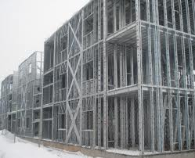
ساختمان‏هاي پيش ساخته فولادي سبك (Light Weight Steel Frame) موسوم بهLSFبه صورت اجراي خشك وعمدتاً با استفاده ازاتصالات پيچي وبه روش توليد صنعتي ساخته مي‎شوند.
اين ساختمانها ازسه جزء اصلي شامل ورقهاي فولادي سرد نورد شده جهت تامين سازه، صفحات تخته گچي بعنوان پوشش رويه دروني ولايه عايق حرارتي و صوتي، تشكيل ميشوند. كاربرد اين ساختمانها به عنوان يك سيستم سازه اي مستقل، اكثراً در انبوه ‎سازي ساختمانهاي دوطبقه، دفاتر و ساختمانهاي تجاري كوچك، واحدهاي صنعتي وسالنهاي ورزشي در يك طبقه مي‎باشد. اين سيستم سازه‎اي توانائي تركيب شدن با سيستمهاي سازه‎اي ديگر، همانند ديوارهاي بتن آرمه سازه اي را نيز دارا مي باشد و مي‎تواند در ساخت ساختمانهاي كوتاه مرتبه به صورت سيستم سازه اي مختلط بكار گرفته شود.

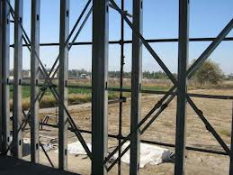
سيستم ساختماني قاب‌هاي سبک فولادي سرد نورد شده (LSF)می تواند برای ساخت انواع مختلف ساختمان ها نظير ساختمان‌هاي مسكوني و تجاري يك و دو طبقه، هتل‌ها، دانشكده‌ها، مدارس و... مورد استفاده قرار ‌گيرد. سيستم LSF سيستم سريع و مقرون به صرفه‌اي است كه در دنياي امروز كاربرد زیادی دارد. اين سيستم براساس یک چارچوب سبك از مقاطع سرد نورد شده به عنوان "ديوار" که "استاد" (Stud) يا "وادار" و "تراك" يا "رانر" (Track) نامیده می شوند، كه سريعا در محل احداث بنا برپا و وصل مي‌شوند، شكل يافته است.عناصر سازنده سقف و كف در اين سيستم را مقاطع سبك نورد شده به‌ نام "تيرچه"(Joists)تشكيل مي‌دهند. مقاطع فلزي این سيستم سازه‌هاي فولادي سبك از ورق‌هاي گالوانيزه با ضخامت‌هاي متفاوت هستند. سطح تمام شده ديوارها وقاب‌هاي سبک فولادي به صورت مستقيم آماده براي اتصال انواع مختلف نازك‌كاري‌ها و سيستم‌هاي اندودكاري هستند. سيستم سازه‌اي قاب‌هاي سبک فولادي سردنورد شده، به راحتي قابل حمل بوده و اجزاي تشكيل دهنده آن به راحتي در محل بنا به یکدیگر متصل یا به اصطلاح مونتاژ مي‌شوند. در سيستم LSFنيازی به ابزار و تجهيزات بسيار سنگين وجود ندارد، ساخت و ساز سريع را تسهيل و فشار بر پی‌ها را كاهش می دهد. این سیستم دربرابر نيرو‌هاي زلزله‌ و باد بسيار مقاوم است. این سیستم به روش های زیر قابل اجرا است:
    - سيستم ساختماني قاب‌هاي سبک فولادي سردنورد شده(LSF) به شیوه اجرای طبقه‌ای
    - سيستم ساختماني LSF به شيوه اجراي دیوارهای یکپارچه
    - سيستم قاب ‌خمشي يک طبقه با مقاطع سبک فولادي سردنورد شده
این سیستم برای احداث ساختمانهای مسکونی یک طبقه در کلیه پهنه های لرزه خیز ایران مجاز است.

    - ساختمان‌هاي نيمه پيش‌ساخته با صفحات منفرد ساندويچي سقف و ديوار، شامل لايه مياني پلي‌استايرن و بتن‌پاششي 3D
ساختمان‌هاي‌ با صفحات دولايه ساندويچي سه بعدی(3D) با بتن مياني درجا براي ساختمان‌هايبا کاربري مسکوني تا حداکثر چهار طبقه روي پارکينگ مورد تاييد قرار گرفته است. اين ساختمان‌ها متشكل از پانل‌هاي ديوار و سقف است. پانل‌هاي ديواري به دو صورت به‌کار گرفته مي‌شوند. نوع اول به‌ عنوان ديوارهاي جدا‌كننده و نوع دوم در نقش اعضاي سازه‌اي که در تحمل بارهاي ثقلي و نيرو‌هاي لرزه‌اي مشارکت مي‌کنند. به عبارت ديگر، هيچ‌گونه عضو ستوني در اين ساختمان‌ها وجود ندارد. پانل‌هاي سقفي، تحمل بارهاي كف و انتقال آن را به پانل‌هاي ديواري به عهده دارند، که اين پانل‌ها به‌صورت مستقيم و بدون وجود عنصر تير به پانل‌هاي ديواري متصل مي‌شوند.
کليه پانل‌ها به صورت مدولار و در قطعاتي با عرض معمول يك متر و طول سه متر در كارخانه توليد و در محل كارگاه، در موقعيت خود قرار داده مي‌شوند و به يكديگر متصل مي‌شوند. اجزاي پانلي ديوارهاي سازه‌اي در اين ساختمان‌ها، شامل يك شبكه خرپاي فضايي چهار لايه از ميلگردهاي ساده به قطر كوچك، يک لايه بتن مياني درجا، دو لايه ورق پلي‌استايرن و دولايه بتن پاششي است. در هنگام ساخت شبکه جوش شده، دو لايه ورق پلي‌استايرن به ضخامت 4 تا 9 سانتي‌متر، در دو وجه بيروني شبکه قرار مي‌گيرند. لايه پلي‌استايرن علاوه بر اين‌که به عنوان عايق حرارت، برودت و صوت عمل مي‌کند، به عنوان قالب ماندگار براي لايه بتن درجا نيز محسوب مي‌شود. لايه بتن مياني که پس از استقرار و محکم کردن پانل‌ها در محل، اجرا مي‌شود، به صورت مسلح و به عنوان ديوار باربر براي سيستم مذکور عمل خواهد کرد.
پس از انجام بتن‌ريزي درجا و گذشت زمان براي گيرش بتن، در دو سمت ورق‌هاي پلي‌استايرن، بتن ريزدانه‌اي، به ضخامت 4 الي 7 سانتي‌متر با سيستم «بتن پاششي» اجرا مي‌شود. ضخامت پانل‌ها، با استناد بر محاسبات سازه‌اي، متفاوت است و به تفکيک براي تحمل برش و خمش در سقف‌ها و براي تحمل بار محوري و برش عرضي در صفحه پانل، در ديوارها محاسبه مي‌شود. در حين مراحل نصب پانل‌ها و قبل از اجراي بتن مياني، لازم است تمهيدات لازم براي تأمين اتصالات و تعبيه بازشوها در نظر گرفته شود. حال آن‌که نصب تاسيسات مكانيكي و برقي را مي‌توان پس از اجراي بتن درجا و قبل از بتن‌پاشي مجموعه، انجام داد.
در این سیستم، ديوارهاي غيرباربر تنها به‌عنوان ديوارهاي جدا‌كننده مورد استفاده قرار مي‌گيرد. اين پانل‌ها، در قطعاتي مدولار و همانند سایر پانل‌هاي مورد استفاد در این سیستم در كارخانه توليد مي‌شود. اين قطعات در محل كارگاه در موقعيت خود قرار داده مي‌شوند و به يكديگر و به سازه متصل مي‌شوند. ذکر این نکته لازم است که اين پانل‌ها در محل کارخانه بتن پاشي می شوند و پس از عمل‏آوري به کارگاه منتقل مي‌گردند. در اين سيستم بايد بازشوها، اعم از پنجره و يا در، در محل کارخانه و در روند توليد پانل‌ها، تعبيه شود. استفاده از شبكه ميلگرد جوش‌شده در گوشه بازشوها، از جزييات اجرايي است كه بايد رعايت شود. همچنين پس از انجام بتن‌پاشي، لازم است سطح بتن پرداخت شود، که اين عمل در دو مرحله و به ‌وسيله ماله تخته‌اي و ماله فلزي انجام مي‌شود.
در هنگام اتصال اين پانل‌ها به سازه، مي‌بايست تمهيدات لازم براي برآورده ساختن عدم مشارکت پانل‌ها در عملکرد لرزه‌اي سيستم مد نظر قرار داده ‌شود. اين پانل‌ها به دليل حضور ورق‌هاي پلي‌استايرن، عملکرد مناسبي در خصوص انرژي و صوت دارند و نيز به دليل انجام دو لايه بتن پاششي، مقاومت مطلوبي در برابر آتش خواهند داشت.

  - گروه دوم: سیستم‏های سازه‏ای
    - ساختمان‌هاي بتن‌آرمه با شيوه قالب‌هاي تونلي
سیستم موسوم به تونلی، یکی از روش های مورد استفاده برای اجرای ساختمانهای با سیستم باربر و سقف بتنی است. اجرای قالب بندی سقف و دیوار به صورت سلولی و همزمان انجام می گردد و از این جهت به نام تونلی شناخته می شود. این روش ضمن افزایش سرعت و کیفیت اجرا، عملکرد سازه ای و رفتار لرزه ای مجموعه سازه را به لحاظ یکپارچگی اعضا و اتصالات آنها به نحو چشمگیری بهبود می بخشد.
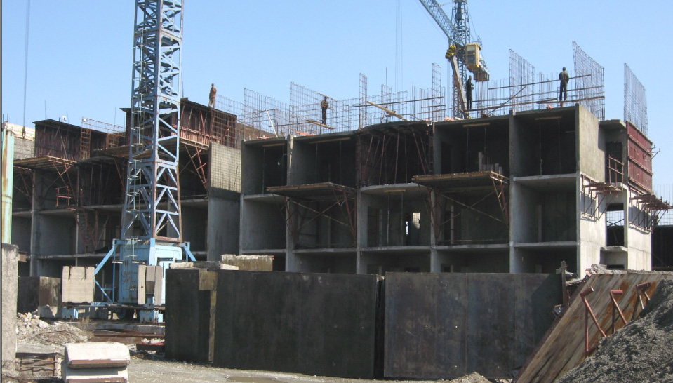
قالب های مورد استفاده به ابعاد تقریبی فضاها هستند. برای قالب بندی یا قالب برداری، نیاز به تبدیل آنها به ابعاد کوچک تر نیست و همان ابعاد اولیه به صورت یکپارچه از فضا خارج می شوند.
سازه ساختمان‏های اجرا شده با روش تونلی، سازه‏ای نسبتا شناخته شده است و از دیدگاه عملکرد لرزه‏ای دارای اشکال عمده‏ای نیست. در ساختمان‏های اجرا شده با این روش، در برخی موارد برای افزایش سهولت و سرعت اجرا، اجزای غیر سازه‏ای مانند دیوارهای جداکننده، پله‏ها و پانل‏های نما به صورت پیش ساخته در نظر گرفته می شوند و پس از تکمیل سازه اصلی به آن متصل می‏شوند.
با مدیریت صحیح در اجرا و با استفاده از فناوری های روز در تسریع گیرش و افزایش مقاومت بتن، می‏توان سرعت اجرای را به طور چشمگیری افزایش داد.
بايد توجه داشت كه اولين گام در استفاده از این سیستم طراحی نقشه‌هاي ساختماني مدولار است. اين امر بدان معني است كه طرح معماري، ‌سازه، ‌تاسيسات برقي و مكانيكي از ابتدا مي‌بايستي بر پايه ابعاد و اندازه قالب‌هاي مشخص كه تعيين كننده ابعاد و فواصل ديوارهاي ساختماني مي‌باشد، انجام گيرد. اين سيستم در اروپاي شرقي و تركيه داراي سوابق زيادي است و در ايران نيز سابقه استفاده زيادي دارد. از معروف‌ترين پروژه‌هاي ساختماني كه در ايران با اين سيستم اجرا شده است مي‌توان به پروژه اكباتان اشاره نمود. شركت نوسازي و عمران اكباتان، ‌شركت سرمايه‌گذاري مسكن، شركت بوذرجمهر و شركت پري از جمله شركت‌هايي هستند كه در اين زمينه در داخل كشور فعاليت مي‌كنند.

    - سیستم قالب عایق ماندگار ICF
شيوه اجراي قالب‌هاي ماندگار عمودي به عنوان زيرمجموعه‌اي از سيستم قالب ماندگار ICFمحسوب مي‌شود. در اين روش، خرپاهاي ويراندل ساخته شده از فولاد گالوانيزه، عمود بر راستاي ديوار و با استفاده از اتصالات درجا به‌وسيله ناوداني‌هاي ساخته ‌شده از فولادهاي گالوانيزه به شالوده متصل مي‌شوند. پس از آن قالب‌هاي ماندگار از جنس PVC به شکل نوارهاي نسبتا نازک بريده شده و به‌صورت کشويي در دو طرف محور ديوار و در فاصله بين دو خرپاي ويراندل مجاور قرار مي‌گيرند. آرماتورهاي قائم محاسبه شده براي ديوار به‌صورت دستي در محل خود قرار گرفته و به خرپاها بسته مي‌شوند. آرماتورهاي افقي نيز روي اضلاع افقي خرپاي ويراندل قرار گرفته و به آن بسته مي‌شوند.
لازم به ذکر است که سازه حاصل از اين روش اجرا، از نوع ديوار باربر بتن مسلح بوده و با شرط رعايت ضوابط مربوط به اتصالات عناصر سازه‌اي به يکديگر، در شرايط شکل‌پذيري متنوعي قابل اجرا مي‌باشد.
لايه پلي‌استايرن دو طرف علاوه بر اينکه به عنوان قالب ماندگار بتن عمل مي‌کند، به عنوان عايق صوت و حرارت نيز محسوب مي‌شود. حال آنکه خطر بروز آتش‌سوزي و انتقال و گسترش آتش در اين سيستم به عنوان عامل محدود کننده محسوب مي‌شود. به همين دليل، علت اصلي اعمال محدوديت در ارتفاع و تعداد طبقات اين سيستم، نوع پوشش اعمال شده روي لايه‌هاي پلي‌استايرن و محافظت آنها در برابر آتش مي‌باشد. انواع مختلف این سیستم بر حسب مصالح و روش اجرا به شرح زیر طبقه‏بندی شده اند:
    - روش اجراي ساختمان هاي بتن مسلح ديوار باربر با قالب عايق ماندگار
    - روش اجراي ساختمان‌هاي بتن مسلح با قالب عايق ماندگار مسطح عمودي
    - روش اجراي ساختمان‌هاي بتن مسلح با قالب عايق ماندگار مسطح پانلی
    - روش اجراي ساختمان‌هاي بتن مسلح با قالب ماندگار پليمری – سیستمRBS
    - روش اجراي ساختمان‌هاي بتن مسلح با قالب عايق ماندگار بلوکي
    - روش اجراي ساختمان‌هاي بتن مسلح ديوار باربر با قالب‌هاي عايق ماندگار بلوکي پلي‌استايرن و نئوپور
    - روش اجراي ساختمان‌هاي بتن مسلح با قالب عايق ماندگار از جنس صفحات سیمانی حاوی تراشه‌های چوب (صفحات چوب-سیمانی)
    - روش اجرای ساختمانهای بتن مسلح با قالب عایق ماندگار از جنس بلوکهای چوبی- سیمانی

    - قابهای بتن‌مسلح ‌پیش‌ساخته با دیوار برشی بتن‌مسلح درجا
      - سيستم قاب ساختماني ساده بتن مسلح با ستون پيش‌ساخته، تير نيمه‌پيش‌ساخته، سقف هالوکور و ديوار برشي بتن مسلح درجا
در اﻳﻦ ﺳﻴﺴﺘﻢ ﺳﺎﺧﺘﻤﺎﻧﻲ، ﺳﺘﻮنﻫﺎ ﺗﺎ ﺣﺪاﻛﺜﺮ 3 ﻃﺒﻘﻪ ﺑﻪ ﺻﻮرت ﭘﻴﺶ ﺳﺎﺧﺘﻪ، ﺗﻴﺮﻫﺎ ﺑﻪ ﺻﻮرت ﻧﻴﻤﻪ ﭘﻴﺶ ﺳﺎﺧﺘﻪ و ﺳﻘﻒﻫﺎ از ﻧﻮع ﻣﺠﻮف (Hollow core) ﻫﺴﺘﻨﺪ. در اﻳﻦ ﺳﻴﺴﺘﻢ از ﻗﺎبﻫﺎي ﺳﺎﺧﺘﻤﺎﻧﻲ ﺳﺎده ﺑﺮاي ﺑﺎرﺑﺮي ﺛﻘﻠﻲ و از دﻳﻮار ﺑﺮﺷﻲ ﺑﺘﻦ ﻣﺴﻠﺢ در ﺟﺎ ﺑﺮاي ﺑﺎرﺑﺮي ﺟﺎﻧﺒﻲ ﺳﺎزه اﺳﺘﻔﺎده ﻣﻲﺷﻮد. در راﺳﺘﺎي اﻃﻤﻴﻨﺎن از ﻛﻔﺎﻳﺖ ﭘﻲ ﺳﺎزه در ﺗﺤﻤﻞ ﺑﺎرﻫﺎي وارده، از ﺷﺎﻟﻮده ﺑﺘﻦ ﻣﺴﻠﺢ درﺟﺎ اﺳﺘﻔﺎده ﻣﻲﺷﻮد. در ﻣﻮاردي ﻛﻪ ﺳﺘﻮن ﺗﺤﺖ ﻧﻴﺮوي ﻛﺸﺸﻲ ﻗﺮار ﻧﮕﻴﺮد، ﻣﻲﺗﻮان از ﮔﺰﻳﻨﻪ اﺗﺼﺎل ﮔﻠﺪاﻧﻲ ﻧﻴﺰ اﺳﺘﻔﺎده ﻧﻤﻮد. ﺑﻪ ﻣﻨﻈﻮر اﺗﺼﺎل ﺳﺘﻮنﻫﺎي ﭘﻴﺶ ﺳﺎﺧﺘﻪ ﺑﻪ ﻓﻮﻧﺪاﺳﻴﻮن ﺳﺎزه ﻻزم اﺳﺖ ﺗﻤﻬﻴﺪاﺗﻲ در اﻧﺘﻬﺎي ﺳﺘﻮنﻫﺎي ﭘﻴﺶ ﺳﺎﺧﺘﻪ در ﻧﻈﺮ ﮔﺮﻓﺘﻪ ﺷﻮد. در اﻳﻦ ﺳﻴﺴﺘﻢ اﻳﻦ اﺗﺼﺎل ﺑﻪ ﻛﻤﻚ ورقﻫﺎي ﭘﺎي ﺳﺘﻮن وﻣﻴﻞ ﻣﻬﺎرﻫﺎ يﻓﻮﻻدي اﻧﺠﺎم ﻣﻲﺷﻮد. از ﺟﻤﻠﻪ ﻣﻮارد ﺣﺎﺋﺰ اﻫﻤﻴﺖ در ﺳﻴﺴﺘﻢﻫﺎي ﺑﺘﻨﻲ ﭘﻴﺶ ﺳﺎﺧﺘﻪ ﺗﺎﻣﻴﻦ ﻳﻜﭙﺎرﭼﮕﻲ ﺳﺎزه واﺟﺮاي ﺻﺤﻴﺢ و دﻗﻴﻖ اﺗﺼﺎﻻت ﻣﻲﺑﺎﺷﺪ از. اﻳﻦ رو دراﻳﻦ ﺳﻴﺴﺘﻢ ﺑﻪ ﻣﻨﻈﻮر ﺗﺎﻣﻴﻦ ﻳﻜﭙﺎرﭼﮕﻲ و ﺻﻠﺒﻴﺖ ﻻزم در دﻳﺎﻓﺮاﮔﻢ ﺳﻘﻒ، ﺑﺎﻳﺪ در ﻣﺤﻞ اﺗﺼﺎل ﭘﺎﻧﻞﻫﺎي ﺳﻘﻒ ﭘﻴﺶ ﺳﺎﺧﺘﻪ ﺑﻪ ﺗﻴﺮ ﻧﻴﻤﻪ ﭘﻴﺶ ﺳﺎﺧﺘﻪ و ﻫﻤﭽﻨﻴﻦ اﺗﺼﺎل ﺳﺎده ﺗﻴﺮ ﻧﻴﻤﻪ ﭘﻴﺶ ﺳﺎﺧﺘﻪ ﺑﻪ ﺳﺘﻮن ﭘﻴﺶ ﺳﺎﺧﺘﻪ، ﻣﻴﻠﮕﺮدﻫﺎي ﺗﺎﻣﻴﻦ ﻛﻨﻨﺪه ﻳﻜﭙﺎرﭼﮕﻲ اﻋﻀﺎ، ﺑﻪ ﻃﻮر ﻣﻨﺎﺳﺐ ﻃﺮاﺣﻲ و اﺟﺮا ﺷﻮﻧﺪ. در اﻳﻦ ﺳﻴﺴﺘﻢ، اﺗﺼﺎل ﺗﻴﺮﻫﺎ ﺑﻪ ﺳﺘﻮنﻫﺎ از ﻧﻮع اﺗﺼﺎل ﺳﺎده ﻧﺸﻴﻤﻦ ﻣﻲﺑﺎﺷﺪ، ﻛﻪ ﺑﺎ ﺟﻮش دادن ﭘﻠﻴﺖ ﺗﻌﺒﻴﻪ ﺷﺪه روي ﻛﺮﺑﻞ ﺳﺘﻮن ﺑﻪ ﻧﺒﺸﻲ ﺗﻌﺒﻴﻪ ﺷﺪه در ﻗﺴﻤﺖ ﻧﺸﻴﻤﻦ ﺗﻴﺮ ﻧﻴﻤﻪ ﭘﻴﺶ ﺳﺎﺧﺘﻪ ﻣﺤﻘﻖ ﻣﻲﺷﻮد. ﺑﻪ ﻣﻨﻈﻮر ﺗﺎﻣﻴﻦ ﻳﻜﭙﺎرﭼﮕﻲ و اﻓﺰاﻳﺶ درﺟﻪ ﻧﺎﻣﻌﻴﻨﻲ ﺳﻴﺴﺘﻢ و ﻣﻤﺎﻧﻌﺖ از ﺑﺮوز ﻣﻮدﻫﺎي ﺧﺮاﺑﻲ ﭘﻴﺶ روﻧﺪه، ﺧﺎﻣﻮتﻫﺎي اﻧﺘﻈﺎر در روي ﺗﻴﺮﻫﺎ ﺗﻌﺒﻴﻪ ﺷﺪه اﺳﺖ ﺗﺎ در ﻣﺤﻞ ﻧﺸﻴﻤﻦ ﺗﻴﺮ روي ﺳﺘﻮن، ﺑﺎ ﻋﺒﻮر دادن آرﻣﺎﺗﻮرﻫﺎي ﻣﻨﻔﻲ از داﺧﻞ ﺧﺎﻣﻮتﻫﺎي ﻣﺬﻛﻮر و ﺳﻮراخﻫﺎي ﺗﻌﺒﻴﻪ ﺷﺪه در داﺧﻞ ﺳﺘﻮن، ﻳﻜﭙﺎرﭼﮕﻲ ﺑﻴﻦ ﺳﺘﻮن و ﺗﻴﺮ ﺗﺎﻣﻴﻦ ﺷﻮد.

    - سيستم قاب ساده بتني نيمه پيش‌ساخته K با ديوار برشي بتن مسلح درجا
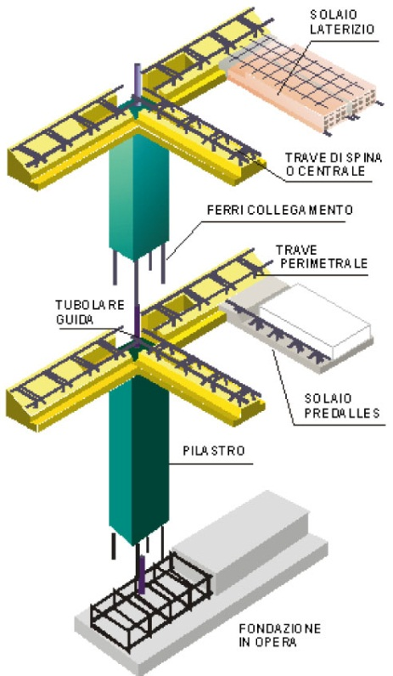
در ﺳﻴﺴﺘﻢ ﻧﻴﻤﻪ ﭘﻴﺶ ﺳﺎﺧﺘﻪ K، اﻋﻀﺎﻳﻲ ﻫﻤﭽﻮن ﺗﻴﺮ، ﺳﺘﻮن و ﺳﻘﻒ ﺑﻪ ﺻﻮرت ﻧﻴﻤﻪ ﭘﻴﺶ ﺳﺎﺧﺘﻪ در ﻛﺎرﺧﺎﻧﻪ ﺗﻮﻟﻴﺪ ﺷﺪه ﻛﻪ ﭘﺲ از اﻧﺘﻘﺎل ﺑﻪ ﻣﺤﻞ ﺑﺎ اﺳﺘﻔﺎده از ﺑﺘﻦ رﻳﺰي درﺟﺎ در ﻣﺤﻞ اﺗﺼﺎﻻت، ﭘﻴﻮﺳﺘﮕﻲ ﺳﺎزه ﺣﺎﺻﻞ ﻣﻲﺷﻮد.
در اﻳﻦ ﺳﻴﺴﺘﻢ، ﺗﻴﺮﻫﺎ و ﺳﺘﻮنﻫﺎ ﺑﻪ ﻫﻤﺮاه اﺗﺼﺎﻻﺗﺸﺎن ﺗﺸﻜﻴﻞ ﻳﻚ ﻗﺎب ﺳﺎده ﺑﺘﻦ ﻣﺴﻠﺢ را ﻣﻲدﻫﻨﺪ ﻛﻪ ﺑﺎرﻫﺎي ﺛﻘﻠﻲ در اﻳﻦ ﺳﻴﺴﺘﻢ ﺗﻮﺳﻂ اﻳﻦ ﻗﺎبﻫﺎ ﺗﺤﻤﻞ ﺷﺪه و ﺑﻪ ﺷﺎﻟﻮده ﻣﻨﺘﻘﻞ ﻣﻲﺷﻮد. ﺷﺎﻟﻮده در اﻳﻦ ﺳﻴﺴﺘﻢ ﺑﻪ ﺻﻮرت درﺟﺎ اﺟﺮا ﻣﻲ‏ﺷﻮد.
ﺑﺮاي ﺗﺤﻤﻞ ﺑﺎرﻫﺎي ﺟﺎﻧﺒﻲ وارده ﺑﻪ ﺳﻴﺴﺘﻢ، دﻳﻮارﻫﺎي ﺑﺮﺷﻲ ﺑﺘﻦ ﻣﺴﻠﺢ در ﻧﻈﺮ ﮔﺮﻓﺘﻪ ﺷﺪه اﺳﺖ ﻛﻪ ﺑﻪ ﺻﻮرت درﺟﺎ اﺟﺮا ﺷﺪه و از ﻃﺮﻳﻖ دﻳﺎﻓﺮاﮔﻢ ﺳﻘﻒ ﺑﻪ ﻗﺎبﻫﺎي ﺑﺘﻨﻲ اﺗﺼﺎل دارد.
دﻳﺎﻓﺮاﮔﻢ ﺳﻘﻒ در اﻳﻦ ﺳﻴﺴﺘﻢ از ﻧﻮع ﺻﻠﺐ ﻣﻲﺑﺎﺷﺪ. سایر قطعات الحاقی ساختمان مانند راه پله ها نیز به صورت پیش ساخته تولید می شوند. به علت نیمه پیش ساخته بودن قطعات، به نیرو و زمان کمتری جهت ساخت این سیستم نیاز بوده و کنترل کیفیت اعضا به راحتی در کارخانه صورت می گیرد.

    - سیستم دیوار باربر بتن‌مسلح پیش‌ساخته ویژه
در اﻳﻦ ﺳﻴﺴﺘﻢ ﺳﺎزهاي ﺑﺘﻨﻲ، اﺗﺼﺎل ﻗﻄﻌﺎت ﭘﻴﺶ ﺳﺎﺧﺘﻪ ﺑﺘﻦ ﻣﺴﻠﺢ دﻳﻮاري در اﻣﺘﺪاد ﻫﺎي اﻓﻘﻲو ﻗﺎﺋﻢ، ً ﻋﻤﺪﺗﺎ ﺗﻮﺳﻂ ﻗﻼبﻫﺎيU ﺷﻜﻞ ﻛﻪ در ﻛﻨﺎرهﻫﺎي اﻳﻦ ﻗﻄﻌﺎت ﺗﻌﺒﻴﻪ ﺷﺪه اﺳﺖ ﺻﻮرت ﻣﻲﮔﻴﺮد. ﺑﻌﺪ از ﻧﺼﺐ اﻳﻦ ﻗﻄﻌﺎت، ﺑﺎ اﻓﺰودن آرﻣﺎﺗﻮرﻫﺎي ﻃﻮﻟﻲ (ﻣﻮازي ﻟﺒﻪ ﻗﻄﻌﻪ وردﺷﺪه از ﺣﻠﻘﻪ ﻗﻼبﻫﺎ)، ﻗﻼبﻫﺎي Uﺷﻜﻞ ﻳﺎد ﺷﺪه ﺑﻪ ﻳﻜﺪﻳﮕﺮ دوﺧﺘﻪ ﺷﺪه و ﺳﭙﺲ ﻓﻀﺎي ﺑﻴﻦ اﻳﻦ ﻗﻄﻌﺎت ﻛﻪ ﺑﺎﻳﺪ ﺑﻪ ﻳﻜﺪﻳﮕﺮ ﻣﺘﺼﻞ ﺷﻮﻧﺪ، ﺑﺎ ﺑﺘﻦ ً ﻛﺎﻣﻼ ﭘﺮ ﻣﻲﺷﻮد. ﺑﺎرﻫﺎي ﻣﺮده وزﻧﺪه از ﻃﺮﻳﻖ دالﻫﺎي ﺑﺘﻦ آرﻣﻪ ﻛﻒ ﺑﻪ دﻳﻮارﻫﺎي ﺑﺘﻨﻲ ﻣﻨﺘﻘﻞ ﺷﺪه و دﻳﻮارﻫﺎ، ﻧﻴﺮوﻫﺎي ﻧﺎﺷﻲ از ﺑﺎرﻫﺎي وارده را ﺑﻪ ﺷﺎﻟﻮده ﻣﻨﺘﻘﻞ ﻣﻲﻧﻤﺎﻳﻨﺪ.
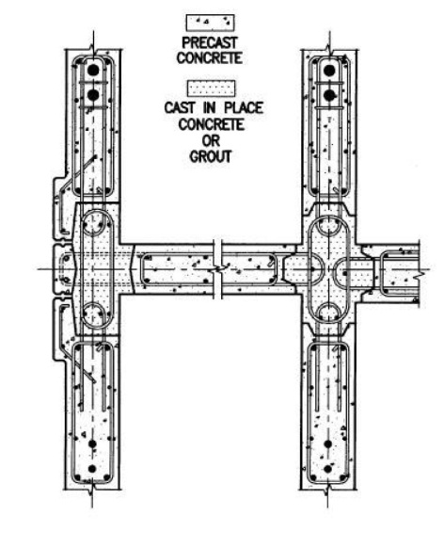
در اﻳﻦ ﺳﻴﺴﺘﻢ، ﭘﺎﻧﻞﻫﺎي دﻳﻮاري ﻋﻼوه ﺑﺮ ﺗﺤﻤﻞ ﺑﺎرﻫﺎي ﺛﻘﻠﻲ ﺳﺎﺧﺘﻤﺎن، ﺑﺎرﻫﺎي ﺟﺎﻧﺒﻲ اﻋﻤﺎﻟﻲ را ﻧﻴﺰ ﺑﻪ ﺻﻮرت دﻳﻮار ﺑﺮﺷﻲ ﺗﺤﻤﻞ ﻣﻲﻧﻤﺎﻳﻨﺪ در ﻧﺘﻴﺠﻪ اﻳﻦ ﻧﻮع ﺳﻴﺴﺘﻢ در دﺳﺘﻪ ﺑﻨﺪي ﺳﺎزه اي، ﻳﻚ ﺳﻴﺴﺘﻢ دﻳﻮار ﺑﺎرﺑﺮ ازﻧﻮع دﻳﻮار ﺑﺮﺷﻲ ﺑﺘﻦ ﻣﺴﻠﺢ ﻣﻲﺑﺎﺷﺪ. به دﻟﻴﻞ اﺗﺼﺎﻻت وﻳﮋه، اﻳﻦ ﺳﻴﺴﺘﻢ ﻗﺎﺑﻞ ﻛﺎرﺑﺮد در ﻛﻠﻴﻪ پهنهﻫﺎي ﻟﺮزه ﺧﻴﺰ ﻛﺸﻮر است.

    - سيستم ساختمان‌هاي پيش‌ساخته با ديوار باربر متشکل از سقف و ديواره‌هاي بتن آرمه با بتن سبک‌سازه‌اي
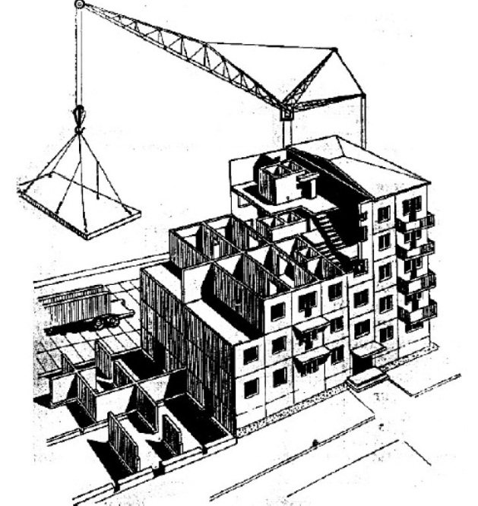
سيستم ساختمان‏هاي پيش ساخته با ديوار باربر متشكل از سقف و ديوارهاي بتن آرمه با بتن سبك و پانل‌هاي ديواري است كه علاوه بر تحمل بارهاي ثقلي، بارهاي جانبي را نيز از طریق ديوار برشي تحمل مي‌کند، درنتيجه اين نوع سيستم در دسته‌بندي سازه‌اي، يک سيستم ديوار باربر با ديوار برشي است.
در این سیستم بارهاي مرده و زنده از طريق دال‌هاي بتن مسلح کف كه از طريق اتصالات مفصلي يا غلطكي به ديوارها متصل هستند، به آنها انتقال می‏یابد و ديوارها نيروهاي ناشي از بارهاي وارده را به شالوده منتقل مي‌کنند. سيستم بار‌بر جانبي در این گونه سيستم پيش‌ساخته شامل ديوارهاي پيش‌ساخته بتن مسلح است كه به صورت ديوار برشي عمل مي‌کند و در برابر نيروهاي برشي ناشي از بارهاي جانبي مقاومت مي‌کند. در اين سيستم به‌دليل استفاده از پانل‌هاي ديواري براي باربري ثقلي و اتصالات مفصل بين کف‌ها و ديوارها امکان استفاده از سيستم باربري جانبي از نوع قاب خمشي نيست و تنها سيستم مقاوم در برابر بارهاي جانبي پانل‌هاي ديواري است که به‌صورت ديوار برشي در برابر نيروي جانبي مقاومت مي‌کند.
از آنجا که اين سيستم، یک سيستم صفحه‏ای بزرگ(Large Panel) با به‌کارگيري بتن سبک سازه‌اي و لايه عايق حرارتي است که در کارخانه تولید می‏شود، ضمن کاهش وزن ديوارها، رفتار مطلوب‌تري در مقابل انبساط و انقباض دارد. در اين سيستم از بتن سبك كه در انواع مختلف وجود دارد استفاده مي‏گردد.
عایق ﺣﺮارﺗﻲ دﻳﻮارﻫﺎ از ﻃﺮﻳﻖ اﺳﺘﻔﺎده از ﻳﻚ ﻻﻳﻪ ﻣﻼت ﺳﻴﻤﺎن وﭘﻠﻲاﺳﺘﺎﻳﺮن ﻛﻪ در ﻛﺎرﺧﺎﻧﻪ ﺑﻪ ﻫﻨﮕﺎم ﺳﺎﺧﺖ دﻳﻮارﻫﺎ ﺑﺮ روي ﻻﻳﻪ ﺑﻴﺮوﻧﻲ دﻳﻮار ﺧﺎرﺟﻲ اﺟﺮا ﻣﻲﺷﻮد، ﺗﺎﻣﻴﻦ ﻣﻲﺷﻮد. از آﻧﺠﺎﻳﻲ ﻛﻪ ﺿﺮﻳﺐ اﻧﺘﻘﺎل ﺣﺮارت ﺑﺘﻦ ﺳﺒﻚ از ﺑﺘﻦ ﻣﻌﻤﻮﻟﻲ ﻛﻤﺘﺮ اﺳﺖ، ﻟﺬا ﺑﻪ ﻧﻈﺮ ﻣﻲرﺳﺪ ﻛﻪ ﻋﺎﻳﻖ ﺣﺮارﺗﻲ اﻳﻦ ﺳﻴﺴﺘﻢ ﺗﻮﺳﻂ ﻻﻳﻪ ﻋﺎﻳﻖ ﺣﺮارﺗﻲ ﺳﻴﻤﺎن وﭘﻠﻲاﺳﺘﺎﻳﺮن ﺑﻪ ﻫﻤﺮاه ﺑﺘﻦ ﺳﺒﻚ ﺗﺎﻣﻴﻦ ﻣﻲﺷﻮد. اﻳﻦ ﺳﻴﺴﺘﻢ در ﻃﺒﻘﻪﺑﻨﺪي ﺻﺮﻓﻪ ﺟﻮﻳﻲ زﻳﺎد در ﻣﺼﺮف اﻧﺮژي ﻗﺮار داﺷﺘﻪ و در ﺗﻤﺎم ﻣﻨﺎﻃﻖ اﻳﺮان ﻗﺎﺑﻞ اﺳﺘﻔﺎده اﺳﺖ. ﻣﺼﺎﻟﺢ ﺑﻜﺎرﮔﺮﻓﺘﻪ ﺷﺪه در اﻳﻦ ﻧﻮع از ﺳﺎﺧﺘﻤﺎن از ﻣﻘﺎوﻣﺖ ﺧﻮﺑﻲ در ﺑﺮاﺑﺮ آﺗﺶﺳﻮزي ﺑﺮﺧﻮردار ﻫﺴﺘﻨﺪ. اﻳﻦ ﺳﻴﺴﺘﻢ ﻫﻤﭽﻨﻴﻦ ﺟﻮاﺑﮕﻮي ﻧﻴﺎز ﺻﺪاﺑﻨﺪي ﺑﺮ اﺳﺎس ﻣﻘﺮرات ﻣﻠﻲ ﺳﺎﺧﺘﻤﺎن ﻣﻲﺑﺎﺷﺪ.

    - ساختمان‌هاي بتن آرمه متشکل از ديوار باربر دولايه و سقف‌هاي نيمه پيش‌ساخته با بتن درجا
در ﺳﺎﺧﺘﻤﺎنﻫﺎي ﺑﺘﻦآرﻣﻪ ﻣﺘﺸﻜﻞ از دﻳﻮار ﺑﺎرﺑﺮ و ﺳﻘﻒﻫﺎي ﻧﻴﻤﻪ ﭘﻴﺶ ﺳﺎﺧﺘﻪ ﺑﺎ ﺑﺘﻦ درﺟﺎ، ﻗﺴﻤﺘﻲ از دﻳﻮارﻫﺎي ﺑﺘﻦ ﻣﺴﻠﺢ ﺑﻪ ﺻﻮرت ﭘﻴﺶ ﺳﺎﺧﺘﻪ در ﻛﺎرﺧﺎﻧﻪ ﺗﻮﻟﻴﺪ ﻣﻲﺷﻮد. اﻳﻦ دﻳﻮارﻫﺎ از دو ﻻﻳﻪ ﺑﺘﻦ ﻣﺴﻠﺢ، ﻛﻪ ﺑﺎ ﻓﺎﺻﻠﻪ ﻋﺮﺿﻲ ﻧﺴﺒﺖ ﺑﻪ ﻳﻜﺪﻳﮕﺮ ﻗﺮار ﻣﻲﮔﻴﺮﻧﺪ، ﺳﺎﺧﺘﻪ ﻣﻲﺷﻮد. ﻓﺎﺻﻠﻪ ﺑﻴﻦ ﻻﻳﻪﻫﺎ، ﻋﻼوه ﺑﺮ ﺗﺄﺛﻴﺮي ﻛﻪ ﺑﺮ ﻛﺎﻫﺶ وزن دﻳﻮار در زﻣﺎن ﺣﻤﻞ و ﻧﻘﻞ (در ﻣﻘﺎﻳﺴﻪ ﺑﺎ دﻳﻮارﻫﺎي ﭘﻴﺶ ﺳﺎﺧﺘﻪ ﻳﻜﭙﺎرﭼﻪ ﺗﻮﭘﺮ) دارد، ﻧﺼﺐ و ﺑﺮﭘﺎﻳﻲ آن را ﻧﻴﺰ ﺳﻬﻮﻟﺖ ﻣﻲﺑﺨﺸﺪ.
ﺑﺘﻦ رﻳﺰي درﺟﺎ ﻳﻜﭙﺎرﭼﮕﻲ اﻋﻀﺎي ﺳﺎزه اي را اﻳﺠﺎد ﻣﻲﻧﻤﺎﻳﺪ و ﻋﻤﻠﻜﺮد ﻟﺮزه اي ﺳﺎﺧﺘﻤﺎن را ﺑﻬﺒﻮد ﻣﻲﺑﺨﺸﺪ. ﺑﺘﻦ ﭘﻴﺶ ﺳﺎﺧﺘﻪ و ﺑﺘﻦ درﺟﺎ، ﺗﻮﺳﻂ ﻣﻴﻞﮔﺮدﻫﺎﻳﻲ ﻛﻪ ﻣﻴﺎن دوﺟﺪاره ﺗﻌﺒﻴﻪ ﺷﺪه اﻧﺪ و ﻫﻤﭽﻨﻴﻦ ﺗﻮﺳﻂ ﻗﻔﻞ و ﺑﺴﺖ ﺑﻴﻦ ﻻﻳﻪﻫﺎ، ﺑﻪ ﻳﻜﺪﻳﮕﺮ ﻣﺘﺼﻞ ﻣﻲﺷﻮﻧﺪ.
ﻣﻌﻤﻮﻻ ًﻗﻄﻌﺎت ﭘﻴﺶ ﺳﺎﺧﺘﻪ ﻗﺎﻟﺐ، ﺑﺪون ﻣﻴﻞﮔﺮد اﻧﺘﻈﺎر، ﻃﺮاﺣﻲ و ﺗﻮﻟﻴﺪ ﻣﻲﺷﻮﻧﺪ. اﺗﺼﺎل دوﻻﻳﻪ ﺑﺘﻨﻲ ﻃﺮﻓﻴﻦ ﻗﻄﻌﻪ، ﺗﻮﺳﻂ ﺧﺮﭘﺎﻫﺎي ﻓﻠﺰي ﺻﻮرت ﻣﻲﮔﻴﺮد ﺗﺎ ﻋﻤﻠﻜﺮدي ﻣﺮﻛﺐ داﺷﺘﻪ ﺑﺎﺷﻨﺪ. اﻳﻦ اﻗﺪام، در ﻋﻴﻦ دار اﺑﻮدن ﻣﺰاﻳﺎي اﺟﺮاﻳﻲ، ﺧﻄﺮ آﺳﻴﺐ دﻳﺪن در زﻣﺎن ﺣﻤﻞ را ﻧﻴﺰ ﻛﺎﻫﺶ ﻣﻲدﻫﺪ و ﺑﺎﻋﺚ ﻣﻲﮔﺮدد ﻧﻴﺎز ﺑﻪ ﻗﺎﻟﺐﺑﻨﺪي ﻛﺎﻣﻼً ﻣﻨﺘﻔﻲ ﺷﻮد ﻳﺎ ﺑﻪ ﺣﺪاﻗﻞ ﻛﺎﻫﺶ ﻳﺎﺑﺪ.
ﺳﻘﻒ اﻳﻦ ﺳﻴﺴﺘﻢ ﻣﻌﻤﻮﻻً ﺑﺎ ﭘﻴﺶ دالﻫﺎي ﺧﺮﭘﺎدار ﻃﺮاﺣﻲ و اﺟﺮا ﻣﻲﺷﻮد. ﺑﺘﻦرﻳﺰي دﻳﻮار و ﺳﻘﻒ ﻣﻌﻤﻮﻻ ًﺑﻪ ﺻﻮرت درﺟﺎ وﻫﻤﺰﻣﺎن اﻧﺠﺎم میﺷﻮد. اﻳﻦ دﻳﻮارﻫﺎ ﻣﻲﺗﻮاﻧﻨﺪ ﺑﻪ ﺗﻨﻬﺎﻳﻲ، و ﻳﺎ ﻫﻤﺮاه ﺑﺎ دﻳﮕﺮ اﺟﺰاي ﺳﺎزه‏هاي ﺑﺘﻨﻲ (ﭘﻴﺶ ﺳﺎﺧﺘﻪ ﻳﺎ درﺟﺎ)، ﺳﺎزه ﺳﺎﺧﺘﻤﺎن را ﺗﺸﻜﻴﻞ دﻫﻨﺪ. ﭘﺲ از اﺟﺮاي دﻳﻮارﻫﺎي ﺧﺎرﺟﻲ اﻳﻦ ﺳﻴﺴﺘﻢ، ﻳﻚ ﻻﻳﻪ ﻋﺎﻳﻖ ﺣﺮارﺗﻲ از ﺧﺎرج ﻳﺎ از داﺧﻞ ﺑﻪ دﻳﻮار ﻣﺘﺼﻞ می‏شود. در ﻛﺸﻮرﻫﺎي اروﭘﺎﻳﻲ، اﻳﻦ ﺳﻴﺴﺘﻢ ﺑﺮاي ﺳﺎﺧﺘﻤﺎن ﻫﺎي ﻣﺴﻜﻮﻧﻲ، اداري، و ﻋﻤﻮﻣﻲ ﻣﻮرد اﺳﺘﻔﺎده ﻗﺮار ﮔﺮﻓﺘﻪ اﺳﺖ. ﻫﻤﭽﻨﻴﻦ، اﺟﺮاي اﻳﻦ ﺳﻴﺴﺘﻢ در اﻳﺮان ﺗﻮﺳﻂ ﺷﺮﻛﺖﻫﺎي ﻣﺘﻌﺪدي ﺻﻮرت ﮔﺮﻓﺘﻪ اﺳﺖ. دﻳﻮارﻫﺎي ﺑﺘﻦ ﻣﺴﻠﺢ ﭘﻴﺶﺳﺎﺧﺘﻪ دوﻻﻳﻪ، در ﻛﺎرﺧﺎﻧﻪ ﺗﻮﻟﻴﺪ ﻣﻲﺷﻮﻧﺪ. ﻗﻄﻌﺎت ﺗﻮﺳﻂ ﺟﺮﺛﻘﻴﻞ و ﺑﺎ اﺳﺘﻔﺎده از ﻗﻼبﻫﺎﻳﻲ ﻛﻪ ﻣﺤﻞ و ﺟﺰﻳﻴﺎت آﻧﻬﺎ ﺑﺎ ﻣﺤﺎﺳﺒﻪ ﺗﻌﻴﻴﻦ ﺷﺪه اﻧﺪ ﺑﻪ ﻣﺤﻞ ﻧﺼﺐ ﺣﻤﻞ و ﺑﺮ روي ﺷﺎﻟﻮدهﻫﺎ ﻧﺼﺐ ﻣﻲﮔﺮدﻧﺪ. ﺷﺎﻟﻮدهﻫﺎ، ﻫﻤﺎﻧﻨﺪ اﻏﻠﺐ ﺳﻴﺴﺘﻤ‏ﻬﺎي ﺳﺎزه‏اي، از ﺑﺘﻦ ﻣﺴﻠﺢ و ﺑﻪ ﺻﻮرت درﺟﺎ ﺳﺎﺧﺘﻪ ﻣﻲﺷﻮﻧﺪ. دﻳﻮارﻫﺎ، ﻃﻲ ﻣﺪت ﻧﺼﺐ و ﺗﺎ زﻣﺎن ﺗﻜﻤﻴﻞ اﺗﺼﺎﻻت ﻋﻨﺎﺻﺮ ﺳﺎزه‏اي، ﺗﻮﺳﻂ ﻧﮕﻪ دارﻧﺪهﻫﺎﻳﻲ در ﻣﻮﻗﻌﻴﺖ ﺧﻮد ﻧﮕﻪ داﺷﺘﻪ می شوند. ﺳﻘﻒﻫﺎي اﻳﻦ ﺳﻴﺴﺘﻢ ﻣﻌﻤﻮﻻ ًﺑﻪ ﺻﻮرت دال ﻧﻴﻤﻪ ﭘﻴﺶ ﺳﺎﺧﺘﻪ ﻳﺎ ﭘﻴﺶدال ﻫﺴﺘﻨﺪ. اﻳﻦ ﺳﻘﻒﻫﺎ در ﻛﺎرﺧﺎﻧﻪ آﻣﺎده ﻣﻲﺷﻮﻧﺪ و ﭘﺲ از ﻧﺼﺐ ﺑﺮ روي دﻳﻮارﻫﺎ ﺑﺎ ﺗﻌﺒﻴﻪ ﻋﻨﺎﺻﺮ ﺗﺴﻠﻴﺢ ﻣﻨﺎﺳﺐ، ﺑﺎ ﺑﺘﻦرﻳﺰي در ﺟﺎ ﺑﻪ دﻳﻮارﻫﺎ ﻣﺘﺼﻞ ﻣﻲﺷﻮﻧﺪ. در ﻣﻮاردي ﻧﻴﺰ از ﺳﻘﻒﻫﺎي ﭘﻴﺶ ﺳﺎﺧﺘﻪ دو ﻻﻳﻪ (ﻣﺸﺎﺑﻪ دﻳﻮارﻫﺎ) اﺳﺘﻔﺎده ﻣﻲﺷﻮد. در اﻳﻦ ﺣﺎﻟﺖ ﻧﻔﻮذ ﺑﺘﻦ ﺑﻪ ﺗﻤﺎم ﻗﺴﻤﺖﻫﺎي ﺟﺪاره ﻣﻴﺎﻧﻲ ﺳﻘﻒ ﺑﻪ آﺳﺎﻧﻲ ﺻﻮرت ﻧﻤﻲﮔﻴﺮد. از اﻳﻦرو، ﺳﻴﺴﺘﻢ ﻣﻮرد ﺑﺤﺚ در ﻣﻮاﻗﻌﻲ ﻛﻪ از ﻧﻈﺮ ﺳﺎزه‏اي ﻻﻳﻪﻫﺎي ﺑﺘﻦ ﺑﺎﻻﻳﻲ و ﭘﺎﻳﻴﻨﻲ ﺳﻘﻒ ﭘﺎﺳﺦﮔﻮي ﺑﺎرﻫﺎي وارد ﺑﺮ آن ﺑﺎﺷﻨﺪ و ﻻﻳﻪ ﻣﻴﺎﻧﻲ ﺑﺎ ﻣﻮاد ﭘﺮ ﻛﻨﻨﺪه ﻳﺎ ﻋﺎﻳﻖ ﭘﺮ ﺷﻮد، اﺳﺘﻔﺎده می‏شود. در ﺑﺮﺧﻲ ﻣﺪارك و ﻣﺴﺘﻨﺪات ﻣﻮﺟﻮد در ﺧﺼﻮص ﺳﺎﺧﺘﻤﺎنﻫﺎي ﺑﺎ ﺳﻴﺴﺘﻢ دﻳﻮارﻫﺎي ﺑﺘﻨﻲ دوﻻﻳﻪ، ﺟﺰﻳﻴﺎت اﺗﺼﺎل ﻣﻨﺎﺳﺐ ﺑﻴﻦ ﻋﻨﺎﺻﺮ ﺑﺎرﺑﺮ ﺳﺎزه‏اي ﺑﺮاي ﻣﻨﺎﻃﻖ ﺑﺎ ﺧﻄﺮ ﻟﺮزه ﺧﻴﺰي ﻛﻢ و زﻳﺎد اراﺋﻪ ﺷﺪه اﺳﺖ. وﻟﻲ ﺑﻴﺸﺘﺮﻳﻦ ﻛﺎرﺑﺮد اﻳﻦ ﻧﻮع ﺳﺎﺧﺘﻤﺎنﻫﺎ در ﻣﻨﺎﻃﻖ ﺑﺎ ﺧﻄﺮ ﻟﺮزه ﺧﻴﺰي ﻛﻢ است.

    - ساختمان‌ها‌ی نیمه پیش ساخته با صفحات دولايه ساندويچي 3D با بتن مياني درجا
ﺳﺎﺧﺘﻤﺎنﻫﺎيﻧﻴﻤﻪﭘﻴﺶﺳﺎﺧﺘﻪﺑﺎﺻفحاتي وﻻﻳﻪﺳﺎﻧﺪوﻳﭽﻲ 3D و ﺑﺘﻦ ﻣﻴﺎﻧﻲ درﺟﺎ ﺑﺮاي ﺳﺎﺧﺘﻤﺎنﻫﺎي ﺑﺎ ﻛﺎرﺑﺮي ﻣﺴﻜﻮﻧﻲ ﺗﺎ ﺣﺪاﻛﺜﺮ 4 ﻃﺒﻘﻪرويﭘﺎرﻛﻴﻨﮓ،ﻣﻮردﺗﺎﻳﻴﺪاﺳﺖ. اﻳﻦﺳﺎﺧﺘﻤﺎنﻫﺎﻣﺘﺸﻜﻞازﭘﺎﻧﻞﻫﺎيدﻳﻮاروﺳﻘﻒﺑﻮدهوﭘﺎﻧﻞﻫﺎيدﻳﻮاريﺑﻪدوﺻﻮرتﺑﻪﻛﺎرﮔﺮﻓﺘﻪﻣﻲﺷﻮﻧﺪ. ﻧﻮعاولﺑﻪﻋﻨﻮاندﻳﻮارﻫﺎيﺟﺪاﻛﻨﻨﺪهوﻧﻮعدومدرﻧﻘﺶاﻋﻀﺎﺳﺎزهايوﺑﺎرﺑﺮﺛﻘﻠﻲوﺟﺎﻧﺒﻲ. دراﻳﻦﺳﻴﺴﺘﻢﭘﺎﻧﻞﻫﺎيﺳﻘﻔﻲ،ﺑﺎرﻫﺎيﻛﻒراﺗﺤﻤﻞﻛﺮدهوآنراﺑﺼﻮرتﻣﺴﺘﻘﻴﻢ(ﺑﺪونوﺟﻮداﻟﻤﺎنﺗﻴﺮ) ﺑﻪ ﭘﺎﻧﻞﻫﺎي دﻳﻮاري ﻣﻨﺘﻘﻞﻣﻲﻧﻤﺎﻳﺪ. ﭘﺎﻧﻞﻫﺎدرﻗﻄﻌﺎﺗﻲﺑﺎﻋﺮضﻣﻌﻤﻮلﻳﻚﻣﺘﺮوﻃﻮلﺳﻪﻣﺘﺮدر
ﻛﺎرﺧﺎﻧﻪﺗﻮﻟﻴﺪوﭘﺲازاﻧﺘﻘﺎلﺑﻪﻛﺎرﮔﺎه،درﻣﻮﻗﻌﻴﺖﺧﻮدﻗﺮارﮔﺮﻓﺘﻪوﺑﻪﻳﻜﺪﻳﮕﺮﻣﺘﺼﻞﻣﻲ‏ﺷﻮﻧﺪ. اﺟﺰايﭘﺎﻧﻠﻲدﻳﻮارﻫﺎيﺳﺎزه‏ايدراﻳﻦﺳﺎﺧﺘﻤﺎنﻫﺎ،ﺷﺎﻣﻞﻳﻚﺷﺒﻜﻪﺧﺮﭘﺎﻳﻲﻓﻀﺎﻳﻲﭼﻬﺎرﻻﻳﻪازﻣﻴﻞﮔﺮدﻫﺎيﺳﺎده،ﻳﻚﻻﻳﻪﺑﺘﻦﻣﻴﺎﻧﻲدرﺟﺎ،دوﻻﻳﻪورقﭘﻠﻲاﺳﺘﺎﻳﺮنودوﻻﻳﻪﺑﺘﻦﭘﺎﺷﺸﻲاﺳﺖ. در ﻫﻨﮕﺎم ﺳﺎﺧﺖ ﺷﺒﻜﻪ ﻓﻮﻻدي،دوﻻﻳﻪ ورقﭘﻠﻲ اﺳﺘﺎﻳﺮن ﺑﻪ ﺿﺨﺎﻣﺖ4 ﺗﺎ9ﺳﺎﻧﺘﻲﻣﺘﺮ،دردووﺟﻪﺑﻴﺮوﻧﻲﺷﺒﻜﻪﻗﺮارﻣﻲﮔﻴﺮﻧﺪ. ﻻﻳﻪﭘﻠﻲاﺳﺘﺎﻳﺮنﻋﻼوهﺑﺮاﻳﻦﻛﻪدرﻋﺎﻳﻖﻛﺎريﺣﺮارﺗﻲ،ﺑﺮودﺗﻲوﺻﻮﺗﻲﻣﻮﺛﺮاﺳﺖ،ﺑﻪﻋﻨﻮانﻗﺎﻟﺐﻣﺎﻧﺪﮔﺎرﺑﺮايﻻﻳﻪﺑﺘﻦدرﺟﺎﻧﻴﺰﺑﻪﻛﺎرﻣﻲرود. ﻻﻳﻪﺑﺘﻦﻣﻴﺎﻧﻲﻛﻪﭘﺲازاﺳﺘﻘﺮاروﻣﺤﻜﻢﻛﺮدنﭘﺎﻧﻞﻫﺎدرﻣﺤﻞ،اﺟﺮاﻣﻲﺷﻮد،ﺑﻪﺻﻮرتﻣﺴﻠﺢو ﺑﻪﻋﻨﻮان دﻳﻮار ﺑﺎ ﺑﺮ ﺑﺮاي ﺳﻴﺴﺘم ﻣﺬﻛﻮرﻋﻤﻞﺧﻮاﻫﺪﻛﺮد. ﭘﺲازاﻧﺠﺎمﺑﺘﻦرﻳﺰي درﺟﺎ و ﮔﻴﺮش ﺑﺘﻦ، دو ﺳﻤﺖ ﺑﻴﺮوﻧﻲ ﺑﻪ ﺿﺨﺎﻣﺖ 4 اﻟﻲ 7 ﺳﺎﻧﺘﻲﻣﺘﺮ ﺑﺘﻦﭘﺎﺷﻲ ﻣﻲﺷﻮد. ﺿﺨﺎﻣﺖﭘﺎﻧﻞﻫﺎ،ﺑﺮاﺳﺎسﻣﺤﺎﺳﺒﺎتﺳﺎزه‏ايﺗﻌﻴﻴﻦﺷﺪهوﻻزماﺳﺖﭘﺎﻧﻞﻫﺎﺑﺮايﺗﺤﻤﻞﺑﺮشوﺧﻤﺶدرﺳﻘﻒﻫﺎوﺗﺤﻤﻞﺑﺎرﻣﺤﻮريوﺑﺮش،دردﻳﻮارﻫﺎﻣﺤﺎﺳﺒﻪﺷﻮﻧﺪ. در ﺣﻴﻦ ﻣﺮاﺣﻞﻧﺼﺐ ﭘﺎﻧﻞﻫﺎ و ﻗﺒﻞ از اﺟﺮاي ﺑﺘﻦ ﻣﻴﺎﻧﻲ،ﻻزم اﺳﺖ ﺗﻤﻬﻴﺪات ﻻزم ﺑﺮايﺗﺎﻣﻴﻦ اﺗﺼﺎﻻت وﺗﻌﺒﻴﻪﺑﺎزﺷﻮﻫﺎدرﻧﻈﺮﮔﺮﻓﺘﻪﺷﻮد. ﺗﺎﺳﻴﺴﺎتﻣﻜﺎﻧﻴﻜﻲوﺑﺮﻗﻲراﻣﻲﺗﻮانﭘﺲازاﺟﺮايﺑﺘﻦدرﺟﺎوﻗﺒﻞازﺑﺘﻦﭘﺎﺷﻲﻣﺠﻤﻮﻋﻪ،اﺟﺮاﻧﻤﻮد.
ازﻣﺰاﻳﺎي اﻳﻦ ﺳﺎﺧﺘﻤﺎنﻫﺎ ﻣﻲﺗﻮان ﺑﻪ اﻧﻌﻄﺎفﭘﺬﻳﺮي ﭘﺎﻧﻞﻫﺎ در اﻳﺠﺎد اﺷﻜﺎل ﻣﺨﺘﻠﻒ درﺑﺎزﺷﻮﻫﺎ و ﻓﻀﺎﻫﺎي داﺧﻠﻲ ﺳﺎﺧﺘﻤﺎن، ﺑﺎزﭘﺨﺶ ﺑﻴﺶﺗﺮ ﻧﻴﺮو ﺑﻪ دﻟﻴﻞ ﭘﻴﻮﺳﺘﮕﻲ ﺑﻴﻦ دﻳﻮارﻫﺎ و ﺳﻘﻒ، ﺳﻬﻮﻟﺖ ﻧﺼﺐ ﭘﺎﻧﻞﻫﺎ، ﻛﺎﻫﺶزﻣﺎن اﺟﺮايﭘﺮوژه و ﻧﻴﺮوي اﻧﺴﺎﻧﻲ ﻣﻮرد ﻧﻴﺎز، اﻣﻜﺎن ﺳﺎﺧﺖ ﺳﺮﻳﻊ ﺳﺎﺧﺘﻤﺎنﻫﺎي ﻳﻚﻃﺒﻘﻪ و اﻣﻜﺎن اﺳﻜﺎن آﺳﻴﺐدﻳﺪﮔﺎن ﻧﺎﺷﻲازﺑﻼﻳﺎي ﻃﺒﻴﻌﻲ ﺑﺎ ﺳﺮﻋﺖ زﻳﺎد، اﺷﺎرهﻛﺮد. ﻫﻢﭼﻨﻴﻦ،از ﻧﻘﻂ ﺿﻌﻒاﻳﻦﺳﻴﺴﺘﻢﻣﻲﺗﻮان به ﻣﻮاردﺗﺮد ﺑﻮدن ﻓﻮﻻدﻫﺎي ﭘﻴﺶﻛﺸﻴﺪه، اﻣﻜﺎن اﻳﺠﺎدﺧﻮردﮔﻲ درﺷﺒﻜﻪ ﻓﻮﻻدي، ﻋﺪم اﻣﻜﺎن دﺳﺘﺮﺳﻲ ﺟﻬﺖ ﺗﻌﻤﻴﺮ ﻳﺎ اﺻﻼح ﻣﺴﻴﺮ ﺗﺄﺳﻴﺴﺎﺗﻲ اشاره نمود.

    - سیستم اسکلت فولادی پیش‌ساخته با اتصالات پیچ و مهره‌ای
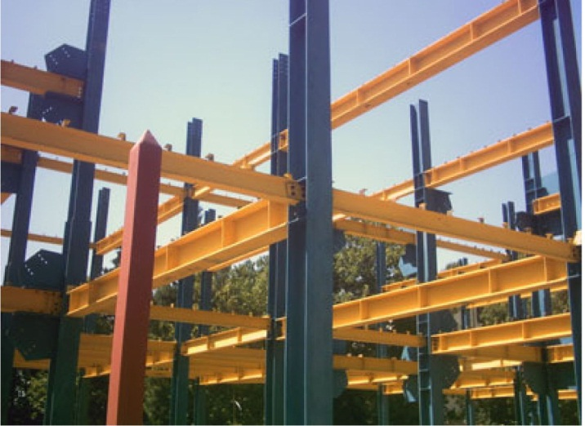
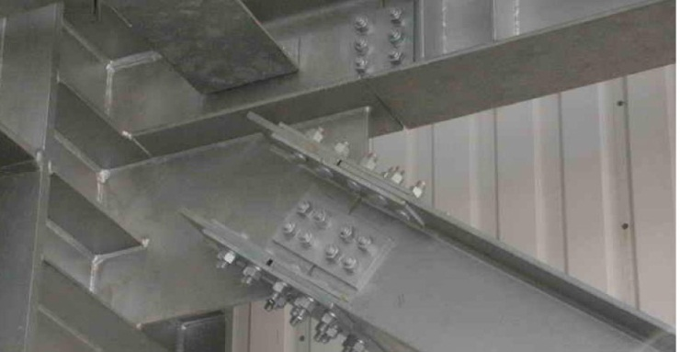
درﺳﺎلﻫﺎي اﺧﻴﺮ اﺳﺘﻔﺎده از ﭘﻴﭻ وﻣﻬﺮه دراﺗﺼﺎﻻت ﺳﺎزه اي ﻓﻮﻻدي در ﻛﺸﻮر، ﺧﺼﻮﺻﺎ ًدر ﺑﺨﺶﻫﺎي ﺻﻨﻌﺘﻲ ﻣﺎﻧﻨﺪ ﺳﻮﻟﻪﻫﺎ و در ﺑﺨﺶ ﺳﺎﺧﺘﻤﺎنﻫﺎي ﺑﻠﻨﺪﻣﺮﺗﺒﻪ و اﻧﺒﻮهﺳﺎزي، رﺷﺪﭼﺸﻤﮕﻴﺮي داﺷﺘﻪاﺳﺖ. ﭘﺮﻫﻴﺰ از ﻣﺸﻜﻼت ﻧﺎﺷﻲ از ﻛﻨﺘﺮل ﻛﻴﻔﻴﺖ ﺟﻮﺷﻜﺎري در ﻣﺤﻞ اﺟﺮاي ﺳﺎﺧﺘﻤﺎن ،ﺑﻪوﻳﮋه در ارﺗﻔﺎع ﺳﺎزه، ﻣﻮﺟﺐﺷﺪه اﺳﺖ ﺗﺎ ﺗﻮﺟﻪ ﺑﻴﺸﺘﺮي ﺑﻪ اﺗﺼﺎﻻت ﭘﻴﭻ و ﻣﻬﺮه ايﺷﻮد. در اﻳﻦ روش، ﻣﻌﻤﻮﻻً ﭘﺲاز ﻃﺮاﺣﻲ و ﺗﻬﻴﻪ ﻧﻘﺸﻪﻫﺎي ﺳﺎﺧﺖ اﺳﻜﻠﺖ، ﻗﺴﻤﺘﻲ از ﻗﻄﻌﺎت ﺑﻪ ﻫﻤﺮاه اﺗﺼﺎﻻت آﻧﻬﺎ ﺑﻪ وﻳﮋه ﻣﺤﻞﻫﺎي ﺑﺤﺮاﻧﻲﺳﺎزه ﺗﻮﺳﻂ ﺟﻮش در ﻣﺤﻞ ﻛﺎرﺧﺎﻧﻪ ﺑﻪ ﺻﻮرت ﭘﻴﺶ ﺳﺎﺧﺘﻪ و ﻛﻨﺘﺮل ﺷﺪه ﺳﺎﺧﺘﻪ ﺷﺪه و در ﻣﺤﻞ اﺟﺮا ﺑﺎ ﭘﻴﭻ و ﻣﻬﺮه ﺑﻪ ﻫﻢ ﻣﺘﺼﻞ ﻣﻲﺷﻮﻧﺪ. ﻧﺼﺐ ﻗﻄﻌﺎت در ﻣﺤﻞ ﺗﻮﺳﻂ ﭘﻴﭻ و ﻣﻬﺮه از ﺳﺮﻋﺖ ﻗﺎﺑﻞ ﻣﻼﺣﻈﻪاي ﺑﺮﺧﻮردار اﺳﺖ. در اﺗﺼﺎﻻت ﭘﻴﭻ و ﻣﻬﺮه‏اي، ﺗﻨﺶﻫﺎي ﭘﺴﻤﺎﻧﺪ ﺑﻪ وﺟﻮد آﻣﺪه ﻧﺎﺷﻲ از ﺟﻮﺷﻜﺎري و ﺧﻄﺎي ﻧﺼﺐ، ﺑﻪ ﻣﺮاﺗﺐ ﻛﻤﺘﺮ از اﺗﺼﺎﻻت ﺗﻤﺎم ﺟﻮﺷﻲ اﺳﺖ. در ﺳﺎزهﻫﺎي ﭘﻴﭻ و ﻣﻬﺮه اي، اﻣﻜﺎن ﺑﺎز ﻛﺮدن ﻣﺠﺪد اﺗﺼﺎل ﺑﻪ ﻣﻨﻈﻮر ﺗﺮﻣﻴﻢ ﻳﺎ اﻳﺠﺎد ﺗﻐﻴﻴﺮات ﺛﺎﻧﻮﻳﻪ ﻣﻴﺴﺮاﺳﺖ. الزامات و مشخصات مصالح و روش طراحی و اجرای این سیستم سازه ای باید بر اساس مبحث دهم مقررات ملی ساختمان ایران با عنوان "طرح و اجرای ساختمان های فولادی" صورت گیرد.

    - ساختمان‌هاي نيمه پيش‌ساخته با قاب‌هاي ساده مرکب فولادي- بتني به همراه ديوار برشي بتن‌آرمه
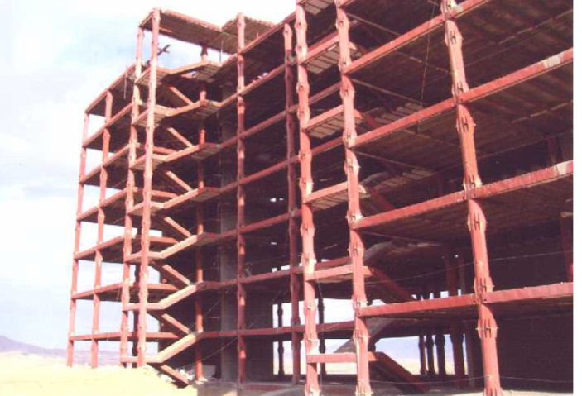
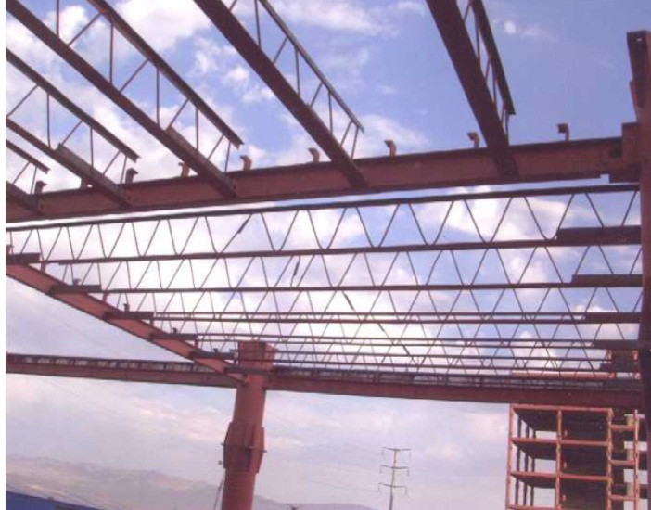
ﺳﺎﺧﺘﻤﺎنﻫﺎيﻧﻴﻤﻪﭘﻴﺶﺳﺎﺧﺘﻪﻣﺘﺸﻜﻞازﻗﺎبﻫﺎيﺳﺎدهﻣﺮﻛﺐودﻳﻮارﺑﺘﻦﻣﺴﻠﺢ،ﻧﻮﻋﻲﺳﻴﺴﺘﻢﺳﺎزه‏ايﻣﻲﺑﺎﺷﺪﻛﻪدرآنﻗﺎبﺳﺎﺧﺘﻤﺎﻧﻲﺳﺎدهﻣﺘﺸﻜﻞازﺳﺘﻮنﻫﺎيﻣﺮﻛﺐﺑﺘﻨﻲ - ﻓﻮﻻد تیرهای ﮔﺮمﻧﻮرد ﺷﺪه و دﻳﻮارﻫﺎي ﺑﺮﺷﻲ ﺑﺘﻦ ﻣﺴﻠﺢ ﻣﻲﺑﺎﺷﺪ. در اﻳﻦ ﺳﻴﺴﺘﻢ، ﻗﺎبﻫﺎي ﺳﺎﺧﺘﻤﺎﻧﻲ ﺳﺎده، وﻇﻴﻔﻪ ﺑﺎرﺑﺮي ﺛﻘﻠﻲ و دﻳﻮارﻫﺎي ﺑﺮﺷﻲ ﺑﺘﻦ ﻣﺴﻠﺢ ﻧﻘﺶ ﺑﺎرﺑﺮي ﺟﺎﻧﺒﻲ را ﺑﻪ ﻋﻬﺪه دارﻧﺪ. ﺳﺘﻮنﻫﺎ داراي ﻣﻘﻄﻊ ﻟﻮﻟﻪاي ﺷﻜﻞ ﺑﻮده و ﺑﺎ ﺧﻢ ﻛﺎري ورقﻫﺎي ﻓﻮﻻدي و ﺟﻮﺷﻜﺎري ﻣﺨﺘﺺ ورق های ﺳﺮدﻧﻮرد ﺷﺪه ﺳﺎﺧﺘﻪ ﻣﻲﺷﻮﻧﺪ. داﺧﻞ ﺳﺘﻮنﻫﺎي ﻟﻮﻟﻪاي ﺷﻜﻞ، ﺑﺎ ﺑﺘﻦ ﭘﺮﺷﺪه و ﻣﻘﻄﻊ ﻣﺮﻛﺐ ﻓﻮﻻدي- ﺑﺘﻨﻲ ﺣﺎﺻﻞ ﺧﻮاﻫﺪ ﺷﺪ.
ﺗﻤﺎﻣﻲاﺗﺼﺎﻻت در اﻳﻦ ﺳﻴﺴﺘﻢ از ﻧﻮع اﺗﺼﺎﻻت ﺳﺎدهﭘﻴﭽﻲ هستند. درﮔﺮه اﺗﺼﺎل ﭘﺎيﺳﺘﻮن و اﺗﺼﺎﻻت ﺗﻴﺮ - ﺳﺘﻮن ﻃﺒﻘﺎت، ﻻزم اﺳﺖ ﺑﺎ ﺗﻘﻮﻳﺖ ﺟﺪاره ورق ﻓﻮﻻدي ﺳﺘﻮن، ﺗﻤﻬﻴﺪات ﻻزم ﺟﻬﺖ ﺟﻠﻮﮔﻴﺮي از ﻟﻬﻴﺪﮔﻲ ﻳﺎ ﭼﺮوﻛﻴﺪﮔﻲ ورق ﺳﺘﻮن در اﻳﻦ ﻧﺎﺣﻴﻪ ﺑﻪ عمل آید. ﺳﻘﻒﻫﺎي اﻳﻦ ﺳﻴﺴﺘﻢ ﺳﺎزه‏اي، ﻧﻮﻋﻲ ﺳﻘﻒ ﻣﺮﻛﺐ ﺑﺘﻨﻲ - ﻓﻮﻻدي ﻣﺸﺘﻤﻞ ﺑﺮ تیرچه‏ﻫﺎي ﻓﻠﺰي ﻛﺮﻣﻴﺖ، ﺑﻠﻮك ﭘﻠﻲاﺳﺘﺎﻳﺮن ﻣﻨﺒﺴﻂﺷﻮﻧﺪه و دال ﺑﺘﻦ ﻣﺴﻠﺢ است. در ﺗﻤﺎم ﺗﻴﺮﻫﺎي ﺳﻘﻒ، ﺑﺎ ﺗﻌﺒﻴﻪ ﺑﺮﺷﮕﻴﺮﻫﺎي ﻓﻮﻻدی از ﻧﻴﻤﺮخ ﻧﺒﺸﻲ ﺷﻜﻞ ﺑﺮ روي ﺑﺎل ﻓﻮﻗﺎﻧﻲ و در ﻓﻮاﺻﻞ ﻣﻨﺎﺳﺐ، ﭘﻴﻮﺳﺘﮕﻲ ﻻزم ﺟﻬﺖ ﭘﻜﭙﺎرﭼﮕﻲ دال ﻣﺮﻛﺐ ﺑﺘﻨﻲ- ﻓﻮﻻدي و اﻧﺘﻘﺎل ﻧﻴﺮوي ﺑﺮﺷﻲ زﻟﺰﻟﻪ از ﻃﺮﻳﻖ دﻳﺎﻓﺮاﮔﻢ ﺻﻠﺐ ﺳﻘﻒ ﺑﻪ ﺳﻴﺴﺘﻢ ﻗﺎﺋﻢ ﺑﺎرﺑﺮ ﺟﺎﻧﺒﻲ(دﻳﻮاربرشی ﺑﺘﻦﻣﺴﻠﺢ) ﺗﺎﻣﻴﻦﺧﻮاﻫﺪﺷﺪ. اﺗﺼﺎل تیرچه‏ﻫﺎي ﻛﺮﻣﻴﺖ ﺑﻪ ﺗﻴﺮﻫﺎي ﭘﻴﺮاﻣﻮﻧﻲ ﺑﻪ ﺻﻮرت ﭘﻴﺠﻲ است. آرﻣﺎﺗﻮر ﮔﺬاري دال ﺑﺘﻦ ﻣﺴﻠﺢ ﻣﻄﺎﺑﻖ ﺑﺎ ﺿﻮاﺑﻂ ﻣﺮﺑﻮط ﺑﻪ ﺳﻘﻒﻫﺎي تیرچه–ﺑﻠﻮك ﻃﺮاﺣﻲﻣﻲﺷﻮﻧﺪ. دﻳﻮارﻫﺎي ﺑﺮﺷﻲ ﺑﺘﻦ ﻣﺴﻠﺢ، ﺑﺎ ﺗﻮﺟﻪ ﺑﻪ ﺷﻜﻞﭘﺬﻳﺮي ﻣﻮرد اﻧﺘﻈﺎر، ﻃﺮاﺣﻲﺷﺪه و در ﺻﻮرت ﻟﺰوم،اﻋﻀﺎي ﻣﺮزي ﻧﻴﺰ ﺑﺎﻳﺪ در دﻳﻮار ﺗﻌﺒﻴﻪ شود.
    - سیستم دیوار باربر بتن‌مسلح پیش‌ساخته اجرا شده با قالبهای مدولار
      - روش اجراي سازه‌هاي بتني سقف و ديوار با قالب يکپارچه
در اﻳﻦ ﺳﻴﺴﺘﻢ ﺑﺘﻨﻲ درﺟﺎ، از دﻳﻮارﻫﺎ ﺑﻪ ﻋﻨﻮان ﻋﻨﺎﺻﺮ ﺑﺎرﺑﺮ اﺳﺘﻔﺎده ﻣﻲﺷﻮد و ﺳﻘﻒﻫﺎ ﻧﻴﺰ ﺑﻪ ﺻﻮرت دالﺑﺘﻨﻲ درﺟﺎ ﺳﺎﺧﺘﻪ ﻣﻲﺷﻮد. ﺑﺎ ﺗﻮﺟﻪ ﺑﻪ اﻳﻦ ﻧﻜﺘﻪ ﻛﻪ ﺗﻤﺎﻣﻲ دﻳﻮارﻫﺎي ﺧﺎرﺟﻲ و داﺧﻠﻲ ﺑﻪ ﻃﻮر ﻫﻤﺰﻣﺎن اﺟﺮا ﻣﻲﺷﻮﻧﺪ و ﺑﻪ ﻧﺤﻮ ﻣﻨﺎﺳﺒﻲ ﺑﺎﻛﻒ و ﺳﻘﻒ درﮔﻴﺮ ﻣﻲﺷﻮﻧﺪ، دﻳﻮارﻫﺎ ولداﻫﺎي ﺑﺘﻨﻲ ﻛﻒ ﺑﻪ ﺻﻮرت ﻳﻚ ﻣﺠﻤﻮﻋﻪ واﺣﺪ در ﻣﻘﺎﺑﻞ ﻧﻴﺮوﻫﺎي ﺟﺎﻧﺒﻲ ﺑﺎد و زﻟﺰﻟﻪ ﻋﻤﻞ ﻣﻲﻛﻨﻨﺪ. اﻳﻦ ﺳﻴﺴﺘﻢ از ﺷﺎﻟﻮده ﺑﺘﻨﻲ درﺟﺎ، دﻳﻮارﻫﺎ و ﺳﻘﻒﻫﺎي ﺑﺘﻨﻲ اﺟﺮا ﺷﺪه در ﻣﺤﻞ ﻛﺎرﮔﺎه، ﻗﺎبﻫﺎ ﻳﺎ ﭘﻴﺶ ﻗﺎبﻫﺎي درﻫﺎ و ﭘﻨﺠﺮهﻫﺎ ﻛﻪ ﻗﺒﻞ از ﺑﺘﻦرﻳﺰي در دﻳﻮارﻫﺎ ﻧﺼﺐ ﻣﻲﺷﻮد و ﻣﺪارﻫﺎي ﺗﺎﺳﻴﺴﺎت ﻣﻜﺎﻧﻴﻜﻲ و اﻟﻜﺘﺮﻳﻜﻲ ﻛﺎر ﮔﺬاﺷﺘﻪ ﺷﺪه در دﻳﻮار و ﺳﻘﻒ، ﺗﺸﻜﻴﻞ ﻣﻲشود. ﺑﺮاي اﺟﺮاي ﻛﻠﻴﻪ ﻗﺴﻤﺖﻫﺎ، ﻗﺎﻟﺐﻫﺎي ﻳﻜﭙﺎرﭼﻪ ﻓﻠﺰي ﻛﻪ در آن ﺗﻤﺎم ﭘﻴﺶﺑﻴﻨﻲﻫﺎي ﻻزم ﺑﺮاي ﻣﺴﻴﺮﻫﺎي ﺗﻮزﻳﻊ ﺗﺎﺳﻴﺴﺎت، در و ﭘﻨﺠﺮه و ﻏﻴﺮه ﺑﻪ ﻋﻤﻞ آﻣﺪه اﺳﺖ، ﻃﺮاﺣﻲ و ﺳﺎﺧﺘﻪ ﻣﻲﺷﻮد. دﻳﻮارﻫﺎ و ﺳﻘﻒﻫﺎ ﺑﻪ ﺻﻮرت ﻫﻤﺰﻣﺎن ﺑﺘﻦرﻳﺰي ﻣﻲﺷﻮد و ﭘﺲ از ﺑﺮداﺷﺖ ﻗﺎﻟﺐ، ﺳﺎﺧﺘﻤﺎن، آﻣﺎده ﻧﺼﺐ ﺳﺮوﻳﺲﻫﺎ و رﻧﮓ و ﺷﻴﺸﻪ ﻣﻲﺑﺎﺷﺪ ﺑﻪ. ﻃﻮرﻛﻠﻲ ﺗﻤﺎم دﻳﻮارﻫﺎ، ﺳﻘﻒﻫﺎ وﺟﺪاﻛﻨﻨﺪهﻫﺎ از ﺑﺘﻦ ﻣﺴﻠﺢ ﺑﻮده و ﭘﺲ از ﻗﺎﻟﺐ ﺑﺮداري از ﺑﺘﻦ، ﻫﻴﭻ ﮔﻮﻧﻪ ﻋﻤﻠﻴﺎت ﺑﻨﺎﻳﻲ در آن ﺻﻮرت ﻧﻤﻲﮔﻴﺮد.
اﻳﻦ ﺳﻴﺴﺘﻢ ﻫﻤﺎﻧﻨﺪ ﻳﻚ ﺧﻂ ﺗﻮﻟﻴﺪ ﻛﺎرﺧﺎﻧﻪاي ﻋﻤﻞ ﻣﻲﻛﻨﺪ، ﺑﻪ اﻳﻦ ﻣﻔﻬﻮم ﻛﻪ ﻋﻤﻠﻴﺎت ﺳﺎﺧﺘﻤﺎﻧﻲ ﺑﻪ ﺑﺨﺶﻫﺎي ﻛﻮﭼﻜﺘﺮ ﺗﻘﺴﻴﻢ ﺷﺪه و ﺗﺎ ﺣﺪ ﻣﻤﻜﻦ از ﻣﺰاﻳﺎي ﭘﻴﺶ ﺳﺎﺧﺘﮕﻲ در اﻳﻦ ﺑﺨﺶﻫﺎ ﺑﻬﺮهﺑﺮده ﻣﻲﺷﻮد، ﺑﻪ ﻫﻤﻴﻦ دﻟﻴﻞ ﺗﻤﺎﻣﻲ اﺟﺰاي ﻛﺎر ﺑﺎ دﻗﺖ، ﻗﺎﺑﻞ ﭘﻴﺶﺑﻴﻨﻲ و ﺑﺮﻧﺎﻣﻪرﻳﺰي اﺳﺖ. در اﻳﻦ روش ﻣﺮاﺣﻞ ﻣﺨﺘﻠﻒ ﻋﻤﻠﻴﺎت ﺳﺎﺧﺖ ﻫﻤﭽﻮن آرﻣﺎﺗﻮرﺑﻨﺪي، ﻗﺎﻟﺐﺑﻨﺪي، ﺑﺘﻦرﻳﺰي وﻏﻴﺮه، ﺑﻪ ﺻﻮرت ﻣﺘﻮاﻟﻲ اﻧﺠﺎم ﻣﻲﺷﻮد. ﺑﻪ ﻣﻨﻈﻮر ﻫﻤﺎﻫﻨﮕﻲ ﻫﺮ ﭼﻪ ﺑﻴﺸﺘﺮ ﺟﻬﺖ اﻓﺰاﻳﺶ ﺳﺮﻋﺖ ﻋﻤﻠﻴﺎت، ﺗﺎﺣﺪ ﻣﻤﻜﻦ ﺑﺨﺶﻫﺎﻳﻲ از ﻛﺎر ﺑﻪ ﺻﻮرت ﭘﻴﺶﺳﺎﺧﺘﻪ در ﻛﺎرﮔﺎهﻫﺎي ﺟﺪاﮔﺎﻧﻪ، ﺗﻬﻴﻪ و ﺑﺎ اﻧﺘﻘﺎل ﺑﻪ ﻣﺤﻞ ﻛﺎرﮔﺎه در ﻣﻮﻗﻌﻴﺖ ﺧﻮد ﻗﺮار ﻣﻲﮔﻴﺮد. اﻳﻦ ﻋﻤﻞ ﺳﺒﺐ ﻣﻲﺷﻮد ﺗﺎ ﺣﺪ اﻣﻜﺎن از ﺗﺪاﺧﻞ ﻋﻤﻠﻴﺎﺗﻲ ﺟﻠﻮﮔﻴﺮي و ﭘﻴﺶﻧﻴﺎزﻫﺎي ﻣﺮاﺣﻞ اﺟﺮاﻳﻲ رﻋﺎﻳﺖ ﺷﻮد.
ﺳﺮﻋﺖ ﻋﻤﻠﻴﺎت اﺟﺮاﻳﻲ را ﻣﻲﺗﻮان ﻣﺘﻨﺎﺳﺐ ﺑﺎ اﻫﺪاف ﭘﺮوژه، ﺑﺎ اﺿﺎﻓﻪ ﻛﺮدن ﺗﻌﺪاد ﻗﺎﻟﺐﻫﺎ و ﻧﻔﺮات آﻣﻮزش دﻳﺪه اﻓﺰاﻳﺶ داد. ﺑﻪ ﻃﻮر ﻛﻠﻲ ﻳﻜﭙﺎرﭼﻪ ﺑﻮدن ﺳﻴﺴﺘﻢ سازه‏ای، اﻗﺘﺼﺎدي ﺑﻮدن در ﺳﺎﺧﺖ ﭘﺮوژهﻫﺎي ﻣﻴﺎن ﻣﺮﺗﺒﻪ، ﻛﻨﺘﺮل ﻛﻴﻔﻴﺖ ﻣﻨﺎﺳﺐ در ﻣﺤﻞ ﻛﺎرﮔﺎه، ﺗﻌﺒﻴﻪ ﺳﻴﺴﺘﻢ ﺗﺎﺳﻴﺴﺎت ﻣﻜﺎﻧﻴﻜﻲ و ﺑﺮﻗﻲ در ﺣﻴﻦ اﺟﺮاي ﺳﺎزه و ﺗﺴﺮﻳﻊ در ﻋﻤﻠﻴﺎت اﺟﺮاﻳﻲ ﻧﺴﺒﺖ ﺑﻪ روشﻫﺎي اﺟﺮاي ﻣﺘﺪاول، از ﺑﺮﺗﺮيﻫﺎي اﻳﻦ ﺳﻴﺴﺘﻢ ﺑﻪ ﺷﻤﺎر ﻣﻲروﻧﺪ. در ﻋﻴﻦ ﺣﺎل ﻧﻴﺎز ﺑﻪ ﺗﺠﻬﻴﺰات ﺧﺎص و ﺳﻨﮕﻴﻦ ﻛﺎرﮔﺎﻫﻲ، ﻣﺤﺪود ﺑﻮدن داﻣﻨﻪ ﻓﻌﺎﻟﻴﺖ ﻛﺎرﺧﺎﻧﻪ ﺑﻪ دﻟﻴﻞ ﺳﻨﮕﻴﻨﻲ ﻗﻄﻌﺎت، ﻫﺰﻳﻨﻪ ﻗﺎﺑﻞ ﻣﻼﺣﻈﻪ اوﻟﻴﻪ در ﺗﻮﻟﻴﺪ ﻗﻄﻌﺎت ﻗﺎﻟﺐ، زﻣﺎن ﻧﺴﺒﺘﺎ ﻗﺎﺑﻞ ﻣﻼﺣﻈﻪ ﺟﻬﺖ ﻋﻤﻞآوري ﺑﺘﻦ و ﺑﺎزﻧﻤﻮدن ﻗﺎﻟﺐﻫﺎ، ﻧﻴﺎز ﺑﻪ آﻣﻮزش ﺧﺎص ﭘﺮﺳﻨﻞ اﺟﺮاﻳﻲ و ﻣﺤﺪود ﺑﻮدن ﺑﻪ ﺳﻴﺴﺘﻢﻫﺎي دﻳﻮاري و ﺳﻘﻔﻲ را ﻣﻲﺗﻮان از ﻣﺤﺪودﻳﺖﻫﺎي اﻳﻦ ﺳﻴﺴﺘﻢ ﺑﺮﺷﻤﺮد.
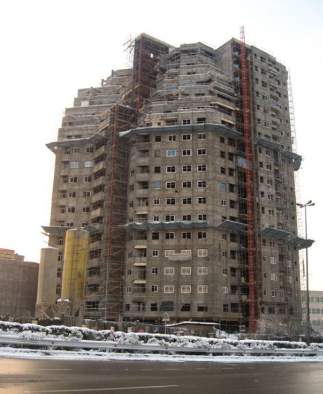
      - سيستم قالب بندي ساختمانهاي بتن آرمه
ﺳﺮﻋﺖ ﻗﺎﻟﺐ ﺑﻨﺪي در ﺳﺎﺧﺖ ﺳﺎﺧﺘﻤﺎنﻫﺎي ﺑﺘﻦ ﻣﺴﻠﺢ، ﻳﻜﻲ از ﻋﻮاﻣﻞ ﻣﻬﻢ و ﻗﺎﺑﻞ ﺗﺄﻣﻞ در ارزﻳﺎﺑﻲ ﺳﺮﻋﺖ، ﻛﻴﻔﻴﺖ و ﻫﺰﻳﻨﻪ ﻳﻚ ﭘﺮوژه ﻣﺤﺴﻮب ﻣﻲﺷﻮد و ﻫﺮ ﭼﻪ ﺑﺎ ﻣﺪﻳﺮﻳﺖ و ﻛﻨﺘﺮل ﺻﺤﻴﺢ در اﺟﺮاي ﺳﺎﻳﺮ ﻣﺮاﺣﻞ ﭘﺮوژه، ﺑﺘﻮان ﻗﺎﻟﺐﺑﻨﺪي را ﻧﻴﺰ ﺳﺮﻳﻌﺘﺮ، دﻗﻴﻖﺗﺮ و ﺳﺎدهﺗﺮ اﻧﺠﺎم داد، ﻗﻄﻌﺎ ًﻣﻲﺗﻮان ﺳﺮﻋﺖ اﺟﺮاي ﭘﺮوژه را ﺑﻬﺒﻮد ﺑﺨﺸﻴﺪ.
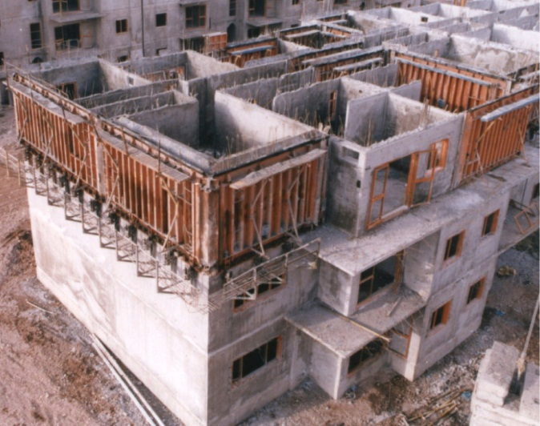
ﺳﻴﺴﺘﻢ ﻗﺎﻟﺐﺑﻨﺪي ﺳﺎﺧﺘﻤﺎنﻫﺎي ﺑﺘﻦﻣﺴﻠﺢ، ﻳﻜﻲ از ﺷﻴﻮهﻫﺎي ﺳﻴﺴﺘﻤﺎﺗﻴﻚ در اﺟﺮاي ﺻﻨﻌﺘﻲ ﺳﺎزهﻫﺎي دﻳﻮار ﺑﺎرﺑﺮ ﺑﺘﻦ ﻣﺴﻠﺢ ﺑﻪ ﺷﻤﺎر ﻣﻲرود. دراﻳﻦ ﺳﻴﺴﺘﻢ ﺑﺘﻨﻲ درﺟﺎ، ﭘﺲ از ﻗﺎﻟﺐﺑﻨﺪي ﻳﻜﭙﺎرﭼﻪ ﻓﻠﺰي، ﺗﻤﺎم دﻳﻮارﻫﺎي ﺧﺎرﺟﻲ و داﺧﻠﻲ ﺑﻪ ﻃﻮر ﻫﻢزﻣﺎن ﺑﺘﻦرﻳﺰي و ﻗﺎﻟﺐﺑﻨﺪي ﻳﻜﭙﺎرﭼﻪ ﺳﻘﻒ اﻧﺠﺎم و ﺳﭙﺲ ﺑﺘﻦدال ﺳﻘﻒ ﺑﻪ ﺻﻮرت درﺟﺎ اﺟﺮا ﺧﻮاﻫﺪ ﺷﺪ. اﻳﻦ ﺳﻴﺴﺘﻢ از اﺟﺰاي اﺻﻠﻲ ﺷﺎﻟﻮده ﺑﺘﻨﻲ درﺟﺎ، دﻳﻮارﻫﺎ و ﺳﻘﻒﻫﺎي ﺑﺘﻨﻲ اﺟﺮا ﺷﺪه در ﻣﺤﻞ ﻛﺎرﮔﺎه، ﻗﺎبﻫﺎ ﻳﺎ ﭘﻴﺶﻗﺎبﻫﺎي درﻫﺎ و ﭘﻨﺠﺮهﻫﺎي ﻛﺎرﮔﺬاﺷﺘﻪ ﺷﺪه در دﻳﻮارﻫﺎ ﻗﺒﻞ از ﺑﺘﻦرﻳﺰي آنﻫﺎ و ﻣﺪارﻫﺎي ﺗﺄﺳﻴﺴﺎت ﻣﻜﺎﻧﻴﻜﻲ و ﺑﺮﻗﻲ ﻛﺎر ﮔﺬاﺷﺘﻪ ﺷﺪه در دﻳﻮارﻫﺎ و ﺳﻘﻒﻫﺎ ﺗﺸﻜﻴﻞ ﻣﻲشود.
در اﻳﻦ ﺷﻴﻮه اﺟﺮاﻳﻲ، ﻣﺪارﻫﺎي ﺗﻮزﻳﻊ ﺗﺄﺳﻴﺴﺎت ﻣﻜﺎﻧﻴﻜﻲ و ﺑﺮﻗﻲ، ﺑﺎزﺷﻮﻫﺎي در، ﺳﻘﻒ و دﻳﻮارﻫﺎ، ﺑﺎ ﺗﻮﺟﻪ ﺑﻪ ﻧﻘﺸﻪﻫﺎي ﻃﺮاﺣﻲ در ﻫﻨﮕﺎم ﻗﺎﻟﺐﺑﻨﺪي ﻳﻜﭙﺎرﭼﻪ ﻓﻠﺰي ﭘﻴﺶﺑﻴﻨﻲ ﻣﻲﺷﻮد، ﺑﻪ ﮔﻮﻧﻪايﻛﻪ ﭘﺲاز ﺑﺘﻦرﻳﺰي دﻳﻮارﻫﺎ و ﺳﻘﻒﻫﺎ ﺑﻪ ﺻﻮرت ﺟﺪاﮔﺎﻧﻪ و ﻗﺎﻟﺐ‏ﺑﺮداري، ﺳﺎﺧﺘﻤﺎن آﻣﺎده ﻧﺼﺐ ﺳﺮوﻳﺲ، ﺷﻴﺸﻪ و ﻧﻘﺎﺷﻲ ﺑﻮده وﻫﻴﭻ ﮔﻮﻧﻪ ﻋﻤﻠﻴﺎت ﺑﻨﺎﺋﻲ در آن ﺻﻮرت ﻧﺨﻮاﻫﺪ ﮔﺮﻓﺖ.
ﺳﺎزه ﺣﺎﺻﻞ از اﻳﻦ روش اﺟﺮا، ﻳﻚﺳﺎزه ﺑﺘﻦ ﻣﺴﻠﺢ ﺑﺎ دﻳﻮارﻫﺎي ﺑﺎرﺑﺮ و ﺑﺮﺷﻲ ﻣﻲﺑﺎﺷﺪ ﻛﻪ اﻧﻄﺒﺎق وﺳﺎزﮔﺎري ﻛﺎﻣﻞ ﺑﺎ آﺋﻴﻦ ﻧﺎﻣﻪﻫﺎ و اﺳﺘﺎﻧﺪاردﻫﺎي ﻣﻌﺘﺒﺮ ﺷﻨﺎﺧﺘﻪ ﺷﺪه ﻣﻠﻲ ﻳﺎ ﺑﻴﻦاﻟﻤﻠﻠﻲ دارد. ﺳﺎزه ﻣﺬﻛﻮر را ﻣﻲﺗﻮان در ﺷﺮاﻳﻂ ﻣﺨﺘﻠﻒﻟﺮزه ﺧﻴﺰي و اﻗﻠﻴﻤﻲ ﻛﺸﻮر ﻣﻮرد اﺳﺘﻔﺎده ﻗﺮار داد. اﮔﺮ ﭼﻪ ﻻزم اﺳﺖ ﺿﻮاﺑﻂ ﺧﺎﺻﻲ را در ﻧﺤﻮه ﻣﻴﻠﮕﺮد ﮔﺬاري ﺳﺎزه و اﺗﺼﺎﻻت آن، ﺑﺎ ﺗﻮﺟﻪ ﺑﻪ ﻣﻴﺰان ﺷﻜﻞﭘﺬﻳﺮي ﻣﻮرد ﻧﻴﺎز، در ﻃﻮل ﻣﺮاﺣﻞ ﻃﺮاﺣﻲ و اﺟﺮا ﺑﻪ ﻋﻤﻞ آورد.
ﺷﺎﻳﺎن ذﻛﺮ اﺳﺖ، ﺑﺎ ﺗﻮﺟﻪ ﺑﻪ ﻗﺎﺑﻠﻴﺖﻫﺎي ﺑﺘﻦ ﻣﺴﻠﺢ در ﭘﺎﺳﺨﮕﻮﻳﻲ ﺑﻪ ﻧﻴﺎزﻫﺎي ﺳﺎﺧﺘﻤﺎن از ﻧﻈﺮ ﻣﺒﺎﺣﺜﻲ ﻣﺎﻧﻨﺪ ﺣﺮﻳﻖ، ﺳﻴﺴﺘﻢ ﻣﺬﻛﻮر، ﻳﻜﻲ از ﮔﺰﻳﻨﻪﻫﺎي ﺑﺴﻴﺎر ﻣﻄﻠﻮب ﺑﻪ ﺷﻤﺎر ﻣﻲرود. وﻟﻲ ﺑﻪ ﻣﻨﻈﻮر ﺻﺮﻓﻪ ﺟﻮﻳﻲ در ﻣﺼﺮف اﻧﺮژي ﺣﺘﻤﺎ ًﺑﺎﻳﺪ ﺗﻤﻬﻴﺪات ﻻزم ﺑﺮاي ﻋﺎﻳﻘﻜﺎري ﺣﺮارﺗﻲ ﺟﺪارهﻫﺎي ﺧﺎرﺟﻲ ﺳﺎﺧﺘﻤﺎن ﺑﻪ ﻋﻤﻞآﻳﺪ. ﺑﻪ ﻫﺮ ﺣﺎل ﻛﻠﻴﻪ ﺿﻮاﺑﻂ و اﻟﺰاﻣﺎت ﻣﻨﺪرج در ﺗﻤﺎﻣﻲ ﻣﺒﺎﺣﺚ ﻣﻘﺮرات ﻣﻠﻲ ﺳﺎﺧﺘﻤﺎن ﺑﺎﻳﺪ ﺑﻪ ﻃﻮر ﻛﺎﻣﻞ رﻋﺎﻳﺖ ﺷﻮد.
ﻫﻢ ﭼﻨﻴﻦ ﺑﺎ ﺗﻮﺟﻪ ﺑﻪ ﺻﺎف و ﻫﻤﻮار ﺑﻮدن ﺳﻄﺢ ﺑﺘﻦ ﭘﺲ از ﺑﺮداﺷﺖ ﻗﺎﻟﺐﻫﺎ، ﻻزم اﺳﺖ درﺻﻮرت ﻧﻴﺎز ﺑﻪ اﺟﺮاي ﻧﻤﺎ و ﻧﺎزكﻛﺎريﻫﺎي ﻣﺘﻨﻮع، ﺗﻤﻬﻴﺪات ﺑﻪﺧﺼﻮص ﺑﺮاي اﻳﻦ ﻣﻨﻈﻮ راﻧﺠﺎم ﺷﻮد.

      - روش اجراي ساختمان‌هاي بتن مسلح با قالب‌های آلومینیومی
ﺳﺎﺧﺘﻤﺎﻧ‏ﻬﺎي ﺑﺘﻦ ﻣﺴﻠﺢ ﺑﺎ ﺳﻴﺴﺘﻢ دﻳﻮار ﺑﺎرﺑﺮ،ازﺟﻤﻠﻪ ساختمان‏هایی ﻫﺴﺘﻨﺪ ﻛﻪ اﺳﺘﻔﺎده ازآﻧﻬﺎﺑﺮ اﺳﺎس اﺳﺘﺎﻧﺪارد 2800 اﻳﺮان در ﺗﻤﺎم ﻣﻨﺎﻃﻖ ﻟﺮزهﺧﻴﺰ ﻛﺸﻮر ﻣﺠﺎز اﺳﺖ. ﺑﺎ ﺗﻮﺟﻪ ﺑﻪ ﮔﺴـﺘﺮدﮔﻲ اﺳﺘﻔﺎده از این سازه ها،ﺗﻼش ﻣﻲﺷﻮد ﺗﺎ ﻣﺸﻜﻼﺗﻲ ﻛﻪ در اﺟﺮاي اﻳﻦ ﻧﻮع ﺳﺎﺧﺘﻤﺎﻧﻬﺎ ﻣﻤﻜﻦ اﺳﺖ به وﺟﻮد ﺑﻴﺎﻳﺪ، ﺑﺎ ﺗﺪاﺑﻴﺮ ﻣﺨﺘﻠﻒ ﺑﺮ ﻃﺮف ﺷﻮد ﺗﺎ اﻳﻦ ﺳﻴﺴﺘﻢ ﺳﺎﺧﺘﻤﺎﻧﻲ ﻋﻼوه ﺑﺮ ﻣﻮرد ﺗﺎﺋﻴﺪ ﺑﻮدن از ﺣﻴﺚ رﻓﺘﺎر ﺳﺎزه اي، از ﻧﻈﺮ اﺟﺮاﺋﻲ ﻧﻴﺰ ﻣﻄﻠﻮب ﺑﺎﺷﺪ.
ﻳﻜﻲ از ﻣﺸﻜﻼت ﻣﻮﺟﻮد در روش اﺟﺮاي اﻳﻦ ﺳﺎﺧﺘﻤﺎﻧﻬﺎ، ﻗﺎﻟﺐﺑﻨﺪي آﻧﻬﺎﺳﺖ ﻛﻪ ﺑﻌﻀﺎ ﻓﺮآﻳﻨﺪ زﻣﺎﻧﺒﺮي اﺳﺖ و در ﻛﻨﺎر آن، در اﻏﻠﺐ ﻣﻮارد ﺑﺎ ﻗﺎﻟﺒﻬﺎي ﺳﻨﮕﻴﻦ ﺳﺮوﻛﺎر دارد. ﺑﺮ اﺳﺎس ﻣﻄﺎﻟﻌﺎت ﺑﻪ ﻋﻤﻞ آﻣﺪه، ﻧﻮع ﺟﺪﻳﺪي از ﻗﺎﻟﺒﻬﺎ ﺑﻪ ﺑﺎزار ﺻﻨﻌﺖ ﺳﺎﺧﺘﻤﺎن ﻣﻌﺮﻓﻲ ﺷﺪﻧﺪ ﻛﻪ ﻋﻼوه ﺑﺮ ﻣﺪوﻻر ﺑﻮدن و ﺳﻬﻮﻟﺖ در ﻧﺼﺐ و اﺗﺼﺎل، از ﺟﻨﺲ آﻟﻮﻣﻴﻨﻴﻮم ﺑﻮده وﺑﻪ ﻣﻘﺪار ﻗﺎﺑﻞ ﺗﻮﺟﻬﻲ در ﻣﻘﺎﺑﻞ ﺳﺎﻳﺮ ﻗﺎﻟﺒﻬﺎ ﺳﺒﻚ ﻫﺴﺘﻨﺪ.

      - سیستم قالب بندی ساختمان‌های بتن مسلح با استفاده از میز پرنده
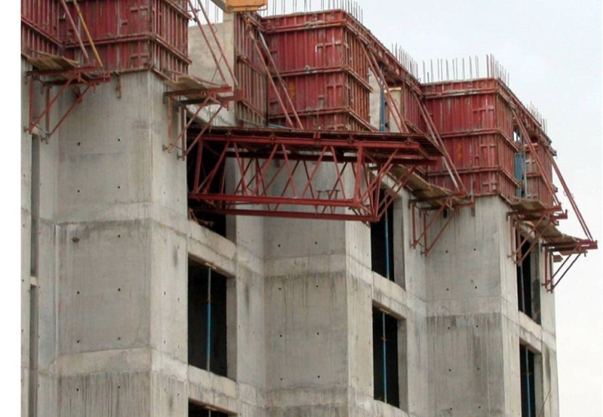
ﺳﺮﻋﺖ و ﺳﻬﻮﻟﺖ ﻗﺎﻟﺐ ﺑﻨﺪي، ﻳﻜﻲ از ﻋﻮاﻣﻞ ﻣﻬﻢ درﺑﻬﺒﻮد ﺳﺮﻋﺖاﺟﺮاي ﺳﺎزهﻫﺎي ﺑﺘﻦﻣﺴﻠﺢ ﺑﻪ ﺷﻤﺎر ﻣﻲ‏رود. ﺳﻴﺴﺘﻢ ﻗﺎﻟﺐﺑﻨﺪي ﺑﺎ اﺳﺘﻔﺎده از ﻣﻴﺰ ﭘﺮﻧﺪه، ﻋﻼوه ﺑﺮ ﺳﺮﻋﺖ ﺑﺨﺸﻴﺪن ﺑﻪ ﻗﺎﻟﺐﺑﻨﺪي، اﻣﻜﺎن ﻗﺎﻟﺐﺑﻨﺪي ﻫﻤﺰﻣﺎن و ﻣﻮازي را در ﻛﻞﭘﺮوژه اﻳﺠﺎدﻣﻲﻛﻨﺪ.
دراﻳﻦﺳﻴﺴﺘﻢ ﺑﺘﻨﻲ درﺟﺎ، ﻗﺎﻟﺐ ﺑﻨﺪي دﻳﻮارﻫﺎ ﺑﻪ ﺻﻮرت ﻣﻌﻤﻮل و ﺑﺎ اﺳﺘﻔﺎده از ﻗﺎﻟﺐﻫﺎي دﻳﻮاري اﻧﺠﺎم ﻣﻲﺷﻮد. اﻣﺎ ﺑﺮاي ﻗﺎﻟﺐﺑﻨﺪيﺳﻘﻒ،ﭘﺲازاﺟﺮاي دﻳﻮارﻫﺎ، از ﻣﻴﺰﻫﺎي ﭘﺮﻧﺪه اﺳﺘﻔﺎده ﺷﺪه ودال ﺑﺘﻦ ﻣﺴﻠﺢ ﺳﻘﻒ اﺟﺮا ﺧﻮاﻫﺪ ﺷﺪ. اﻳﻦ ﻣﻴﺰﻫﺎ ﭘﺲ از ﻗﺎﻟﺐ ﺑﺮداري ﺗﻮﺳﻂ ﺟﺮﺛﻘﻴﻞ، از ﻣﺤﻞ ﺑﺎز ﺷﻮﻫﺎ ،از ﺳﺎزه ﺧﺎرج ﻣﻲﺷﻮﻧﺪ.
ﺳﺎزه ﺣﺎﺻﻞ از اﻳﻦ روش اﺟﺮاﻳﻲ،ازﻧﻮع دﻳﻮار ﺑﺎرﺑﺮ ﺑﺘﻦ ﻣﺴﻠﺢ ﺑﻮده وﺟﺰء ﺳﻴﺴﺘﻢﻫﺎي ﺷﻨﺎﺧﺘﻪ ﺷﺪه، و ﻣﻨﻄﺒﻖ ﺑﺮ آﺋﻴﻦ ﻧﺎﻣﻪﻫﺎ و اﺳﺘﺎﻧﺪارد ﻣﻠﻲ ﻳﺎ ﺑﻴﻦاﻟﻤﻠﻠﻲ اﺳﺖ. ﺑﻪ ﻋﻼوه ﺳﻴﺴﺘﻢ ﻣﺬﻛﻮر داراي ﻋﻤﻠﻜﺮد ﻟﺮزه اي ﻣﻄﻠﻮﺑﻲ اﺳﺖو ﻣﻲﺗﻮان آنرا در ﭘﻬﻨﻪﻫﺎي ﻣﺨﺘﻠﻒ ﻟﺮزهﺧﻴﺰيﻛﺸﻮراﺟﺮاﻛﺮد.
ﺑﺎﺗﻮﺟﻪ ﺑﻪ اﻳﻦ ﻛﻪ اﻳﻦ روش اﺟﺮاﻳﻲ، ﺳﻴﺴﺘﻤﻲ ﻣﺸﺎﺑﻪ ﺳﻴﺴﺘﻢ ﺗﻮﻧﻠﻲ در دوﺟﻬﺖ ﻣﺘﻌﺎﻣﺪ اﺻﻠﻲ ﺳﺎﺧﺘﻤﺎن اﻳﺠﺎد ﻣﻲﻛﻨﺪ، ﻻزم اﺳﺖ ﺑﻪ ﻣﻨﻈﻮر ﻋﻤﻠﻜﺮد ﺑﻬﺘﺮ ﺑﺎرﺑﺮي ﺟﺎﻧﺒﻲ، دﻳﻮارﻫﺎي ﺑﺮﺷﻲ در ﻫﺮ دو ﺟﻬﺖ اﺻﻠﻲ ﺑﻪ ﻣﻴﺰان ﻻزم ﺗﺄﻣﻴﻦ ﺷﻮﻧﺪ. ﻗﻄﻌﺎ ًﭼﻨﻴﻦ ﻧﺤﻮه ﺗﻮزﻳﻊ دﻳﻮارﻫﺎي ﺑﺘﻦ ﻣﺴﻠﺢ در ﭘﻼن ﺳﺎزه، ﻣﻌﻤﺎري ﺧﺎﺻﻲ راﺑﺮ ﺳﻴﺴﺘﻢ ﺣﺎﻛﻢ ﺧﻮاﻫﺪ ﻛﺮد. ﺳﻘﻒﻫﺎي ﺑﺘﻦ ﻣﺴﻠﺢ در اﻳﻦ ﺳﻴﺴﺘﻢ ﻧﻴﺰ ﻣﻲﺗﻮاﻧﺪ ﺑﻪ ﺻﻮرت دال ﺗﺨﺖ ﻳﺎ ﺗﻴﺮﭼﻪ و ﺑﻠﻮك، ﻃﺮاﺣﻲ و اﺟﺮا ﺷﻮد. در اﻳﻦ ﺳﻴﺴﺘﻢ، اﻣﻜﺎن ﺗﻌﺒﻴﻪ و ﭘﻴﺶﺑﻴﻨﻲ ﻣﺴﻴﺮﻫﺎي ﺗﻮزﻳﻊ ﺗﺄﺳﻴﺴﺎت ﻣﻜﺎﻧﻴﻜﻲ و ﺑﺮﻗﻲ در زﻣﺎن ﻣﻴﻠﮕﺮد ﮔﺬاري وﭘﻴﺶ از ﺑﺘﻦرﻳﺰي ﺳﺎزه وﺟﻮد دارد.

    - سیستم بتنی قاب خمشی پیرامونی و دال تخت
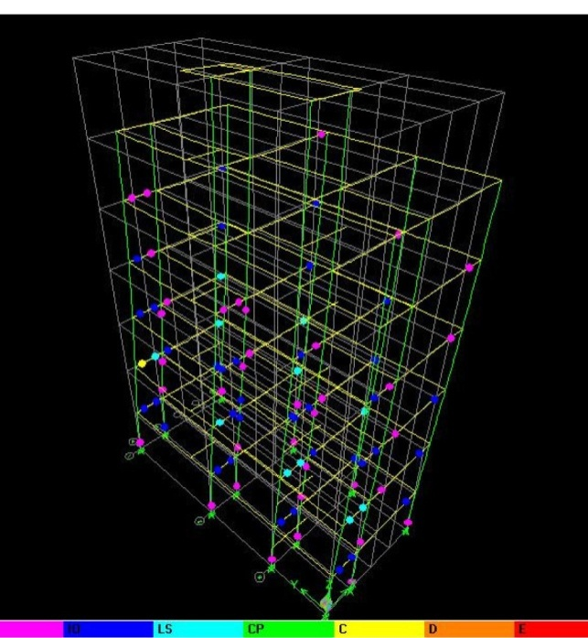
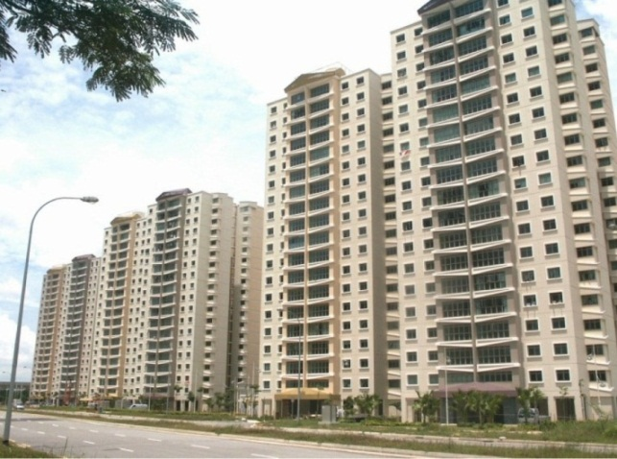
سیستم بتنیﻗﺎب خمشی پیرامونی و دال تخت، ﻣﺒﺘﻨـﻲ ﺑـﺮ به کارگیری ﺗﻴﺮﻫﺎي ﺑﺎ ارﺗﻔﺎع ﺑﻠﻨﺪ و ﺳﺘﻮنﻫﺎي ﻋـﺮﻳﺾ در ﭘﻴﺮاﻣـﻮن ﺳـﺎﺧﺘﻤﺎن ﺑـﻪ ﻣﻨﻈـﻮر ﺟﺬب و اﻧﺘﻘﺎل ﻧﻴﺮوﻫﺎي ﻧﺎﺷﻲ از زﻟﺰﻟﻪ ﺑﻪ ﻓﻮﻧﺪاﺳﻴﻮن اﺳﺖﻛﻪ از دال ﺗﺨﺖ وﺳﺘﻮنﻫﺎي ﻣﻴﺎﻧﻲ ﺑﺮاي اﻧﺘﻘﺎل ﻧﻴﺮوﻫﺎي ﺛﻘﻠﻲ اﺳﺘﻔﺎده ﻣﻲﺷـﻮد . ﺑـﻪ اﻳـﻦ ﺗﺮﺗﻴـﺐ ﺳــﻄﺢ زﻳــﺮﻳﻦدال ﺳــﻘﻒ ﻳﻜﭙﺎرﭼــﻪ و ﺗﺨــﺖ ﺷــﺪه و با ﺣﺬف ﺗﻴﺮﻫﺎي ﻣﻴﺎﻧﻲ، اﺳﺘﻔﺎده از ﻗﺎﻟﺐﻫـﺎي ﻳﻜﭙﺎرﭼـﻪ ﺑـﺎ اﺑﻌـﺎد ﺑﺰرگ ﻣﻘﺪور می شود و علاوه بر آنﺳﺮﻋﺖ اﺟﺮا را اﻓﺰاﻳﺶ می‏یابد. همچنین آرﻣﺎﺗﻮرﮔﺬاري تیرها فقط در پیرامون ساختمان صورت می گیرد. دال تخت سقف به وسیله شبکه هایی از میلگردهای فولادی به سرعت آرماتورگذاری می شود و سطح صیقلی زیر دال ها، عملیات نازک کاری را به میزان قابل توجهی کاهش می دهند.

    - سيستم ديوارها و سقف‌هاي بتن مسلح پيش‌ساخته توخالي
اﻳﻦ ﺳﻴﺴﺘﻢ دردﺳﺘﻪﺑﻨﺪي ﺳﻴﺴﺘﻢﻫﺎي ﭘﻴﺶﺳﺎﺧﺘﻪ ﺑﺘﻦﻣـﺴﻠﺢ ﻗـﺮار ﻣﻲ‏ﮔﻴﺮد. اﻳﻦ ﺳﻴﺴﺘﻢ ﻣﺘﺸﻜﻞ ازدﻳﻮارﻫﺎ وﺳﻘﻒﻫﺎي ﺑـﺘﻦآرﻣـﻪ ﭘـﻴﺶﺳـﺎﺧﺘﻪ ﺗﻮﺧﺎﻟﻲ اﺳﺖ. در اﻳﻦ ﺳﻴﺴﺘﻢ، دﻳﻮارﻫﺎ ﻋﻼوه ﺑﺮﺗﺤﻤﻞ ﺑﺎرﻫﺎي ﻣﺮده وزﻧﺪه وارده ازﻃﺮﻳﻖ ﺳﻘﻒﻫﺎ، ﺑﺎرﻫﺎي ﺟﺎﻧﺒﻲ را ﻧﻴﺰ ﺗﺤﻤﻞ ﻣﻲﻧﻤﺎﻳﻨﺪ. ﻗﻄﻌﺎت ﭘﻴﺶ ﺳﺎﺧﺘﻪ از ﻛﺎرﺧﺎﻧﻪ ﺑﻪ ﻛﺎرﮔﺎه ﻣﻨﺘﻘﻞ ﺷﺪه وﺑﻪ ﻛﻤﻚ اﺗﺼﺎﻻت ﺗﺮ (درﺟﺎ) ﺑـﻪ ﻫﻢ ﻣﺘﺼﻞ ﻣﻲ‏ﺷﻮﻧﺪ. اﺗﺼﺎل دﻳﻮارﻫﺎ ﺑﻪ ﻳﻜﺪﻳﮕﺮ در ارﺗﻔﺎع ﺑﻪ ﺻﻮرت ﭘﻴﻮﺳﺘﻪ ﻧﺒﻮده وﺗﻨﻬﺎ از ﻃﺮﻳﻖ عناصر ﻣﺮزي ﺗﻌﺒﻴﻪ ﺷﺪه دردو اﻧﺘﻬﺎي دﻳﻮارﻫﺎ ﺻﻮرتﻣﻲ‏ﮔﻴﺮد. ﺑﺨﺶ‏ﻫﺎي درﺟﺎي ﺳﻴﺴﺘﻢ ﺷﺎﻣﻞﺷﺎﻟﻮده، ﻛﻼفﻫﺎي اﻓﻘﻲ ﺑﺎﻻي دﻳﻮارﻫﺎدر ﻣﺤﻞاﺗﺼﺎل ﺑﻪﺳﻘﻒ‏ﻫﺎ، ﻛﻼف‏ﻫﺎي ﻗﺎﺋﻢ ﺗﻌﺒﻴﻪ ﺷـﺪه درﻣﺤﻞﺗﻘﺎﻃﻊ دﻳﻮارﻫﺎ واﻋﻀﺎي ﻣﺮزي ﺑﺘﻦﻣﺴﻠﺢ دو اﻧﺘﻬﺎي دﻳﻮارﻫﺎ ﺟﻬﺖ اﺗﺼﺎل دﻳﻮارﻫﺎ در ارﺗﻔﺎع هستند.

    - ديوارهاي توپر و سقف‌هاي با هسته توخالي بتن مسلح پيش ساخته
این سیستم سازه ای متشکل از دیوارهای توپر بتن مسلح است که بنا به ضوابط و نیازهای معماری پروژه طراحی و تولید می شوند. مقطع عرضی دیوارها ممکن است در طول یا ارتفاع، با توجه به نیاز به بازشو یا طاقچه متغیر باشد. در دو انتهای دیوارها نیمدایره های توخالی به نحوی تامین می شوند که امکان تعبیه کلاف را فراهم می کند. سقف این سیستم از نوع سقف های با هسته توخالی بتن پیش ساخته است و لازم است تا کلیه ضوابط مربوط به طرح و اجرای آن مد نظر قرار گیرد.

    - سيستم سازه‌هاي بتن‌مسلح پيش‌ساخته مدولار سه‌بعدي
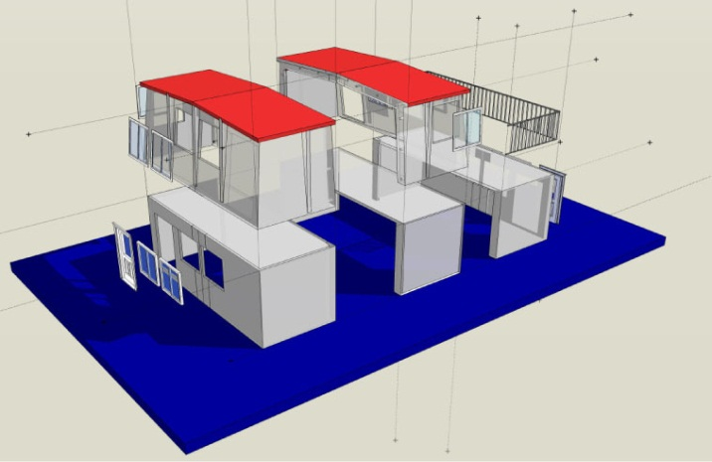
ﺳﻴﺴﺘﻢﺳﺎزهﻫﺎيﺑﺘﻦﻣﺴﻠﺢﭘﻴﺶﺳﺎﺧﺘﻪ ﻣﺪوﻻر ﺳـﻪﺑﻌـﺪي ﻳـﺎﺳﻴﺴﺘﻢ ﺧﺎﻧﻪﺳﺎزي ﻣﺪوﻻر ﺟﻌﺒﻪاي، ﻳﻚﺳﻴﺴﺘﻢ ﺳﺎﺧﺘﻤﺎﻧﻲ ﻛﺎﻣﻞاﺳﺖ ﻛـﻪازﻣﺪولﻫﺎي ﺟﻌﺒـﻪاي ﺷﺎﻣﻞ دﻳﻮار و ﺳﻘﻒ ﺗﺸﻜﻴﻞ ﺷﺪه اﺳﺖ. اﻳﻦﻣﺪولﻫﺎﺑﻪدوﺻﻮرت درﻛﺎرﺧﺎﻧﻪ ﺗﻮﻟﻴﺪ و ﺑﻪ ﻛﺎرﮔﺎه ﻣﻨﺘﻘﻞﻣﻲﺷﻮﻧﺪ و ﭘﺲ از ﺳﺮﻫﻢ ﺑﻨﺪي ﻣﺪولﻫﺎ ﻳﻚ ﺳﺎﺧﺘﻤﺎن ﻛﺎﻣﻞ را ﺗﺸﻜﻴﻞ ﻣﻲ‏دﻫـﺪ. ﻣﺪولﻫﺎي اﺻﻠﻲ اﻳﻦ ﺳﻴﺴﺘﻢ ﻋﺒﺎرﺗﻨﺪ ازﻣﺪولﻣﻴﺎﻧﻲ، ﺷـﺎﻣﻞ دو دﻳـﻮار ﭘﻴﺮاﻣﻮﻧﻲ و ﺳﻘﻒ و ﻣﺪول اﻧﺘﻬﺎﺋﻲ، ﺷﺎﻣﻞ ﺳﻪدﻳﻮار ﭘﻴﺮاﻣـﻮﻧﻲ و ﺳـﻘﻒ.ﻧﻜﺘﻪﻗﺎﺑﻞﺗﻮﺟﻪدراﻳﻦﺧﺼﻮص اﻣﻜﺎن اﺟﺮاي ﺳﻘﻒ ﺷﻴﺒﺪار ﺑﺮاي اﻳﻦﺳﺎﺧﺘﻤﺎنﻫﺎ است.
ﺑﻪدﻟﻴﻞاﻳﻨﻜﻪﻣﺼﺎﻟﺢﻣﻮرداﺳﺘﻔﺎدهدراﻳـﻦﺳﻴﺴﺘﻢﺳﺎﺧﺘﻤﺎﻧﻲ،ﺑﺘﻦوﻓﻮﻻدﻣﻌﻤﻮﻟﻲﻣﻲﺑﺎﺷﺪ،ﻟﺬاﻋﻤﻠﻜﺮداﻳﻦ ﺳﻴﺴﺘﻢ در ﺧﺼﻮص اﻧﺮژي، ﺣﺮﻳﻖ و آﻛﻮﺳﺘﻴﻚ ﻣﺸﺎﺑﻪ ﻋﻤﻠﻜﺮد ﺳﺎزهﻫﺎي ﺑﺘﻦ ﻣﺴﻠﺢ ﻣﺮﺳﻮم ﺑـﻮده وﻛﻠﻴﻪ ﺗﻤﻬﻴﺪاﺗﻲﻛﻪ در ﻣﻮرد آنﻫﺎ ﺑﻪ ﻛﺎر ﮔﺮﻓﺘﻪ ﻣﻲﺷﻮد، ﻣﻲﺑﺎﻳﺴﺖدرﻣﻮرداﻳﻦﺳﻴﺴﺘﻢﻧﻴﺰرﻋﺎﻳﺖﺷﻮد.

    - سیستم ساختمانی متشکل از پانلهای ساندویچی بتن سبک
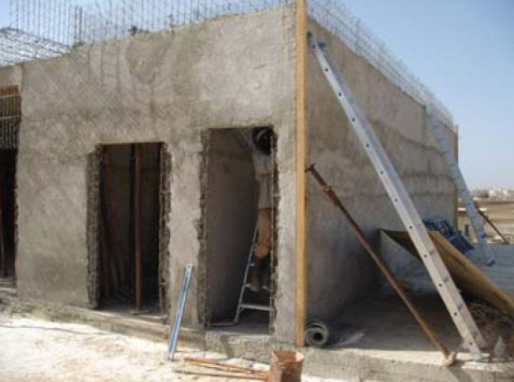
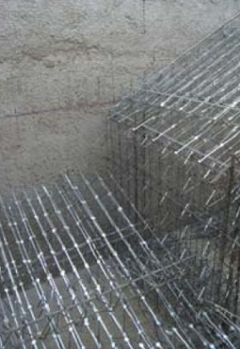
ﺳﺎﺧﺘﻤﺎﻧﻬﺎﺋﻲﻛﻪ ﺑﻪ اﻳﻦ ﺷﻴﻮه ﺗﻮﻟﻴﺪﻣﻲﺷﻮﻧﺪ، ازدﻳﻮارﻫﺎي ﺧﺎرﺟﻲ، دﻳﻮارﻫﺎي داﺧﻠﻲ و ﺳﻘﻔﻬﺎيﺗﺸﻜﻴﻞﻳﺎﻓﺘﻪازﭘﺎﻧﻠﻬﺎيﻣﺸﺒﻚﺳﻪﺑﻌﺪي(ﻣﺸﺎﺑﻪ3D) ﺗﺸﻜﻴﻞﻣﻲﺷﻮﻧﺪ. اﻳﻦ ﭘﺎﻧﻠﻬﺎي ﻣﺸﺒﻚ از ورﻗﻬﺎي ﮔﺎﻟﻮاﻧﻴﺰه ﺑﺎ اﺑﻌﺎد300×120×8 وﺿﺨﺎﻣﺖ 1,7 ﻣﻴﻠﻴﻤﺘﺮ ﻛﻪ ﺑﻪ روﺷﻬﺎي ﺧﺎﺻﻲ ﺑﺮﺷﻜﺎري ﻣﻲﺷﻮﻧﺪ، ﺳﺎﺧﺘﻪ ﻣﻲ‏ﺷﻮﻧﺪ. در اﻳﻦ ﭘﺎﻧﻠﻬﺎ ﻫﻤﭽﻨﻴﻦ، ﺗﻴﺮﭼﻪﻫﺎيﻓﻠﺰي اﻓﻘﻲوﻋﻤﻮديﺑﺸﻜﻞﺧﺮﭘﺎﺑﻪ ﻃﻮل 300 ﺳﺎﻧﺘﻲ ﻣﺘﺮ و ارﺗﻔﺎع 7 و 8 ﺳﺎﻧﺘﻲ ﻣﺘﺮ (ﻛﻪ ازﻣﻴﻠﮕﺮدﻫﺎي دوﺑﻞ ﺑﺎ ﻗﻄﺮ 4,5 ﻣﻴﻠﻴﻤﺘﺮ ﺳﺎﺧﺘﻪ ﺷﺪه اﻧﺪ) ﺗﻌﺒﻴﻪ ﺷﺪه اﺳﺖ. زﻣﺎﻧﻲ ﻛﻪ اﺟﺰاء ﻓﻠﺰي ﭘﺎﻧﻞﺑﻪ ﻳﻜﺪﻳﮕﺮ ﻣﺘﺼﻞ ﺷﺪو در ﺻﻮرت ﻧﻴﺎز ﻣﻴﻠﮕﺮدﻫﺎي ﺗﻘﻮﻳﺘﻲ ﻧﻴﺰ ﺑﻨﺎ ﺑﻪ ﻣﺤﺎﺳﺒﺎت در ﻣﺤﻠﻬﺎي ﻣﻮرد ﻧﻴﺎز ﻗﺮار ﮔﺮﻓﺖ، ﻧﺴﺒﺖ ﺑﻪ ﺗﺰرﻳﻖ ﺑﺘﻦ در ﭘﺎﻧﻞﻣﺸﺒﻚ اﻗـﺪام ﻣﻲ‏ﺷﻮد. اﻳﻦﺳﻴﺴﺘﻢ درﻣﻘﺎﻳﺴﻪ ﺑﺎ ﺳﻴﺴﺘﻤﻬﺎي ﻣﺸﺎﺑﻪ ﻛﻪ اﻟﺰاﻣﺎت و ﻣﺤﺪودﻳﺘﻬﺎي ﻣﺸﺎﺑﻬﻲ دارﻧﺪ، ﺳﺒﻜﺘﺮ ﺑﻮده و ﺑﺘﻦ رﻳﺰي ﻫﻤﺰﻣﺎن ﺳﺎزه ﭘﺲ از ﺳﻮار ﻛﺮدن ﭘﺎﻧﻠﻬﺎ در ﻛﻨﺎر ﻳﻜﺪﻳﮕﺮ، در ﻧﻬﺎﻳﺖ ﺑﻪ ﻳﻚ ﺳﻴﺴﺘﻢ ﻳﻜﭙﺎرﭼﻪ ﻣﻨﺠﺮ ﻣﻲﺷﻮد.

    - قاب های خمشی پیش ساخته خاص
      - سيستم ساختمان‌هاي بتن مسلح پيش‌ساخته با فناوريR-PC
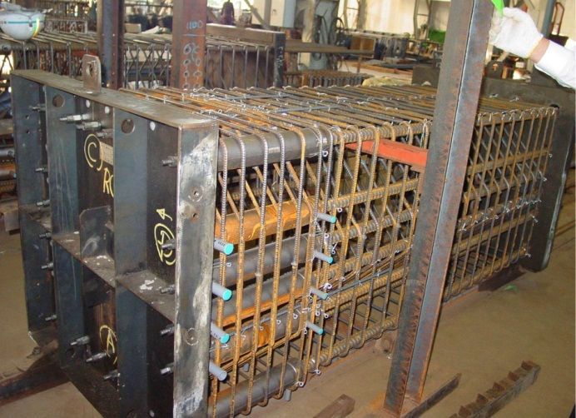
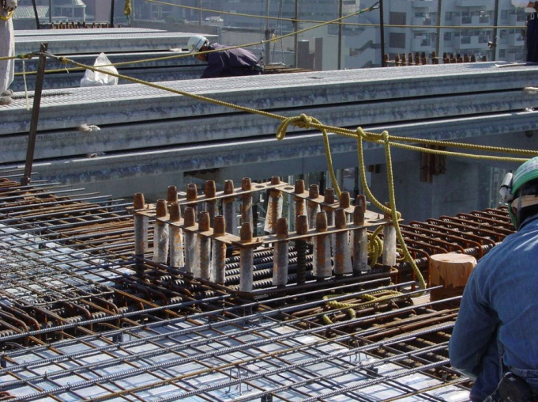
ﻓﻨﺎوري ﺳﺎﺧﺘﻤﺎﻧﻲ ﺑﺘﻦ ﻣﺴﻠﺢ ﭘﻴﺶ ﺳﺎﺧﺘﻪ ﺑﻪ روشR-PC،ﻓﻨﺎوري روز ﻛﺸﻮر ژاﭘﻦ اﺳﺖ ﻛﻪ ﺑﺎ ﺗﻮﻟﻴﺪ داﺧﻠﻲ اﺟﺰاء اﺗﺼﺎﻻت، ﻣﻴﻠﮕﺮدﻫﺎي ﭘﺮ ﻣﻘﺎوﻣﺖ، ﺑﺘﻦﻫﺎي ﻛﺎرﮔﺎﻫﻲ ﺑﺎ ﻣﻘﺎوﻣﺖ ﺑﺎﻻ و ﭘﺎﻧﻞﻫﺎي ﺳﺮاﻣﻴﻜﻲ ﻣﺨﺼﻮص ﻧﻤﺎ، ﺑﻄﻮر ﻛﺎﻣﻞ ﺑﻮﻣﻲ ﺳﺎزي ﺷﺪه اﺳﺖ. ﻣﺰﻳﺖ ﺑﺰرگ اﻳﻦ ﻓﻨﺎوري ﻋﺪم ﻣﺤﺪودﻳﺖ در ﭘﻼن و ارﺗﻔﺎع ﺳﺎﺧﺘﻤﺎن ﺑﻮده و ﺑﺮاي ﺳﺎزهﻫﺎي ﻣﺨﺘﻠﻒ ﺑﺎﻫﺮ ﻧﻮع ﻛﺎرﺑﺮي ﻗﺎﺑﻞ اﺳﺘﻔﺎده اﺳﺖ. در اﻳﻦ روش ﺳﺎﺧﺖ اﺗﺼﺎل ﻗﻄﻌﺎت اﺻﻠﻲ ﻳﻌﻨﻲ ﺳﺘﻮنﻫﺎ، ﺗﻴﺮﻫﺎ و دﻳﻮارﻫﺎي ﺑﺮﺷﻲ ﺑﺎ ﻫﺮ ﻧﻮع ﻛﺎرﺑﺮي ﻗﺎﺑﻞ اﺳﺘﻔﺎده اﺳﺖ. در اﻳﻦ اﺗﺼﺎل ﻛﻪ ﻣﻴﻠﮕﺮدﻫﺎ ﭘﻴﻮﺳﺘﮕﻲ ﻻزم را ﺑﺪﺳﺖ ﻣﻲآورﻧﺪ، اتصال ﻣﺎﺑﻴﻦ ﻗﻄﻌﺎت ﭘﻴﺶ ﺳﺎﺧﺘﻪ ﺳﺘﻮنﻫﺎ و ﺗﻴﺮﻫﺎ و ﻫﻤﭽﻨﻴﻦ ﺑﺨﺶ ﻓﻮﻗﺎﻧﻲ اﺗﺼﺎل ﺗﻴﺮﻫﺎ ﺑﺎ ﺳﻘﻒ ﭘﻴﺶ ﺗﻨﻴﺪه ﺑﺎ ﺑﺘﻦ درﺟﺎ، ﻳﻜﭙﺎرﭼﮕﻲ ﺳﺎزه را ﺗﻀﻤﻴﻦ ﻣﻲﻛﻨﺪ. از ﻣﺰﻳﺖﻫﺎي اﺻﻠﻲ اﻳﻦ ﻓﻨﺎوري، ﺳﺮﻋﺖ اﺟﺮاي زﻳﺎد (ﻳﻚﻃﺒﻘﻪدرﺳﻪروز)، ﻣﺼﺮف ﻛﻤﺘﺮ ﻣﺼﺎﻟﺢ، ﻛﻨﺘﺮل ﻛﻴﻔﻴﺖ آﺳﺎﻧﺘﺮ و ﺳﺎزﮔﺎري ﺑﺎ ﻣﺤﻴﻂ زﻳﺴﺖ و ﺗﻘﺎﺿﺎي ﻛﺎرﻓﺮﻣﺎﺳﺖ. زﻟﺰﻟﻪﻫﺎي ﺑﺰرگ رخداده در ژاﭘﻦ و ﺑﺨﺼﻮص زﻟﺰﻟﻪ وﻳﺮاﻧﮕﺮ ﻛﻮﺑﻪ، ﻧﺸﺎنداد ﻛﻪ اﻳﻦ ﻧﻮع ﺳﺎﺧﺘﻤﺎﻧﻬﺎ ﺑﻄﻮر ﻛﺎﻣﻞ در ﻣﻘﺎﺑﻞ ﻧﻴﺮوﻫﺎي ﺑﺰرگ زﻟﺰﻟﻪ ﭘﺎﻳﺪار و ﺳﺎﻟﻢ ﺑﺎﻗﻲ ﻣﺎﻧﺪه اند.

      - قاب خمشي ويژه بتن مسلح پيش‌ساخته با اتصالات دوگانه
یکی از عوامل تعیین کننده و گاه محدودکننده ساختمان های بتنی به ویژه ساختمان های پیش ساخته، اتصالات در این نوع سازه ها است. با توجه به اهمیت اتصالات در دستیابی به عملکرد مطلوب و قابل قبول قاب های ساختمانی، تلاش می شود تا تمامی موانع و محدودیت های موجود درﺷﻴﻮهﻫﺎي ﻣﺮﺳﻮم اﺟﺮاي اﺗﺼﺎﻻت ﻣﻮرد ارزﻳﺎﺑﻲ ﻗﺮارﮔﻴﺮد و ﺑﻪ ﺷﻴﻮهﻫﺎي ﻣﺨﺘﻠﻒ ﺑﻬﺒﻮد و ﻳﺎ اﺻﻼح ﺷﻮد. اﺗﺼﺎﻻت ﮔﻴﺮ دارد وﮔﺎﻧﻪ ﻧﻮﻋﻲ ﺟﺪﻳﺪ از اﺗﺼﺎﻻت ﻫﻴﺒﺮﻳﺪي در ﺳﺎزهﻫﺎي ﺑﺘﻨﻲ ﭘﻴﺶﺳﺎﺧﺘﻪ ﻫﺴﺘﻨﺪ ﻛﻪ ﺿﻤﻦ ﺑﺎﻻﺑﺮدن اﻃﻤﻴﻨﺎن از ﻋﻤﻠﻜﺮد اﺗﺼﺎﻻت، دﺳﺘﻴﺎﺑﻲ ﺑﻪ ﻳﻚ اﺗﺼﺎل ﻣﻨﺎﺳﺐ را ﻧﻴﺰ ﺳﻬﻮﻟﺖ ﻣﻲﺑﺨﺸﻨﺪ، ﻫﻢ ﭼﻨﻴﻦ اﺳﺘﻔﺎده از اﻳﻦ اﺗﺼﺎل می‏تواند ﺷﺮاﻳﻂ ﻣﺮﺑﻮط ﺑﻪ ﻗﺎبﻫﺎي ﺑﺘﻨﻲ ﻣﺴﻠﺢ ﺑﺎ ﺷﻜﻞ ﭘﺬﻳﺮي وﻳﮋه را ﺗﺎﻣﻴﻦ ﻧﻤﺎﻳﺪ. آﻧﭽﻪ در اﻳﻦ زﻣﻴﻨﻪ ﻗﺎﺑﻞ ﺗﻮﺟﻪ اﺳﺖ اﻳﻦ اﺳﺖ ﻛﻪ، اﺳﺘﻔﺎده از اﻳﻦ اﺗﺼﺎل ﺑﻪ ﺗﻨﻬﺎﺋﻲ، اﻫﺪاف ﻣﺮﺑﻮﻃﻪ را ﺗﺎﻣﻴﻦ ﻧﻤﻲﻧﻤﺎﻳﺪ و ﻻزم اﺳﺖ در ﻛﻨﺎر اﻳﻦ اﺗﺼﺎﻻت، ﺗﻐﻴﻴﺮاﺗﻲ ﻧﻴﺰ ﺳﺎﺧﺘﺎر ﻛﻠﻲﺳﺎزه از ﺟﻤﻠﻪ ﺳﻘﻒﻫﺎ اﻋﻤﺎل ﺷﻮد.

  - گروه سوم: دیوارهای غیر باربر
    - موادپایه بتن سبکAAC
      - دیوارهای ساخته شده ازبلوک‌هاي ديواري ساخته شده با بتن سبك گازي
ﺑﺘﻦﻫﻮاداراﺗﻮﻛﻼو(ﺑـﺘﻦﮔـﺎزي) ﻛـﻪ در دﻧﻴـﺎ ﺑـﻪ اﺧﺘﺼﺎر AACﻧﺎﻣﻴﺪه ﻣﻲﺷﻮد، ﻳﻚ ﻧﻮع ﺧﺎص ﺑﺘﻦ ﺳﺒﻚ ﻣﺘﺨﻠﺨﻞ اﺳﺖ ﻛﻪ ﻋﻤﺪﺗﺎ ًاز ﻣﻮاد ﺑﺎ ﭘﺎﻳﻪ ﺳﻴﻠﻴﺲ، ﺳﻴﻤﺎن و آﻫﻚ ﺳﺎﺧﺘﻪ ﻣﻲﺷﻮد. ﻣﺤﺼﻮﻟﻲﻛﻪ اﻣﺮوزه به ﻨﺎم AAC ﻣﻮﺳﻮم اﺳﺖ در 70 ﺳﺎل اﺧﻴﺮ در ﻛﺸﻮر ﺳﻮﺋﺪ ﺑﻪ ﺗﻮﺳﻌﻪ رﺳﻴﺪه اﺳﺖ. اﻳﻦ ﻣﺤﺼﻮل ﺷﺎﻣﻞ دو ﻓﺮآﻳﻨﺪ اﺻﻠﻲ اﻳﺠﺎد ﺗﺨﻠﺨﻞ در دوﻏﺎب ﻣﺨﻠﻮط ﺳﻴﻤﺎن، آﻫﻚ و ﭘﻮدر ﺳﻴﻠﻴﺲو ﻋﻤﻞآوري ﺑﺘﻦ ﺣﺎﺻﻠﻪ ﺗﻮﺳﻂ اﺗﻮﻛﻼو است. ﻣﻮاد ﭼﺴﺒﺎﻧﻨﺪه ﻛﻪ ﻋﻤﺪﺗﺎ ًﺳﻴﻤﺎن و آﻫﻚ هستند درﻓﺮآﻳﻨﺪ اﺗﻮﻛﻼو ﺑﺎ ﻣﺼﺎﻟﺢ ﺳﻴﻠﻴﺴﻲ واﻛﻨﺶ ﻧﺸﺎن داده و ﺳﻴﻠﻴﻜﺎت ﻛﻠﺴﻴﻢ ﻫﻴﺪراﺗﻪ ﺗﻮﻟﻴﺪ ﻣﻲﻧﻤﺎﻳﻨﺪ. ﺳﺎﺧﺘﺎر ﻣﺘﺨﻠﺨﻞ AAC ﻛﻪ ﺑﻪ ﻋﻠﺖ واﻛﻨﺶ آﻫﻚ آزاد ﺣﺎﺻﻞ از ﺗﺮﻛﻴﺒﺎت ﺳﻴﻤﺎن و آﻫﻚو ﭘﻮدر آﻟﻮﻣﻴﻨﻴﻮم ﺑـﻪ وﺟﻮد ﻣـﻲآﻳﺪ داراي ﺧﻮاص ﺣﺮارﺗﻲ ﻣﻨﺎﺳﺐ (ﻋﺎﻳﻖ ﺣﺮارﺗﻲ) و ﻫﻤﭽﻨﻴﻦ ﻧﺴﺒﺖ ﻣﻘﺎوﻣﺖ ﺑﻪ ﺟﺮم ﺣﺠﻤﻲ زﻳﺎدﺗﺮي ﻧﺴﺒﺖ ﺑﻪ دﻳﮕﺮ اﻧﻮاع ﺑﺘﻦ است. ﻣﺤﺼﻮل ﺑﻪ دﺳﺖ آﻣﺪه ﺑﻌﺪ از اﺗﻮﻛﻼو ﻧﻴﺎز ﺑـﻪ ﻋﻤﻞ آوري دﻳﮕﺮي ﻧﺪاﺷﺘﻪ و ﻗﻄﻌﺎت ﺗﻮﻟﻴﺪ ﺷﺪه ﻣﻲﺗﻮاﻧﻨﺪ ﺑﻌﺪ از ﺳﺮد ﺷﺪن ﻣﻮرد اﺳﺘﻔﺎده ﻗﺮار ﮔﻴﺮﻧﺪ. ﺑﺎ ﺗﻮﺟﻪ ﺑﻪ اﻳﻨﻜﻪ ﺑﺘﻦ ﮔﺎزي داراي وزن ﻛﻢو ﻣﻘﺎوﻣﺖ ﻣﻨﺎﺳﺐ ﻏﻴﺮﺳﺎزه‏اي است، از ﻋﻤﺪهﺗﺮﻳﻦ ﻛﺎرﺑﺮدﻫﺎي آن ﻣﻲﺗﻮان ﺑﻪ ﺑﻠﻮكﻫﺎي ﺳﺒﻚ ﺳﺎﺧﺘﻤﺎﻧﻲ ﺟﻬﺖ ﺳﺎﺧﺖ دﻳﻮارﻫﺎي ﺟﺪاﻛﻨﻨﺪه و ﻫﻤﭽﻨﻴﻦ ﻗﻄﻌﺎت ﻣﺴﻠﺢ ﺑﺘﻦ ﮔﺎزي ﺑﺮاي ﻛﺎرﺑﺮدﻫﺎي ﻏﻴﺮ ﺑﺎرﺑﺮ ﻣﺎﻧﻨﺪ ﭘﺎﻧﻞ‏ﻫﺎي ﭘﺮﻛﻨﻨﺪه ﺳﻘﻒو دﻳﻮار ﻏﻴﺮ ﺑﺎرﺑﺮ اﺷﺎره ﻧﻤـﻮد . ﻫﻤﭽﻨﻴﻦ، ﺑﺘﻦﮔـﺎزي در ﺟـﺮم ﺣﺠﻤـﻲو ﻣﻘﺎوﻣﺖﻫﺎي ﻣﺨﺘﻠﻒ ﺗﻮﻟﻴﺪ ﻣﻲﺷﻮد ﻛﻪ ﺑﺴﺘﮕﻲ ﺑﻪ ﻛﺎرﺑﺮد ﻣﻮرد ﻧﻈـﺮ دارد. ذﻛﺮ این نکته لازم است کهﺑﺘﻦﮔﺎزي نمی تواند برایﻛﺎرﺑﺮدﻫﺎيﺳﺎزه‏ايﻣﻮرداﺳﺘﻔﺎدهﻗﺮارگیرد.
ازﻣﺰاﻳﺎي ﺑﻠﻮكﻫﺎي ﺳﺎﺧﺘﻪ ﺷﺪه ﺑﺎ اﻳﻦ ﺑﺘﻦ، ﻣﻲﺗﻮان ﺑﻪ ﻣﻘﺎوﻣﺖ ﻣﻨﺎﺳﺐ آن در ﻣﻘﺎﺑﻞ آﺗﺶ، ﻋﺪم تصعید ﮔﺎزﻫﺎي ﺳﻤﻲ ازﺑﻠﻮك در ﻫﻨﮕﺎم اﺷﺘﻌﺎل، ﻋﻤﻠﻜﺮد ﺣﺮارﺗﻲ ﻣﻄﻠﻮب، ﻋﺪم ﻧﻴﺎز ﺑﻪ ﻋﺎﻳﻖﻫﺎي ﺣﺮارﺗﻲ ﻣﺠﺰا، ﻛﺎﻫﺶ اﻧﺘﻘﺎل ﺻﻮت، اﻓﺰاﻳﺶ ﺳﺮﻋﺖ ﺳﺎﺧﺖ و ﻛﺎﻫﺶ در ﻣﺼﺮف ﻣﺼﺎﻟﺢ ﻣﻮرد ﻧﻴﺎزﺑﺮاي ﻧﻤﺎ و ﻫﻤﭽﻨﻴﻦ ﻛﺎﻫﺶ در ﺟﺮم ﺳﺎﺧﺘﻤﺎن را ﻧﺎمﺑﺮد. در ﺻﻮرت ﻋﺪم رﻋﺎﻳﺖ اﻟﺰاﻣﺎت ﻓﻨﻲ در ﺗﻮﻟﻴﺪ و ﻧﺼﺐ اﻳﻦ ﺑﺘﻦ، ﻣﺸﻜﻼت ﺑﻬﺮهﺑﺮداري ازﻗﺒﻴﻞ ﺗﺮكﻫﺎي ﻧﺎﺷﻲ از ﺟﻤﻊ ﺷﺪﮔﻲ و اﻧﺒﺴﺎط و اﻧﻘﺒﺎضﺣﺮارﺗﻲاﻳﺠﺎد می‏شود.

      - پانل ديواري مسلح ساخته شده از بتن سبک AAC
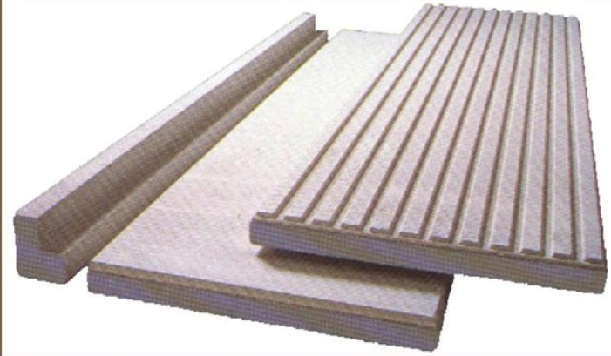
ﻫﻤﺎﻧﻄﻮرﻛﻪﭘﻴﺶﺗﺮﻧﻴﺰﺷﺮح دادهﺷﺪ، ﺑﺘﻦ ﻫﻮادار اﺗﻮﻛﻼو (ﺑﺘﻦ ﮔﺎزي ﻳﺎ AAC) از اﻧﻮاع ﺑﺘﻦ ﺳﺒﻚ ﻣﺘﺨﻠﺨﻞ اﺳﺖ ﻛـﻪ ﻋﻤـﺪﺗﺎ ًاز ﻣﻮاد ﺑﺎ ﭘﺎﻳﻪ ﺳﻴﻠﻴﺲ، ﺳﻴﻤﺎن و آﻫﻚ ﺳﺎﺧﺘﻪ ﻣﻲﺷﻮد. از آﻧﺠﺎ ﻛﻪ اﻳﻦ ﺑﺘﻦ وزن ﻛﻢ و ﻣﻘﺎوﻣﺖ ﻗﺎﺑﻞ ﻗﺒﻮﻟﻲ دارد، ﻣﻲﺗﻮان از آن دراﺟﺰا و ﻋﻨﺎﺻﺮ ﻏﻴﺮﺳﺎزه‏اي ﺳﺎﺧﺘﻤﺎن ﺑﻬﺮه ﺑﺮد. از ﻋﻤﺪهﺗﺮﻳﻦ ﻛﺎرﺑﺮدﻫﺎي اﻳﻦ ﻧﻮع ﺑﺘﻦ، ﺗﻮﻟﻴﺪ ﺑﻠﻮكﻫﺎي دﻳﻮاري ﺑراي اﺳﺘﻔﺎده در ﺳﺎﺧﺘﻤﺎنﻫﺎ ﻛﻮﺗﺎه ﻣﺮﺗﺒﻪ و ﻳﺎ ﺳﺎﺧﺖ دﻳﻮارﻫﺎي ﺟﺪاﻛﻨﻨﺪه درﺳﺎﺧﺘﻤﺎن‏ﻫﺎي ﻣﻌﻤﻮﻟﻲ است. ﺑﺎ این حال و ﺑﺎ ﺗﻮﺟﻪ ﺑﻪ ﻣﺴﺎﺋﻞو ﻣﺸﻜﻼت ﻣﻮﺟﻮد در ﻣﻼتﻛﺎري و ﭼﻴﺪن دﻳﻮارﻫﺎ، از ﺟﻤﻠﻪ وﺟﻮد ﺧﻄﺎﻫﺎي ﺣﻴﻦ اﺟﺮا، ﻧﻴﺎز ﺑﻪ ﻧﻴﺮوي اﻧﺴﺎﻧﻲ و زﻣﺎن زﻳﺎد، ﺗﻮﺟﻪ ﺗﻮﻟﻴﺪ ﻛﻨﻨﺪﮔﺎن اﻳﻦ ﺑﺘﻦ ﺑﻪ ﺗﻮﻟﻴﺪ ﭘﺎﻧﻞ‏ﻫﺎي دﻳﻮاري ﻣﻌﻄﻮف ﮔﺮدﻳﺪ ﺗﺎ ﺿﻤﻦ ﻛﺎﻫﺶ ﻣﺪت زﻣـﺎن اﺟﺮاي دﻳﻮارﻫﺎي ﺟﺪاﻛﻨﻨﺪه، از ﻛﻤﺘﺮﻳﻦ ﻧﻴﺮوي اﻧﺴﺎﻧﻲ اﺳﺘﻔﺎده ﺷﻮد و ﺧﻄﺎﻫﺎي ﺣﻴﻦ اﺟﺮا ﺑﻪ ﺣﺪاﻗﻞ ﺑﺮﺳﺪ.
پانل‏های ساخته شده از ﺑﺘﻦ ﺳﺒﻚ ﮔﺎزي، ﺑﻪ ﻣﻨﻈﻮر ﻣﻘﺎوﻣﺖ در ﺑﺮاﺑﺮ ﺣﺪاﻗﻞ ﺑﺎرﻫﺎي وارد ﺑﺮ آنﻫﺎ، ﻧﺎﺷﻲ ازﻧﻴﺮوي وزن دﻳﻮار، ﺑﺎر ﺑﺎد ﺑﺮاي دﻳﻮارﻫﺎي ﺧﺎرﺟﻲ و ﺳﺎﻳﺮ ﻧﻴﺮوﻫﺎي اﺣﺘﻤﺎﻟﻲ ﻣﻮﺟـﻮد، ﺑـﻪ ﺻﻮرت ﻣﺴﻠﺢ ﺗﻮﻟﻴﺪ و در اﺧﺘﻴﺎر اﺳﺘﻔﺎده ﻛﻨﻨﺪﮔﺎن ﻗﺮار ﻣﻲﮔﻴﺮد. ﻣﻴﺰان اﻳﻦ ﺗﺴﻠﻴﺢ و ﻣﺤﺎﺳﺒﺎت ﻣﺮﺑﻮﻃــﻪ، ﺑﺮاﺳﺎس اﺳﺘﺎﻧﺪاردﻫﺎ و آﺋﻴﻦ ﻧﺎﻣﻪﻫﺎي ﻣﻌﺘﺒﺮ ﻣﺮﺑﻮﻃﻪ ﺻﻮرت ﻣﻲﮔﻴﺮد.
از ﻣﺰاﻳﺎي اﻳﻦ ﭘﺎﻧﻞﻫﺎ، ﻣﻲﺗﻮان ﺑﻪ ﻣﻘﺎوﻣﺖ ﻣﻨﺎﺳﺐ آن در ﻣﻘﺎﺑﻞ آﺗﺶ، ﻋﻤﻠﻜﺮد ﺣﺮارﺗﻲ ﻣﻄﻠﻮب، ﻋﺪم ﻧﻴﺎز ﺑﻪ ﻋﺎﻳﻖﻫﺎي ﺣﺮارﺗﻲ ﻣﺠﺰا، ﻛﺎﻫﺶ اﻧﺘﻘﺎل ﺻﻮت، اﻓﺰاﻳﺶ ﺳﺮﻋﺖ ﺳﺎﺧﺖ، ﻛﺎﻫﺶ در ﻣﺼﺮف ﻣﺼﺎﻟﺢ ﻣﻮرد ﻧﻴﺎز ﺑﺮاي ﻧﻤﺎ، ﻛﺎﻫﺶ در ﺟﺮم ﺳﺎﺧﺘﻤﺎن و ﺳﻬﻮﻟﺖ ﻧﺼﺐ و اﺟﺮا را ﻧﺎم ﺑﺮد. در ﺻﻮرت ﻋﺪم رﻋﺎﻳﺖ اﻟﺰاﻣﺎت ﻓﻨﻲ در ﺗﻮﻟﻴﺪ و ﻧﺼﺐ اﻳﻦ ﺑﺘﻦ، ﻣﺸﻜﻼت ﺑﻬﺮهﺑﺮداري از ﻗﺒﻴﻞ ﺗﺮكﻫﺎيﻧﺎﺷﻲازﺟﻤﻊﺷﺪﮔﻲ و اﻧﺒﺴﺎط واﻧﻘﺒﺎض ﺣﺮارﺗﻲ اﻳﺠﺎد ﻣﻲﮔﺮدد.

    - دیوار غیرباربر ساخته شده از بتن سبک CLC
ﺑﺘﻦﺳﺒﻚCLCﻳﻜﻲازاﻧﻮاعﺑﺘﻦﺳﺒﻚﺑﻮدهﻛﻪﺑﻪوﺳﻴﻠﻪاﻳﺠﺎدﺣﺒﺎبﻫﺎيﻫﻮا ﺑﺎاﻧﺪازهﻫﺎي ﻣﺨﺘﻠﻒ دردرون ﺑﺘﻦ اﻳﺠﺎد ﻣـﻲ‏ﺷﻮد. روش ﺗﻮﻟﻴﺪ اﻳﻦ ﻧﻮع ﺑﺘﻦ ﻳﻚ روش ﺑﺪون اﺗﻮﻛﻼو اﺳﺖ. اﻳﺠﺎد ﺣﺒﺎب ﻫـﻮا دراﻳﻦ ﻧﻮعﺑﺘﻦ ﺑﺎﻳﻜﻲ از دو روش ﻣﺨﺘﻠﻒ ﻓﻴﺰﻳﻜﻲ ﻳﺎ اﺳﺘﻔﺎده ازﻣﻮاد اﻓﺰودﻧﻲ ﺷﻴﻤﻴﺎﻳﻲ ﺻﻮرت ﻣﻲﮔﻴﺮد. ﺑﻪ ﻋﻨﻮان ﻣﺜﺎل، اﻳﻦ ﻣﺤﺼﻮل ﻣﻲﺗﻮاﻧﺪ از ﺗﺮﻛﻴﺐ ﺳﻴﻤﺎن، ﻣﺎﺳﻪﺑﺎدي، آب و ﻣﺎده ﺷﻴﻤﻴﺎﻳﻲ ﺗﻮﻟﻴﺪ ﻛﻨﻨﺪه ﻛﻒ ﺗﺸﻜﻴﻞ ﺷﻮد. اﻳﻦ ﻧﻮع ﺑﺘﻦ داراي ﻣﺼﺎرف ﻣﺨﺘﻠﻔﻲ در ﺻﻨﻌﺖ ﺳﺎﺧﺘﻤﺎن ﻣﺎﻧﻨــﺪ ﺟﺪا ﻛﻨﻨﺪهﻫﺎي داﺧﻠﻲ و ﺧﺎرﺟﻲ ﺳﺎﺧﺘﻤﺎن و…اﺳﺖ.
این گروه از بتن های سبک دارايﻃﺮح اﺧﺘﻼطﻣﺘﻔﺎوتﺑﺎﺑﺘﻦ های معمولی بوده و نیازمند افزودنی های خاصی در طرح اختلاط است. سیمان در این نوع بتن، نقش سیمان در بتن های معمولی را داشته و به عنوان ماده چسباننده به کار می رود. برای تولید این بتن از مواد اولیه سبک استفاده نمی شود و تمام مواد اولیه دارای وزن معمولی هستند. ولی فرایند تولید به گونه است که یک عامل ایجاد حباب هوا وارد عمل شده و در حین فرایند تولید، تخلخل در بافت بتن به وجود می آید. ﺗﺨﻠﺨﻞ ﺑﺘﻦ ﻣﻲ‏ﺗﻮاﻧﺪ ﺑﻪ ﺻﻮرت ﻓﻴﺰﻳﻜﻲ و ﺑﺎ ﻣﻴﻜﺴﺮﻫﺎي ﺑﺎدور ﺑﺎﻻ ﻳﺎ ﺑﺎ اﺳﺘﻔﺎده ازﻣﻮادﺷﻴﻤﻴﺎﻳﻲ از ﻗﺒﻴﻞ ﭘﻮدر آﻟﻮﻣﻴﻨﻴﻢ ﺑﻪ وﺟﻮد آﻳﺪ. ﻋﻤﻞآوري آﻧﻬﺎدر ﻣﺤﻴﻂ ﻣﻌﻤﻮﻟﻲ ﻳﺎ ﺣﺪاﻛﺜﺮ در ﮔﺮﻣﺨﺎﻧﻪ اﻧﺠﺎم ﻣﻲ‏شود.
ﺧﻮاصﻓﻴﺰﻳﻜﻲاﻳﻦﻣﺤﺼﻮلﺑﺘﻨﻲﺳﺒﻚﺑﻪﮔﻮﻧﻪاي اﺳﺖﻛﻪ ﻋﺎﻳﻖ در ﺑﺮاﺑﺮ اﻧﺘﻘﺎلﺣﺮارت و ﺻﻮت ﺑـﻮده و داراي ﻣﻘﺎوﻣﺖ ﻣﻨﺎﺳﺐوﻛﻴﻔﻴﺖ ﻣﻄﻠـﻮﺑﻲاﺳﺖ. اﻳﻦ ﺑﺘﻦ ﺳﺒﻚداراي وزن ﻣﺨﺼﻮﺻﻲ ﺑـﻴﻦ 300 ﺗـﺎ 900 ﻛﻴﻠﻮﮔﺮم ﺑﺮ ﻣﺘﺮ ﻣﻜﻌﺐ است.

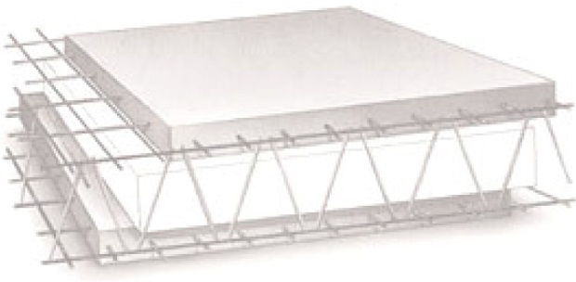
    - دیوارهای غیرباربر ساندویچی سه‌بعدی
      - ديوارهاي غيرباربر نيمه پيش‌ساخته صفحات ساندويچي 3D
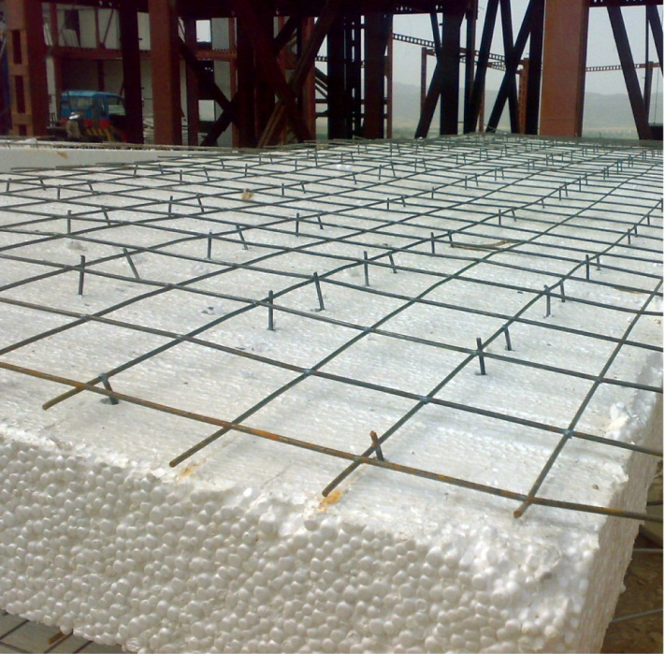
دﻳﻮارﻫﺎي ﻏﻴﺮ ﺑﺎرﺑﺮ3D،ﺷﺎﻣﻞﻳﻚﺷﺒﻜﻪﺧﺮﭘﺎيﻓﻀﺎﻳﻲازﻣﻴﻠﮕﺮدﻫﺎيﺳﺎده ﺑﻪ ﻗﻄﺮ3 اﻟﻲ5 ﻣﻴﻠﻴﻤﺘﺮ، ﻳﻚ ﻻﻳﻪﭘﻠﻲ اﺳﺘﺎﻳﺮنودوﻻﻳﻪﺑﺘﻦ ﭘﻮﺷﺸﻲ درﻃﺮﻓﻴﻦﻫﺴﺘﻨﺪ وﺗﻨﻬﺎﺑﻪﻋﻨﻮان دﻳﻮارﻫﺎيﺟﺪاﻛﻨﻨﺪه ﻣﻮرداﺳﺘﻔﺎدهﻗﺮارﻣﻲﮔﻴﺮﻧﺪ. ﺷﺒﻜﻪ ﺧﺮﭘﺎي ﻓﻀﺎﻳﻲﺑﻪﻛﺎررﻓﺘﻪ، ﻣﺸﺨﺼﺎت ﻣﺼﺎﻟﺢ و روﻧﺪ ﺗﻮﻟﻴﺪاﻳﻦﭘﺎﻧﻞﻫﺎ، ﻣﺸﺎﺑﻪ ﭘﺎﻧﻞﻫﺎي ﺑﺎرﺑﺮ ﻣﻲﺑﺎﺷﺪ. دراﻳﻦ ﭘﺎﻧﻞﻫﺎ،ﻻﻳﻪﭘﻠﻲاﺳﺘﺎﻳﺮنﻋﻼوهﺑﺮﻧﻘﺶﻗﺎﻟﺐﺑﻨﺪي،درﻋﺎﻳﻖﻛﺎريﺣﺮاراﺗﻲ ،ﺑﺮودﺗﻲوﺻﻮﺗﻲ ﻧﻴﺰﻣﻮﺛﺮاﺳﺖ. ﭘﺎﻧﻞﻫﺎي سه بعدی درﻗﻄﻌﺎﺗﻲﺑﺎﻋﺮضﻳﻚﻣﺘﺮوﻃﻮلﺳﻪﻣﺘﺮدرﻛﺎرﺧﺎﻧﻪﺗﻮﻟﻴﺪﻣﻲﺷﻮﻧﺪ. ﭘﺲ ازﺣﻤﻞ ﺑﻪﻛﺎرﮔﺎه و اﺟﺮاي زﻳﺮ ﺳﺎزي ﻣﻨﺎﺳﺐ،درﻣﻮﻗﻌﻴﺖﺧﻮدﻗﺮاردادهﻣﻲﺷﻮﻧﺪ. ﭘﺲازﺑﺮﭘﺎﻳﻲ،دوﺳﻤﺖﭘﺎﻧﻞﻫﺎﺑﺎﺑﺘﻦرﻳﺰداﻧﻪﺑﺘﻦﭘﺎﺷﻲﻣﻲﺷﻮد. در ﻣﻮاردي ﺑﺮاي اﻃﻤﻴﻨﺎن ازﻛﻴﻔﻴﺖ ﺑﺘﻦ ﭘﺎﺷﺸﻲ، ﭘﺎﻧﻞﻫﺎ درﻣﺤﻞ ﻛﺎرﺧﺎﻧﻪﺑﺘﻦﭘﺎﺷﻲﺷﺪه وﭘﺲ از ﻋﻤﻞآوري، ﺑﻪﻛﺎرﮔﺎه ﻣﻨﺘﻘﻞ ﻣﻲﺷﻮﻧﺪ. ﻻزم ﺑﻪﺗﺎﻛﻴﺪاﺳﺖ ﻛﻪ در ﻫﻨﮕﺎم اﺗﺼﺎل اﻳﻦ ﭘﺎﻧﻞﻫﺎ ﺑﻪ ﺳﺎزه، ﻣﻲﺑﺎﻳﺴﺖ ﺗﻤﻬﻴﺪات ﻻزم ﺑﺮاي ﻋﺪم ﻣﺸﺎرﻛﺖ ﭘﺎﻧﻞﻫﺎ در ﺳﺨﺘﻲ ﺟﺎﻧﺒﻲ ﺳﺎزه در ﻧﻈﺮ ﮔﺮﻓﺘﻪ ﺷﻮد. دراﻳﻦ ﺳﻴﺴﺘﻢﺑﺎﻳﺪﻛﻠﻴﻪ ﺑﺎز ﺷﻮﻫﺎ، درزﻣﺎنﺗﻮﻟﻴﺪدرﻛﺎرﺧﺎﻧﻪ،ﺗﻌﺒﻴﻪﺷﺪهوﮔﻮﺷﻪﺑﺎز ﺷﻮﻫﺎ ﺑﺎ اﺳﺘﻔﺎده از ﺷﺒﻜﻪ ﻓﻮﻻدي ﺗﻘﻮﻳﺖﺷﻮد. همچنین ﭘﺲازاﻧﺠﺎمﺑﺘﻦﭘﺎﺷﻲ،ﻻزم اﺳﺖ ﺳﻄﺢﺑﺘﻦدردوﻣﺮﺣﻠﻪ ﺑﻪ وﺳﻴﻠﻪ ﻣﺎﻟﻪ ﺗﺨﺘﻪاي وﻣﺎﻟﻪﻓﻠﺰيﭘﺮداﺧﺖﺷﻮد.
اﻳﻦﭘﺎﻧﻞﻫﺎﺑﻪدﻟﻴﻞﺣﻀﻮرﻻﻳﻪﭘﻠﻲاﺳﺘﺎﻳﺮن،ﻋﻤﻠﻜﺮدﻣﻨﺎﺳﺒﻲدرﺧﺼﻮص اﻧﺮژي و ﺻﻮت دارﻧﺪ و ﻧﻴﺰ ﺑﻪ دﻟﻴﻞاﻧﺠﺎم دوﻻﻳﻪ ﺑﺘﻦﭘﺎﺷﻲ، ﻣﻘﺎوﻣﺖﻣﻄﻠﻮﺑﻲ در ﺑﺮاﺑﺮ آﺗﺶ ﺧﻮاﻫﻨﺪداﺷﺖ. ﻣﺰاﻳﺎ و معایب اﻳﻦ ﭘﺎﻧﻞﻫﺎ را ﻣﻲﺗﻮان درﺳﻪﺑﺨﺶ ﻣﻌﻤﺎري، ﺳﺎزه و اﻗﺘﺼﺎد،ﺑﻪﺻﻮرت زﻳﺮﺧﻼﺻﻪﻛﺮد:
- اﻧﻌﻄﺎفﭘﺬﻳﺮيﺳﻴﺴﺘﻢواﻣﻜﺎن اﻳﺠﺎداﺷﻜﺎلﻣﺨﺘﻠﻒدرﺑﺎزﺷﻮﻫﺎوﻓﻀﺎﻫﺎي داﺧﻠﻲ ﺳﺎﺧﺘﻤﺎن، اﻓﺰاﻳﺶ ﻓﻀﺎي داﺧﻠﻲ ﻣﻔﻴﺪ ﺑﻪدﻟﻴﻞﺿﺨﺎﻣﺖ ﻛﻢ ﭘﺎﻧﻞﻫﺎ؛
- ﻛﺎﻫﺶﺟﺮمﺳﺎﺧﺘﻤﺎن وﺳﻬﻮﻟﺖ ﻧﺼﺐپانل‏ها
- ازﻧﻘﺎطﺿﻌﻒاﻳﻦﺳﻴﺴﺘﻢﻣﻲﺗﻮان،ﺗﺮدﺑﻮدنﻓﻮﻻدﻫﺎيﭘﻴﺶﻛﺸﻴﺪه،دﺷﻮاري رﻋﺎﻳﺖ رواداريﻫﺎ ﺑﻪ ﻫﻨﮕﺎم ﻧﺼﺐ وﺷﺎﻗﻮل ﻛﺮدن و ﻫﻢﭼﻨﻴﻦدﺷﻮاريﻛﻨﺘﺮلﺿﺨﺎﻣﺖﺑﺘﻦﭘﺎﺷﻴﺪه را ﺑﺮﺷﻤﺮد.

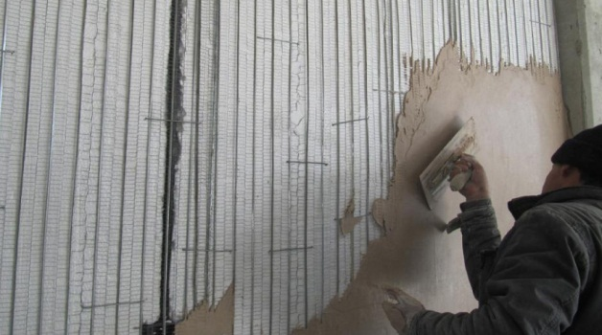
      - سیستم دیواری غیرباربر پانلی سه‌بعدی ساندویچی
این پانل از نوع پانل سه بعدی ساندویچی متشکل از یک هسته پلی استایرنی منبسط شده کندسوز (خود خاموش شو) و دو لایه شبکه مش گالوانیزه مدفون در آن است (پلی استایرن مسلح شده). در طرفین با استفاده از روکش رابیتس گالوانیزه و گچ یا سیمان پوشش داده می شود. طول و ارتفاع این پانل ها به ترتیب در حدود 100 و 300 سانتیمتر است. برای اتصال این پانل ها به کف و سقف از نادوانی یا دوبل نبشی از ورق گالوانیزه سرد نورد شده استفاده می شود که ابعاد و نحوه اتصال آنها متناسب با میزان بارهای وارد بر دیوار تعیین می شود. این سیستم دیواری غیر باربر در مقایسه با سیستم های موجود دارای نوآوری بوده و در اوایل سال 1391، برای آن گواهی نامه ثبت اختراع صادر شده است. از مزایای این نوع دیوار می توان به سبکی، حمل و نقل آسان و سرعت بالای اجرای به علت ابعاد بزرگ آن اشاره نمود.

      - دیوارهای غیرباربر متال فوم
دﻳﻮارﻫﺎي ﻏﻴﺮ ﺑﺎرﺑﺮ ﻣﺘﺎل ﻓﻮم ﻣﺘﺸﻜﻞ از ﻳﻚ ﻻﻳﻪ ﻣﻴﺎﻧﻲﭘﻠﻲ‏اﺳﺘﺎﻳﺮنودوﻻﻳﻪﻣﺶ ﻓﻮﻻدي در ﻃﺮﻓﻴﻦ ﺗﺸﻜﻴﻞﺷﺪه اﺳﺖ. ﻣﻄﺎﺑﻖ ﺟﺰﺋﻴﺎت اراﺋﻪ ﺷﺪه، ﺣﺪاﻗﻞﺿﺨﺎﻣﺖ ﻻﻳﻪﭘﻠﻲاﺳﺘﺎﻳﺮن 5 ﺳﺎﻧﺘﻲﻣﺘﺮ، ﻗﻄﺮﻣﻴﻠﮕﺮدﻫﺎيﻣﺶﻓﻮﻻدي 3 ﻣﻴﻠﻴﻤﺘﺮ ﻓﻮاﺻﻞ مش‏ها 8ﺳﺎﻧﺘﻲ ﻣﺘﺮ ﻣﻲﺑﺎﺷﺪ. ﺑﻪﻃﻮرﻛﻠﻲ، ﺟﺰﺋﻴﺎت ﻣﻘﻄﻊدﻳﻮار و ﭘﻮﺷﺶﻫﺎي آن ﻣﺸﺎﺑﻪدﻳﻮارﻫﺎي ﺳﺎﻧﺪوﻳﭽﻲﺳﻪﺑﻌﺪي ﻣﻲ‏ﺑﺎﺷﺪ، ﺑﺎ اﻳﻦ ﺗﻔﺎوت ﻛﻪدر دﻳﻮارﻫﺎي ﻣﺘﺎل ﻓﻮم ﺑﺎ اﺟﺮاي راﻧﺮﻫﺎ و اﺳﺘﺎدﻫﺎي ﭘﻴﺮاﻣﻮﻧ ﻲاﻣﻜﺎن اﺗﺼﺎل دﻳﻮار ﺑﻪ ﺳﺎزه اﺻﻠﻲ وﺷﺎﻗﻮلﻛﺮدن راحت ‏تر دﻳﻮارﻫﺎ ﻓﺮاﻫﻢ ﺷﺪه اﺳﺖ. راﻧﺮﻫﺎ واﺳﺘﺎدﻫﺎ ﺑﺎﻣﻘﻄﻊ ﻧﺎوداﻧﻲواز ﺟﻨﺲﻓﻮﻻد ﮔﺎﻟﻮاﻧﻴﺰه هستند. اﻣﺮوزه اﺳﺘﻔﺎده ازﭘﺎﻧﻞﻫﺎي ﺟﺪاﻛﻨﻨﺪه داﺧﻠﻲ، ﻣﻲﺗﻮاﻧﺪ ﺿـﻤﻦ ﻛﺎﻫﺶﺑﺎرﺑﺮﻣﺮده ﺑﺎﻋﺚاﻓﺰاﻳﺶﺳﺮﻋﺖ ﺳﺎﺧﺖ ﺷﻮد.

    - ديوارهاي غير باربر سبک پيش‌ساخته LSF
ﺻﻔﺤﺎت دﻳﻮاريﺳﺒﻚﻛﻪازﺳﻴﺴﺘﻢﺳﺎﺧﺘﻤﺎﻧﻲ ﻗﺎبﻫﺎيﺳﺒﻚﺳﺮد ﻧﻮرد ﺷﺪه ﻣﻨﺸﻌﺐ ﻣﻲﺷﻮﻧﺪ ﻗﺎﺑﻞ ﻛﺎرﺑﺮد دراﻛﺜﺮ ﺳﻴﺴﺘﻢﻫﺎي ﺳﺎﺧﺘﻤﺎﻧﻲ هستند. اﻳﻦﺻﻔﺤﺎت دﻳﻮاري ﺑﺮاﺳﺎسﻛﺎرﺑﺮد اﺟﺰاﻳﻲ ﺑﻪﻧﺎم وادار (Stud)و ﺗﻴﺮﭼﻪ (Track) ﺷﻜﻞﮔﺮﻓﺘﻪاﺳﺖوﺳﺎﺧﺘﺎراﺻﻠﻲدﻳﻮارﻫﺎ ازﺗﺮﻛﻴﺐ ﻧﻴﻤﺮخﻫﺎي ﻓﻮﻻدي ﮔﺎﻟﻮاﻧﻴﺰه ﺳﺮد ﻧﻮردﺷﺪه، ﺑﺮ ﭘﺎ ﻣﻲﺷﻮد. ﻣﻘﻄﻊ ﻣﻮرداﺳﺘﻔﺎده دراﻳﻦ دﻳﻮارﻫﺎ Cﺷﻜﻞ ﻣﻲﺑﺎﺷﺪ ﻛﻪﻣﻌﻤﻮﻻ ﺑﺎ اﺗﺼﺎﻻتﻣﻜﺎﻧﻴﻜﻲ ﺑﻪﻳﻜﺪﻳﮕﺮ ﻣﺘﺼﻞ ﻣﻲﺷﻮﻧﺪ. ﻫﺮ دﻳﻮار از ﺗﻌﺪادي اﺟﺰاي ﻋﻤﻮدي Cﺷﻜﻞ وادار ﺑﻪ ﻓﻮاﺻﻞ ﺗﺎ 60 40 ﺳﺎﻧﺘﻲ ﻣﺘﺮ ﻛﻪ در ﺑﺎﻻ و ﭘﺎﻳﻴﻦ ﺑﻪ اﺟﺰاي اﻓﻘﻲ ﻧﺎوداﻧﻲ ﺷﻜﻞ UﻳﺎC ﺷﻜﻞ ﺗﻴﺮﭼﻪ ﻣﺘﺼﻞ ﺷﺪه‏اﻧﺪ، ﺗﺸﻜﻴﻞ ﻣﻲﺷﻮﻧﺪ. درﺻﻮرﺗﻲ ﻛﻪ از ﻣﻘﺎﻃﻊ Cﺷﻜﻞ ﺑﻪﻋﻨﻮان ﺗﻴﺮﭼﻪ اﺳﺘﻔﺎدهﺷﻮد،ﻻزم اﺳﺖ ﺑﺮش ﻛﺎري در ﻣﺤﻞ ﻧﺼﺐ وادار اﻧﺠﺎم ﺷﻮد. اﻳﻦ ﺳﻴﺴﺘﻢ، ﻗﺎﺑﻠﻴﺖ ﺑﺎﻻﺋﻲ ﺑﺮاي ﻧﺼﺐ ﻋﺎﻳﻖ ﺣﺮارﺗﻲ دارد. ﻋﺎﻳﻖ ﺣﺮارﺗﻲ راﺑﻪ دو روش ﻣﻲﺗﻮان ﺑﻴﻦ وادارﻫﺎ ﻧﺼﺐ ﻛﺮد. در روش اول، وادارﻫﺎ ﻫﻢ راﺳﺘﺎ اﺟﺮاﻣﻲﺷﻮﻧﺪوﻋﺎﻳﻖﺣﺮارﺗﻲ،در ﻓﻀﺎي ﺑﻴﻦآﻧﻬـﺎ ﻗـﺮا ﻣـﻲ‏ﮔﻴﺮد. در روش دوم، وادارﻫﺎ ﻫﻢ راﺳﺘﺎ اﺟﺮا ﻧﻤﻲﺷﻮﻧﺪ و ﻋﺎﻳﻖ ﺣﺮارﺗﻲ ﺑـﻪ ﺻـﻮرت زﻳﮕﺰاﮔﻲﺑﻴﻦآﻧﻬﺎﺣﺮﻛﺖﻣﻲﻛﻨﺪ. دراﻳﻦﺣﺎﻟﺖ،وادارﻫﺎ ﺑﻪ ﺻﻮرت ﭘﻞﺣﺮارﺗﻲﻋﻤﻞ ﻧﺨﻮاﻫﻨﺪ ﻛﺮدوﻋﺎﻳﻖ ﻛﺎري درﺷﺮاﻳﻂ ﺑﻬﺘﺮي اﻧﺠﺎمﻣﻲ‏ﺷﻮد. ﻳﻜﻲدﻳﮕﺮ از راهﻫﺎي ﻋﺎﻳﻘﻜﺎري دﻳﻮارﻫﺎ، ﻧﺼﺐﻳﻚﻻﻳﻪ ﺣﺮارﺗﻲﺻﻠﺐ د رﻃﺮف ﺧﺎرﺟﻲﻗﺎب ﻓﻠﺰي اﺳﺖ. ﻋﺎﻳﻖ ﺻﻮﺗﻲ، از اﻓﺰودن ﺗﺨﺘﻪ ﮔﭽﻲ ﻳﺎ ﺳﻴﻤﺎﻧﻲ در دو ﻃـﺮف ﻋﺎﻳﻖ ﺣﺮارﺗﻲ (ﭘﺸﻢﺷﻴﺸﻪ) ﺗﺎﻣﻴﻦﻣﻲﺷﻮد .از دﻳﮕﺮ روشﻫﺎي اﻳﺠﺎد ﻋﺎﻳﻖ ﺻﻮﺗﻲ درﻳﻚ ﻃﺒﻘﻪ،اﺳﺘﻔﺎده از دﻳﻮارﻫﺎيﺟﺪاﻛﻨﻨﺪه ﺑﺎدو ﻗﺎبﻣﺠﺰا از ﻳﻜﺪﻳﮕﺮ و ﻧﻴﺰاﺳﺘﻔﺎده از وادارﻫﺎي آﻛﻮﺳﺘﻴﻜﻲاست.
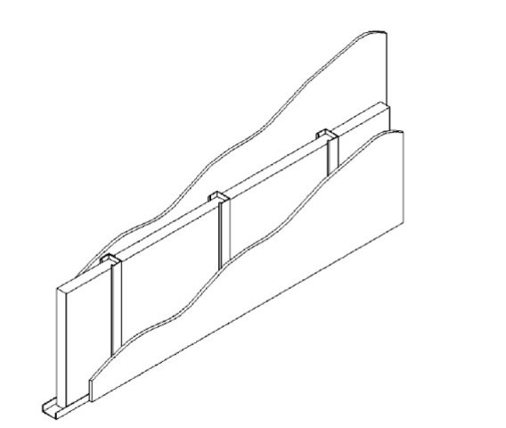
ورقﻫﺎيﻧﺴﺒﺘﺎ ﻧﺎزك ﻓـﻮﻻدﮔﺎﻟﻮاﻧﻴﺰه در ﺑﺮاﺑﺮآﺗﺶدارايﻣﻘﺎوﻣﺖﻛﻤﻲﺑﻮده و از اﻳﻦﻧﻈﺮ ﺑﺎﻳﺪ ﻣﺤﺎﻓﻈﺖ ﺷﻮﻧﺪ. درﻏﻴﺮاﻳﻦ ﺻـﻮرت ﺳﺎﺧﺘﺎرﻫﺎ از ﻧﻮع LSF در ﺑﺮاﺑﺮ آﺗﺶﺑﻪ ﺳﺮﻋﺖدﭼﺎر ﺗﻐﻴﻴﺮ ﺷﻜﻞﺷﺪه و ﻓﺮو ﺧﻮاﻫﻨﺪ رﻳﺨـﺖ. ﻣﺤﺎﻓﻈﺖ اﻳﻦﺳﺎﺧﺘﺎرﻫﺎ در ﺑﺮاﺑﺮ آﺗﺶﺑﻪ وﺳﻴﻠﻪ ﺗﺨﺘﻪﻫﺎيﮔﭽﻲ ﻛﻪ ﺑﺮ روي ﭼﺎرﭼﻮب ﻓﻮﻻديﻧﺼﺐ ﻣﻲﺷﻮﻧﺪ ﻗﺎﺑﻞ ﺗﺎﻣﻴﻦ اﺳﺖ.
ﺑﻪﻃﻮرﻛﻠﻲﺑﺎﺗﻮﺟﻪﺑﻪﻛﺎﻫﺶﻗﺎﺑﻞ ﻣﻼﺣﻈﻪ و زنواﺗﻼف اﻧﺪك ﻣﺼﺎﻟﺢ ﻧﺴﺒﺖ ﺑﻪ ﺷﻴﻮه‏ﻫـﺎي ﻣﺘﺪاول و ﻗﺎﺑﻠﻴﺖ اﻧﻄﺒﺎق اﻳﻦ ﺳﻴﺴﺘﻢ ﺑـﺎ ﻣﻘﺮرات ﻣﻠﻲ ﺳﺎﺧﺘﻤﺎن، ﻛﺎرﺑﺮد اﻳﻦ ﻧﻮع دﻳﻮارهﻫﺎي ﺳﺒﻚ ﻏﻴﺮ ﺑﺎرﺑﺮ داﺧﻠﻲ ﺑﺮاي اﻧﺒﻮه ﺳﺎزي مناسب است.

    - پانل‌هاي ديواري ساخته‌شده از بتن سبک با رس منبسط شده
پانل‏های ﺳﺒﻚ ﺳﺎﺧﺘﻪﺷﺪه ازﺑﺘﻦﺳﺒﻚﺑﺎرس ﻣﻨﺒﺴﻂ ﺷﺪه، ﺑﻪﻋﻨﻮان ﺟﺪاﻛﻨﻨﺪه ﻫﺎي داﺧﻠﻲ ودﻳﻮارﻫﺎي ﻏﻴﺮ ﺑﺎرﺑﺮ ﺧﺎرﺟﻲ ﻣﻮرد اﺳﺘﻔﺎده ﻗﺮار ﻣﻲﮔﻴﺮﻧﺪ. در ﻃﺮح اﺧﺘﻼط اراﺋﻪﺷﺪه ﺑﺮاي ﺑﺘﻦ ﻣﺼﺮﻓﻲ درﺳﺎﺧﺖ اﻳﻦ ﭘﺎﻧﻞﻫﺎ، ازﺳﻴﻤﺎن ﭘﺮﺗﻠﻨﺪ ﻣﻌﻤﻮﻟﻲ، ﻣﺎﺳﻪ، آبورس ﻣﻨﺒﺴﻂ ﺷﺪ هاﺳﺘﻔﺎده ﺷﺪه اﺳﺖ. ﺑﻪاﻳﻦ ﺗﺮﺗﻴﺐوزن ﻣﺨﺼﻮص ﺑﺘﻦ ﺣﺎﺻﻞ، درﺣﺪود 1100 kg/mﻣﺤﺎﺳﺒﻪ ﺷﺪه اﺳﺖ،ﻛﻪ ﺗﺎﺛﻴﺮﺑﻪ ﺳﺰاﺋﻲدرﻛﺎﻫﺶ وزن ﭘﺎﻧﻞﻫﺎي ﺗﻮﻟﻴﺪي دارد. ﻣﻘﻄﻊ ﻋﺮﺿﻲ ﻳﻚ ﻣﺪول از ﭘﺎﻧﻞﻫﺎي ﻣﺬﻛﻮر، داراي ﻣﻘﻄﻌﻲ ﻣﺴﺘﻄﻴﻠﻲ ﺑﺎ ﺿﺨﺎﻣﺖ ﻣﺘﻐﻴﺮ و ﻋﺮض 600 ﻣﻴﻠﻲﻣﺘﺮ اﺳﺖ ﻛﻪ ﺗﻌﺪاد 6 ﺣﻔﺮه ﺑﺎ ﻗﻄﺮ 62ﻣﻴﻠﻲ ﻣﺘﺮ،در ﻓﻮاﺻﻞ 32 ﻣﻴﻠﻲﻣﺘﺮي از ﻫﻢ، در آن ﺗﻌﺒﻴﻪ ﺷﺪه اﺳﺖ. ﺑﻪ اﻳﻦ ﺗﺮﺗﻴﺐ وزن ﻳﻚ ﻣﺘﺮ ﻣﺮﺑﻊ از ﭘﺎﻧﻞ ﺑﻪ ﻃﻮرﺗﻘﺮﻳﺒﻲدرﺣﺪود 60 ﺗﺎ 90ﻛﻴﻠﻮﮔﺮم ﺧﻮاﻫﺪ ﺑﻮد.
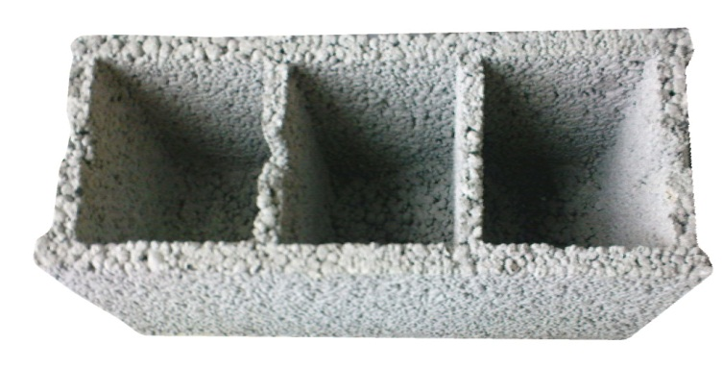
ﺑﺎﺗﻮﺟﻪ ﺑﻪ وزن ﻣﺨﺼﻮص ﻣﺤﺎﺳﺒﻪ ﺷﺪه، اﻳﻦ ﭘﺎﻧﻞ‏ﻫﺎ در زﻣﺮه ﺟﺪا ﻛﻨﻨﺪه‏ﻫﺎي ﺳﺒﻚ ﻗﺮار ﻣﻲ‏ﮔﻴﺮﻧﺪ،ﺑﻪ ﻫﻤﻴﻦ دﻟﻴﻞ ﻧﻘﺶ ﺑﻪ ﺳﺰاﺋﻲ در ﻛﺎﻫﺶ وزن ﻛﻠﻲ ﺳﺎﺧﺘﻤﺎن و ﻧﻬﺎﻳﺘﺎ ﻛﺎﻫﺶﻧﻴﺮوي زﻟﺰﻟﻪو ﺑﻬﻴﻨﻪﺷﺪن ﻣﻘﺎﻃﻊ ﻣﻮردﻧﻴﺎز دراﺳﻜﻠﺖ ﺳﺎزه ﺧﻮاﻫﻨﺪ داﺷﺖ. ﻫﻢ ﭼﻨﻴﻦ اﻳﻦ ﭘﺎﻧﻞ‏ﻫﺎ در ﻣﻘﺎﻳﺴﻪ ﺑﺎ ﺑﺮﺧﻲازﭘﺮﻛﻨﻨﺪهﻫﺎ، به دلیل اﺳﺘﻔﺎده ازﺑﺘﻦ ﺳﺒﻚو ﺗﺴﻠﻴﺢ ﺑﻮﺳﻴﻠﻪ 2 ﺗﺎ 6 ﻣﻔﺘﻮل ﮔﺎﻟﻮاﻧﻴﺰه ﺑﺎ ﻗﻄﺮ 3 ﻣﻴﻠﻲﻣﺘﺮ، ﻛﻪ ﺑﻪﻓﺮم ﺳﻴﻨﻮﺳﻲ ﺷﻜﻞداده ودرداﺧﻞﺳﻄﺢ ﻣﻘﻄﻊ ﻋﺮﺿﻲ ﻗﺮارداده ﺷﺪه اﻧﺪ،ﻣﻘﺎوﻣﺖ ﻣﻄﻠﻮﺑﻲدرﺑﺮاﺑﺮ ﺿﺮﺑﻪ ﺧﻮاﻫﺪ داﺷﺖ. اﺳﺘﻔﺎده از اﻟﻴﺎف ﭘﻠﻲﭘﺮوﭘﻴﻠﻦ درﻣﺨﻠﻮط ﺑﺘﻦ ﻧﻴﺰ،ﻛﻤﻚ زﻳﺎدي ﺑﻪﺟﻠﻮﮔﻴﺮي ازﺑﺮوز shrinkage ﻣﻲﻛﻨﺪ ﻛﻪ ﺑﺴﻴﺎر ﺣﺎﺋﺰ اﻫﻤﻴﺖ اﺳﺖ.
دراﺗﺼﺎل ﭘﺎﻧﻞ‏ﻫﺎﺑﻪ ﻳﻜﺪﻳﮕﺮ و ﺑﻪ ﺳﺎزه از ﺟﺰﺋﻴﺎت آﺋﻴﻦ‏ﻧﺎﻣـﻪ ACI اﺳﺘﻔﺎده ﻣﻲ‏ﺷﻮد و ﺗﻤﻬﻴﺪات ﻻزم ﺑﻪ ﻣﻨﻈﻮر ﺗﺎﻣﻴﻦ ﭘﺎﻳﺪاري دﻳﻮار ﺣﺎﺻـﻞ و همچنین عدم ﻣﺸﺎرﻛﺖ آن درﺗﻐﻴﻴﺮ ﻣﻜﺎن ﺟﺎﻧﺒﻲ ﺳﺎزه ﺑﻪ ﺧﻮﺑﻲدر ﻧﻈﺮ ﮔﺮﻓﺘﻪ ﻣﻲﺷﻮد. ﺑﺮاي ﺗﺎﻣﻴﻦ ﺿﻮاﺑﻂﻣﻨﺪرج درﻣﻘﺮرات ﻣﻠﻲﺳﺎﺧﺘﻤﺎن در زﻣﻴﻨﻪ آﻛﻮﺳﺘﻴﻚ ﻻزم اﺳﺖ، ﺑﺎﺗﻮﺟﻪ ﺑﻪ ﻧﻮع ﻛﺎرﺑﺮي ﭘﺎﻧﻞ در ﺟﺪاره‏‏ﻫﺎي داﺧﻠﻲ ﻳﺎ ﺧﺎرﺟﻲ، ﺿﺨﺎﻣﺖ ﭘﺎﻧﻞ‏ﻫﺎ ﺑﻪ ﻧﺤﻮي اﻧﺘﺨﺎب ﺷﻮد ﻛﻪ ﺑـﻪ ﻛﻤﻚ اﻧﺪود و ﻧﻤﺎي روي ﻛﺎر، ﭘﺎﺳﺨﮕﻮي اﻟﺰاﻣﺎت ﻣﺒﺤـﺚ 18 ﻣﻘﺮرات ﻣﻠﻲ ﺳﺎﺧﺘﻤﺎن اﻳﺮان ﺑﺎﺷﺪ. همچنین ﻧﻤﺎي ﭘﻼﺳﺘﺮﻫﺎي ﮔﭽﻲ، ﭘﻼﺳﺘﺮﻫﺎي ﺳﻴﻤﺎﻧﻲ،ﺻﻔﺤﺎتﮔﭽﻲوﺻﻔﺤﺎتﺳﻴﻤﺎﻧﻲﺑﺮاي اﺟﺮا روي اﻳﻦﭘﺎﻧﻞﻫﺎﺗﻮﺻﻴﻪ ﻣﻲﺷﻮد.

    - پانلهای الیافی
      - پانل الياف بتن
ﻓﻨﺎوريﭘﺎﻧﻞﻫﺎي اﻟﻴﺎف ﺑﺘﻦ درزﻣﺮه اﺟﺰاء ﺳﺎﺧﺘﻤﺎﻧﻲ ﻏﻴﺮﺑﺎرﺑﺮ و ﻏﻴﺮﺳﺎزه‏اي ﻗﺮار ﻣﻲﮔﻴﺮﻧﺪ وﺑﺎﺗﻮﺟﻪ ﺑﻪ ﻣﻮاد ﺗﺸﻜﻴﻞ دﻫﻨﺪه،داراي وزنﻛﻢو ﺳﺎزﮔﺎري زﻳﺎد ﺑﺎ ﻣﺤﻴﻂ زﻳﺴﺖ ﻣﻲﺑﺎﺷﻨﺪ. اﻳﻦﭘﺎﻧﻞﻫﺎ از ﻣﺠﻤﻮﻋﻪ ﻓﺮآوردهﻫﺎي ﭘﺸﻢ ﭼﻮب ﻛﺎرﺧﺎﻧﻪاي ﻣﺤﺴﻮب ﻣﻲﺷﻮد و ﻣﻮاد اﺻﻠﻲ ﺗﺸﻜﻴﻞ دﻫﻨﺪه آنﻫﺎ، ﺳﻴﻤﺎن و ﭼﻮب ﻣﻲﺑﺎﺷﺪ ﻛﻪ در ﻃﻮل ﻓﺮآﻳﻨﺪ ﺗﻮﻟﻴﺪ، ﺑﺮﺧﻲ ﻣﻮاد اﻓﺰودﻧﻲ ﺑﻪ آنﻫﺎ اﺿﺎﻓﻪ ﻣﻲﺷﻮد و ﻧﺸﺎﺳﺘﻪ ﭼﻮب، ﻛﻪ ﺑﻪ ﻋﻨﻮان ﻣﻨﺒﻊ ﺣﻤﻠﻪ ﺣﺸﺮات ﻣﻮذي ﻣﺤﺴﻮب ﻣﻲﺷﻮد، از آن ﺣﺬف می‏شوند.
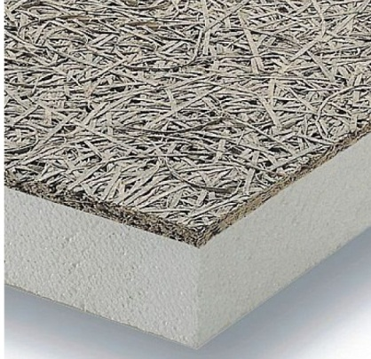
باﺗﻮﺟﻪ ﺑﻪﻣﻮاد ﺗﺸﻜﻴﻞدﻫﻨﺪه و ﻓﺮآﻳﻨﺪ ﺗﻮﻟﻴﺪ، ﻗﺎﻟﺐﺑﻨﺪي ﺑﺮاي ﺗﻮﻟﻴﺪ اﻳﻦ ﭘﺎﻧﻞﻫﺎ به سهولت اﻧﺠﺎم ﻣﻲﺷﻮد واﻣﻜﺎن دﺳﺘﻴﺎﺑﻲﺑﻪﻃﺮحﻫﺎيﻣﺘﻨﻮعﺑﺮايﻗﺎﻟﺐ ﺑﻨﺪي وﺟﻮد دارد.
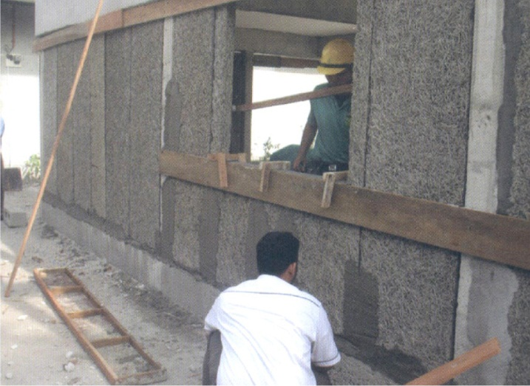
اﺑﻌﺎد ﻣﺘﺪاول اﻳﻦ ﭘﺎﻧﻞﻫﺎ ﺑﻪ ﻣﻴﻠﻲ ﻣﺘﺮ،25×600×2000، 50×600×2000، 75×600×2000 است. ﺑﻴﺸﺘﺮﻳﻦ اﺳﺘﻔﺎده از اﻳﻦ ﭘﺎﻧﻞﻫﺎ در دﻳﻮارﻫﺎي غیر باربر در جدا کننده های داخلی و یا دیوارهای بین واحدهای مسکونی مجاور و هم نمای ساختمان است.
اﻳﻦﭘﺎﻧﻞﻫﺎ ﺑﺮاﺣﺘﻲ ﺗﻮﺳﻂ ارهﻫﺎي دﺳﺘﻲ ﻳﺎﺑﺮﻗﻲ ﻗﺎﺑﻞ ﺑﺮشﻛﺎري و ﺷﻜﻞدﻫﻲاﺳﺖ و ﺑﺮاﺣﺘﻲ ﻣﻲﺗﻮان ﺑﺮاي اﺗﺼﺎل ﻗﻄﻌﺎت ﻣﺨﺘﻠﻒ ﺑﻪ اﻳﻦ ﭘﺎﻧﻞﻫﺎ، از ﭘﻴﭻ و ﻣﻬﺮه وﻳﺎ ﻣﻴﺦ اﺳﺘﻔﺎده ﻛﺮد. ﻫﻢﭼﻨﻴﻦ اﻳﻦ ﭘﺎﻧﻞﻫﺎ ﺳﺎزﮔﺎري ﻛﺎﻣﻞﺑﺎاﻧﻮاع ﻧﺎزكﻛﺎري، ﮔﭻ، ﻣﻼت ﺳﻴﻤﺎن، ﺳﻨﮓ، ﺳﺮاﻣﻴﻚ و رﻧﮓ را دارد. ﺗﻌﺒﻴﻪ ﻗﻄﻌﺎت و ﺗﺠﻬﻴﺰات ﻣﺮﺑﻮط ﺑﻪ ﺗﺎﺳﻴﺴﺎت ﻧﻴﺰ به راحتی دردﻳﻮارﻫﺎيﺣﺎﺻﻞازاﻳﻦﭘﺎﻧﻞﻫﺎ،اﻣﻜﺎنﭘﺬﻳﺮاﺳﺖ.
ﺳﺒﻜﻲ و وزن ﻛﻢ اﻳﻦ ﭘﺎﻧﻞﻫﺎ، وﻳﮋﮔﻲﻫﺎي ﭘﺎﻧﻞ در ﺑﺮآوردن ﺿﻮاﺑﻂ ﻣﻘﺮرات ﻣﻠﻲ اﻳﺮان در زﻣﻴﻨﻪﻫﺎي اﻧﺮژي، ﺣﺮﻳﻖ و آﻛﻮﺳﺘﻴﻚ ﻧﺴﺒﺖ ﺑﻪ ﻣﺤﺼﻮﻻت ﻣﺸﺎﺑﻪ، ﺳﻬﻮﻟﺖ ﺣﻤﻞوﻧﻘﻞ و ﻧﺼﺐ و ﻧﻴﺰ اﺛﺮ اﺳﺘﻔﺎده از اﻳﻦ ﭘﺎﻧﻞﻫﺎ درﻛﺎﻫﺶ ﻣﻘﺪار ﻫﺰﻳﻨﻪ ﺗﻤﺎم ﺷﺪه ﻳﻚ ﺳﺎﺧﺘﻤﺎن درﻣﻘﺎﻳﺴﻪ ﺑﺎ ﺳﺎﻳﺮ ﻣﺼﺎﻟﺢ ﻣﺸﺎﺑﻪ، از ﺳﺎﻳﺮ ﻣﺰاﻳﺎي اﻳﻦ ﭘﺎﻧﻞﻫﺎ ﻣﺤﺴﻮب ﻣﻲﺷﻮد.

      - پانلهای متشکل از خرده‏های نی و بتن (نی بتن)
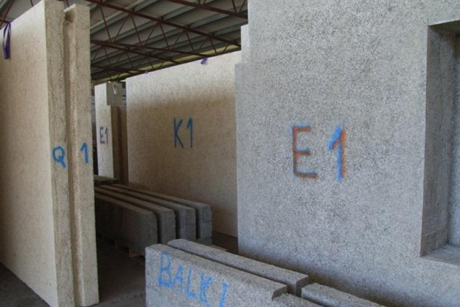
ﭘﺎﻧﻠﻬﺎيﻧﻲﺑﺘﻦ ازﺗﺮﻛﻴﺐ ﺧﺮده‏ﻫﺎي ﻧﻲ، ﺳﻴﻤﺎن وﻣـﻮاد ﺷﻴﻤﻴﺎﻳﻲ ﺗﺸﻜﻴﻞ ﺷﺪه‏اﻧﺪ. اﻳﻦ ﺗﺮﻛﻴﺐ درﻧﻬﺎﻳﺖ و ﭘـﺲ از ﻋﻤﻞ ‏آوري، ﺑـﻪﺻـﻮرت ورق‏هایی ﺑﺎ اﺑﻌﺎد 60/0×20/1 ﻣﺘﺮ ﺗﺎ 6×3 ﻣﺘﺮ و ﺑﺎ ﺿـﺨﺎﻣﺖ از 3 ﻣﻴﻠﻲﻣﺘﺮ ﺗﺎ 25 ﻣﻴﻠﻲﻣﺘﺮﺑﺎوزنﻣﺨﺼﻮص 1100 ﺗﺎ 1400 ﻛﻴﻠﻮﮔﺮم در هر ﻣﺘﺮ ﻣﻜﻌﺐ و ﺿﺨﺎﻣﺖ 50 ﻣﻴﻠﻲﻣﺘﺮ ﺗﺎ 400 ﻣﻴﻠﻲﻣﺘﺮ ﺑﺎوزن ﻣﺨﺼﻮص300 ﺗﺎ 550 ﻛﻴﻠﻮﮔﺮم در ﻫﺮ ﻣﺘﺮ ﻣﻜﻌﺐ ﺗﻮﻟﻴﺪ ﻣﻲﺷﻮﻧﺪ. اﻳﻦپانل‏ها از ﻧﻈﺮ ﺳﺮﻋﺖ ﺳﺎﺧﺖ، ﺻﺮﻓﻪ ﺟﻮﺋﻲ درﻣﺼﺮف اﻧﺮژي، ﻛﺎﻫﺶ ﻣﺼﺮف ﺳﻴﻤﺎن وﻣﻘﺎوﻣﺘﻬﺎي ﺑﺎﻻيﺻﻮﺗﻲ، ﺣﺮارﺗﻲ و ﺳﺎزه‏اي، ﺑﺎاﻗﺒﺎل زﻳﺎدي در اروﭘﺎ ﻣﻮاﺟﻪ ﺷﺪه اﺳﺖ. ﻳﻜﻲدﻳﮕﺮازﻣﺸﺨﺼﺎت اﻳﻦ ﭘﺎﻧﻠﻬﺎ، ﺳﺒﻜﻲآﻧﻬﺎاﺳﺖ ﻛﻪ در ﻣﻘﺎﻳﺴﻪ ﺑﺎ وزن ﺳﺎﻳﺮ دﻳﻮارﻫﺎي ﭘﺮﻛﻨﻨﺪه ﻣﺰاﻳﺎ ﻗﺎﺑﻞ ﺗﻮﺟﻬﻲ ﺑﻪ ﺷﻤﺎر ﻣﻲرود. اﻳﻦﭘﺎﻧﻞﻫﺎ ﻫﺮﻧﻮع رﻧﮓوﭘﻮﺷﺸﻲ را ﺑﻪ راﺣﺘﻲ ﻣﻲﭘﺬﻳﺮد و ﺑﻪ اﻳﻦﺗﺮﺗﻴﺐ اﻣﻜﺎن ﺑﻬﺮهﮔﻴﺮي ازاﻧﻮاع ﻧﻤﺎﻫﺎي داﺧﻠﻲوﺧﺎرﺟﻲﺳﺎﺧﺘﻤﺎنﻣﻴﺴﺮاست.

      - پانل‌هاي ديواري ساخته‌شده از رزين و ساقه گندم و برنج
اﺳﺘﻔﺎده از ﻗﻄﻌﺎت ﺳﺒﻚ ﺑﺮاي ﭘﻮﺷﺶ ﺑﺨﺸﻬﺎي ﻏﻴﺮ ﺳﺎزه‏اي ﻣﻲ‏ﺗﻮاﻧﺪ ﻧﻘﺶ ﻣﻬﻤﻲ در ﻛﺎﻫﺶ وزن ﺳﺎﺧﺘﻤﺎن و ﻛﺎﻫﺶ ﺧﻄﺮات ﻧﺎﺷﻲ از زﻟﺰﻟﻪ اﻳﻔﺎ ﻛﻨﺪ. ﺑﻪ ﻫﻤﻴﻦ دﻟﻴﻞ ﺗﻼش ﻣﻲ‏ﺷﻮد اﺳﺘﻔﺎده از اﻳﻦ ﻗﻄﻌﺎت درﻣﺼﺎرف ﺳﺎﺧﺘﻤﺎﻧﻲ ﺑﻪ وﻳﮋه ساختمان‏های ﻣﺴﻜﻮﻧﻲ رواج داده ﺷﻮد. ازﻃﺮف دﻳﮕﺮ ﺑﻬﺮه‏ﮔﻴﺮي از ﻣﻨﺎﺑﻊ و ﻣﺼﺎﻟﺢ ﻣﺤﻠﻲ ﻧﻘﺶ به سزائی درﻛﺎﻫﺶ ﻗﻴﻤﺖ ﻣﺼﺎﻟﺢ و ﻗﻄﻌﺎت و ﻧﻴﺰ اﻧﻄﺒﺎق ﻣﺤﺼﻮل ﺑﺎ ﺷﺮاﻳﻂ اﻗﻠﻴﻤﻲﺧﻮاﻫﺪداﺷﺖ.
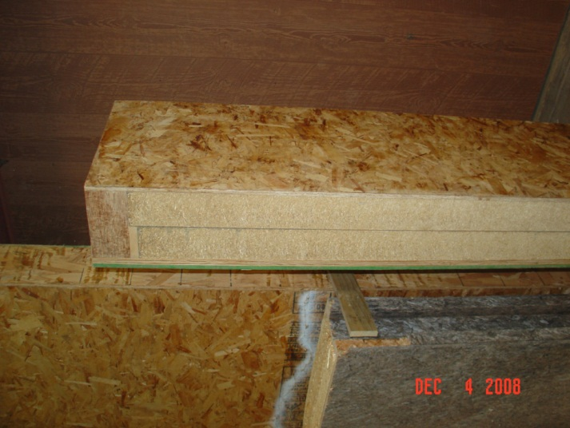
ﭘﺎﻧﻠﻬﺎي ﺳﺎﺧﺘﻪﺷﺪه از رزﻳﻦو ﺳﺎﻗﻪ ﮔﻨﺪم و ﺑﺮﻧﺞ، ﺿﻤﻦ ﺳﺒﻜﻲ، ﺳﺎزﮔﺎري ﻗﺎﺑﻞ ﻣﻼﺣﻈﻪاي ﺑﺎ ﻣﺤﻴﻂ زﻳﺴﺖ داﺷﺘﻪ و ﻫﻤﭽﻨﻴﻦ اﺳﺘﻔﺎده از ﻣﻨﺎﺑﻊ ﻣﺤﻠﻲ را ﻣﻴﺴﺮ ﻣﻲ‏ﺳﺎزد. ﺑﺎ ﺗﻮﺟﻪ ﺑﻪ اﻳﻨﻜﻪ اﻳﻦ پانل‏ها را ﻣﻲ‏ﺗﻮان در ﻗﺎﺑﻬﺎي ﻓﻮﻻدي ﻣﻨﺘﻘﻞ ﻧﻤﻮد، ﻟﺬا اﺳﺘﻔﺎده از آﻧﻬﺎ در اﺳﻜﻠﺘﻬﺎي ﻓﻮﻻدي ﺑﻪ وﻳﮋه ﺳﻴﺴﺘﻢ LSF ﺳﺎده ‏ﺗﺮ ﺧﻮاﻫﺪ ﺑﻮد. ﺑﺎ این حال ﺑﺎ اﺳﺘﻔﺎده از ﺗﻤﻬﻴﺪات ﻻزم و رﻋﺎﻳﺖ ﺿﻮاﺑﻂ ﻣﺮﺑﻮط ﺑﻪ اﺗﺼﺎل ﻗﻄﻌﺎت، اﻣﻜﺎن اﺳﺘﻔﺎده از آﻧﻬﺎ در ﺳﺎﻳﺮ ﺳﺎﺧﺘﻤﺎﻧﻬﺎ ﻧﻴﺰ وﺟﻮد دارد.

    - مواد پایه بتن سبک با دانه های پلی‌استایرنی
      - ديوارهاي غير باربر غیرباربر بتنی سبک با دانه‌های پلی‌استایرنی و روکش سیمان الیافی
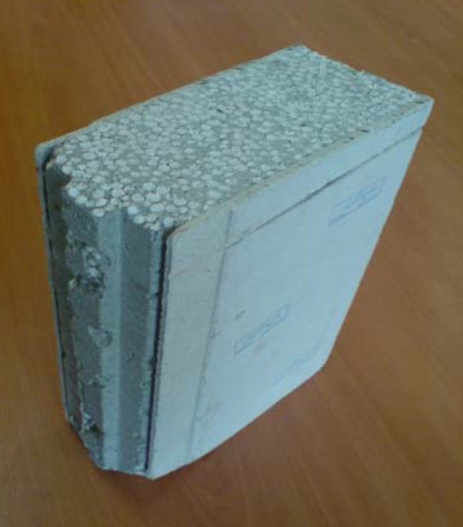
دﻳﻮارﻫﺎي ﻏﻴﺮ ﺑﺎرﺑﺮ ﺑﺘﻨﻲﺳﺒﻚ ﺑﺎداﻧﻪﻫﺎي ﭘﻠﻲ اﺳﺘﺎﻳﺮﻧﻲ و روﻛﺶ ﺳﻴﻤﺎن اﻟﻴﺎﻓﻲ ﻣﺘﺸﻜﻞ ازﻳﻚ ﻻﻳﻪ ﺑﺘﻦﺳﺒﻚ ﻓﻮﻣﻲ ﻣﻴﺎﻧﻲ و دوﻻﻳﻪروﻛﺶ ﺳﻴﻤﺎن اﻟﻴﺎﻓﻲدرﻃﺮﻓﻴﻦ ﻣﻲﺑﺎﺷﺪ که ﺻﺮﻓﺎ ﺑﻪ ﻋﻨﻮان دﻳﻮارﻫﺎي ﺟﺪاﻛﻨﻨﺪه داﺧﻠﻲﺳﺎﺧﺘﻤﺎن ﻗﺎﺑﻞاﺳﺘﻔﺎده ﻣﻲﺑﺎﺷﺪ. اﻳﻦ دﻳﻮارﻫﺎ ﺑﻪ ﻛﻤﻚ runnerوtrack ﻫﺎي در ﻧﻈﺮ ﮔﺮﻓﺘﻪ ﺷﺪه ﺑﻪ ﻛﻒ وﺳﻘﻒ ﺳﺎزهﻣﺘﺼﻞ ﻣﻲﺷﻮﻧﺪ. اﺑﻌﺎد اﻳﻦ ﭘﺎﻧﻞﻫﺎ 3 ﻣﺘﺮ ارﺗﻔﺎع و 0/6 ﻣﺘﺮ ﻋﺮض ﻣﻲﺑﺎﺷﺪ و درﺿﺨﺎﻣﺖﻫﺎي ﻣﺨﺘﻠﻒ ﺗﻮﻟﻴﺪ ﻣﻲﺷﻮﻧﺪ. وزن ﻫﺮ ﻣﺘﺮ ﻣﺮﺑﻊ اﻳﻦ ﭘﺎﻧﻞﻫﺎﺗ ﻘﺮﻳﺒﺎ ﺑﻴﻦ 40 و 60 ﻛﻴﻠﻮﮔﺮم ﺑﺮ ﻣﺘﺮ ﻣﺮﺑﻊ اﺳﺖ. اﺗﺼﺎل ﭘﺎﻧﻞﻫﺎي ﻛﻨﺎري ﺑﻪ ﻳﻜﺪﻳﮕﺮ ﺑﻪ ﻛﻤﻚ ﻛﺎم و زﺑﺎﻧﻪﻫﺎي ﺗﻌﺒﻴﻪ ﺷﺪه درﻟﺒﻪ ﻃﻮﻟﻲاﻧﺠﺎم ﻣﻲﺷﻮد.

      - پانل‌هاي ديواري غير باربر بتنی سبک
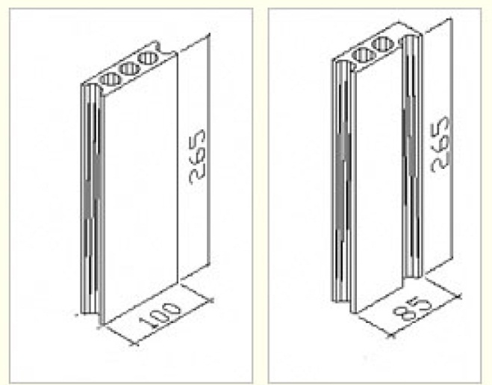
ﭘﺎﻧﻞﻫﺎي دﻳﻮاري ﻏﻴﺮ ﺑﺎرﺑﺮ ﺑﺘﻨﻲ ﺳﺒﻚ،در ﻋﺮض 85 ﺗﺎ 100 ﺳﺎﻧﺘﻲ ﻣﺘﺮو در ﺿﺨﺎﻣﺖﻫﺎي ﻣﺘﻨﻮع ازﺟﻨﺲﺑﺘﻦ ﺳﺒﻚ ﺑﺎ وزن ﻣﺨﺼﻮص 400 ﺗﺎ 500ﻛﻴﻠﻮﮔﺮم ﺑﺮ ﻣﺘﺮ ﻣﻜﻌﺐ ﺗﻮﻟﻴﺪ ﻣﻲﺷﻮﻧﺪ. دراﻳﻦ ﭘﺎﻧﻞﻫﺎ ﺑﻪﻣﻨﻈﻮ ر ﺑﻪ ﺣﺪاﻗﻞ رﺳﺎﻧﺪن ﺑﺎر ﻣﺮده، ﺣﻔﺮاﺗﻲ درﻃﻮل دﻳﻮار ﺗﻌﺒﻴﻪ ﺷﺪه اﺳﺖ. ﺑﺎﺗﻮﺟﻪ ﺑﻪوﺟﻮد ﺣﻔﺮات ﻃﻮﻟﻲ درﻟﺒﻪ ﭘﺎﻧﻞﻫﺎ ﻻزم اﺳﺖ، ﺗﻤﻬﻴﺪاﺗﻲ ﺑﺮاي ﭘﺎﻳﺪارﺳﺎزي ﭘﺎﻧﻞﻫﺎ در زﻣﺎن اﺟﺮا ﺑﻪ ﻛﺎر ﺑﺴﺘﻪ ﺷﻮد. ﺑﺘﻦ ﺳﺒﻚ ﺑﻪﻛﺎررﻓﺘﻪ دراﻳﻦ ﭘﺎﻧﻞﻫﺎ از ﻧﻮع ﻓﻮم ﺑﺘﻦ ﻣﻲﺑﺎﺷﺪ و در ﻣﻘﺎﻳﺴﻪ ﺑﺎ ﺳﺎﻳﺮ اﻧﻮاع ﺑﺘﻦ ﺳﺒﻚ ﻣﺘﻌﺎرف از ﺿﺮﻳﺐ ﺟﺬب رﻃﻮﺑﺖ ﭘﺎﻳﻴﻦﺗﺮي ﺑﺮﺧﻮردار ﻣﻲﺑﺎﺷﺪ. اﻳﻦ ﭘﺎﻧﻞﻫﺎ ﺑﻪ دﻟﻴﻞ اﺑﻌﺎد ﺑﺰرﮔﺘﺮ ﻣﻲ‏ﺗﻮاﻧﻨﺪ دراﻓﺰاﻳﺶ ﺳﺮﻋﺖ اﺟﺮاي دﻳﻮارﻫﺎي ﻏﻴﺮ ﺑﺎﺑﺮ و ﺟﺪاﻛﻨﻨﺪهﻫﺎي داﺧﻠﻲﻧﻘﺶﺑﻪﺳﺰاﻳﻲداﺷﺘﻪﺑﺎﺷﻨﺪ.

    - مواد پایه سنگدانه‏های سبک پرلیتی
ﭘﺮﻟﻴﺖ ﻧﻮﻋﻲﺳﻨﮓ آﺗﺸﻔﺸﺎﻧﻲ ﺑﺎ ﺗﺮﻛﻴﺐ اﺳﻴﺪي ﺗﺎ ﺣﺪ واﺳﻂ اﺳﺖ ﻛﻪدر ﻣﺤﻴﻂ ﻳﺎوآب ﻣﺮﻃﻮب ﺗﺸﻜﻴﻞ ﻣﻲﺷﻮد. ﭘﺮﻟﻴﺖ داراي ﺑﺎﻓﺖ ﺷﻴﺸﻪ‏اي اﺳﺖ و ﺑﻪ ﺳﺒﺐ ﻫﻤﺮاه داﺷﺘﻦ آب، اﺷﻜﺎل ﻛﺮوي درآن اﻳﺠﺎد ﺷﺪه اﺳﺖ. ﻣﻴﺰان آب ﻫﻤﺮاه ﺑﺎﭘﺮﻟﻴﺖ درﺣﺪود 5 ﺗﺎ 2 درﺻﺪ اﺳﺖ.
ﭘﺮﻟﻴﺖ ﺧﺎم در ﺻﻨﺎﻳﻌﻲ ﻫﻤﭽﻮن ﺳﺮاﻣﻴﻚ ،ﺳﺎﻧﻴﺮهﻫﺎ، ﺳﺎﺧﺖ اﻟﻜﺘﺮود، ﺗﻬﻴﻪﺳﻴﻤﺎن، ﻣﻮاد ﻣﻨﻔﺠﺮه، ﻣﺘﺎﻟﻮژي، ﺗﻮﻟﻴﺪ زﻳﻮﻟﻴﺖ ﻣﺼﻨﻮﻋﻲ، ﻓﻴﻠﺘﺮ و ﺻﺎﻓﻲ وﺳﺎﺧﺖ ﻓﻴﺒﺮ ﺷﻴﺸﻪ‏اي ﻛﺎرﺑﺮد دارد. ﻋﻼوه ﺑﺮ ﺣﺎﻟﺖ ﺧﺎم، ﭘﺮﻟﻴﺖ ﺑﻪ ﺻﻮرت ﻣﻨﺒﺴﻂ ﻧﻴﺰ ﻣﺼﺮف ﻣﻲ‏ﺷﻮد.
ﭘﺮﻟﻴﺖ ﻣﻨﺒﺴﻂ ﻣﺎده(ﻋﺎﻳﻖ) داﻧﻪ‏اي ﺳﺒﻚ اﺳﺖ ﻛﻪﻣﻌﻤﻮﻻ ًازﺳﻨﮓ ﻃﺒﻴﻌﻲ آﺗﺸﻔﺸﺎﻧﻲ ﻣﻨﺒﺴﻂ ﺷﺪه ﺑﺮاﺛﺮ ﺣﺮارت ﺳﺎﺧﺘﻪ ﻣﻲﺷﻮد ﺗﺎ ﺗﺸﻜﻴﻞ ﺳﺎﺧﺘﺎري ﺳﻠﻮﻟﻲ دﻫﺪ. دراﻳﻦ روﻧﺪ اﺑﺘﺪا ﺳﻨﮓ ﭘﺮﻟﻴﺖ راﺧﺮد و ﺳﭙﺲ داﻧﻪ‏ﺑﻨﺪي ﻣﻲﻧﻤﺎﻳﻨﺪ. ﭘﺮﻟﻴﺖ داﻧﻪ ﺑﻨﺪي ﺷﺪه اﺑﺘﺪا ﺑﻪ ﺑﺨﺶ ﭘﻴﺶﮔﺮم و از آﻧﺠﺎ ﺑﻪداﺧﻞﻛﻮره ﻫﺪاﻳﺖ ﻣﻲﮔﺮدد. دﻣﺎي داﺧﻞ ﻛﻮره ﻣﻴﺎن 700 ﺗﺎ 1100 درﺟﻪ سانتیگراد و برﭘﺎﻳﻪﺗﺮﻛﻴﺐ ﺷﻴﻤﻴﺎﻳﻲ وﻣﻴﺰان آب ﻣﻮﺟﻮد درﭘﺮﻟﻴﺖ ﺗﻨﻈﻴﻢ ﻣﻲﺷﻮد. ﭘﺮﻟﻴﺖ در داﺧﻞ ﻛﻮره ﻣﻨﺒﺴﻂ و به ﻛﻤﻚ ﺟﺮﻳﺎن ﻫﻮا به ﻃﺮف ﺑﺎﻻ رﺳﺎﻧﺪه ﻣﻲﺷﻮد. ﻣﻮاد زاﻳﺪ ﺑﻪ ﻃﺮف ﭘﺎﻳﻴﻦ ﻛﻮرهﺳﻘﻮط ﻣﻲﻛﻨﻨﺪ. ﻣﺼﺎرف ﻣﻬﻢ ﭘﺮﻟﻴﺖ ﻣﻨﺒﺴﻂﺷﺪه ﻋﺒﺎرت اﺳﺖ ازﺗﻬﻴﻪ ﺑﺘﻦﺳﺒﻚ وزن ﭘﺮﻛﻨﻨﺪﮔﻲ، ﻋﺎﻳﻖﺣﺮارﺗﻲ و ﺻﻮﺗﻲ،ﻛﺸﺎورزي ﺑﻪ وﻋﻨﻮان ﺻﺎﻓﻲ و ﺳﺎﻳﻨﺪه اﺳﺖ. ﭘﺮﻟﻴﺖ را ﻣﻲﺗﻮان ﺑﻪ ﻧﺴﺒﺘﻬﺎي ﻣﺨﺘﻠﻒ ﺑﺎ ﺳﻴﻤﺎن ﻣﺨﻠﻮط ﻛﺮد و از آن ﻗﻄﻌﻪﻫﺎي ﺳﺒﻚ وزن ﺗﻬﻴﻪ ﻛﺮد. ﻣﻼت ﭘﺮﻟﻴﺖ از ﻣﻼت ﺳﻴﻤﺎن ﺳﺒﻜﺘﺮ، ﻫﺪاﻳﺖﮔﺮﻣﺎﻳﻲ آن ﻛﻢ ﺟﺬب ﺻﺪاي آن ﺑﻴﺸﺘﺮ اﺳﺖ. در رﻧﮓ ‏ﺳﺎزي، ﭘﻼﺳﺘﻴﻚ، ﻻﺳﺘﻴﻚ و ﻋﺎﻳﻖﺑﻨﺪي ﻓﻀﺎي ﺧﺎﻟﻲ دﻳﻮارﻫﺎي دوﺟﺪاره ﺑﻜﺎر ﻣﻲرود. ﺻﻔﺤﺎت ﭘﺮﻟﻴﺘﻲ را ﺑﻪ ﻛﻤﻚ ﭘﺮﻟﻴﺖ و ﻳﻚ ﻣﺎده ﭼﺴﺒﺎﻧﻨﺪه ﻧﻈﻴﺮ ﮔﭻ ﻣﻲﺗﻮان ﺗﻬﻴﻪ ﻧﻤﻮد. اﻳﻦ ﺻﻔﺤﺎت وزن ﻛﻢ دارﻧﺪ و ﺑﻪ ﻋﻨﻮان ﻋﺎﻳﻘﻬﺎي ﺧﻮب ﺣﺮارﺗﻲ و ﺻﻮﺗﻲ ﺑﻜﺎر ﻣﻲروﻧﺪ. ﺻﻔﺤﺎت ﺟﺬب ﺻﺪا،از ﻣﺨﻠﻮط ﭘﺮﻟﻴﺖ و آزﺑﺴﺖ ﭘﺮس ﺷﺪه ﺗﻬﻴﻪ ﻣﻲﮔﺮدﻧﺪ. ﺗﺨﺘﻪ ﭘﺮﻟﻴﺘﻲ، ﻋﺎﻳﻖ ﺣﺮارﺗﻲ ﺻﻠﺒﻲ اﺳﺖ ﻛﻪ ازﭘﺮﻟﻴﺖ ﻣﻨﺒﺴﻂ، اﻟﻴﺎف ﻣﺴﻠﺢ ﻛﻨﻨﺪه و ﻣﻮاد ﭼﺴﺒﺎﻧﻨﺪه ﺳﺎﺧﺘﻪ ﻣﻲﺷﻮد. آنرا ﻣﻲ‏ﺗﻮان ﺑﻪ ﺻﻮرت ﻳﻚ ﺗﺨﺘﻪ ﺑﻪ ﺻﻮرت ﺗﺨﺘﻪ‏ﻫﺎي دوﺗﺎﻳﻲ ﻳﺎ ﭼﻨﺪﺗﺎﻳﻲ ﭼﺴﺒﺎﻧﺪه ﺷﺪه ﺑﻪ ﻳﻜﺪﻳﮕﺮ ﺑﺎ ﻳﻚ ﭼﺴﺐ ﻣﻨﺎﺳﺐ ﻋﺮﺿﻪ ﻛﺮد. ﺗﺨﺘﻪﻫﺎ ﻣﻤﻜﻦاﺳﺖ ﻫﻤﭽﻨﻴﻦداراي ﻟﺒﻪﺷﻜﻞ داده ﺷﺪه ﺑﺎﺷﻨﺪ.

  - گروه چهارم: سقف ها
    - سقف تیر دال بتن مسلح یک طرفه
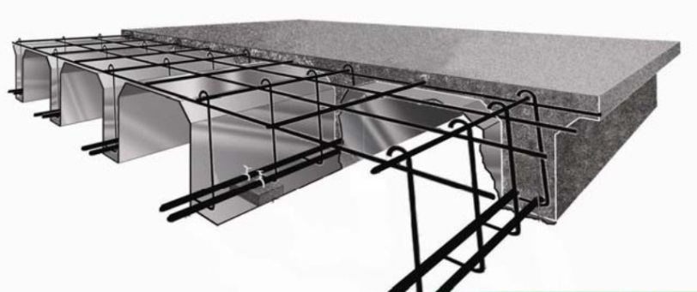
این سیستم سقف یک شیوه اجرای سقف های بتن مسلح و دال یک طرفه است. در این شیوه پیش از بتن ریزی، قالب های فلزی تیرچه ها در کنار یکدیگر قرار می گیرند. پیش از بتن ریزی لازم است شمع های چوبی یا آهنی اجرا و آرماتورگذاری لازم در تیرچه ها و دال ها انجام شود. این روش با حذف اجرای بلوک های سفالی یا سیمانی پرکننده بین تیرچه ها ضمن کاهش وزن سقف، نشت شیرابه بتن را از فواصل تیرچه ها به حداقل می رساند و در نتیجه موجب ارتقاء کیفیت بتن اجرا شده می شود. در این روش با اجرای لوله های پلیکا پیش از بتن ریزی، حفراتی در مقطع عرضی تیر، به منظور فراهم شدن امکان عبور لوله های تاسیساتی و برقی ایجاد می شود. به این ترتیب زمینه اجرای تاسیسات در فواصل خالی زیر سقف و ما بین تیرچه ها فراهم می شود و در نتیجه با حذف اجرای تاسیسات روی سقف و زیرسازی های مربوطه کاهش می یابد. کاهش ضخامت سقف، موجب کاهش وزن تمام شده سقف شده و از طرف دیگر به دلیل عدم تماس لوله ها با مصالح ساختمانی موجب افزایش طول عمر لوله های تاسیساتی و برقی می شود. در این شیوه اجرا لازم است تمهیداتی برای اجرای سقف کاذب گچی یا بتنی به صورت درجا در نظر گرفته شده است.

    - دال مرکب قولادی-بتنی
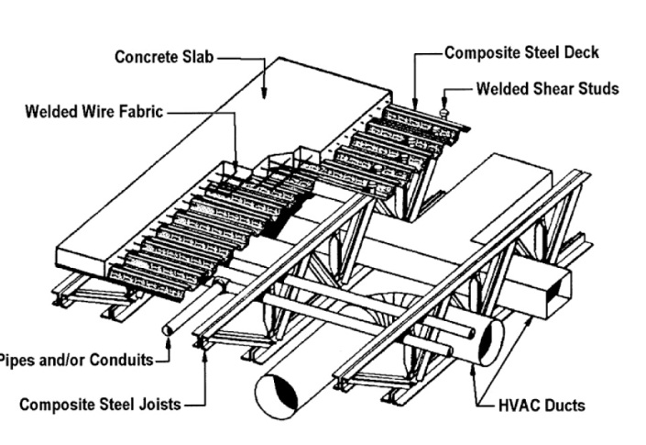
      - دال مرکب قولادی-بتنی
ﺳﻴﺴﺘﻢدالﻣﺮﻛﺐﻓﻮﻻدي-ﺑﺘﻨﻲ، ﻳﻜﻲاز اﻗﺘﺼﺎديﺗﺮﻳﻦ روشﻫﺎي ﺳـﺎﺧﺖ ﺳﻘﻒ ﺷﻨﺎﺧﺘﻪ ﺷﺪه اﺳﺖ. اﻳﻦ ﺳﻘﻒ ازﻣﻘﺎﻃﻊ ﻣﺨﺘﻠﻂ دالﺑﺘﻦ ﻣﺴﻠﺢ ﺑﺮ روي ورقﻫﺎي ذوزﻧﻘﻪاي ﻛﻪﺑـﻪ ﺗﻴﺮﻫـﺎ و شاه تیرهای ﻓـﻮﻻدي ﻣﺘﺼـﻞ ﻣـﻲ‏ﺷﻮﻧﺪ،ﺗ ﺸﻜﻴﻞ ﺷﺪه اﺳﺖ.
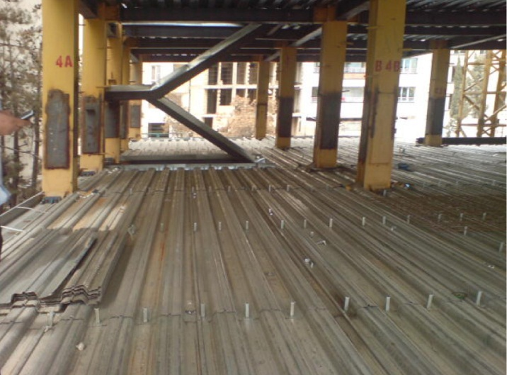
ﻋﻤﻠﻜﺮد ﻣﺨﺘﻠﻂ دال ﺑﺘﻦ ﻣﺴﻠﺢ ﻓﻮﻗـﺎﻧﻲ وورق ﻓـﻮﻻدي ذوزﻧﻘﻪاي ﺗﺤﺘﺎﻧﻲ، ﻧﻘﺶ ﺑﻪ ﺳﺰاﺋﻲ در ﺗﺎﻣﻴﻦ ﺻﻠﺒﻴﺖ ﺳﻘﻒ و رﻓﺘﺎرﺑﺮﺷـﻲ ﻣﻄﻠﻮب آن ﺧﻮاﻫـﺪ داﺷﺖ.
ﭼﻨﺎﻧﭽﻪ در اﻳﻦ ﻧﻮع ﺳﻘﻒ از ﺗﻴﺮﭼﻪ ﺑﺎ ﺟﺎن ﻣﺸﺒﻚ اﺳﺘﻔﺎده ﺷﻮد، ﻣﻲ‏ﺗﻮان ﺗﺎﺳﻴﺴﺎت ﻣﻜﺎﻧﻴﻜﻲ و ﺑﺮﻗﻲ را ﺑﻪ آﺳﺎﻧﻲ در زﻳﺮ ﺳﻘﻒ ﺗﻌﺒﻴﻪ ﻛﺮد. ﻟﺬا اﻣﻜﺎن دﺳﺘﺮﺳﻲ ﺑﻪ ﺗﺎﺳﻴﺴﺎت، در ﻣﻮاﻗﻊ ﺑﺮوز ﻣﺸﻜﻞ و ﺧﺮاﺑﻲ اﺣﺘﻤﺎﻟﻲ، ﻣﻤﻜﻦ ﺧﻮاﻫﺪ ﺷﺪ.
اﻳﻦ ﺳﻘﻒﻫﺎ در ﻣﻘﺎﻳﺴﻪ ﺑﺎ ﺳﻘﻒﻫﺎي ﻣﺮﺳﻮم در اﺳﻜﻠﺖ‏ﻫـﺎي ﻣﻌﻤﻮﻟﻲ، از وزن ﻛﻤﺘﺮي ﺑﺮﺧﻮردار ﺑﻮده و ﺑﻮﻳﮋه ﺑﺎ ﺳﺎﺧﺘﻤﺎنﻫﺎي ﺳﺎﺧﺘﻪ ﺷﺪه از ﻓـﻮﻻد ﺳﺮدﻧﻮرد ﺷﺪه LSF ﻫﻤﺨﻮاﻧﻲ دارد. ﻟﺬا ﻋﻤﺪهﺗﺮﻳﻦ ﻛﺎرﺑﺮد اﻳﻦ ﺳﻘﻒ‏ﻫﺎ در ﺳﺎزهﻫﺎي ﻓﻮﻻدي اﻋﻢ از ﺳﺮد ﻳﺎ ﮔﺮم ﻧﻮرد ﺷﺪه خواهد بود.

      - تیرچه‏های فولادی با جان باز در ترکیب با بتن
ﺳﻘﻒﻫﺎي ﺗﻴﺮﭼﻪ ﻓﻮﻻدي ﺑﺎ ﺟﺎن ﺑﺎز در ﺗﺮﻛﻴﺐﺑﺎ ﺑﺘﻦ، از اﺟﺰاي اﺻﻠﻲ ﺑﻪﺷﺮح زﻳﺮ ﺗﺸﻜﻴﻞ ﻣﻲﺷﻮﻧﺪ ﻛﻪ اﺳﺘﻔﺎده از اﻳﻦ ﺳﻴﺴـﺘﻢدرﺻـﻮرت رﻋﺎﻳﺖ اﻟﺰاﻣﺎت ﺗﺪوﻳﻦ ﺷﺪه در اﻳﻦ ﻣﺮﻛﺰ ﺑﻼﻣﺎﻧﻊ اﺳﺖ:
- ﺗﻴﺮﭼﻪﻓﻮﻻديﺑﺎﺟﺎنﺑﺎز
- ﺑﻠﻮك
- ﻣﻴﻠﮕﺮداﻓﺖوﺣﺮارت
- ﻛﻼفﻋﺮﺿﻲ
- ﺑﺘﻦﭘﻮﺷﺸﻲدرﺟﺎ
ﺗﻴﺮﭼﻪﻫﺎي ﻓﻮﻻدي ﺑﺎ ﺟﺎن ﺑﺎز ﺷﺎﻣﻞ ﺑﺎل ﺗﺤﺘﺎﻧﻲ، اﻋﻀﺎي ﻗﻄﺮي و ﺑﺎل ﻓﻮﻗﺎﻧﻲ ﻣﻲﺑﺎﺷﻨﺪ ﻛﻪ اﻋﻀـﺎي ﭘـﻴﺶﺳـﺎﺧﺘﻪ‏اي ﻫﺴﺘﻨﺪ ﻛﻪ ﺑـﻪ ﺻـﻮرت ﺧﺮﭘﺎﻫﺎي وﻳﮋه دو ﺳﺮﺳﺎده ايﺑـﺮاي ﺗﻮزﻳـﻊ ﻳﻜﻨﻮاﺧﺖ ﺑﺎر ﺳﻘﻒ ﺑﻪ ﺗﻜﻴﻪ‏ﮔﺎهﻫﺎ ﺑﻪ ﻛﺎر ﻣﻲروﻧﺪ. ﺑﺎل ﺗﺤﺘﺎﻧﻲ ﺗﻴﺮﭼﻪ ﻛﻪ از ﺗﺴﻤﻪ ﺳﺎﺧﺘﻪ ﺷﺪه ﺑﻪ ﻋﻨﻮان ﻋﻀﻮ ﻛﺸﺸﻲ ﺧﺮﭘﺎ ﻋﻤﻞ ﻣﻲﻛﻨﺪ. اﻋﻀﺎي ﻗﻄﺮي ﺗﻴﺮﭼﻪ ﻛﻪ از ﻣﻴﻠﮕﺮد هستند ﺑﻪ ﻋﻨﻮان ﻋﻀﻮ ﻣﻮرب ﺧﺮﭘﺎ ﻋﻤﻞﻧﻤﻮده و ﺑـﻪ ﻛﻤﻚ اﻋﻀﺎي ﻓﺸﺎري و ﻛﺸﺸﻲ، اﻳﺴﺘﺎﻳﻲ ﻻزم را ﺑﺮاي ﺗﺤﻤﻞ ﺑﺎرﻫﺎي وارده ﺗﺎﻣﻴﻦ ﻣﻲﻧﻤﺎﻳﻨﺪ. ﺑﺎل ﻓﻮﻗﺎﻧﻲ ﺗﻴﺮﭼﻪ، از ﻧﺒﺸﻲ، ﺗﺴﻤﻪ ﻳﺎ ﻧﺎوداﻧﻲ ﺳﺎﺧﺘﻪ ﺷﺪه و در داﺧﻞ ﺑﺘﻦ ﭘﻮﺷﺸﻲ ﻗـﺮار ﻣﻲ‏ﮔﻴﺮد. در ﺳﻘﻒ ﺣﺎﺻﻠﻪ، ﺑﺎل ﻓﻮﻗﺎﻧﻲ و ﺟﺎن ﺗﻴﺮﭼﻪﻫﺎ در ﺑﺘﻦ ﻣﺤﺎط ﺑﻮده و ﺑﻪ ﺻﻮرت ﻳﻜﭙﺎرﭼﻪ ﺑﻪ ﻋﻨﻮان ﻳﻚ ﻣﻘﻄﻊ ﻣﺮﻛﺐT ﺷﻜﻞ ﺑﺘﻦ آرﻣﻪ ﻋﻤﻞ ﻣﻲﻧﻤﺎﻳﺪ.
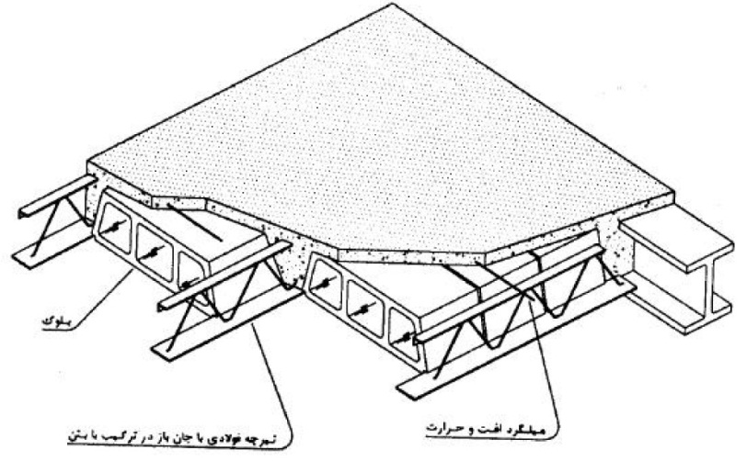
ازﺑﻠﻮكﻫﺎي ﺗﻮﺧـﺎﻟﻲﺳﻔﺎﻟﻲ، ﺳﻴﻤﺎﻧﻲ و ﻳﺎ از اﻧﻮاع ﻣﺼﺎﻟﺢ ﺳﺒﻚ ﻣﻨﺎﺳﺐ، ﺑﺮاي ﭘﺮ ﻛﺮدن ﻓﻀﺎﻫﺎي ﺧﺎﻟﻲ ﺑﻴﻦ ﺗﻴﺮﭼﻪﻫﺎ و ﺑـﻪ ﻋﻨﻮان ﻗﺎﻟﺐ زﻳﺮﻳﻦ ﺑﺘﻦ ﭘﻮﺷﺸﻲ درﺟﺎ اﺳﺘﻔﺎده ﻣﻲﺷﻮد ﺑﻌﻼوه ﻗﺴﻤﺖ زﻳﺮﻳﻦ ﺑﻠﻮك ﻣﻌﻤﻮﻻ ًﺑﺮاي ﺗﺎﻣﻴﻦ ﺳﻄﺤﻲﺻﺎف ﺑﻪ ﻣﻨﻈﻮر اﻧﺠﺎم ﻧﺎزك ﻛﺎري ﺳﺎﺧﺘﻪ می شود.
ﺑﺮاي ﻣﻘﺎﺑﻠﻪ ﺑﺎ ﺗﻨﺶﻫﺎي ﻧﺎﺷﻲ از اﻓﺖو ﺗﻐﻴﻴﺮات دﻣﺎ، ﻣﻴﻠﮕﺮدﻫﺎياﻓﺖ و ﺣﺮارت درﺟﻬﺖ ﻋﻤﻮد ﺑﺮ ﺗﻴﺮﭼﻪﻫﺎ در ﻗﺴﻤﺖ ﺑﺎﻻﻳﻲ ﺳﻘﻒ ﻧﺼﺐ ﻣﻲﺷﻮﻧﺪ. ﺑـراي ﺗﺎﻣﻴﻦ ﻳﻜﭙﺎرﭼﮕﻲ ﺳﻴﺴﺘﻢ، اﺳﺘﻔﺎده از ﻛﻼف ﻋﺮﺿﻲ در اﻳﻦ ﺳﻘﻒ اﻟﺰاﻣﻲ اﺳﺖ ﻛﻪ ﺷﺎﻣﻞ دو ﻣﻴﻠﮕﺮد ﺑـﻪ ﻗﻄـﺮ ﺣـﺪاﻗﻞ 12 ﻣﻴﻠﻲﻣﺘﺮ اﺳﺖ. ﻳﻚ ﻣﻴﻠﮕﺮد رويﺑﺎل ﺗﺤﺘﺎﻧﻲ و ﻳﻚ ﻣﻴﻠﮕﺮد در زﻳﺮ ﻳﺎ روي ﺑﺎل ﻓﻮﻗﺎﻧﻲ ﺑﻪ ﻣﻮازات ﻫﻢ ﺑﻪ ﺻﻮرت ﻋﻤـﻮد ﺑـﺮ ﺗﻴﺮﭼﻪﻫﺎ ﺑـﻪ آﻧﻬﺎ ﺟﻮش می شود.

      - سیستم سقف بیگیت
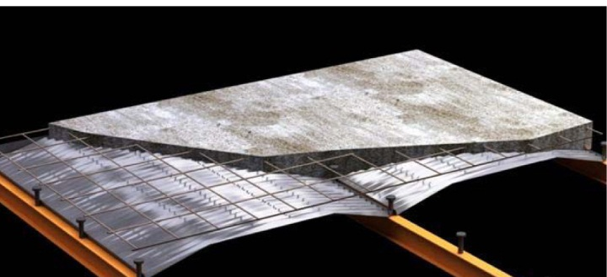
ﺳﻴﺴﺘﻢ ﺳﻘﻒ ﺑﻴﮕﻴﺖ ﺑﻪ ﻋﻨﻮان ﻳﻚ اﺧﺘﺮاع در ﺳﺎل 1389 در ﻛﺸﻮر ﺑﻪ ﺛﺒﺖ رﺳﻴﺪه اﺳﺖ. اﻳﻦ ﺳﻴﺴﺘﻢ، ﻧﻮﻋﻲ ﺳﻘﻒ ﻣﺮﻛﺐ ﻓﻮﻻدي-ﺑﺘﻨﻲ اﺳﺖ ﻛﻪ از ﻗﺎﻟﺐ ﻓﻮﻻدي ﻗﻮﺳﻲ ﺷـﻜﻞ ﺑـﺎ ﻧـﺎم ﺗﺠﺎري ﺑﻴﮕﻴﺖ در ﻗﺎﻟﺐﺑﻨﺪي ﺳﻄﺢ زﻳﺮﻳﻦ دال ﺑﺘﻦ ﻣﺴﻠﺢ اﺳﺘﻔﺎده ﺷﺪه اﺳﺖ. ﻗﺎﻟﺐ ﺑﻴﮕﻴﺖ از ورق ﮔﺎﻟﻮاﻧﻴﺰه ﺑﻪ ﺿﺨﺎﻣﺖ 0/6 ﻳﺎ 0/7 ﻣﻴﻠﻲﻣﺘﺮ ﺳﺎﺧﺘﻪ ﺷﺪه و ﺑﺎﺷﻜﻞ ﻗﻮﺳﻲ و ﻛﻨﮕﺮهايﺧﻮد ﻗﺎﺑﻠﻴﺖ ﺗﺤﻤﻞ ﺑﺎرﻫﺎي ﺣﻴﻦ اﺟﺮا را دارا ﻣﻲﺑﺎﺷﺪ. اﻳﻦ ﻗﺎﻟﺐ در ﺳﻘﻒ ﺑﻴﮕﻴﺖ از ﻧﻮع ﻣﺎﻧﺪﮔﺎر ﺑﻮده و در ﺑﺎرﺑﺮي و ﻋﻤﻠﻜﺮدﺳﺎزه اي ﺳﻘﻒ ﻫﻴﭽﮕﻮﻧﻪ ﻧﻘﺸﻲ ﺑﺮاي آن در ﻧﻈﺮ ﮔﺮﻓﺘﻪ ﻧﻤﻲﺷﻮد. از ﻃﺮف دﻳﮕﺮ، در دال ﺑﺘﻨﻲ ﺑﺎﻻي ﻗﺎﻟﺐ، ﻳﻚ ﺷﺒﻜﻪ آرﻣﺎﺗﻮر ﭘﻴﺶﺑﻴﻨﻲﺷﺪه اﺳﺖ.
ﺳﻘﻒ ﺑﻴﮕﻴﺖ ﻫﻤﺎﻧﻨﺪ ﺳﻘﻒﻫﺎي ﻛﺎﻣﭙﻮزﻳﺖ ﻣﺘﺪاول اﺟﺮا ﻣﻲﺷﻮد ﺑﺎ اﻳﻦ ﺗﻔﺎوت ﻛﻪ ﺑﻪ ﺟﺎي ﻗﺎﻟﺐﺑﻨﺪي ﺳﻨﺘﻲ، از ﻗﺎﻟﺐ ﺑﻴﮕﻴﺖ اﺳﺘﻔﺎده ﺷﺪه و اﻳﻦ ﻗﺎﻟﺐ از دو ﻃﺮف ﺑﺮ روي ﻧﺒﺸﻲﻫﺎي ﻧﺸﻴﻤﻦﻛﻪ ﺑﻪ ﺗﻴﺮﭼﻪﻫـﺎ و ﺗﻴﺮﻫﺎي ﻗﺎب اﺻﻠﻲﺳﺎزه ﺟﻮش ﺷﺪه، ﻗﺮار ﮔﺮﻓﺘﻪ و درﺟﺎيﺧﻮد ﻣﺤﻜﻢ ﻣﻲﺷﻮد.
ازﻣﺰاﻳﺎي اﻳـﻦ ﺳﻴﺴﺘﻢ ﺳـﻘﻒ ﻣﻲﺗﻮان ﺑـﻪ اﺟﺮاي ﺳﺎده و اﻳﻤﻦ و ﻫﻤﭽﻨﻴﻦ ﺳﺮﻋﺖ ﺑﺎﻻي اﺟﺮا آن اﺷﺎره ﻧﻤﻮد. ﺑﻪ ﻃﻮر ﻛﻠﻲ اﻳﻦ ﺳﻴﺴﺘﻢ ﻣﺸﻤﻮل ﺿﻮاﺑﻂ ﺳﻘﻒﻫﺎي ﻣﺨﺘﻠﻂ ﻓـﻮﻻدي - ﺑﺘﻨﻲ ﻣﻄﺎﺑﻖ ﺑﺎ ﺿﻮاﺑﻂ ﻓﺼﻞ 9-1-10 ﻣﻘﺮراتﻣﻠﻲ ﺳﺎﺧﺘﻤﺎن اﻳﺮان ﺑﻮده اﻣﺎ ﺑﺎ ﺗﻮﺟﻪ ﺑﻪ ﻗﻮﺳﻲ ﺑﻮدن ﺷﻜﻞ ﻗﺎﻟﺐ ﻓﻮﻻدي ﻣﻮرد اﺳﺘﻔﺎده دراﺟﺮاي ﺳﻘﻒ، ﺿﻮاﺑﻂ وﻳﮋه‏اي ﺑﺮ آن ﺣﺎﻛﻢ اﺳﺖ.

    - سقف مجوف بتن مسلح با استفاده از بلوک های توخالی ماندگار
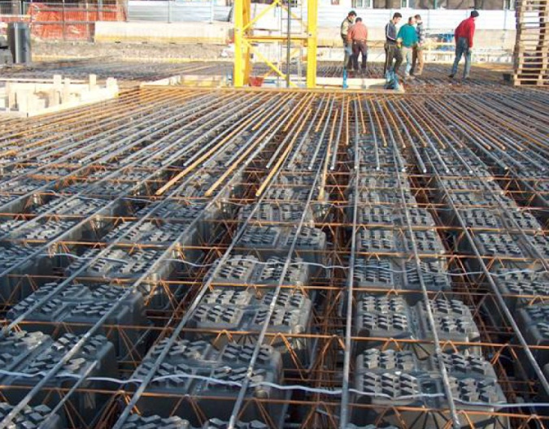
ﺳﻘﻒﻫﺎي ﺑﺘﻦ ﻣﺴﻠﺢ ﺑﻪ دﻟﻴﻞ ﻧﻴﺎز ﺑﻪ ﻛﻨﺘﺮل ﺗﻐﻴﻴﺮ ﺷﻜﻞﻫﺎ و ﺗﺮكﻫـﺎ، ﺑﺴﻴﺎر ﻣﻮرد ﺗﻮﺟﻪ و ﮔﺎه ﻣﺤﺪود ﺑﻪ دﻫﺎﻧﻪﻫﺎيﻛﻮﭼﻚ ﻣﻲﺷـﻮﻧﺪ. ﺣﺎل اﮔﺮ ﺑﺘﻮان ﻣﻘﻄﻊ ﺳﻘﻒﻫﺎي ﺑﺘﻦ ﻣﺴﻠﺢ، ﺑﻪوﻳﮋه دالﻫﺎ، راﺑﻪ ﻧﺤﻮي ﺑﻬﺒﻮد ﺑﺨﺸﻴﺪ ﻛﻪ ﺑﺘﻮاﻧﺪ ﻋﻼوه ﺑﺮﺗﺄﻣﻴﻦ ﺿﻮاﺑﻂ ﻛﻨﺘﺮﻟﻲ، در دﻫﺎﻧﻪﻫﺎي ﺑﺰرگ ﻧﻴﺰ ﻣﺠﺎز ﺑﻪ اﺳﺘﻔﺎده ﺑﺎﺷﺪ و ﻫﻢ ﭼﻨﻴﻦدر ﻣﻘﺎﻳﺴﻪ ﺑﺎ دالﻫﺎي ﻣﺸﺎﺑﻪ از وزن ﻛﻤﺘﺮي ﺑﺮﺧﻮردار ﺑﺎﺷﺪ، ﻣﻲﺗﻮان ﺑﻪ ﺷﻴﻮه ﺟﺪﻳﺪي در روش اﺟﺮاي دالﻫﺎيﺑﺘﻦﻣﺴﻠﺢ دﺳﺖ ﻳﺎﻓﺖ.
ﺳﻘﻒﻫﺎي ﻣﺠﻮف ﺑﺘﻦ ﻣﺴﻠﺢ، از دو ﻻﻳﻪ ﺑﺘﻦ ﻣﺴﻠﺢ ﺗﺸﻜﻴﻞ ﺷﺪه اﺳﺖ ﻛﻪ در ﺑﺎﻻ و ﭘﺎﺋﻴﻦ دال و ﺑﻄﻮر ﮔﺴﺘﺮده ﻗﺮار ﻣﻲﮔﻴﺮد و ﺣﺪ ﻓﺎﺻﻞ اﻳـﻦدوﻻﻳﻪ ﺑﺎ ﻣﺤﺼﻮﻟﻲ ﺑﻪ ﻧﺎم U-BOOT، ﻛﻪازﺟﻨﺲ ﭘﻠﻲاﺗﻴﻠﻦ پر شده است. اﻳــﻦ ﻣﺤﺼﻮل ﻫﻤﺎﻧﻨﺪ ﺑﻠﻮكﻫﺎي ﺳﻔﺎﻟﻲ ﻳﺎﭘﻠﻲاﺳﺘﺎﻳﺮﻧﻲ داراي ﻫﻨﺪﺳﻪاي ﻣﻜﻌﺒﻲ اﻣﺎ ﻣﺠﻮف ﻣﻲﺑﺎﺷﺪ ﻛﻪ ﺑﺎ ﺗﻮﺟﻪ ﺑﻪ ﻧﻴﺎز ﭘﺮوژه و ﻣﺤﺎﺳـﺒﺎت ﻃﺮاﺣﻲ،اﺑﻌﺎد ﻣﺨﺘﻠﻔﻲدارﻧﺪ.

      - سقف مجوف بتن مسلح با استفاده از بلوک‏های توخالی ماندگار از جنس پلی پروپیلن
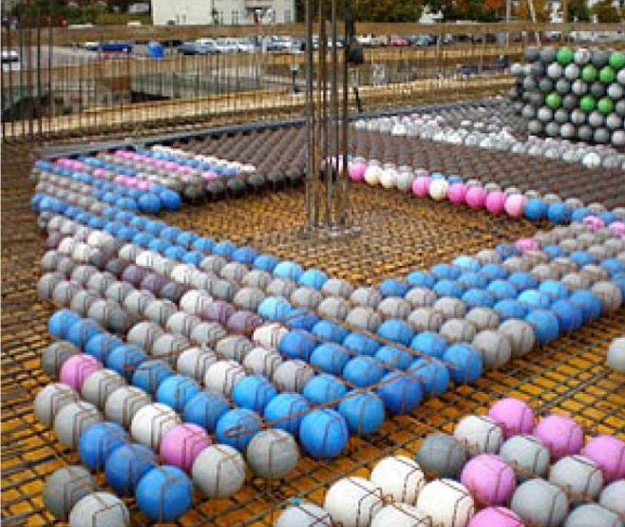
      - سیستم سقف مجوف بتن مسلح با گوی های توخالی کروی (سیستم سقف مجوف کوبیاکس (Cobiax)
سقف‏های ﺑﺘﻦ ﻣﺴﻠﺢ ﺑﻪ دﻟﻴﻞ ﻧﻴﺎز ﺑﻪ ﻛﻨﺘﺮل ﺗﻐﻴﻴﺮ ﺷﻜﻞﻫﺎ و ﺗﺮكﻫـﺎ، ﺑﺴﻴﺎر ﻣﻮرد ﺗﻮﺟﻪ و ﮔﺎه ﻣﺤﺪود ﺑﻪ دﻫﺎﻧﻪﻫﺎيﻛﻮﭼﻚ ﻣﻲﺷـﻮﻧﺪ. ﺣﺎل اﮔﺮ ﺑﺘﻮان ﻣﻘﻄﻊ ﺳﻘﻒﻫﺎي ﺑﺘﻦ ﻣﺴﻠﺢ، ﺑﻪ وﻳﮋه دالﻫﺎ را ﺑﻪ ﻧﺤﻮي ﺑﻬﺒﻮد ﺑﺨﺸﻴﺪ ﻛﻪ ﺑﺘﻮاﻧﺪ ﻋﻼوه ﺑﺮ ﺗﺎﻣﻴﻦ ﺿﻮاﺑﻂﻛﻨﺘﺮﻟﻲ، درﻣﻘﺎﻳﺴﻪ ﺑﺎدالﻫﺎي ﻣـﺸﺎﺑﻪ از وزن ﻛﻤﺘﺮي ﺑﺮﺧﻮدار ﺑﺎﺷﻨﺪ، ﻣﻲﺗﻮان ﺑﻪ ﺷﻴﻮه ﺟﺪﻳﺪي در روش اﺟﺮاي دالﻫﺎي ﺑﺘﻦ ﻣﺴﻠﺢ دﺳﺖ ﻳﺎﻓﺖ.
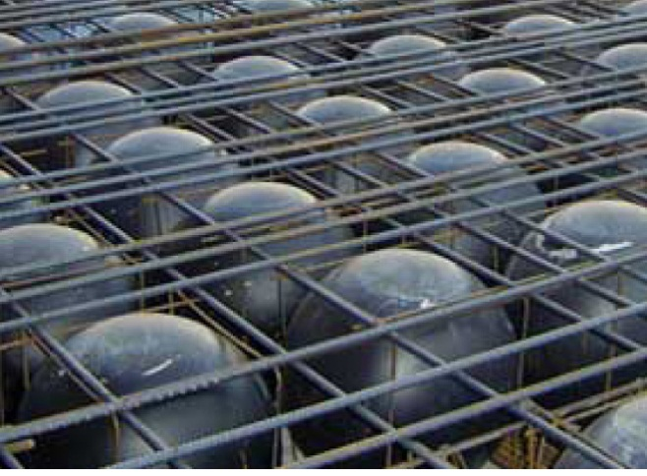
ﺑﺎ ﺗﻮﺟﻪ ﺑﻪ آﻧﻜﻪ در دالﻫﺎي ﺑﺘﻨﻲ دو طرفه ﻣﻌﻤـﻮﻻ از ﻧﻈـﺮ ﺗﺤﻤﻞ ﻧﻴﺮوي ﺑﺮﺷﻲ ﻣﺸﻜﻠﻲ وﺟﻮد ﻧﺪارد ،اﺻﻮل ﻃﺮاﺣﻲ اﻳﻦ ﻧﻮع ﺳﻘﻒ،ﺑﺮﻣﺒﻨﺎي ﺣﺬف ﻗﺴﻤﺘﻲ از ﺑﺘﻦ ﻣﻴﺎﻧﻲ و اﻳﻔﺎي ﻋﻤﻠﻜﺮد دال دو ﻃﺮﻓﻪ است ﺑـﻪﻧﺤﻮي ﻛﻪﻳﻚدال ﺑﺘﻨﻲﺣﺎوي ﺣﻔﺮهﻫﺎي ﻧﺎﺷﻲاز ﺣﻀﻮرﮔﻮيﻫﺎي ﻛﺮوي ﺗﻮﺧﺎﻟﻲ ﻓﺮاﻫﻢ ﻣﻲﺷﻮد. ﺳﻴﺴﺘﻢ ﺳﻘﻒ ﻣﺠﻮف ﺑﺘﻦ ﻣﺴﻠﺢ ﺑﺎ ﮔﻮيﻫﺎي ﺗﻮ ﺧﺎﻟﻲ ﻛﺮوي، ازدوﻻﻳﻪ ﺑﺘﻦ ﻣﺴﻠﺢ ﺗﺸﻜﻴﻞ ﺷﺪه اﺳﺖ ﻛﻪ در ﺑﺎﻻ و ﭘﺎﻳﻴﻦ دال و به طور ﮔﺴﺘﺮده ﻗﺮار ﻣﻲ‏ﮔﻴﺮد و ﺣﺪ ﻓﺎﺻﻞ اﻳﻦ دو ﻻﻳﻪ ﺑﺎ ﮔﻮيﻫﺎي ﻛﺮوي ﺷﻜﻞ از ﺟﻨﺲ ﭘﻠﻲﭘﺮوﭘﻴﻠﻦ ﭘﺮ ﻣﻲﺷﻮد. ﻛﻪ ﺑﺎ ﺗﻮﺟﻪ ﺑﻪ ﻧﻴﺎز ﭘﺮوژه و ﻣﺤﺎﺳﺒﺎت ﻃﺮاﺣﻲ،اﺑﻌﺎد ﻣﺨﺘﻠﻔﻲ دارﻧﺪ.
در روﻧﺪ اﺟﺮاي اﻳﻦ ﺳﻴﺴﺘﻢ ﺳﻘﻒ، اﺑﺘﺪا ﭘﺲ از آرﻣﺎﺗﻮرﮔﺬاري ﻻﻳﻪ زﻳﺮﻳﻦ، ﻗﻔﺴﻪﻫﺎﻳﻲ از ﮔﻮيﻫﺎي ﻛﺮوي ﺷﻜﻞ ﺑﺎ ﻓﺎﺻﻠﻪ ﻛﻨﺎر ﻫﻢ روي ﺷﺒﻜﻪ آرﻣﺎﺗﻮر زﻳﺮﻳﻦ ﻗﺮار ﮔﺮﻓﺘﻪ و ﭘـﺲ از آرﻣﺎﺗﻮرﺑﻨﺪي ﻻﻳﻪ ﻓﻮﻗﺎﻧﻲ، ﺑﺘﻦ روﺋﻲ رﻳﺨﺘﻪ ﻣﻲﺷﻮد. درﻧﻬﺎﻳﺖ ﻣﻘﻄﻊ دال ﺑﻪ ﺻﻮرت I ﺷﻜﻞ ﺑﺎ ﺟﺎن ﺑﺎ ﺿﺨﺎﻣﺖ ﻣﺘﻐﻴﺮ در ﻣﻲآﻳﺪ.

    - سقف پیش تنیده پس کشیده
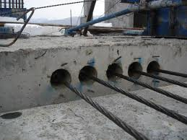
در سازه های بتن مسلح معمولی، اعضای بتنی از قبیل تیر و ستون و دال سقف، شامل بتن و آرماتور هستند که در این اعضا، بخشی از بتن، تحت نیروهای فشاری و بخش دیگر آن به همراه آرماتور، تحت نیروهای کششی قرار می‏گیرند. در ناحیه فشاری، بتن به خوبی نیروها را تحمل می‏کند، اما در ناحیه کششی، ترک می‏خورد و عملاً کارایی خود را از دست می‏دهد و آرماتور به تنهایی نیروهای کششی را تحمل می نماید. در این حالت، بتن تنها نگهدارنده آرماتور است و بدون باربری، به وزن سازه می‏افزاید.اما در سازه های پیش تنیده، اعضای بتنی شامل بتن، آرماتور و کابل های پیش تنیدگی می باشند. در این اعضا، آرماتور ها برای جلوگیری از ایجاد ترک های بزرگ در بتن (که عملاً موجب شکست می شوند) و تأمین الزامات حداقل مقرراتی که آیین نامه بتن ایران (آبا) برای سازه های بتنی مقرر داشته است استفاده می شوندو معمولاً به عنوان قطعات باربر مورد استفاده قرار نمی گیرند. بتن در این اعضا همچنان نقش باربری فشاری را عهده دار است با این تفاوت که به طور کامل تحت فشار قرار می گیرد و عملاً تمام مصالح بتن بدون ایجاد ترک، نیروهای فشاری را تحمل می کند. دلیل این امر، استفاده از کابل های پیش تنیدگی می باشد. در واقع کابل های پیش تنیدگی، وظیفه به وجود آمدن چنین وضعیتی را عهده دار هستند. این کابل ها با ایجاد نیروی فشاریِ اولیه (در زمان ساخت و قبل از بهره برداری از سازه) در ناحیه کششیِ بتن، موجب می شوند بعد از آنکه بارهای مرده و زنده در زمان بهره برداری از سازه بر سازه اعمال شدند، این ناحیه تحت کشش قرار نگیرد و موجب ترک بتن و از دست رفتن کارایی بتن نشود. به این ترتیب، از حداکثر ظرفیت باربری بتن استفاده می شود و ابعاد و اندازه اعضا کاهش می یابد.

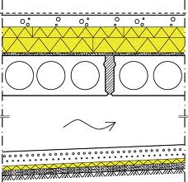
    - سقف های مسلح پیش ساخته پیش تنیده Hollow Core slabs
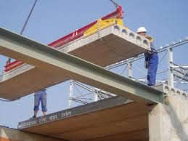
در سيستم قاب ساختماني ساده بتن مسلح پيش‌ساخته، اعضاي تير و سقف به صورت نيمه پيش‌ساخته و المان ستون تا حداکثر 3 طبقه به صورت پيش‌ساخته در کارخانه توليد مي‌شوند. در اين سيستم، باربري ثقلي سازه توسط قاب ساختماني ساده و باربري جانبي توسط ديوار برشي بتن مسلح درجا انجام مي‌شود. به منظور اطمينان از کفايت پي سازه در جذب و استهلاک بارهاي وارده، از شالوده بتن مسلح درجا استفاده مي‌شود. نحوه اتصال ستون‌هاي پيش‌ساخته به فونداسيون سازه به کمک ورق‌هاي پاي‌ستون و ميل مهارهاي فولادي است.
اتصال تيرها به ستون‌ها از نوع اتصال ساده نشيمن مي‌باشد که با جوش پليت تعبيه شده در کربل ستون به نبشي تعبيه شده در تير نيمه پيش‌ساخته محقق مي‌شود. به منظور تامين يکپارچگي سيستم و جلوگيري از مدهاي خرابي پيش‌رونده، خاموت‌هاي انتظار در روي تيرها تعبيه شده است تا در محل نشيمن تير روي ستون، با عبور دادن آرماتورهاي منفي از داخل خاموت‌هاي مذکور و سوراخ‌هاي تعبيه شده در داخل ستون، يکپارچگي بين ستون و تير تامين شود. سقف سيستم از نوع Hollow core و به صورت نيمه پيش‌ساخته است.

    - سقف دال های نیمه پیش ساخته بتن مسلح Double Tee
داﻟﻬﺎي ﻧﻴﻤﻪ ﭘﻴﺶ ﺳﺎﺧﺘﻪ ﺑﺘﻦ ﻣﺴﻠﺢDouble Teeﻫﻤﺎﻧﻄﻮر ﻛﻪ از ﻧﺎم آﻧﻬﺎ ﻣﺸﺨﺺ اﺳﺖ و در ﺷﻜﻞ ﻧﻴﺰ ﻣﻼﺣﻈﻪ ﻣﻲﺷﻮ از ﻳﻚ ﺟﻔﺖ ﺗﻴﺮ T ﺷﻜﻞ ﺗﺸﻜﻴﻞ ﺷﺪه اﻧﺪ. اﻳﻦ ﺳﻘﻒﻫﺎ ﺑﻪ ﺻﻮرت ﭘﻴﺶ ﺳﺎﺧﺘﻪ در ﻛﺎرﺧﺎﻧﻪ ﺗﻮﻟﻴﺪ ﺷﺪه و ﺑﻪ ﻣﺤﻞ اﺟﺮاي ﭘﺮوژه اﻧﺘﻘﺎل ﻣﻲﻳﺎﺑﻨﺪ. اﺳﺘﻔﺎده از اﻳﻦ دالﻫﺎي ﻧﻴﻤﻪ ﭘﻴﺶ ﺳﺎﺧﺘﻪ ﺑﻪ ﻋﻠﺖ ﺣﺬف ﻣﺮاﺣﻞ ﻣﺮﺑﻮط ﺑﻪ ﻗﺎﻟﺒﻨﺪي و دوره اﻧﺘﻈﺎر ﺑﻪ ﻣﻘﺎوﻣﺖ رﺳﻴﺪن ﺑﺘﻦ، ﻣﻲﺗﻮاﻧﺪ ﻣﻮﺟﺐ اﻓﺰاﻳﺶ ﺳﺮﻋﺖ اﺟﺮاي ﺳﻘﻒ ﺷﻮد. رﻓﺘﺎر ﺳﻴﺴﺘﻢ ﺳﻘﻒ داﻟﻬﺎي ﻧﻴﻤﻪ ﭘﻴﺸﺴﺎﺧﺘﻪ ﺑﺘﻦ ﻣﺴﻠﺢDouble tee ﻣﺸﺎﺑﻪ ﺳﻘﻒﻫﺎي دال ﻳﻚ ﻃﺮﻓﻪ ﺑﻮده و از اﻳﻦ رو از ﻧﻈﺮ ﺳﺎزه اي داراي ﻋﻤﻠﻜﺮد ﺷﻨﺎﺧﺘﻪ ﺷﺪه ﻣﻲﺑﺎﺷﻨﺪ. اﻣﺎ ﻣﺸﺎﺑﻪ دﻳﮕﺮ ﺳﻴﺴﺘﻢﻫﺎ ﭘﻴﺶ ﺳﺎﺧﺘﻪ ﻻزم اﺳﺖ در اﺗﺼﺎل اﻳﻦ ﻗﻄﻌﺎت ﺑﻪ ﺳﻴﺴﺘﻢ ﺑﺎرﺑﺮ ﺟﺎﻧﺒﻲ و ﻫﻤﭽﻨﻴﻦ ﺑﻪ ﻳﻜﺪﻳﮕﺮ ﺗﻤﻬﻴﺪات ﻻزم اﻧﺪﻳﺸﻴﺪه ﺷﻮد. از اﻳﻦ رو ﺑﻪ ﻣﻨﻈﻮر ﺗﺎﻣﻴﻦ ﺻﻠﺒﻴﺖ و ﻫﻤﭽﻨﻴﻦ رﻓﺘﺎر ﻳﻜﭙﺎرﭼﻪ دراﻳﻦ ﺳﻴﺴﺘﻢ ﻻزم اﺳﺖ ﺑﺘﻦ روﻳﻪ اﺟﺮا ﺷﻮد.
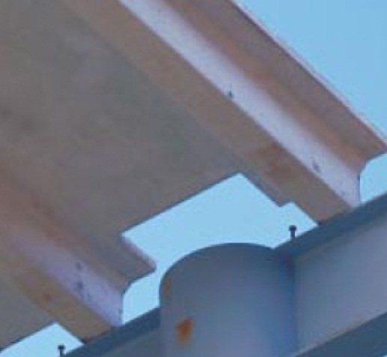
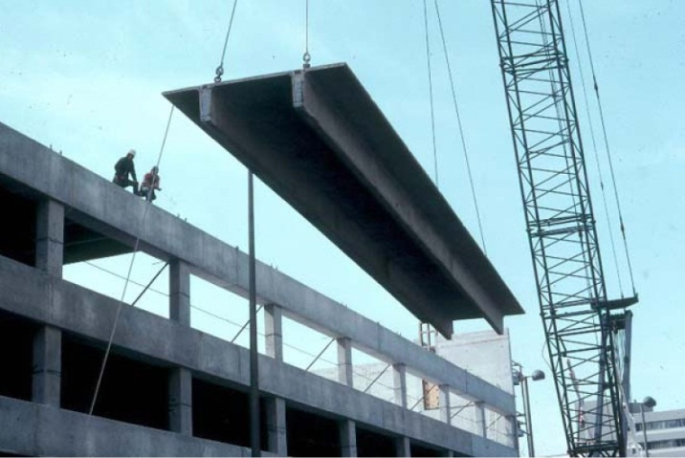
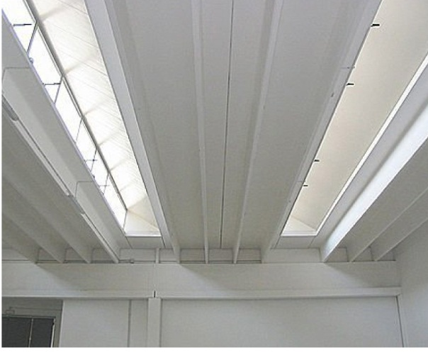

2-تعیین مولفه های اصلی برای مقايسه شیوه های مختلف تولید
يكي از شاخصه‌هاي مهم صنعتي‏سازی، توليد انبوه محصولاتي است كه قبلا به طرق سنتي و با روش‌هاي دستي تهيه مي‌شد. اين محصولات بايد داراي ويژگي‌هاي استاندارد از نظر كيفيت، تخصص‌گرايي در توليد، توجه به مسائل توليد، فروش و بازار به‌طور همزمان و به‌كارگيري روش‌هاي اتوماتيك و مكانيزه در روند توليد باشد. علاوه بر آن توليد انبوه قطعات با تامین کیفیت ثابت و قابل پیش بینی بودن خصوصیات محصول، با قيمت‌های کمتری در مقايسه با توليدات سنتي همراه است.به منظور تبیین مزایای روش صنعتی ساخت بنا در اینجا به مقايسه‏ای میان روش‌هايسنتي و صنعتي در این زمینه پرداخته مي‌شود. جهت دستيابي به اين هدف،روش‌هاي سنتي و صنعتي در زمينه هريک ازموارد مقاومت،کيفيت،زمان، هزينه، سهولت اجرا، نيروي کار، مصرف مصالح، مصرف انرژي، انبوه‌سازي، بهبود نظارت سرمايه‌گذاري و تکنولوژي مورد بررسي و مقايسه قرار خواهند گرفت.

  - مقاومت
بيشتر سازه‌هايي که در كشور ما طي هفت دهه اخير ساخته شده، به‌علت عدم مطالعه کافي و ناديده گرفتن مواردي همچون مقاومت در برابر سوانح طبيعي، آسيب‌پذير هستند. مصالح مورد استفاده در معماری سنتی کشور ما كه به لحاظ اقلیمی كويري است، اكثرا شامل گل، سنگ و تيرهاي چوبي بوده است كه به مرور زمان جاي خودرا به آجر، فولاد ، آهن و سيمان داده‌اند. همچنین با توجه به قرارگیری ایران بر روی کمربند زلزله استفاده از این گونه مصالح با ضايعات جاني و مالي فراواني همراه بوده است. چنانكه تنها در چند زلزله در سه دهه اخير دهها هزار نفر جان خود را ازدست داده‌ و ميلياردها ريال خسارت مالي نيز به جامعه و اقتصاد کشور وارد شده است.
با توجه به تناسب مستقیم وزن ساختمان با افزایش آسیب پذیری آن از زمین لرزه، در کشور ما يكي از پارامترهاي مهم در ساختمانسازي كاهش وزن ساختمان است. هرچه جرم ساختمان بيشتر باشد تأثير زلزله بر آن شديدتر مي‌باشد و در نتيجه صدمات و تلفات ناشي از آن بيشتر خواهد بود. براي رسيدن به اين منظور براي كاهش تلفات و خسارت ناشي از زلزله (جاني و مالي) ساخت ساختمان‌ها براساس اصول و معيارهاي فني و طراحي و اجراي صحيح ساختمان با كمترين وزن ممكن و حداكثر مقاومت در برابر زلزله ضرورت دارد. استفاده از مصالح سبك و نيز استفاده بهينه از مصالح را مي‌توان به عنوان مؤثرترين روش‌ها براي كاهش وزن ساختمان در نظر گرفت.
با كاهش وزن ساختمان و تأثير مستقيم آن بر ابعاد و وزن‌هاي سازه‌‌اي (پي‌ها، ستون‌ها، تيرها و فونداسيون) و استفاده از مصالح با ضريب انتقال حرارتي پايين (براي بهينه‌كردن مصرف سوخت) ضمن کاهش خطر آسیب پذیری از زمین لرزه،مي‌توان هزينه‌هاي دوره‏های اجرا و بهره برداری از ساختمان را کاهش داد.
به‌طور معمول بار ثابت و بار مرده ساختمان‌ها در اكثر موارد بين 400 الي 500 كيلوگرم بر مترمربع است كه بيش از 3 تا 5 برابر بار ثابت در روش‌هاي ساختماني متداول در بسياري از كشورهاي جهان است. وزن بسيار زياد ناشي از اين مصالح، زمان طولاني اجراي هر يك بر هزينه‌هاي اجراي ساختمان افزوده و ضرورت بازنگري در روش‌هاي ساخت (روش‌هاي سنتي) در كشور و مصالح مورد استفاده را بيش از پيش آشكار مي‌كند.
منبع ديگري وزن ساختمان‌هاي متعارف کنوني در کشور را حدود 800 تا 900 کيلوگرم در هر مترمربع برشمرده است كه با استفاده از روش صنعتي‌سازي اين ميزان با کاهشي در حدود 30 تا 70 درصد در هر مترمربع تنزل يابد.
روش‌هاي صنعتي ساخت مسكن با استفاده از مصالح نوين همچون بتن‌ سبك، ايجاد اتصالات استاندارد با وزن كمتر و استفاده بهينه از مصالح در كاهش وزن ساختمان و به دنبال آن مقاومت بيشتر در مقابل زلزله نقش مهمي را ايفا مي‌نمايند.
در حال حاضر با توجه به زلزله خيزي كشور و ضرورت ايمن‌سازي ساختمان‌ها مي‌توان با كمي دقت در طراحي،به ايمني مطلوبي رسيد كه در برابر زلزله مقاوم باشد. اين درجه از ايمني به ندرت در روش‌هاي سنتي قابل حصول است. ساختمان‌هاي ساخته شده به ‌روش صنعتي در برابر خطر آتش‌سوزي نيز از ايمني بالاتري برخوردار هستند.
يكي ديگر از موارد مقاومت ساختمان‌ها، مقوله تامين مقاومت ساختمان در برابر آتش سوزي است. پس از بروز آتش‏سوزي‌هايي كه داراي خسارات جاني و مالي بسيار بوده‌اند، در اروپا مراجع دولتي که تاكيد بر استفاده از بتن آرمه براي ساختمان‌هاي عمومي و ساختارهاي بلند داشته اند، دستورالعمل‌هاي بسياري در اين مورد تهيه كرده‌اند. باید توجه نمود که مقاومت سازه‌هاي بتني در برابر آتش سوزي در مقايسه با انواع ديگر مصالح به صورت چشم‌گير برتر است.
علاوه بر اين، مقاومت ساختار‌هاي بتني در برابر اثرات ناشي از انفجارات و بارگذاري‌هاي ديناميكي ديگر بالاتر بوده و شكل پذيري بتن خود عامل برتري ساختمان‌هاي بتني بر ساختمان‌هاي فولادي است. در مورد سازه‌هاي بتني پيش‌سازي شده اين نكته گفتني است كه به‌دليل امکان تغيير مكان اتصالات برشي پانل‌ها، اگر اين اتصالات به‌درستي طراحي شده باشند، انعطاف‌پذيري مورد نیاز سازه افزایش می یابد و مقاومت آن در برابر بارگذاري‌هاي تصادفي غير مترقبه افزايش خواهد يافت. از سوي ديگر با تكيه بر دستورالعمل‌ها و آيين‌نامه‌هاي علمي مراجعي چون كميته اروپايي بتن در زمينه طراحي و محاسبه چنينسازه‌هايي، مقاومت در برابر اثرات بارگذاري‌هاي افقي ناشي از زلزله يا باد دقيقا امكان‌پذير است.
این امر به ویژه در مورد ساختمان های عمومی و دولتی که با بازه گسترده ای از تغییرات در نحوه بهره‏برداری که امکان پیش‏بینی دقیق بار زنده و مرده را سخت می‏نماید؛ و خطر پذیر ساختمان در معرض زلزله یا آتش سوزی افراد زیادی را متاثر خواهد نمود، بسیار حائز اهمیت است.

  - كيفيت
برخي از مهمترين عوامل تعيين کننده کيفيت ساختمان شامل موارد زير هستند:
- دوام سازه و مقاومت آن در برابر زلزله، حوادث و افزایش عمر مفيد بنا
- کنترل سهولت کيفيت اجرا
- امکان انطباق با شرايط اقليمي
- انعطاف پذیری و قابليت پاسخگويي به خواسته‌هاي معماري
- قابليت بهره برداری در شرايط بحراني و تامین رفاه و آسايش ساکنان
- ایجاد سابقه مناسب و پذيرش از سوی بهره برداران
اجراي صنعتي ساختمان پيوندي اساسي با مفهوم پيش‌سازي دارد كه به معني ساخت قطعات تشكيل دهنده ساختمان در محيط كارخانه‌اي و حمل و نصب و اتصال آنها به يكديگر در محل نهايي خود به شكل مجموعه‌اي به هم پيوسته و ايستا در مقابل بارها و ساير عوامل است. پيش‌سازي ساختمان‌ها اين امكان را فراهم مي‌سازد كه با استفاده از مزاياي توليد صنعتي، ساختمان‌ها سريع‌تر و با كيفيت بهتر و ارزان‌تر ساخته شوند. به عبارت ديگر استفاده از روش پيش‌سازي از طرق زير باعث افزايش كيفيت ساختمان مي‌شود:
- جايگزيني نيروي كار با نيروي ماشين
- استفاده از كارگران متخصصي كه هر يك در كاري مشخص و معين مهارت دارند و به سرعت مي‌توان آنها را آموزش داد، به جاي كارگراني كه كارهاي مختلفي را عهده‌دار مي‌شوند.
- انجام كار در شرايط كنترل شده و به دور از شرايط نامساعد محيطي و امكان كنترل كيفيت محصول
- اتلاف كمتر مصالح و مواد مورد استفاده شده در ساختمان
در روش‌هاي صنعتي، استاندارد كردن ساختمان موضوع حائز اهميتي است. براي توليد صنعتي لازم است روشي اتخاذ گردد كه فرآورده توليدي را بتوان در ساختمان‌هاي مختلف به‌كار برد و مجبور نباشيم براي هر ساختمان يك قالب و يا فرم مجزا تهيه و آزمايش كنيم. وقتي موضوع ابعاد در ساختمان مطرح مي‌شود،بسياري از مصالح كه از نظر مقاومت و يا ساير مشخصاتفيزيكي و مكانيكي رابطه‌اي با قطعات ساختماني توليد شده‌ ندارند، دخالت مستقيمي در اين امر خواهند داشت. استاندارد سازي از عوامل بسيار مهم در صنعتي شدن ساختمان به شمار مي‌رود و راهنماي خوبي براي كارخانجات پيش ساخته و ابعاد و ظرفيت قالب‌ها و تجهيزات آنها محسوب مي‌گردد. با رعايت استاندارد‌هاي ياد شده از طرفي حقوق مصرف كنندگان تضمين شده و از طرف ديگر كارخانجات پيش ساخته در عين داشتن يك رقابت عادلانه خواهند توانست در اجراي برنامه‌هاي خانه‌سازي در سطح كشور با يگديگر همكاري نموده و قطعات و تجهيزاتشان قابل مبادله شود. در اين روش عوامل توليد بايد از يك حداقل دانش و سطح فني برخوردار باشند و همين امر به خودي خود درجه اطمينان و كيفيت محصول را بالامي برد.(چگيني، 1371: 66)
روش صنعتي قادر است با طولاني‌تر كردن عمر ساختمان اولا نرخ استهلاك ساختمان را حداقل به 2درصد برساند و از اين طريق با استفاده طولاني‌تر (مدت زمان بيشتر) از مصالح ساختماني و امكانات توليد، از منابع ملي استفاده بهينه نمايد. ثانيا با طولاني‌تر شدن عمر ساختمان در روش‌هاي صنعتي، بازده اقتصادي در طي زمان افزايش بيشتري را نشان مي‌دهد. (همان، 1371: 176)
در صنعتي‌سازي، پيش‌سازي قطعات ساختماني در کارخانه داراي آن چنان دقت و نظم صنعتي مي‌گردد که امکان انجام آن در کارگا‌ه‌هاي سنتي به ندرت وجود دارد. در اين كارخانه‌ها کنترل کيفيت انجام مي‌گيرد و قطعات مورد نظر قبل از نصب مورد بررسي قرار مي‌گيرند. در صورتي که در کارگاه‌هاي سنتي چنانچه پس از اجرا متوجه نقصان در قسمتي از ساختمان بشوند، به ندرت نسبت به اصلاح و يا تخريب آن اقدام مي‌کنند. دقت و توجيهي که در توليد هريک از قطعات و يا در نصب شبکه‌هاي تاسيساتي در روش‌هاي صنعتي به کار مي‌رود و سهولتي که در تعميرات و تغييرات و توسعه‌هاي بعدي فراهم مي‌آيد، از خصوصيات بارز توليدات صنعتي ساختمان است.
اگر سازه‏های بتني پيش سازي شوند، با توليد كنترل شده كارخانه‌اي و صنعتي مي‌توان از تخلخل و يا پوكي بتن با كاهش ميزان آب و با لرزاندن مناسب قالب‌ها پرهيز كرد. دوام و پايايي بتن در برابر خورندگي بسيار مناسب و كمينه عمر چنين ساختارهايي بين 70 تا 80 سال پيش بيني مي‌شود. پايايي ساختارهايي متشكل از قطعات بتني پيش‌سازي شده، يكي از نقاط قدرت اين نوع ساختارها است كه به لحاظ اقتصادي نيز موجب برتري و ارجحيت چنين ساختارهايي مي‌شود.
متاسفانه به‌دليل نبود آشنايي و نا آگاهي افراد شاغل در بخش ساختمان چون معمار، بنا و كارگر ساختماني با معيارها و استانداردهاي سازه‌هاي بتني، اجراي كارهاي بتن فولادي در كارگاه به‌صورت ريخته شده در محل كيفيت خوبي ندارد. به این ترتیب می توان ادعا نمود کهبازده کیفی و اقتصادی احداث بنا در صورت تحقق صنعتی سازی عملیات اجرایی ساختمان در تمامی بخش‏های سفت‌كاري و در نازك‌كاري به صورت قابل توجهی افزایش خواهد یافت.
با متمركز كردن حدود 60 درصد يا 70 درصد حجم عمليات ساختماني دركارخانه و پيش سازي آن و آموزش كافي گروه 50 تا 70 نفري عوامل اجرایی در سطوح مختلف، مي‌توان افزایش احداث سطوح ساختمانی را به میزان قابل ملاحظه‌ايمحقق نمود و از این نظر همزمان با بهبود کیفیت ساخت و بهای آن تنزل داد.
بخش عمده‌اي از عمليات اجرايي براي احداث یک ساختمان پيش‌سازي شده در سفت‌كاري خلاصه مي‌شود. پانل‌هاي ديوار باربر و پانل‌هاي سقفي پيش‌سازي شده اگر به گونه‌اي مناسب در كارخانه توليد شوند، بسيار ظريف و زيبا بوده و نيازي به اندود كردن با مقدار زيادي گچ- خاك و گچ و... ندارند.
با به‌كارگيري روش‌هاي ذكر شده، مي‌توان عمدتا از ضرايب اطمينان تحميل شده به لحاظ عدم يقين‌هاي ناشي از شرايط اجرايي كارگاهي صرف‌ نظر كرده و به يمن توليد صنعتي كنترل شده سازه‌هايي اقتصادي‌تر را طراحي كرده و به بازار ارايه داد. علاوه بر آن در تمام فصل‌هاي سال و در كليه شرايط اقليمي و جوي مي‌توان در كارخانه به توليد قطعات و پيش سازي ساختمان پرداخت و در فصل كار كه شرايط جوي مناسب است به حمل و نقل و برپا سازي قطعات و ايجاد اتصالات درجا كه بين 5 تا 10 درصد حجم كلي بتن در ساختمان است پرداخت. هرگاه به لحاظ معماري طراحي مناسب و بديعي انجام گيرد، با استفاده از روش پيش سازي قطعات مي‌توان به اشكال و احجام معماري بسيار زيبا و نماسازي كارا كه از بطن معماري سنتي ايران نشات گرفته باشد دست يافت و جهشي نوين به معماري اين مرز و بوم داد.
در مجموع مي‌توان گفت كه كيفيت ساختارهاي پيش ساخته كه در طراحي بهينه سازي شده و به‌صورت علمي و فني سامان يافته باشند، به لحاظ دوام، پايايي، راندمان حرارتي و رعايت معماري سنتي ايراني برتر بوده و از اين رو هم به لحاظ كمي و هم به لحاظ كيفي مي‌توان ساختارهاي پيش سازي شده را برتر از ساختارهاي سنتي دانست.(مجابی:14)

  - زمان
يكي ديگر از وجوه تمايز دیگر ميان روش‌هاي سنتي و صنعتي ساختمان سازي، تفاوت در زمان ساخت است. عوامل دخیل و تعيين کننده در سرعت کار به شرح زير هستند:
- نيروي انساني: ميزان تخصص‌هاي لازم، نحوه تامين و اداره
- مصالح: نوع و حجم مصالح مورد نياز، محل تامين
- تجهيزات کارگري: انواع و تعداد مورد نياز
- برنامه‏ريزي اجرا
- مديريت اجرايي: مجري طرح و ...
مجموع مقايسه‌هاي صورت گرفته در منابع و تحقيقات مختلف ميان روش‌هاي صنعتي و سنتي ساخت و ساز حاكي از اين امر است كه استفاده از روش صنعتي باعث پايين آمدن زمان ساخت آن هم به مقدار قابل توجه خواهد بود. اين امر خود تاثيرات فراواني بر امر ساخت و ساز داشته از جهات مختلف اثر گذار است.
- كاهش زمان باعث پايين آمدن هزينه‌هاي ساخت، از جمله هزينه‌هاي نيروي انساني (كارگر، نگهبان و....)،تجهيزات و وسايل و ... مي‌گردد.
- با پايين آمدن مدت زمان، انرژي مصرفي در هنگام ساخت نيز كاهش يافته علاوه بر صرفه‌جويي در مصرف انرژي در مقياس كلان، هزينه‌هاي مصرف انرژي نيز كاهش مي‌يابد.
- كاهش زمان ساخت منجر به و پايين آمدن زمان خواب سرمايه و بازدهي زودتر پروژه‌هاي ساخت و ساز مي‌گردد و همين امر موجب تشويق بيشتر سرمايه گذاران خصوصي و نهادهاي مالي و بانك‌ها، مي‌گردد.
- با كاهش مدت ساخت در پروژه‌ها، از احتمال بروز حوادث و مسائلي كه باعث كند شدن و يا توقف پروژه مي‌گردند نيز كاسته مي‌شود. كه از جمله اين حوادث مي‌توان به شرايط جوي و آب و هوايي و آتش‌سوزي و يا ديگر مسائل اشاره داشت.

  - هزينه
عوامل اقتصادي موثر بر روش‌هاي ساخت شامل موارد زير مي‌شود.
- تاثير مثبت بر راندمان توليد ساختمان در سطح کشور (ارتقاي کيفي و کمي‌صنايع داخلي)
- عمر مفيد
- تاثير در عرضه و تقاضا
- هزينه انجام کار (برآورد اوليه به ‌اضافه مبالغ تعديل)
- هزينه‌هاي جاري (تعميرات جزئي به ‌اضافه هزينه‌هاي تاسيساتي)
- هزينه نگهداري (تعميرات دوره‌اي)
يكي از عوامل مهم براي دستيابي به بهره‌وري، شناخت قسمت‌هاي پرهزينه و وقت‌گير طرح و سعي بر تغيير آنها در جهت كاهش وقت و هزينه است كه اين امر در روش‌هاي صنعتي مورد توجه قرار مي‌گيرد. براي مثال، پرهزينه‌ترين و وقت‌گيرترين قسمت هر ساختمان ديوارهاي داخلي و خارجي و ضمايم آن است. تنها با كاهش تعداد و طول ديوارهاي داخلي و جايگزين كردن مصالح مناسب‌تر مانند پانل‌هاي پيش ساخته مي‌توان باعث كاهش قابل توجه در هزينه و زمان اجراي پروژه شد. كاهش اتلاف فضاي در اختيار از طريق كاهش مناسب ديوارهاي جداگر داخلي و طرح يك فضاي به هم پيوسته و جداسازي فضاهاي داخلي از طريق روش كنار هم قرار دادن فضاها به طريق مناسب باعث وسيع‌تر به نظر رسيدن فضاهاي محدود و كاهش هزينه‌هاي اجرايي مي‌گردد. سعي بر كاهش اتلاف مصالح و مواد مصرفي نيز يكي از راه‌هاي مهم كاهش هزينه در هر پروژه توليدي است. با استفاده از نيروي انساني ماهر و متخصص به جاي افراد فاقد تخصص و مهارت مي‌توان ضمن كاهش مواد و مصالح تلف شده، موجب افزايش كيفيت اجرا شد. (حقدل،1379: 247 و246)
توليد صنعتي و توليد انبوه اجزاي ساختماني به روش صنعتي باعث افزايش كيفيت فيزيكي و مكانيكي و كاربرد صحيح و مناسب آن‌ها مي‌شود و بهره‌گيري از اين نوع قطعات در نظامي هماهنگ، امكانات جديد براي معمار را به گونه‌اي فراهم مي‌سازد كه طراحان با استفاده از قطعات صنعتي قادر خواهندبود قدرت ونوآوري خود را در ارايه طرح‌هاي متنوع و ساختارهاي نوين، به اثبات برسانند. (همدان‌خواه، 1387)
اگر به صرفهجوييهايي كه كوچك به نظر ميرسند، در مقياس ملي نگاه كنيم، به ارقام بالايي تبديل مي‌شوند كه ميتواند نقشي حياتي در رشد و شكوفايي كشور ايفا كند. برخي از مزاياي مالي ناشي از كاربرد تكنولوژي در سازه‏هاي پيشساخته سبك در صنعت ساختمان عبارتند از:
- كاهش متوسط ميزان كاربرد ميلگرد فولاد از 38 كيلوگرم در ساختمان‌هايLarge Panel و ساختمان سنتي به 34 كيلوگرم در روش سازههاي پيشساختة سبك
- كاهش استفاده از سيمان در ساختمان های سبک
- كاهش دوره ساخت و بازگشت سرمايه از حدود 2 سال در شيوه سنتي به 5 الي 6 ماه در روش سازههاي پيشساختة سبك
در بررسی هزینه های احداث بنا باید به صرفه صنعتی سازی در صورت تولید انبوه قطعات توجه داشت. این امر نیاز به برنامه ریزی همه جانبه ساختمان های مورد نیاز و انطباق اجزاء و قطعات در بخش ساختمان های عمومی و دولتی خواهد داشت؛ و قطعا برنامه ریزی برای احداث تک بنا با قطعات پیش ساخته خاص با صرفه اقتصادی همراه نخواهد بود.

  - سهولت اجرا
مهم‌ترين مشخصه اجراي صنعتي ساختمان، مكانيزه كردن هر چه بيشتر عمليات اجرايي و در حد امكان انجام كار در شرايط كارخانه‌اي و تقليل سهمي از عمليات اجرايي است كه در شرايط كارگاهي و در محل احداث بنا صورت مي‌گيرد.
در روش‌هاي سنتي اجراي عمليات ساختماني داراي مراحل نوبت‌دار است. براي مثال، ساخت و اجراي ديوارهاي جانبي حتماً پس از عمليات پي﻿سازي امكانپذير است. هرگونه وقفه﻿اي در يكي از عمليات باعث طولاني شدن اجراي ساختمان شده و فواصل زماني طولاني را ايجاد مي﻿نمايد. به‌عنوان مثال، اگر پروژه در يك منطقه پر باران بوده و بارندگي به مدت 20 روز ادامه داشته باشد و كار در مرحله ديوار چيني زيرزمين باشد، سيم﻿كشي برق طبقه دوم اين ساختمان به تبع آن حداقل به مدت 20 روز به تعويق خواهد افتاد. اين تسلسل اجباري كارها علاوه بر زيان‌هاي مالي باعث عدم امكان برنامه﻿ريزي منسجم مي﻿شود. در روشصنعتي اينامر ديده نمي‌شود و از قطعات آماده شده از قبيل بلوك‌ها، تيرچه﻿ها، پانل‌هاي پيش﻿ساخته، تيرها و ستون‌هاي فلزي و بتني، شبكه﻿هاي فلزي، قطعات گچي و بتني و ... استفاده مي﻿شود. در اين روش اكثر عمليات با استفاده از تجهيزات و لوازم كارگاهي به‌طور مكانيكي انجام مي‌گردد. (طرح جامع مسكن، 1385)

  - نيروي كار
در روش سنتي، به نیروی انسانی با بيش از هيجده نوع تخصص مورد نياز است و كليه عمليات ساختماني با استفاده از وسايل ابتدايي توسط افراد متخصص و تعدادي كارگر غيرمتخصص انجام مي‌شود. برخي از حرفه﻿هاي دست﻿اندركار با اين شيوه عبارتند از: كارگر ساده، بنا، گچكار، نقاش، آهنگر، لوله﻿كش، سيم﻿كش، عايقكار، كاشي‌كار، آسفالت‌كار، شيشه‌بر و غيره در سال‌هاي گذشته، كمبود نيروي انساني ماهر يكي از موانع موجود بر سر راه توسعه فعاليت‌هاي ساختماني بوده است. اين عامل به اضافه پايين بودن بازده توليد در روش سنتي، از عوامل مهم در كاهش توليد نسبت به ميزان سرمايه‌گذاري در آن به شمار مي‌رفت. (همدان‌خواه، 1387) در روش صنعتي تعداد تخصص‌ها و افراد كارگر از نظر كميت كمتر از روش﻿هاي قبل است، ولي از نظر كيفيت بايد از افراد متخصص در سطح بالاي مهارت و دقت فني استفاده شود.(طرح جامع مسكن، 1385) بديهي است در صورت گسترش روش‌هاي صنعتي نمي‌توان از بخش زيادي از نيروهاي موجود استفاده نمود و آموزش نيروهاي شاغل در اين زمينه الزامي است. زمينه ارتقاي دانش فني وافزايش مهارت نيروي انساني براي نيروهاي محلي مي‌تواند از دو جهت اهميت داشته باشد:
- اول) فراهم کردن زمينه اشتغال و رونق اقتصادي در منطقه
- دوم)امکان انجام تعميرات، نگهداري و انجام برخي از تغييرات جزيي در آينده
مقدار زمان لازم براي ساخت يك مترمربع زيربنا شامل كل نيروي كار مصرفي است كه مي‌توان آن را از طريق تقسيم بر هشت ساعت كاري در روز و حصول مقدار نفر روز براي هرمترمربع به دست آورد. نتايج اين محاسبه در جدول زير ارايه شده است. براي تفكيك مقدار نيروي كار به ماهر و نيمه ماهر و ساده ازتقسيم بندي كه در وزارت مسكن و شهرسازي انجام گرفته،بهره برده شده است. همچنين تفكيك نيروي انساني به ماهر،‌ نيمه ماهر و ضرايب مربوطه (42% براي ماهر 27% براي نيمه ماهر و 31% براي كارگر ساده ) از تحقيقات انجام شده در وزارت مسكن و شهرسازي تحت عنوان مسكن اقتصادي در مناطق شهري ايران و هم چنين واحد فني وزارتخانه مذكور استخراج شده است.(چگيني، 1371: 64 و65)

جدول 3-6-1- تعداد نيروي لازم براي احداث يك متر مربع زيربنا در روش‌هاي سنتي و صنعتي به تفكيك ماهر،‌ نيمه ماهر،‌ ساده
نيروي كار لازم شيوه ساخت | ماهر | نيمه ماهر | ساده | جمع
سنتي | 13 | 4/8 | 6/9 | 31
صنعتي (حداكثر) | 88/5 | 78/3 | 34/4 | 14
ماخذ: چگيني، 1371: 64
در جدول زير ساعات كار به تفكيك ماهر، ‌نيمه ماهر و ساده براي روش‌هاي سنتي و صنعتي داده شده است. چنانچه بخواهيم ضرايب اين جداول را به نفر روز داشته باشيم مي‌توانيم آنها را از تقسيم بر هشت ساعت كاري روزانه به دست آوريم.

جدول 3-6-2-تعداد نيروي كار لازم براي ساخت يك متر مربع بنا با روش‌هاي مورد بررسي( نفر روز)
نيروي كار لازم شيوه ساخت | ماهر | نيمه ماهر | ساده | جمع
سنتي | 62/1 | 1/1 | 2/1 | 9/3
صنعتي (حداكثر) | 73/0 | 47/0 | 54/0 | 75/1
ماخذ: چگيني، 1371: 65
در روش‌هاي صنعتي اولا نيروي ماشين جايگزين بخش قابل توجهي از نيروي انساني مي‌شود و از نظر كمي به نيروي كار كمتري احتياج است و ثانيا تركيب كيفي نيروي كار عوض مي‌شود، چرا كه مسائل و جزييات اجرايي از قبل حل شده است. در اين روش بجز متخصصان محدود كه در طراحي و سرپرستي امور اجرايي پروژه‌ها بايد وجود داشته باشند، بقيه نيروي انساني را مي‌توان از افرادي كه دريك دورهكوتاهمدت آموزش ديده‌اند، تامين نمود. علاوه بر اين مزايا، در بعضي از روش‌ها نيروي كار از حالت فصلي و موقتي به‌صورت دائمي در مي‌آيد، چرا كه كار تابع شرايط جوي نيست و اشتغال دراز مدت را فراهم مي‌آورد. در روش صنعتي، ماشين‌آلات به‌طور گسترده جانشين نيروي كار عضلاني انساني مي‌شود. همچنين به‌علت سيستمي و صنعتي بودن، جزييات اجرايي تماما از قبل فكر شده و مسائل حل شده است. از اين ‌رو افراد مختلف(اعم از كارگر، تكنسين و مهندس) در هنگام اجرا وقتي را براي جزييات و ريزه‌كاري‌ها صرف نمي‌كنند و فقط كار معين و تكراري را انجام مي‌دهند. كاهش فوق‌العاده مصالح مصرف شده نيز نيروي كار لازم را كاهش مي‌دهد.(همان)

  - مصرف مصالح
يكي از مهمترين وجوه تمايز روش‌هاي ساخت و ساز سنتي و صنعتي، ميزان مصرف مصالح و دور ریز آن در ساخت بنا است.
روش‌هاي سنتي و صنعتي ساختمانسازی، به لحاظ مصرف مصالح تفاوت‌هاي عمده‌اي با يكديگر دارند، به عنوان مثال در يك ساختمان اسكلت بتني متعارف عملا براي هر متر مربع حدود 35 كيلو گرم آرماتور و حدود 220 كيلوگرم سيمان مصرف مي‌شود. در حالي‌كه به كمك برخي روش‌هاي پيشرفته مي‌توان مصرف مصالح فوق را به حدود 180 كيلوگرم سيمان در متر مربع كاهش داد. در اين روش‌ها از بتن آرمه به شكل مناسب‌تري استفاده شده، و توزيع نيروها به نحو بهتري صورت مي‌گيرد و اجزا مختلف ساختمان مي‌توانند در باربري به خدمت گرفته شوند.
همچنين در روش‌هاي صنعتي، مصالحي مانند سيمان و شن و ماسه به عنوان مواد اوليه به‌كار مي‌رود، در حالي كه در روش‌هاي ديگر از مواد اوليه‌اي مانند آجر و غيره استفاده مي‌شود. از نظر مصالح كاربردي، روش‌هاي صنعتي اقلام بسيار كمتري مصالح مورد استفاده دارند و در واقع تعدد و تنوع مصالح و به تبع آن نيروي كار مختلف (تخصص‌هاي مختلف) كمتر است. گروهي از مصالح مانند گچ، گچ و خاك، خاك رس، در ساختمان‌هاي صنعتي يا پيش ساخته كاربرد ندارند يا كاربرد آنها بسيار اندك است. لذا در اين نوع از مصالح صرفه‌جويي كامل صورت مي‌گيرد و به كساني كه متخصص انجام اين امور هستند نيز احتياجينيست. در مورد برخي از مصالح ساختماني صنعتي و پيش ساخته نيز به‌علت انبوه بودن پروژه‌ها و يك اندازه بودندرب،پنجره، شيشه، كانال تهويه، كولر و ...، مي‌توان قبل از اتمامساختمان آنها را سفارش داد و چون اندازه آنها از قبل مشخص است، انجام كار نيز براي تخصص‌هاي مربوطه راحت‌تر و سريع‌تر انجام مي‌گيرد.
در زمينه برخي از مصالح ساختماني مانند سرويس‌هاي تاسيساتي، بهداشتي و عمومي ساختمان تقريبا اقلام مصالح و نيروي انساني مورد استفاده يكسان است، با اين تفاوت كه ساختمان‌هايي كه به‌روش صنعتي ساخته‌ شده‌اند به‌دليل آماده بودن محل‌هاي نصب (مثلا جاي دستشويي، درب، پنجره و كانال كولر و ....) نصب آنها مي‌تواند سرعت بالاتري داشته باشند. همچنین به دلیل نظام مند بودن این گونه فعالیت ها در روش احداث صنعتی ساختمان، به‌رغم يكسان بودن مصالح، با کاهش زمان، هزينه نصب كمتري خواهد داشت.
  - ميزان اتلاف مصالح
اتلاف مصالح در روش‌هاي سنتي كاملا عادي و معمول است. به‌طوري كه در پايان هر مرحله از كار نظير گچ كاري يا سيمان كاري بايد مصالح دور ريخته شده و هدر رفته از محل خارج شود و اصولا خروج نخاله ساختماني ( مصالح تلف شده) به صورت پياپي در این گونه روش ساخت بنا تولدی می شوند و این امر موضوعی بسیار عادی به شمار می رود. ولي اين موضوع در روش‌هاي صنعتی سازی به دلیل برنامه ریزی و مدیریت تولید قطعات کاملا محدود شده و از میان می رود. همچنين تخريب در مراحل مختلف یکی از اقداماتی است که به صورت نظام مند در روش ساخت صنعتی پیش بینی می شود. این عمل نظير تخريب محل لوله برق، آب و فاضلاب، محل پريز و كندكاري به خاطر نصب در و پنجره می شود که روش‌هاي صنعتي با مدیریت مراحل نصب و پیش بینی محل کلیه الحاقات، حذف می گردد.
از طرف ديگر در روش‌هاي صنعتي به‌دليل اينكه پيش‌سازي قطعات در كارخانه انجام گرفته و با كنترل بيشتري همراه است،به منظور جلوگيري از اتلاف مصالح در كارگاه‌ها مي‌توان با برآورد دقيق‌تر، مواد اوليه را به قيمت‌هاي مناسب خريداري نمود.
همچنين در روش‌هاي پيشرفته دپو و نگهداري مصالح به‌طور متمركز و اصولي‌تر انجام گرفته، درحالي كه در روش‌هاي سنتي مصالح به‌صورت پراكنده در محل‌هاي گوناگون دپو مي‌شوند كه اين مسئله نيز اتلاف مصالح را بيشتر مي‌كند.به‌طور كلي ميزان اتلاف مصالح در هنگام ساخت به روش سنتي در كشور قريب به 7درصد بوده، كه رقم بسيار بالايي را شامل مي‌گردد. درحالي كه با استفاده از روش‌هاي صنعتي ساختومزيت‌هاي آنها، تا حد زيادي از پرت مصالح جلوگيري به عمل آورده، هزينه‌هاي احداث آن را كاهش دهيم. در جدول زیرمقايسه‌‌اي بين روش‌هاي سنتي و صنعتي ساخت از لحاظ مصرف مصالح انجام شده‌است.

جدول 3-8-1- مقايسه روش‌هاي سنتي و صنعتي ساخت مسكن از لحاظ مصرف مصالح
موضوع | اجراي سنتي | اجراي نظام يافته صنعتي
مصالح | 1- در اجراي سنتي دور ريز مصالح زياد است.  2- شرايط براي عمل آوردن مصالح با كيفيت معمولاً مهيا نيست.  3- ساخت ساختمان‌هاي بلند با آنها مشكلات زيادي در پي خواهد داشت, يا اصلاً امكان پذير نيست.  4-در ايران به دليل استفاده زياد از آجر مقدار زيادي از خاك زراعي تبديل به آجر مي‌شودكه با توجه به شرايط موجود امري قابل قبول نيست.  5- فصلي بودن كار كارخانه‌هاي توليد مصالح ساختماني سنتي خود مشكلي در جهت ساخت وساز سريع و بموقع ساختمان مي‌باشد. | 1- از نظر ميزان توليد با توجه به‌كارخانه‌هاي تأسيس شده مشكل عمده‌اي وجود ندارد.  2- در روش صنعتي حداقل ضايعات مصالح را داريم.  4- مصالح به كارگرفته شده در اين روش معمولاً قابليت ايجاد ساختمان‌هاي گوناگون ومنتوع را چه در سطح وچه در ارتفاع فراهم مي‌آورند.
حمل ونقل وذخيره (دپو) مصالح | 1-حمل ونقل مصالح سنتي معمولاً با ضايعات فراوان همراه است. (مثل حمل آجر يا بلوكهاي سفالي و..)  2- دپو مصالح سنتي در سايت معمولاً سطح زيادي را به خود اختصاص مي‌دهد.  3- حمل ونقل اغلب مصالح سنتي نياز به دقت ووقت چنداني نداردومعمولاً به تجهيزات به خصوصي نيز وابسته نيست. | 1-حمل ونقل پيش ساخته داراي كمترين ضايعات است.  2-در مواردي چون محوطه براي تجهيز كارگاه نداريم. پيش سازي وحمل ونقل موردي آن به محل اجرا تنها راه‌حل‌ است.  3-حمل ونقل قطعات پيش ساخته معمولاً نيازمند دقت وتجهيزات خاصي است.

  - مصرف انرژي
طبق آمار موجود حدود54 درصد انرژي كه در كشور مصرف مي‌شود، مربوط به ساختمان‌هاي مسكوني، اداري و خدماتي است. بخش اعظم انرژي در خدمت مسكن است و متوليان ساخت و ساز در كشور بيشترين مسئوليت را در جهت بهبود وضعيت و استاندارد كردن مصالح و به روز كردن سيستم‌هاي ساختماني دارند. بخش ساختمان در دو بخش سكونت و ساخت وساز بزرگ ترين مصرف كننده گاز طبيعي در كشور محسوب مي شود
در اكثر كشورهاي جهان ميزان متوسط مصرف انرژي در ساختمان به ازاي هر مترمربع در حدود 170 كيلو وات ساعت است، اما در كشور ما به‌طور متوسط ميزان مصرف انرژي در ساختمان‌ها به ازاي هر مترمربع در حدود 400 كيلووات ساعت است، كه اين ميزان در حدود 5/2 برابر متوسط مصرف جهاني است.
از اينرو رعايت عايق‎کاري حرارتي در طراحي و اجراي ساختمان‎ها و استفاده از مصالح مصرفي مناسب که اولا نياز به گرمايش و سرمايش را کاهش مي‌دهد و دوم از هدر رفتن گرما و سرماي توليد شده جلوگيري به‌عمل آورد، از اهميت زيادي برخوردار بوده و باعث صرفه‎جويي قابل توجهي در مصرف انرژي خواهد شد. لازم به‌ ذكر است عايق‎کاري حرارتي متناسب با اجزاي تشکيل‌دهنده پوسته خارجي ساختمان، بر مبناي اصول، قواعد و ضوابط خاصي صورت مي‎گيرد.(همان)
اين مطلب يكي از محاسن استفاده از ساخت و ساز صنعتي است كه معمولاً به آن توجه نمي‌شود. ما در مقايسه قيمت ساختمان‌هاي سنتي و صنعتي تنها مصالح را در نظر مي‌گيريم و اين نكته كه بعدها در اقتصاد كشور چه نقشي ايفاد خواهد كرد معمولاً شناخته شده نيست در كشورهايي كه به‌دليل كمبود منابع انرژي، هزينه تحصيل آن زياد است، به دنبال راه‌هاييهستند تا مصرف انرژي را پايين وپايين‌تر بياورند. اما در كشورما نفت و گاز انرژي‌هاي ارزاني محسوب مي‌شوند و ما مي‌توانيم بهجاي استفاده از آنها در گرم كردنياسردكردن خانه‌ها در صنايع كشور و در جهت پيشرفت جامعه آن را مورد مصرف قرار دهيم.
با احداث ساختمان روش‌هاي سنتي، اگر هم امكان صرفه‌جويي در كاربرد انرژي وجود داشته باشد، مبالغي را به هزينه ساخت اضافه خواهد كرد كه قابل توجيه نيست به عنوان مثال چنانچه بخواهيد ديواره‌هاي بيروني و داخلي يك ساختمان را ايزوله كنيم كه معمولاً اين‌كار صورت نمي‌گيرد، بايد هزينه‌اي اضافه بپردازيم، حال آن كه در ساخت و ساز صنعتي كاربرد مصالح استاندارد اين مهم قبلاً امكان‌پذير گشته است. مواد لازم در جلوگيري از تبادل حرارت در لايه‌هاي مصالح پيش‌بيني شده و به نوعي صرفه‌جويي پيش از اجرا انجام گرفته است.
صرفه جويي در مصرف انرژيدر بخش ساخت و کاربري ساختمان با استفاده از روش هاي نوين ساختمان سازي بيش ازپنجاه درصد كاهش مصرف انرژي را به‌ همراه خواهد داشت، كه اين امر سبب صرفه‌جويي انرژي در مقياسي بسيار وسيع خواهد گردد. مقايسه مصرف انرژي در سيستم ساختمان‌سازي سنتي و صنعتي را مي‌توان در سه مرحله انجام داد.
- مرحله اول: ساخت مصالح ساختمان
روش‌هاي ساخت مصالح سنتي مانند آجر،‌ بلوك‌هاي سفالي و سيماني و ...، روش‌هاي انرژي‌بر بوده كه هر يك به نوبه خود نيازمند مقادير زيادي انرژي‌هاي فسيلي هستند. به عنوان مثال كوره‌هاي آجر پزي و يا ساخت بلوك‌هاي سفالي به جهت توليد محصولات خود نيازمند گاز و نفت و ساير انرژي‌هاي سفالي در مقياس گسترده هستند. اين درحالي است كه كارخانه‌هاي توليد كننده مصالح نوين مورد استفاده درسيستم‌هاي صنعتي ساختماني، ‌انرژي كممتري در مقايسه با توليد‌كنندگان مصالح سنتي مصرف مي‌نمايند. انواع مصالح نوين مانند قطعات بتني پيش ساخته،‌ فرم‌هاي پلي استايرن و ...،‌هر يك به انرژي كمتري برای توليد نياز دارند و اين مسئله سبب مزيت اين مصالح بر مصالح سنتي از جهت مصرف انرژي در زمان ساخت مي‌باشد.
- مرحله دوم: اجراي ساختمان
يكي ديگر مراحل احداث يك ساختمان مرحله ساخت و اجراي آن مي‌باشد. مراحل موثر در مصرف انرژي در هنگام ساخت شامل زمان، مقدار انرژي مصرفي براي قراردادن مصالح در جاي خود و غيره مي‌گردند. روش‌هاي سنتي ساخت و ساز همواره زمان زيادي را در بر مي‌گيرند از اين رو مصرف انرژي در آن‌ها تقريبا بالاست، در مقابل سرعت بالاي ساخت در روش‌هاي صنعتي ساختمان سبب گرديد تا مصرف انرژي آن نيز در برابر روش‌هاي سنتي كمتر و پايين‌تر باشد.

- مرحله سوم: زمان بهره‌برداري
در اين مرحله نوع مصالح بكار رفته و ساختار ساختمان تاثير بسيار زيادي بر مصرف انرژي دارند. ديوارها و كف،‌ پنجره‌ها،‌ و ساير اجزاي ساختمان تاثير به سزايي در گرمايش و سرمايش محيط آن داشته مصرف انرژي را تحت تاثير قرار مي‌دهند. ديوارهاي آجري و يا سيماني به‌دليل وجود درزها و نوع مصالح همواره با مشكل هدر رفتن انرژي مواجه بوده و نياز به عايق‌كاري دارند. كه البته اين عايق‌كاري نيز هزينه ‌هاي فراواني را برساختمان تحميل مي‌نمايد. اين در حاليست كه مصالح نوين ساختماني با استفاده از عايق‌هايي نظير فو‌م هاي پلي استايرن هم در جهت كاهش هزينه‌هاي عايق‌كاري و هم در راستاي كاهش اتلاف انرژي و جلوگيري از تحميل هزينه‌هاي انرژي‌بر ساكنين و در مقياس گسترده تر بر كشور قدم بر مي‌دارند.

  - بهبود نظارت
نظارت بر نحوه صحيح انجام کار (در کليه مراحل از مرحله ورود مواد و مصالح اوليه به کارخانه و يا محل کار تا مرحله انبارکردن و انتقال به کارگاه و مراحلنهايي نصب و تحويل پروژه) نه تنها به مهارت نيروي انساني و ابزارآلات و ماشين‌آلات بستگي دارد، بلکه به نظام کامل کنترل کيفيت و مديريت صحيح در بهره‌وري نيازمند است.
- مديريت علمي، اجرايي و فني در توليد و کاربرد محصول در کارخانه و کارگاه با هدف افزايش سرعت، کيفيت و کاهش هدررفت (پرت) مصالح و ساير موضوعات مرتبط با اقتصاد توليد و کاربرد محصول است که اين موضوع بايد توسط پيمانکار و يا مجري طرح در نظر گرفته شود.
- در نظر گرفتن نظام کنترل کيفيت مصالح و فرآورده‌هاي صنعتي مورد استفاده و نظارت بر روند اجرا در کارگاه در زمينه نصب و يا اجراي پروژه نكته ديگري است که بايد توسط کارفرما مورد توجه قرار گيرد.
- در روش‌هاي صنعتي چون قسمت اعظم كار در كارخانه صورت مي‌گيرد، هرگونه كنترل و سرپرستي ساده‌تر انجام گرفته و بازده كارگران نيز افزايش مي‌يابد و به همان نسبت مخارج متفرقه و ثابت كارگاه ساختماني تقليل يافته و تأثير عوامل جوي سرما وگرما و شب و روز نيز بر قسمت اعظم كار كه در كارخانجات، محفوظ وسرپوشيده انجام گرفته است بي اثر خواهد بود.اجراي هر يك از برنامه‌ها بستگي به وجود يك تشكيلات مرتب و مجهز و درك توليد صنعتي و تسلسل فعاليت‌ها دارد و در صورت عدم وجود چنين دركي نمي‌توان از اين مزيت توليد صنعتي استفاده مطلوب به‌عمل آورد.
سيستممدولار در روش‌هاي صنعتي به مديران و دست‌اندركاران و سرپرستان كارگاه‌هاي ساختماني امكان برنامه‌‌ريزي دقيق‌تر و مديريت بهتر را خواهد داد تا با سرعت بيشتر و كيفيت بهتر عمليات ساختماني را دنبال كنند. (چگيني، 1371:‌ 58)
توليد متمركز صنعتي اين امكان را به واحدها و سازمان‌هاي كنترل كيفيت مي‌دهد كه نظارت مستمر بر مواد اوليه مورد مصرف، نحوه توليد و فرآيند آن داشته باشند. علاوه بر اينها، در توليد انبوه صنعتي، زمينه لازم براي تحقيق و نوآوري به وجود مي‌آيد.
با توجه به مطالب ذكر شده بهترين روش براي تقليل خطر (ريسك) در روش سنتي كاهش زمان اجراي پروژه از طريق اجراي روش‌هاي صنعتي‌سازي با سرعت و زمان اجراي بالاتر است. بهره ‌گرفتن از روش پيش‌سازي ساختمان موجب پرهيز از اثرات نامطلوب نابساماني‌هاي اقتصادي حاكم بر جامعه بر سرمايه‌گذاري است و بدين ترتيب مي‌توان از بسياري از عدم يقين‌ها پرهيز و در بسياري از موارد موفق به مهار آنها شد.

  - تكنولوژي
استفاده حداكثر و بهينه از مصالح و امكانات و منابع موجود، كاهش نيروي انساني مصرف شده در مترمربع، سرعت زياد در اجرا، امكان كنترل كيفي بهتر، ايمني بالاتر، پايايي بيشتر، فضاي زيستي مناسب‌تر از مواردي است كه به كمك تكنولوژي پيشرفته در روش‌هاي صنعتي در مقايسه با روش‌هاي سنتي مي‌توان به آنها دست يافت.
توجه به اين نكته لازم است كه استفاده از فناوري‌هاي جديد ساختماني براي توليد در ايران همواره از معضلاتي است كه مجريان طرح‌هاي ساختماني با آن سر و كار دارند. استفاده از فناوري باید با در نظر گرفتن، اقتصاد حاكم بر آن، فرهنگ جامعه مصرف﻿كننده، سهولت و تداوم ساخت، قابليت‌ها و ويژگي‌هاي فني و كاربردي آن صورت گیرد. با وجود آن که روش‌هاي صنعتي مدت‌هاست كه در كشورهاي ديگر به‌طور گسترده به‌كار مي‌روند، متاسفانه در كشور ما هنوز جايگاه مناسبی نيافته اند. شناخت روش‌هاي پيشرفته و بررسي وضعيت تطابق آنها با شرايط اقليمي و فرهنگي كشورمان از اموري است كه در اين زمينه بايد به آن توجه نمود. توليد قطعات ساختمان در كارگاه‌ها و كارخانجات در روش‌هاي صنعتي اين امكان را به‌وجود مي‌آورد كه از پيشرفته‌ترين تكنيك‌هاي موجود براي ساخت قطعات و قسمت‌هاي ساختمان استفاده شده و بدين ترتيب گامي ديگر در جهت به‌كارگيري فن ساخت ساختمان برداشته شود.
  - محيط زيست
رعايت اصول زيست محيطي در استفاده از فناوري‌ها و بي‌ضرر بودن آنها براي محيط زیست نيز یکی از نكاتي است كه در استفاده از آنها بايد مورد توجه قرار گیرند. با توجه به مسائل پیش گفته مشخص است که شيوه‌هاي سنتي ساخت بنا با بالا بودن وزن ساختمان و بالا بودن میزان اتلاف مصالح در آنها به شدت محتاج منابع طبيعي هستند و امکان مدیریت برای مصرف بهینه از منابع در این شیوه بسیار اندک است.
به این ترتیب از منظر رعایت اقتصاد محیط زیست و رعایت منافع ملی عمده مضرات روش سنتی ساخت بنا را باید در موارد زیر خلاصه نمود:
- تخريب منابع طبيعي و محيط زيست
- استفاده از مصالح نامرغوب در ساختمان به عنوان يك سرمايه ملي
- پايين آوردن عمر مفيد ساختمان با شيوه‌هاي كنوني ساخت و ساز
به منظور دستیابی به مزایای محیط زیستی در روش ساخت صنعتی ساختمان باید موارد زیر مورد توجه قرار گیرند:
- قابليت بازيافت اجزا و قطعات ساختماني حاصل از تخريب بعد از طول عمر مفيد ساختمان و يا انجام تعميرات
- عدم کاربرد مواد و مصالح مضر بر سلامتي انسان و محيط زيست در فرآيند توليد و اجرا مانند الياف آزبست در محصولات کامپوزيت سيماني
- کاهش آلاينده‌هاي زيست محيطي در فرآيند توليد مانند گازهاي گلخانه‌اي و آلاينده‌هاي شيميايي در آب خروجي و يا ضايعات توليدي
برخي ازمواردي كه موجب برتري روش‌هاي صنعتي بر سنتي مي‌شوند، عبارتند از:
- در مبحث حمل و نقل صنعتي‌سازي مي‌توان به استفاده از پانل‌هاي ساندويچي اشاره نمود. در اين روش يك دستگاه تريلر قادر است حدود 1000 مترمربع پنل ساندويچي را حمل كند كه عامل كاهش آلودگي زيست محيطي و همچنين صرفه جويي در مصرف انرژي است.
- عدم نياز به‌ كنده‌كاري و تخريب تاسيساتي ديوارها و سقف و در نتيجه عدم ايجاد نخاله‌هاي انباشته كه عدم آلوده شدن محيط زيست و صرفه‌جويي در هزينه و وقت را به‌دنبال دارد.
- عايق‌بندي حرارتي بسيار مطلوب و صرفه‌جويي‌هاي زيست محيطي از نتايج به‌كارگيري روش‌هاي صنعتي است.
- در صنعتي‌سازي فضاي غير مفيد به حداقل كاهش يافته و بين 8 تا 12 درصد به فضاهاي مفيد ساختمان اضافه مي‌شود كه اين مطلب در متراژهاي كلان ساخت موجب كاهش استفاده از زمين و تخريب كمتر محيط زيست مي‌گردد.
- كاهش استفاده از ميلگرد و فولاد حداقل بيش از ده درصد كاهش ضايعات مواد اوليه را به‌همراه دارد.
- در روش LSF ، ماده اصلي آهن است كه قابل بازيافت و عامل مهمي در صرفه‌جويي در استفاده از مواد اوليه است.
- كاهش مصالح، تخريب كمتر محيط زيست و افزايش استحكام و طول عمر ساختمان را در پي خواهدداشت.

3-طبقه بندی مولفه های مختلف فیزیکی و مالی هر یک از عناصر مختلف تولید
در ادبیات مربوط به تحلیلهای سود بخش پروژه ها عمدتا دو دسته بندی کلی به لحاظ دیدگاه و روش بین این تحلیلها در بخش خصوصی و عمومی وجود دارد. در بخش عمومی از این تحلیلها تحت عناوین ارزیابی اقتصادی، تحلیل هزینه فایده و یا تحلیل هزینه فایده اقتصادی اجتماعی یاد می شود و اجماعی کلان بر این ترم ها وجود ندارد.
ارزیابی های یاد شده جهت بخش خصوصی نیز عمدتا تحت عناوین تحلیل اقتصاد مهندسی، ارزیابی مالی و یا تحلیل هزینه منفعت مورد نظر قرار می گیرند.
گفتنی است اصول محاسباتی در رویکردهای اقتصاد مهندسی و ارزیابی اقتصادی همسان است و تنها در احتساب هزینه ها و منافع و همچنین چگونگی تحلیل این اقلام و مبنای ارزش گذاری زمانی هزینه درآمدها اختلاف وجود دارد در این بررسی ابتدا ضمن بیان تفاوت رویکردها در این دو منظر به تبیین ادبیات و روشهای اقتصاد مهندسی به تفصیل پرداخته شودو در بینا بین متن سعی می‌شود تا در تبیین روش ارزیابی اقتصادی تنها به اختلاف روش و دیدگاه در دو روش اکتفا شود.
ارزيابي مالي يك پروژه به دنبال برآورد سودآوري تجاري يك اقدام سرمايه‌گذاري است. يك بنگاه خصوصي ارزيابي مالي سرمايه‌گذاري بالقوه‌اي را جهت بررسي اثر آن بر تراز مالي خويش در نظر مي‌گيرد. دولتها و مؤسسات بين‌المللي نيز ارزيابي مالي را مانند ارزيابي اقتصادي براي طرحهايي كه توليدات قابل فروش دارد انجام مي‌دهند و ارزيابي مالي نيز براي آنها موضوعيت دارد.
ارزيابي اقتصادي كه تحليل هزينه‌ـ فايده نيز ناميده مي‌شود يك ارزيابي گسترده‌تر است. ارزيابي اقتصادي اصولاً توسط دولتها و مؤسسات بين‌المللي براي ارزيابي طرحها و سياستهاي خاصي كه رفاه عمومي را ارتقاء مي‌بخشد و بايد حمايت شوند به كار گرفته مي‌شود. تحليل هزينه‌ـ فايده، ارزياب را قادر مي‌سازد كه تعيين كند اگر پروژه سهم مثبتي در تأمين رفاه اجتماعي يك كشور دارد، قاعدتاً براي تأمين حجم سرمايه‌گذاري برآورده شده براي آن سياست يا پروژه دولت متعهد و وارد عمل شود.
نمودار ذیل شماي كلي قلمرو و اهداف مالي و اقتصادي را بيان مي‌كند. در ارزيابي مالي تنها سود بنگاه اهميت مي‌يابد. در صورتي كه در ارزيابي اقتصادي همة منافع و رفاه ايجاد شده براي تمام بنگاهها و مصرف‌كنندگان و همچنين دولت را مد نظر دارد. در ارزيابي اقتصادي تنها خارجيان از حيطة توجه بيرون قرار مي‌گيرند.

 | ارزيابي اقتصادي: رفاه اجتماعي
 |  |  | ارزيابي مالي: سود بنگاه
 | مشتريان |  | بنگاه خصوصي
 | دولت |  | ديگر بنگاهها
 |  | خارجيان
قلمرو مورد توجه ارزيابي اقتصادي و ارزيابي مالي
در ارزيابي اقتصادي، از قيمتهاي سايه‌اي كه ارزيابي را قادر به تعيين اين امر مي‌سازد كه كدام پروژه درآمد سرانه واقعي را افزايش مي‌دهد استفاده می شود با اين وجود دولت ممكن است با توجه به سياستهاي اقتصادي پروژه‌اي را انتخاب نمايد كه عليرغم اين كه گرانتر است ولي به توزيع درآمد كمك مي‌نمايد.
تاریخچه اقتصاد مهندسی
در سال 1887 کتابی تحت عنوان نظریه اقتصادی محل راه آهنها توسط ارتور. م ولینگتن به چاپ رسید. او که یک مهندس ساختمان بود مهندسی را تشویق به بررسیهای اقتصادی پروژه های صنعتی نمود او برای بررسی اقتصادی طرح راه آهن از روش ارزش فعلی با عمر بی نهایت استفاده نمود .
در سال 1920کتابی تحت عنوان مهندسی مالی بوسیله ا.بی. گلدمن و در سال 1923 کتاب دیگری به نام اقتصاد مهندسی توسط جی. سی . ال . فیش منتشر شد . در کتابهای فوق سعی شد تا به کمک مدلهای ریاضی پروژه ها بصورت مدلهای سرمایه گذاری فرموله شوند . گلدمن در کتاب خود از اینکه نویسندگان کتابهای مهندسی ، به شناخت هزینه های لازم جهت اجرای طرحهای مهندسی و نهایتا بررسیهای اقتصادی توجه کافی نمی نمایند اظهار تاسف می کند . او بررسی اقتصادی طرحها را امری ضروری می داند .
در سال 1930 کتابی تحت عنوان مبانی اقتصاد مهندسی توسط پرفسور اوژن ال گرانت به چاپ رسید . کتاب او اولین کتابی بود که پارامترهای اقتصادی را شناسایی و تکنیکهای کمی اقتصاد مهندسی را ارائه نمود . او از مقایسه اقتصادی بین چند طرح سخن گفت و اصول اقتصاد مهندسی را تعریف نمود . به همین دلیل او را بنیانگذار علم اقتصاد مهندسی می نامند . امروزه این علم وسعت کاملی یافته ، کتابهای متعددی در این زمینه انتشار یافته ، در تکنیکهای قدیمی بازنگری شده و تکنیکهای جدید و پیشرفته ای خصوصا در زمینه آنالیز حساسیت ، مخاطره ( شرایط عدم اطمینان یا ریسک ) و تورم ارائه شده است .
اصول پایه ای در اقتصاد مهندسی
در این بخش سعی می شود اصول اولیه و پایه ای در اقتصاد مهندسی معرفی شده و مورد تجزیه و تحلیل قرار گیرند اولین بحث مطرح شده در اقتصاد مهندسی بهره است بهره هزینه استفاده از سرمایه است . هرچه میزان نرخ بهره بیشتر باشد هزینه بیشتری جهت استفاده از سرمایه پرداخت خواهد شد . وهمچنین هرچه مدت بازپرداخت بیشتر باشد کل بهره پرداختی افزایش خواهد یافت بطور کلی :
مقدار بهره = مقدار اصل و فرع – مقدار مبلغ اولیه
مبحث قابل تامل دیگر در مسائل اقتصاد مهندسی ارزش زمانی پول می باشد. .پول ، پول می سازد جمله ای است که به حقیقت نزدیک است . اگر شخصی مبلغی را امروز در بانک پس انداز یا در کارخانه ای که به سوددهی آن اطمینان دارد سرمایه گذاری نماید در مدتی معین به مبلغ اولیه او مبلغی اضافه می شود. این مبلغ اضافی که بر اثر وجود نرخ بهره ( یا نرخ بازگشت سرمایه ) ایجاد می شود می تواند مفهوم ارزش زمانی پول را توصیف کند. ارزش زمانی پول از اصول اقتصاد مهندسی است و کلیه تکنیکهای موجود برمبنای ارزش زمانی پول بنا گشته است.
با توجه به تعاریف بهره و ارزش زمانی پول محاسبه نرخ بهره سالیانه بر حسب درصد از رابطه زیر بدست می آید :
نرخ بهره بر حسب درصد = 100*((مقدار اصل و فرع – مقدار سرمایه اولیه )/مقدار سرمایه اولیه)
ارزش زمانی پول و نرخ بهره با یکدیگر اصل تعادل را به وجود می آورند و آن عبارت از تساوی ارزش مقادیر مختلف پولی در زمانهای مختلف از نظر اقتصادی است. اگر نرخ بهره 6 درصد در سال فرض شود 100 واحد پولی امروز معادل است با 106 واحد پولی در سال آینده در همین روز و 94.34 واحد پولی در چنین روزی در یکسال قبل.
نرخ بازگشت سرمایه مفهوم دیگری در اقتصاد مهندسی است که باید به آن پرداخته شود. یک سرمایه گذاری زمانی می تواند سود ده تلقی گردد که سرمایه گذاران انتظار دریافت اصل و فرع بیشتری داشته باشند یا به عبارت ساده تر آنها در انتظار دریافت یک نرخ بازگشت سرمایه مناسب باشند . نرخ بازگشت سرمایه ( ROR : Rate of return ( برای زمانی که مدت سرمایه گذاری یک سال باشد از تقسیم سود بر سرمایه اولیه به دست می آید . همانطور که مشاهده می شود روش محاسبه نرخ بازگشت سرمایه مانند روش محاسبه نرخ بهره می باشد . نرخ بازگشت سرمایه زمانی مطرح است که سود دهی یک پروژه مد نظر باشد و نرخ بهره برای زمانی است که با مسئله قرض گرفتن از بانک ، تحت یک نرخ مشخص و بازپرداخت قرض بصورتهای مختلف روبرو باشیم .
حداقل نرخ جذب کننده : Minimum attraction rate of return
سرمایه گذار در جستجوی نرخ مناسبی برای سرمایه گذاری است . بدیهی است که این نرخ مناسب برای سرمایه گذار ، نرخی است بیشتر یا حداقل مساوی با نرخ بانک ( نرخ بهره ) حداقل نرخ جذب کننده نرخی جز آن نرخ مناسب نیست و معمولا بیش از نرخ بهره می باشد. زیرا چنانچه سرمایه گذار مبلغ سرمایه گذاری را در بانک پس انداز نماید برای دریافت مبلغ بهره که نرخ بازگشت سرمایه او محسوب می شود هیچگونه فعالیت یا ریسکی را متحمل نمی شود در حالیکه سرمایه گذاری در یک واحد تولیدی یا صنعتی غالبا همراه با ریسک می باشد. به همین جهت معمولا سرمایه گذار انتظار دریافت نرخ بازگشت سرمایه ای بیش از نرخ بانک را دارد.
مقدار حداقل نرخ جذب کننده برای اشخاص یا شرکتهای مختلف با توجه به خصوصیات سرمایه گذاران فرق دارد. خصوصیات سرمایه گذاران عبارت از سن ، تجربیات ، تحصیلات ، تاهل ، میزان سرمایه ، ریسک پذیری و ... است و به همین جهت ممکن است یک پروژه برای شرکتی اقتصادی تلقی گردد و برای شرکت دیگری غیر اقتصادی . چون شرکت اول محاسبات اقتصادی پروژه را با حداقل نرخ جذب کننده کمتری انجام می دهد و اجرای پروژه اقتصادی به نظر می رسد. بدیهی است چنانچه نرخ بازگشت سرمایه یک پروژه بیشتر یا مساوی حداقل نرخ جذب کننده شود آن پروژه اقتصادی است .
سرمایه گذاری
سرمایه گذاری را می توان ایجاد تعهد برای مصرف منابع جهت انجام فعالیتی اقتصادی با پیش بینی بازدهی یا منافع بیشتر در آینده ، تعریف کرد . بنابراین ، سرمایه گذاری به روشنی مبین مصرف كمتر در حال حاضر ، با انتظار مصرف بیشتر در زمان آتی است . به مفهومی صرفا اقتصادی سرمایه گذاری فقط وقتی انجام می گیرد که منابع طبیعی به داراییهای واقعی مانند کارخانه و ماشین آلات تبديل می شود . بنابراین سرمایه گذاری وقتی اتفاق می افتد که مصرف کننده سرمایه، مانند شرکتی خصوصی یا سازمانی عمومی، صرفه جوییهای به دست آمده از مصرف پیشرس کنونی را که حاصل بازار سرمایه یا بازار مالی است دریافت کند و آنها را برای کسب داراییهای جدید مصرف کند .
صرفه جوییها در بخش خصوصی ممکن است با ایجاد حق مالی یا بدهی در سرمایه گذاری جریان پیدا کند. حق مالی به ارزش سهام یک شرکت اطلاق می شود و داراییهای جدید را می توان با صدور سهام جدید یا با سرمایه گذاری مجدد درآمدهای شرکت افزود. بدهی به دو صورت ایجاد می شود یکی با قرض گرفتن از بانکها و دیگری با صدور اوراق قرضه ای برای عموم که در تاریخی بعد بازخرید می شود. پس اندازهای فردی از طریق نهادهای مالی واسطه که مکانیسمی بازاری برای استقرار ارزشهای نسبی در مورد فرصتهای مختلف سرمایه گذاری به وجود می آورند به جریان سرمایه گذاری وارد می شوند . برای مثال وقتی شخصی پس انداز شخصی خود را در بانکی ذخیره می کند تا زمانی که پولی از بانک قرض نگرفته و صرف ساختن منزل، توسعه کارخانه و فعالیتهای مشابه نکرده است، هیچ سرمایه گذاری واقعی انجام نداده است. در بخش عمومی مصرف فعلی می تواند به طور نا خواسته از طریق مالیات توسط دولت و به منظور سرمایه گذاری به عقب انداخته شود. تامین مالی سرمایه گذاریها در پروژه های عمومی ممکن است با استقراض عمومی ، به منظور تامین هدفهای اجتماعی مطلوب ، انجام شود . در این هر دو مورد مکانیسم بازار برای تشکیل سرمایه با عمل دولت انجام می گیرد یا از آن تاثیر می پذیرد.
سرمایه گذاری در داراییهای واقعی جدید چه در بخش خصوصی و چه در بخش عمومی را سرمایه گذاری درازمدت نامیده اند . ماهیت این گونه پروژه های سرمایه گذاری تعهد به مصرف درازمدت منابع را اقتضا می کند و بازدهی آن در طول زندگی دارایی واقعی حاصل از سرمایه گذاری تحقق می یابد مقصود از ارزیابی اقتصادی سرمایه گذاری در یک پروژه تعیین این است که آیا منافع آن پروژه بر هزینه هایش می چربد . بازده یک سرمایه گذاری به گرایشهای سرمایه گذار و نیز به منابع در دسترس بستگی دارد. از طرف دیگر تعهد در مورد پس اندازهای سرمایه گذاری را که از طریق وسایل و امکانات مختلف توسط نهادهای مالی تامین می شود تامین منابع مالی اصطلاح کرده اند . سهام ، اوراق قرضه ، و اوراق بهادار بانکی را که دعاوی داراییهای واقعی هستند و با صدور این اوراق تامین مالی شده اند دارایی زاینده یا تضمین مالی می نامند . خرید چنین داراییهایی را سرمایه گذاری مالی نامیده اند بنابراین مهم است که بین ارزیابی اقتصادی یک پروژه و مطالعه امکانپذیری تامین مالی آن تفاوت قائل شویم . مسئله اول تحلیل ارزش اقتصادی یک سرمایه گذاری دراز مدت با فرض دسترسی به منابع است و مسئله دوم بررسی وسایل و ابزار کسب وجوه لازم برای تحصیل دارایی سرمایه ای شخصی است .
برتری زمانی و افق برنامهریزی
هرچند که پیش از هر چیز به تحلیل سرمایه گذاری های دراز مدت به مفهومی صرفا اقتصادی علاقه مندیم اما اغلب سهلتر است که اصول مقدماتی را با استفاده از مثالهایی ساده در عملیات مالی شخصی افراد که برای بیشتر مردم شناخته شده است ، تشریح کنیم . بنابراین با چنین زمینه ای از مسئله برتری زمانی سرمایه گذار بحث می کنیم .
دوره زمانی را که سرمایه گذاری مایل به آینده نگری است افق برنامه ریزی می نامند . شخصی که برای سرمایه گذاری برنامه ریزی می کند به باز دهی با بالاترین حد رضایت علاقمند است. به طور کلی اگر به شخصی تعهد دریافت مبلغ پولی بیشتر در زمان آتی را بدهند که رضایت بیشتری را فراهم می کند می توان او را ترغیب کرد که مصرف بیش از ضروریات اولیه اش را به عقب بیاندازد . برتری بین مصرف در دوره های مختلف زمان را با نرخ برتری زمانی اندازه گیری می کنند . برای مثال در مورد یک سرمایه گذار که نسبت به دریافت 100 دلار در حال حاضر یا 110 دلار در سال آتی بی تفاوت است می گویند که نرخ برتری زمانی او برابر با 10 درصد در سال است به طور کلی اگر سرمایه گذاری دارای نرخ برتری زمانی I در هر دوره زمانی باشد ، نسبت به مصرف p واحد در حال حاضر یا مصرف p (1+I ) واحد در آخر آن دوره مخیر است.
پروژه های مستقل و وابسته
معمولا قبل از اینکه سرمایه گذاری عنصر سرمایه (سرمایه گذاری دراز مدت) انجام شود، بررسی گسترده ای برای مشخص کردن فرصتهای سرمایه گذاری بالقوه انجام می دهند. مهم است که مشخصات پروژه های سرمایه گذاری جذاب ، بخصوص روابط آنها با دیگر پروژه های بالقوه را تشخیص دهیم . یک پروژه سرمایه گذاری ممکن است از لحاظ اقتصادی مستقل از دیگر پروژه ها یا وابسته به پروژه هایی دیگر باشد . وقتی پروژه سرمایه گذاری از لحاظ امکانپذیری فنی بتواند به تنهایی اجرا شود و سود مورد انتظار یا نفع خالص آن از قبول یا رد هیچ پروژه دیگری تاثیری ، چه مطلوب و چه نامطلوب نگیرد، آن را از نظر اقتصادی مستقل و در غیر این صورت آن را از نظر اقتصادی نامستقل ( وابسته ) می نامند. برای مثال جایگزینی یک پل کوچک در حال تخریب با یک پل جدید را ، در صورتی که هیچ گزینه یا فعالیت حمایتی دیگری که مربوط به این جایگزینی است قابل پیش بینی نباشد می توان پروژه مستقل اقتصادی نامید. در واقع یک پروژه به ندرت از نظر اقتصادی کاملا مستقل است، ولی به هر حال آثار حاصل از دیگر امکانات پروژه کوچک و اندک باشد به هر منظور عملی می توان آن پروژه را مستقل تلقی کرد.
در مورد پروژه های وابسته نیز می توان مثال پل را ذکر کرد. احداث یک پل پیشنهادی در محل مشخص بر عرض رودخانه ممکن است از لحاظ اقتصادی به شبکه ای از راههای دسترسی به محل که در حال حاضر موجود نیستند وابسته باشد و بدون این شبکه راههای دسترسی سود خالص پل را نمی توان مشخص کرد . اما اگر در نزدیکی همان محل ساختن تونلی زیر آبی بجای پل پیشنهاد شود هیچکدام از آنها از نظر اقتصادی مستقل از یکدیگر نخواهند بود زیرا ساخت یکی از آنها روی سود خالص مورد انتظار از دیگری اثر می گذارد .
وقتی دو پروژه به یکدیگر وابسته باشند ممکن است مکمل یکدیگر یا تا حدی جایگزین یکدیگر باشند برای مثال پل پیشنهادی و شبکه پیشنهادی از راههای دسترسی مکمل یکدیگر هستند . فرض کنید که شبکه راههای دسترسی فارغ از اینکه پیشنهاد پل قبول یا رد شود بتواند نیاز جامعه ای را که در نزدیکی محل پل قرار دارد تامین کند اما این پل بدون وجود شبکه راه غیر قابل دسترسی است در این حال می گویند که این شبکه راههای دسترسی پیش نیاز پل پیشنهادی است از طرف دیگر پل مذکور و تونل زیر آبی در نزدیکی همان محل برای عبور از رودخانه ممکن است تاثیر جایگزینی برای یکدیگر داشته باشد . زیرا مثلا ممکن است حجم ترافیک آنقدر نباشد که ساخت هر دوی آنها را توجیه کند. در واقع اگر ساخت چیزی ، ساخت چیزی دیگر را از نظر فنی امکان ناپذیر کند و اگر سود خالص مورد انتظار از پروژه پیشنهادی با قبول پروژه ای دیگر کاملا حذف شود آن دو پروژه را جمع ناشونده می نامند .
در ارزیابی اقتصادی پروژه های بالقوه را به صورت مجموعه ای از پیشنهادهای سرمایه گذاری به طوری در نظر می گیریم که از نظر اقتصادی وابسته به هم نباشند . اگر پیشنهادهای سرمایه گذاری مستقل از هم باشند می توانیم هر پیشنهاد را بر حسب شایستگی خود آن تحلیل کنیم. زیرا سود خالص آن از قبول یا رد پیشنهادهای دیگر تاثیر نمی پذیرد. اگر تمام پیشنهادهای سرمایه گذاری جمع ناشونده باشند قبول یک سرمایه گذاری منجر به رد تمام دیگر پروژه ها می شود بنابراین می توانیم شایستگی پیشنهادهای سرمایه گذاری مختلف را رتبه بندی کرده و بهترین پیشنهاد را از بین آنها انتخاب کنیم . برای درک اهمیت تهیه پیشنهادهای سرمایه گذاری مستقل یا جمع ناشونده در ارزیابی لازم است ساختار تصمیم گیری سازمانی که سرمایه گذاری را تامین مالی می کند بفهمیم . در اکثر سازمانها وجوه در دسترس برای سرمایه گذاری توسط مدیریت محدود می شود. اگر مجموعه پیشنهادهای سرمایه گذاری ارائه شده برای بررسی و تصویب حاوی تعدادی پروژه وابسته با تاثیر تکمیلی باشد اما فقط یکی از آنها انتخاب شود سود خالص مورد انتظار از پروژه انتخاب شده نمی تواند تحقق یابد زیرا پروژه های وابسته باقیمانده رد شده اند . از طرف دیگر اگر مجموعه پروژه های سرمایه گذاری حاوی پروژه هایی وابسته با خاصیت جایگزینی باشند و بیش از یکی از آنها انتخاب شود سود خالص حاصل از هر کدام از پروژه های انتخاب شده اثری نامطلوب در پروژه های وابسته قبول شده خواهد داشت . با ارائه پیشنهادهای سرمایه گذاری به صورت مجموعه ای از پروژه های مستقل و بدون رابطه می توانیم انتخاب پروژه مناسب را از بین این مجموعه بر حسب ملاکهای انتخاب مشخص انجام دهیم . این شیوه چه تصمیم را فرد تحلیل گر بگیرد و چه تصمیم در سطوح بالاتر مدیریت یک سازمان اتخاذ شود قابل اعمال است .
تصمیم و تصمیم گیری در سرمایه گذاری
از آنجا که تصمیم گیری صحیح به عنوان مهمترین وظیفه و مسئولیت اصلی یک مدیر مطرح می شود و تکنیکهای اقتصاد مهندسی جهت دهنده مدیر برای اتخاذ تصمیم صحیح است ماهیت تصمیم و انواع تصمیم گیریها در اقتصاد مهندسی مورد بررسی قرار می گیرد.
ماهیت تصمیم
تصمیم عبارت است از نتیجه یا پایان یک فرآیند . فرآیندی که داده ها و اطلاعات موجود در مورد موضوعی را در جریان تجزیه و تحلیل قرارداده و از ترکیب مناسب آنها به استراتژی های مورد نظر و بهترین راه حل می رسد. معهذا پایان یک فرآیند می تواند شروع فرآیند دیگری باشد به عبارت دیگر اخذ یک تصمیم ممکن است آغازی باشد بر اخذ تصمیم یا تصمیم های دیگر. بدین جهت هر گونه تعریف در مورد ماهیت یک تصمیم نارسا به نظر می رسد. در یک واحد تولیدی ماهیت یک تصمیم بستگی به عللی دارد که سبب می گردد یک مدیر اقدام به اخذ تصمیم نماید. اما باید توجه کرد که این تصمیم خود موجب تصمیم گیریهای بعدی شده در مجموع تشکیل یک رشته نامحدود را می دهد تاجایی که با یک تعریف ساده نمی توان ماهیت تصمیم را مشخص نمود .
آنچه بیشتر در مورد ماهیت تصمیم مورد توجه اقتصاد دانان است کمی بودن ارزشها و هدفهای تصمیم می باشد. در حقیقت اقتصاد دانان توجه اصلی خود را معطوف به فعالیتهای بازار اقتصادی نموده اند که در آنجا خدمات و کالاهای متعددی عرضه می شود و اغلب با معیار پول قابل سنجش هستند .
آدام اسمیت معتقد بود که ارزشهای اقتصادی به طور اخص دارای نقش عمده و اساسی در تحقیقات علمی می باشد . او همچنین عقیده داشت که تحقیقات علمی وقتی ثمر بخش خواهند بود که ارزشهای غیر کمی از حیطه عملیات اقتصادی خارج گردند .
اتخاذ تصمیم توسط یک فرد یا مدیر یک سازمان برای کسب یک هدف یا هدفهای معینی می باشد. هدفهای یک سازمان عبارت است از سودآوری، بهره وری ، ابتکار و توسعه ، بازاریابی ، تامین منابع مالی ، توسعه و افزایش کارایی مدیریت ، کارمندان و مسئولیت سازمان در برابر جامعه.
معادله تصمیم
همانطور که اشاره شد هر تصمیمی حداقل برای رسیدن به یک هدف خاص اتخاذ می گردد که حصول به آن هدف خود بستگی به سایر متغیرهای موثر در مدل تصمیم گیری دارد. هدف یک تصمیم را " متغیر وابسته " و سایر متغیرهای موثر را " متغیر مستقل " می نامند متغیرهای مستقل خود به متغیرهای قابل کنترل و متغیرهای غیر قابل کنترل تقسیم می شوند
رابطه بین متغیر وابسته و متغیرهای مستقل را می توان به صورت معادله زیر که برای هر موقعیت تصمیم گیری عمومیت دارد نوشت :
E= f (x،y)
= E مشخص کننده درجه حصول به هدف تصمیم ( متغیر وابسته )
X = مشخص کننده متغیرهای قابل کنترل ( متغیر مستقل )
Y = مشخص کننده متغیرهای غیر قابل کنترل ( متغیر مستقل )
این معادله بیانگر آن است که درجه حصول به هدف تصمیم تابعی از تغییرات متغیرهای قابل کنترل و متغیرهای غیر قابل کنترل است . برتری معادله در آن است که روابط بین عناصر یک موقعیت تصمیم گیری را اعم از انکه به صورت کمی و قابل اندازه گیری باشند یا نباشند به صورت سیستماتیک مشخص کرده و روشی منطقی برای یافتن راه حل و رفع مشکل ارائه می دهد .
انواع تصمیم گیری
انواع تصمیم گیری بر مبنای حدود اطلاعات موجود درباره متغیرهای غیر قابل کنترل به قرار ذیل است :
    - تصمیم گیری در شرایط اطمینان: این نوع تصمیم گیری مربوط به زمانی است که متغیرهای غیر قابل کنترل در مورد تصمیم گیری وجود ندارد . مدلسازی برای اینگونه تصمیم گیریها بر اساس مدلهای ریاضی و مشخص استوار است تکنیکهای متنوعی که در اینگونه تصمیم گیریها می توان از آنها یاری گرفت عبارتند از :
  - تکنیکهای مختلف اقتصاد مهندسی مانند نرخ بازگشت سرمایه ، ارزش فعلی ، هزینه و درآمد یکنواخت سالیانه ، نسبت منافع به مخارج و مدت بازگشت سرمایه که در این تحقیق نیز استفاده شده است و مفصلا توضیح داده خواهد شد.
  - برنامه ریزیهای ریاضی شامل برنامه ریزی خطی ، برنامه ریزی صفر- -یک و برنامه ریزی آرمانی
  - آنالیز نقطه سربسر
  - آنالیز تعویض
    - تصمیم گیری در شرایط عدم اطمینان : شامل تصمیم گیری در شرایط عدم اطمینان کامل و تصمیم گیری در شرایط ریسک می باشد.
تصمیم گیری در شرایط عدم اطمینان کامل برای زمانی است که مشکل موجود شامل تعدادی از متغیرهای غیر قابل کنترل نیز می شود ولی اطلاعات گذشته به منظور پیش بینی متغیرها در دسترس نبوده از این رو محاسبه احتمال وقوع برای آنها مشکل و معمولا غیر ممکن است .روشهای مدون برای این نوع تصمیم گیری بسیار اندک است و معمولا از ماتریس تصمیم گیری استفاده می شود.
تصمیم گیری در حالت ریسک برای زمانی است که مشکل موجود شامل تعدادی از متغیرهای قابل کنترل نیز می شود اما اطلاعات از گذشته در دسترس و احتمال وقوع آنها قابل پیش بینی است . موارد استفاده این نوع تصمیم گیری در اقتصاد مهندسی بسیار و روشهای مدون زیادی موجود است:
- انجام کلیه تکنیکهای ذکر شده در تصمیم گیری در شرایط اطمینان در حالت احتمالی
- روش امید ریاضی
- مدلهای شبیه سازی
- تصمیم گیری شاخه ای یا درخت تصمیم
- مواردی از برنامه ریزی دینامیک
    - تصمیم گیری در شرایط تعارض : این نوع تصمیم گیری مربوط به زمانی است که برای تصمیم گیرنده استراتژیهای رقیب یا رقبا جایگزین غیر قابل کنترل شوند . از تکنیکهای مهم در این نوع تصمیم گیری می توان از تئوری بازیها (game theory) نام برد .

محاسبه هزینه ها :
منظور از هزينه‌ها،‌ هزينه‌هايي است كه تمام ارزش مواد اوليه، منابع مصرف‌شده در احداث يك پروژه حفظ و نگهداري و هزينه‌هاي اجرايي را دربر مي‌گيرد. اين هزينه‌ها شامل:
ــ هزينه‌هاي اوليه يا هزينه‌هاي مستقيم Primaty or direct Cost
همچون هزينه‌هاي ساختماني و بهره‌برداري از يك طرح خاص مي‌باشد.
ــ هزينه‌هاي‌كمكي Associated Cost
شامل آن دسته ‌از هزينه‌هايي‌ است‌ كه در اثر بهره‌برداري‌هاي اوليه بوجود آمده، بعبارت ‌ديگر هزينه‌هايي ‌است كه‌براي بدست‌آوردن ارزش‌كامل منافع بايد انجام شود.
فرضاً هزينه‌اي كه زارعان بايد انجام دهند تا بتوانند از آبي كه توسط بخش عمومي در دسترس آنها نهاده استفاده نمايند بايد كوشش شود كه ارزشهاي پولي چنين هزينه‌هايي تا حدي كه ممكن است درنظرگرفته شود.

ـ هزينه‌هاي تاريخي يا از بين رفته Historical or sunk cost
شامل كالاها و خدماتي است كه براي طرحهاي معيني در گذشته به مصرف رسيده است. هرچند اين هزينه‌ها در توسعه آينده يك منطقه يا يك طرح تأثير دارد ولي نمي‌تواند به نفع يك طرح مشخص و به ضرر طرح ديگر به حساب آورد. فرضاً چنانچه بخواهيم نيروگاه برق آبي را توسعه ظرفيت دهيم بايد هزينه‌هايي كه قبلاً شده و حالا آن تأسيسات معاوضه و از كاركرد خارج مي‌شوند را درنظر بگيريم. اين هزينه‌ها را هزينه‌هاي ازبين رفته در اين طرح جديد مي‌نامند كه نبايد به حساب بيايند.
ـ هزينه‌هاي مشترك Joint Cost
شامل هزينه‌هايي است كه براي يك هدف واحد معين انجام نشده است و براي چند هدف انجام شده است اين هزينه‌ها بايد از ساير هزينه‌ها قابل تفكيك باشد. اين هزينه‌ها را نمي‌توان به هدف خاصي نسبت داد.
منافع پروژه :
منظور از منافع، وجوهي است كه در نتيجه عملكرد پروژه مورد نظر ايجاد شده و باعث رشد درآمد مي‌گردد.
منابع پروژه‌ها را مي‌توان به سه دسته تقسيم نمود:
ــ منافع مستقيم شامل نتايج فوري طرح Primary or direct Benefit:
شامل نتايج فوري و قابل مشاهده و ملموس طرح، بطور مثال در توليد يک کالاي خاص مورد مشاهده است.

ــ منافع‌غيرمستقيم شامل نتايج غيرفوري طرح Secondary or Indirect Benefits
مانند افزايش اشتغال،‌ افزايش رفاه عمومي، افزايش تكنولوژي و دانش فني، بالارفتن كيفيت در توليد و توسعه صنايع که از پس اجرای طرح حاصل می گردد. (این دست از منافع بخش عمومی لحاظ می گردند)

ــ منافع غير ملموس Intangible Benefits
كه با قيمت معين و به پول خريد و فروش نمي‌شوند و نمي‌توان ارزش آنها را بطور مستقيم ناشي از محصولات ثانوي كه در اثر استفاده از اين خدمات توليد شده‌اند دانست. همانند بهبود در سطح بهداشت، كاهش مرگ و مير، كاهش مهاجرت به شهرها. (این دست از منافع بخش عمومی لحاظ می گردند)

روشها معیارها و شاخصهای ارزیابی
روش ارزش خالص فعلی : Net Present Value
مقایسه اقتصادی پروژه ها ، با اهمیت ترین نوع تصمیم گیری برای هر مدیر است. یک مدیر باید با انتخاب یکی از تکنیکهای اقتصاد مهندسی و کاربرد آن ، اقتصادی ترین پروژه را معرفی نماید. روش ارزش فعلی یکی از مهمترین و در ضمن ساده ترین تکنیکهای اقتصاد مهندسی است. این روش زیربنای کاربرد تکنیکهای دیگری است که در بخشهای بعدی توضیح داده خواهد شد. متذکر می شود که کاربرد کلیه تکنیکهای اقتصاد مهندسی در مقایسه اقتصادی پروژه ها دارای نتیجه یکسانی است .
مجددا یادآوری می شود که این فاکتورها در پروژه های مستقل که قبلا توضیح داده شد کاربرد دارند و برای پروژه های وابسته معمولا از برنامه ریزی صفر و یک (Zero – One Programming ( استفاده خواهد شد .
محاسبه ارزش فعلی یک فرایند مالی تبدیل ارزش آینده کلیه دریافتها و پرداختها به ارزش فعلی در زمان حال یا مبدا پروژه می باشد. اگر عمر پروژه ها برابر باشند ، محاسبه روش ارزش فعلی ساده ترین حالت خود را دارد. چنانچه ارزش فعلی خالص به ازای حداقل نرخ جذب کننده (MARR ) برای یک پروژه کوچکتر از صفر باشد آن پروژه غیر اقتصادی خواهد بود. NPV منفی مشخص کننده این حقیقت است که ارزش فعلی هزینه ها بیش از ارزش فعلی درآمدها می باشد و چنانچه NPV بزرگتر از صفر باشد ارزش فعلی هزینه ها کمتر از ارزش فعلی درآمدها بوده و پروژه اقتصادی است .
اگر NPV=0 باشد پروژه اقتصادی است زیرا حداقل نرخ جذب کننده برای سرمایه گذاری تامین گشته است. در مقایسه اقتصادی چند پروژه اقتصادی به طریق ارزش فعلی پروژه ای که دارای ارزش فعلی خالص بیشتری باشد اقتصادی ترین خواهد بود . اگر مبنای روش ، ارزش فعلی هزینه ها باشد ، یعنی فقط هزینه های مختلف پروژه ها در اختیار باشد ، اقتصادی ترین پروژه ، پروژه ای است که دارای کمترین ارزش فعلی هزینه ها باشد .
مقایسه اقتصادی پروژه ها از طریق روش ارزش فعلی بستگی به عمر مفید پروژه ها دارد . سه حالت مختلف برای استفاده از این روش موجود است که در ذیل به تشریح آنها می پردازیم.
حالت اول ) عمر پروژه ها برابرند: در این روش ارزش خالص فعلی برای پروژه با استفاده از فاکتورهای محاسباتی که در بخش قبل توضیح داده شد محاسبه و طرحی که دارای ارزش فعلی خالص بیشتری باشد مورد پذیرش قرار می گیرد.
حالت دوم ) عمر پروژه ها نابرابرند : روش مقایسه بین پروژه ها از طریق ارزش فعلی با عمرهای نابرابر مانند حالت قبل است با این تفاوت که پروژه ها باید با عمرهای برابر مقایسه شوند. به عبارت دیگر باید عمر مشترکی را برای دو یا چند پروژه انتخاب و ارزش فعلی پروژه ها را بر اساس عمر مشترک محاسبه کرد . به عنوان مثال اگر عمر پروژه "الف" ، دو سال و عمر پروژه "ب" سه سال باشد عمر مشترک یا کوچکترین مضرب مشترک عمرها مبنا قرار خواهد گرفت . کلیه هزینه ها و درآمدهای پروژه "الف" برای سه سال و کلیه درآمدها و هزینه های پروژه "ب" برای دو دوره تکرار خواهند شد. هزینه ها شامل هزینه های سالیانه و درآمدها شامل درآمدهای سالیانه و ارزش اسقاط می باشد.
حالت سوم ) عمر پروژه ها نامحدودند : بسیاری از پروژه های صنعتی یا دولتی مخصوصا پروژه های عام المنفعه دارای عمر نامحدودند. سدها نیروگاهها فرودگاهها و پلها و غیره از آن جمله اند . محاسبه ارزش فعلی اینگونه از روش خاصی پیروی می کند . برای رسیدن به فرمول مورد نیاز جهت محاسبه ارزش فعلی ، از رابطه A/P استفاده و عمر نامحدود فرض می شود. در این تحقیق با توجه به دیدگاه در نظر گرفته شده که دیدگاه سرمایه گذار می باشد این تکنیک کاربرد ندارد اما اگر ارزیابی پروژه ها بعد از فروش آنها مد نظر بود به عنوان مثال از دیدگاه شخصی که واحدهای اقامتی را برای استفاده و اجاره دادن به زائران خریداری می نماید باید از این تکنیک استفاده می شد .
به هر حال حد A/P وقتی n به سمت بی نهایت میل می کند عبارت است از :
A= Pi
از رابطه فوق می توان نتیجه گرفت که:
P=A/i
;p ارزش فعلی یا هزینه اولیه و A می تواند پرداخت یا دریافت یکنواخت سالیانه باشد . مقدار ارزش فعلی حاصل از رابطه فوق را "سرمایه هزینه شده" (Capitalized Cost ) مي نامند.
روش یکنواخت سالیانه
دومین تکنیک اقتصاد مهندسی تحت عنوان روش یکنواخت سالیانه ارائه می شود. در این روش درآمدها و هزینه ها به دریافت یا پرداخت سالیانه یکنواخت تبدیل می شوند. این تکنیک باتوجه به اطلاعات طرح تحت نام " هزینه یکنواخت سالیانه (Equivalent Uniform Annual Cost) یا تحت نام درآمد یکنواخت سالیانه ( Equivalent Uniform Annual Benefit) شناخته می شود. یکی از مزایای این روش ، بر خلاف روش ارزش فعلی این است که عمر پروژه ها تغییری در محاسبات نمی دهد و در حقیقت نیازی به تعیین عمر مشترک برای زمانی که پروژه ها دارای عمرهای نابرابرند نیست . مثلا اگر دو طرح الف و ب را باعمرهای 2 و 3 سال مقایسه نماییم مقدار هزینه یکنواخت سالیانه برای پروژه" الف " برای عمر دو سال و پروژه "ب" برای عمر سه سال ، تفاوتی با زمانی که عمرها دارای عمر مشترک 6 سال هستند ندارد و مقدار هزینه سالیانه در دوره اول با دوره های بعد یکسان است . به همین جهت زمانی که عمر پروژه ها نابرابر است روش یکنواخت سالیانه آسانتر از روش ارزش فعلی خواهد بود. در صورت موجود نبودن دریافت در یک فرآیند مالی مقدار هزینه یکنواخت سالیانه را می توان از سه طریق زیر بدست آورد :
روش اول : فرض کنید هزینه اولیه طرحی (p) پس از عمر مفید n سال دارای ارزش اسقاط sv باشد . در روش اول محاسبه EUAC که ساده ترین روش است مقدار pرا با استفاده از فاکتور A/P به هزینه یکنواخت سالیانه و مقدار sv را با علامت منفی با هزینه یکنواخت سالیانه جمع می نماییم رابطه زیر روش اول محاسبه EUAC را نشان می دهد.
EUAC = P (A/P . i % . n ) – sv (A/F. i % . n)
روش دوم : در این طریق ابتدا ارزش فعلی ارزش اسقاط را محاسبه کرده ، از هزینه اولیه تفریق می کنیم و سپس ارزش فعلی حاصل را به هزینه یکنواخت سالیانه تبدیل می نماییم . رابطه ذیل روش دوم محاسبه هزینه یکنواخت سالیانه را نشان می دهد :
EUAC =[ P – sv (P/F. i % . n)] (A/F . i % . n )
روش سوم : در این روش ابتدا اختلاف ارزش اسقاطی و هزینه اولیه را تعیین نموده در فاکتور A/P ضرب نموده و سپس حاصلضرب ارزش اسقاطی در حداقل نرخ جذب کننده را به آن اضافه می نماییم رابطه ذیل روش سوم محاسبه EUAC را نشان می دهد :
EUAC =[ P – sv ] (A/P . I % . n ) + sv(i)
روش مقایسه چند پروژه با استفاده از تکنیک هزینه سالیانه مانند تکنیک ارزش فعلی است .پروژه ای که دارای کمترین هزینه سالیانه باشد اقتصادی ترین پروژه خواهد بود

روش نرخ بازده داخلی Internal Rate Of Return :
یکی از روشهایی که امروزه در تعیین و انتخاب اقتصادی ترین پروژه ها متداول است روش نرخ بازگشت سرمایه است. در این روش ضابطه قبول یا رد یک پروژه بر اساس معیاری بنام نرخ بازگشت سرمایه می باشد . در حقیقت تعادل درآمد ها ( درآمدهای سالیانه ، ارزش اسقاط و ... ) و هزینه ها ( سرمایه اولیه ، هزینه های سالیانه و ...) تحت یک نرخ امکانپذیر است ( البته نه همیشه با یک نرخ ) و آن نرخ ( یا نرخها ) نرخ بازگشت سرمایه است. بدیهی است نرخ بازگشت سرمایه باید شرایط لازم را جهت انتخاب یک پروژه به عنوان اقتصادی ترین پروژه داشته باشد. اگر شرکتی دارای حداقل نرخ جذب کننده 20 درصد باشد ولی پروژه ای نرخ بازگشت سرمایه 15 درصد را حاصل کند طبیعی است که انتخاب پروژه معقول به نظر نمی رسد. در حقیقت هر نرخ بازگشت سرمایه ای که بزرگتر یا مساوی نرخ بهره یا حداقل نرخ جذب کننده سرمایه باشد نشان از اقتصادی بودن طرح و بالعکس نرخهای بازگشت سرمایه کوچکتر از نرخ بهره غیر اقتصادی بودن طرح را نشان می دهد .
استفاده از نرخ بازده داخلی (IRR ) بعنوان یک معیار سنجش سود در دنیای صنعتی و مالی بسیار مورد قبول است. مادامی که یک ارزش یگانه از IRR برای نیمرخ جریان نقدینگی قرض گیری یا سرمایه گذاری وجود دارد ، رواج کاربری آن قابل فهم است . از طرف دیگر کاربرد روش نرخ بازده داخلی در ارزیابی اقتصادی را اغلب به خصوص وقتی نیمرخ جریان نقدینگی قرض گیری یا سرمایه گذاری نامتداول است ، به خطا فهمیده و به نادرست به کار می برند . نتایج بسیاری از بررسیها در مورد شرکتهای خصوصی حاکی از کاربرد وسیع روش نرخ بازده داخلی است .
روش نرخ بازده داخلی را روشی در ارزیابی اقتصادی تعریف می کنند که در آن اساسا از نرخ بازده داخلی به عنوان ملاک تصمیم گیری استفاده می شود. به طور مشخص این روش از دو جنبه کاربرد دارد :
- استفاده از روش نرخ بازده داخلی برای تعیین قابل قبول بودن یک پروژه مستقل (در مقایسه با گزینه صفر که این مورد کاربردی است که ما در این تحقیق از آن استفاده کرده ایم .
- استفاده از روش نرخ بازده داخلی در تحلیل نموی ، از طریق مقایسه زوجی پی در پی برای انتخاب بهترین پیشنهاد از میان مجموعه ای از پیشنهادهای جمع ناشونده
محاسبه نرخ بازگشت سرمایه معمولا با استفاده از یکی از دو روش ارزش فعلی خالص یا درآمد ( هزینه ) یکنواخت خالص انجام می پذیرد به عبارت ساده نرخ بهره ای که ارزش خالص فعلی را صفر نماید نرخ بازگشت سرمایه خواهد بود و از تساوی قراردادن ارزش فعلی درآمدها و هزینه ها حاصل خواهد شد که این تساوی فقط تحت یک نرخ امکانپذیر است اگر از روش یکنواخت سالیانه نیز استفاده شده باشد با مساوی قراردادن درآمدهای سالیانه و هزینه های سالیانه می توان نرخ بازگشت سرمایه را محاسبه کرد .
البته هنگامی که به مقایسه چند پروژه با استفاده از روش نرخ بازگشت سرمایه بپردازیم مسئله کمی تفاوت دارد . بدین ترتیب اگر دو پروژه ناسازگار ،اولی دارای نرخ بازگشت سرمایه 20 درصد و دومی 22 درصد باشد قضاوت در مورد انتخاب اقتصادی ترین پروژه به سهولت امکانپذیر نیست . مبنای انتخاب اقتصادی ترین پروژه تشریح بحث جدیدی تحت عنوان تجزیه و تحلیل سرمایه گذاری اضافی است و در حقیقت با استفاده از این روش است که می توان مقایسه اقتصادی بین چند پروژه را از روش نرخ بازگشت سرمایه انجام داد .
تجزیه و تحلیل سرمایه گذاری اضافی
دو پروژه ناسازگار که دارای هزینه های اولیه متفاوت هستند را در نظر بگیرید . همواره عبارت زیر بین دو پروژه برقرار است :
پروژه با هزینه اولیه بیشتر= پروژه با هزینه اولیه کمتر + تفاوت هزینه اولیه بین دو پروژه عامل جدیدی که در رابطه فوق نمایان است و تاکنون مورد بحث قرار نگرفته تفاوت بین دو پروژه است . بطور کلی هر پروژه به تنهایی دارای نرخ بازگشت سرمایه است . اگر از بین دو پروژه ، طرحی با هزینه اولیه بیشتر به عنوان اقتصادی ترین پروژه انتخاب شود مفهوم آن اینست که نه تنها پروژه خود دارای نرخی برابر یا بیشتر از حداقل نرخ جذب کننده است بلکه تفاوت بین دو پروژه نیز نرخی برابر با MARR و یا بیشتر از آن خواهد داشت . تشریح روش تجزیه و تحلیل سرمایه گذاری اضافی به دو صورت ترسیمی و یا محاسباتی قابل انجام است. متذکر می شود اگرچه روش تجزیه و تحلیل سرمایه گذاری اضافی به عنوان یک عامل توجیه کننده در روش نرخ بازگشت سرمایه بکار می رود، خود نیز می تواند یکی از تکنیکهای اقتصاد مهندسی محسوب شود و به تنهایی قابل کاربرد در مقایسه اقتصادی چند پروژه است . به عبارت دیگرNPV ∆ NEUA ، ∆ بین دو پروژه به راحتی اقتصادی ترین پروژه را شناسایی می کند .
اگر NPV ∆ بزرگتر از صفر باشد طرح با سرمایه اولیه بیشتر انتخاب می شود و بالعکس و همچنین اگر NEUA ∆ بزرگتر از صفر باشد طرح با سرمایه اولیه بیشتر انتخاب می شود .
برای تعیین اقتصادی ترین پروژه در این روش از دو روش ترسیمی و محاسباتی استفاده می شود .
- روش ترسیمی : برای استفاده از روش ترسیمی باید ارزش فعلی درآمدها و هزینه ها محاسبه شده روی محورهای خود رسم گردند. مختصات هر پروژه را روی محورهای ارزش فعلی هزینه و ارزش فعلی درآمد رسم می کنیم و حاصل محورهای مذکور منحنی هزینه درآمد خواهد بود. خط ارزش فعلی با زاویه 45 درجه محورها را به دو بخش تقسیم می کند . این خط در MARR مشخص نشاندهنده نقاطی است که ارزش فعلی هزینه با درآمد برابر است . بخش پایینی این خط مربوط به محل پروژه های غیر اقتصادی و بخش بالایی این خط مربوط به پروژه های اقتصادی است. اگر خطوطی از مبدا مختصات به محل هر پروژه رسم کنیم نرخ بازگشت سرمایه هر پروژه نیز مشخص می شود . اگر دو پروژه مورد مقایسه هر دو دارای موقعیت اقتصادی باشند نمی توان صرفا گفت اقتصادی ترین پروژه پروژه ای است که نرخ بازگشت سرمایه بیشتری دارد. باید توجه داشت که هدف اصلی تکنیکهای اقتصاد مهندسی انتخاب اقتصادی ترین پروژه بر مبنای حداکثر نمودن سود است نه حداکثر بودن نرخ بازگشت سرمایه. اما روش نرخ بازگشت سرمایه به عنوان یکی از تکنیکهای اقتصاد مهندسی نیز باید دقیقا نتیجه ای مطابق نتیجه روش ارزش فعلی ارائه دهد. برای نتیجه گیری با استفاده از روش ترسیمی باید مختصات محل تفاوت NPV را به دست آورد . ضریب زاویه خطی که از مبدا مختصات به این نقطه رسم می شود نرخ بازگشت سرمایه تفاوت دو سرمایه گذاری است که اگر این نرخ بیش از حداقل نرخ جذب کننده باشد، پروژه با هزینه اولیه بیشتر انتخاب می شود و در غیر اینصورت پروژه با هزینه اولیه کمتر برگزیده می شود.
- روش محاسباتی :
در این روش به طور خلاصه باید اقدامات ذیل انجام شود :
- پروژه ها بر حسب هزینه اولیه به ترتیب صعوی مرتب شوند
- نرخ بازگشت سرمایه هر پروژه محاسبه شود .
- اگر نرخ بازگشت سرمایه پروژه ای از حداقل نرخ جذب کننده کمتر بود آن پروژه از مقایسه حذف گردد .
- پروژه ها با استفاده از روش تجزیه و تحلیل سرمایه گذاری اضافی دو بدو با هم مقایسه شوند تا اقتصادی ترین پروژه شناخته شود .
روش نسبت سود – هزینه یا منافع به مخارج ((Benefit – cost ratio
این ایده که سودهای یک پروژه سرمایه گذاري دراز مدت را باید اندازه گیری کرد و این سودها باید بیش از هزینه ها باشند تا پروژه توجیه توجیه شود ، برای اولین بار در ایالت متحده با قانون کنترل سیل در سال 1936 تصویب شد و در آن اصل تحلیل سود – هزینه برای پروژه های عمومی برقرار شد و به صورت نهادینه درامد . بر اساس این قانون و قانونگذاریهای بعد از آن ، اصل تحلیل سود – هزینه در سالهای آخر دهه 1930 در مورد تعدای از برنامه های تحت سرپرستی گروه مهندسی وزارت کشاورزی و اداره احیا وزارت کشور اعمال شد . تا سال 1950 اقداماتی برای استاندارد کردن امور ارزیابی اقتصادی پروژه های آبی که توسط این سازمان ها و سازمانهایی نظیر کمیسیون دولتی نیرو و وزارت بازرگانی انجام می شود ، صورت گرفت . در گزارش به کمیته " سازمان حوضه های رودخانه ای درونمرزی که توسط زیرکمیته سودها و هزینه ها در ماه مه 1950 تهیه شد ، نسبت سود به هزینه ملاکی برای مشخص کردن شایستگی نسبی پیشنهادهای مختلف در نظر گرفته شده است . این گزارش که غالبا با عنوان کتاب سبز به آن ارجاع می شود پایه منطقی قبول و انتخاب پروژه های عمومی است که باید توسط این سازمان های دولتی اجرا شوند . هرچند که نسبت سود – هزینه لزوما تنها معیار سنجش مورد استفاده برای مقایسه پروژه ها نیست اما به طور کلی هر چه این نسبت با لاتر از یک باشد ، دیدگاه مثبت تر و موافقتری را می توان از طرف کنگره ایالات متحده و سازمان دولتی نسبت به آن انتظار داشت . در نتیجه روش ارزیابی اقتصادی را که در آن نسبت سود – هزینه به عنوان یک معیار تصمیم گیری بهره می بریم روش نسبت سود – هزینه می نامیمBCR ) (
نسبت سود هزینه BCR ) ( را می توان نسبت سودهای تنزیل شده به هزینه های تنزیل شده یک سرمایه گذاری با ارجاع به یک لحظه زمانی معین تعریف کرد . چون زمان حال نقطه مناسبی برای ارجاع است اغلب BCR را برمبنای ارزش فعلی سودها ((BPV و ارزش فعلی هزینه ها (CPV ) محاسبه کرد. نسبت سود هزینه به عنوان شاخص سود بری هم تعریف می شود ، که معرف سودهای تنزیل شده در هر واحد از هزینه های تنزیل شده است. گاه که سودها از کاهش پیامدهای نامطلوب ناشی می شوند این نسبت را نسبت صرفه جویی به سرمایه گذاری می نامند . به خاطر سادگی بحث خود را به شرایطی محدود می کنیم که در آن نیمرخ جریان نقدینگی سرمایه گذاری فقط یک تغییر علامت دارد ، هرچند که تعریف نسبت سود هزینه را می توان بسط داد به طوریکه نیمرخهای جریان نقدیگی نامتداول را در بر گیرد.
اگر زمان حال را نقطه مرجع در نظر بگیریم ، می توانیم ارزشهای فعلی سودها و هزینه ها را برای پروژه ای چون X بر اساس معادله زیر حساب کنیم . بنابراین نسبت سود هزینه پروژه X با فرمول ذیل بیان می شود
B/C = BPV /CPV
که در آن BPV و CPV به ترتیب ارزش فعلی سودها و هزینه های پروژه است . باید توجه داشت که نسبت سود هزینه در معادله فوق ممکن است مبتنی بر BFV/CFV یا EUAB/EUAC نیز باشد که در آنها BFV و CFV به ترتیب ارزش آتی سودها و هزینه ها هستند که به زمان آتی تبدیل مرکب شده اند و EUAB و EUAC به ترتیب هم ارز سالانه یکنواخت سودها و هزینه ها هستند .
ملاک قبول پروژه های مستقل بر مبنای نسبت سود هزینه را می توان با جایگزینی در معادله ذیل به ازای ملاک ارزش خالص فعلی به دست آورد :
NPV = BPV – CPV >0
که نتیجه می شود :
B/C = BPV/CPV >1

اغلب می توان بعضی نیمرخ جریان نقدینگی یک پروژه را بر حسب سودهای اضافی یا هزینه های کاهش یافته تفسیر کرد . در این صورت مقدار B/C بستگی دارد به اینکه چگونه با این گونه اقلام در محاسبات برخورد شود: بنابراین B/C یک معیار سنجش شایستگی در پروژه نیست. به هر حال امکانپذیری اقتصادی یک پروژه مستقل بر حسب تفسیرهای مختلف از سودهای اضافی یا هزینه های کاهش یافته در محاسبه نسبت سود هزینه تغییر نمی کند . برای توضیح بیشتر می توان گفت به عنوان مثال بعضی از اقلام مانند ارزش اسقاطی یک دارایی را می توان سود یا هزینه منفی تلقی کرد. این طرز تلقی تا حد امکان ، با در نظر گرفتن تمام دریافتها در جریان زمانی بدون در نظر گرفتن منبع آنها ، به عنوان سود و تمام پرداختها در جریان زمانی ، بدون در نظر گرفتن منظور مورد نظر برای آنها به عنوان هزینه ، هماهنگ است. سپس ، می توان ملاک مبتنی بر نسبت سود – هزینه را حتی اگر این نسبت شاخص خوبی برای اندازه سود نباشد برای تعیین امکانپذیری اقتصادی یک پروژه به کاربرد.
ملاحظات مهم در ارزیابی ها
محاسبه تورم
تورم عبارت است از افزایش کلی قیمتها به مرور زمان و تورم زدایی به کاهش کلی قیمت کالا و خدمات در طی زمان اشاره دارد. همانطور که سطح قیمت افزایش یا کاهش می یابد و این منعکس کننده ماهیت پویای اقتصاد ، است ارزش دلار نیز سال به سال تغییر می کند. دلایل بنیادی تورم یا تورم زدایی پیچیده است ، اما علت بلافصل آن تغییر حجم پول است . اگر مقدار هنگفتی پول برای خرید همان مقدار کالا و خدمات وجود داشته باشد قیمتها بالا می رود.
درعین آنکه قیمت کالا و خدمات به طور کلی میل به افزایش و کاهش با یکدیگر دارند. نرخ تغییر آنها دقیقا یکسان نیست . نرخ کلی تورم یا نرخ تورم زدایی منعکس کننده گرایش تغییرات سطح قیمت برای تمام کالاها و خدمات در اقتصاد است . نرخ تورم یا نرخ تورم زدایی برای یک قلم خاص ممکن است بالاتر یا پایین تر از نرخ تغییر عمومی باشد .
برای اندازه گیری تورم یا تورم زدایی در طی دوره ای از زمان ، مسیر قیمتهای سبد کالا و خدمات از قبل تعیین شده ای را در طی سالها پی می گیریم . می توانیم یک سال خاص را به عنوان خط اساس اندازه گیری در نظر بگیریم . این سال را سال پایه و قیمت آن سبد در سال پایه را قیمت در سال پایه یا قیمت ثابت می نامند . شاخص قیمت نسبت قیمت سبد از قبل تعریف شده در سالی معین به قیمت همان سبد در سال پایه است . شاخص قیمت کمیتی بی بعد است و شاخص سال پایه را برابر با صد (100) در نظر می گیرند .
موارد مورد توجه در استفاده از شاخصهای قیمت برای اندازه گیری تورم تغییر سبد و تغییر کیفیت کالا و خدمات در طول زمان است. اگر سبد از قبل تعریف شده کالا و خدمات در طی زمان تغییر نکند بعضی از اقلام آن ممکن است دیگر مناسب نباشد و در عین حال بعضی از اقلام مناسب در آن بسته در نظر نشده باشند . به این ترتیب ، شاخص یاد شده ممکن است برای مقاصد مورد نظر کافی نباشد. از طرف دیگر اگر سبد یاد شده دمادم تغییر کند این شاخص پیوستگی خود را از دست خواهد داد . روش مورد قبول، تغییر اقلام سبد به تدریج و به صورتی نامتواتر است . مشکل این است که افزایش قیمت ممکن است به دلیل بهبود کیفیت یا تورم باشد . یافتن علتها آسان نیست . شاخصهای قیمت ، با وجود این نقصها ، برای اندازه گیری تورم یا تورم زدایی در اقتصاد خیلی مفید است .
شاخصهای قیمت که بیشترین مصرف را در اندازه گیری تورم و تورم زدایی دارند شاخص قیمت مصرف کننده (CPI) و تورم زدای ضمنی قیمت تولید ناخالص ملی ( تورم زدای GNP) هستند . اما با توجه به اینکه تغییرات قیمت در بعضی از اجزای یک پروژه سرمایه گذاری ممکن است آهنگی کاملا بی تناسب با تمام دیگر اجزای آن داشته باشد در ارزیابی های مختلف نیاز به شاخصهای قیمت خاص وجود دارد . برای مثال ، پرداختهای نقدی برای کارخانه ها و تسهیلات اغلب لازمه کار ساختمانی جدید است که هزینه های آن از قیمتهای مواد و نیروی کار خاص تاثیر می پذیرد.
تحلیل حساسیت
در تحلیل حساسیت ، ارزیابی های مالی انجام شده پروژه های نوسازی ، به منظور تصمیم گیری مورد بازنگری و تجدید نظر قرار می گیرند. هدف از این تحلیل در ارزيابي ها ، کاهش ریسک سرمایه گذاران در طرح هاي سرمايه گذاري است ، در اثر تغییر عوامل هزینه است.
در تحلیل حساسیت ، تاثیر هر یک از عوامل اقتصادی به روی شاخص های مهم ارزشیابی پروژه ، بررسی گردیده و با ترسیم نمودار هندسی حساسیت نسبت به هر عامل ، عوامل خطرزا به منظور اخذ تصمیمات نهایی شناسایی می گردند .
تحلیل حساسیت ابزاری است در دست برنامه ریزان و تصمیم گیران تا محیط اقتصادی فعالیت را به نحوی طراحی نمایند که مخاطره سرمایه گذاران در امر سرمايه گذاري به حداقل ممکن کاهش یابد .
از آنجا که در کشور ما عوامل غیر منتظره زیادی در سرمایه گذاریهای میانمدت و درازمدت تاثیر گذار خواهد بود و نتایج حاصل از برآوردهای اقتصادی را به شدت تحت تاثیر قرار می دهد بررسی و آنالیز حساسیت به معنی در نظر گرفتن کاهش درآمدها و افزایش هزینه ها بر اثر عوامل غیر قابل پیش بینی ضروری است .
نکات مهم در برآورد هزینه ها و درآمدها در ارزیابی اقتصادی پروژه های عمومی
ارزيابي اقتصادي از ارزيابي مالي فراتر مي‌رود چنانچه ممكن است تمام يا قسمتي از برآوردهاي زير را انجام دهد.
ـ حذف پرداختهاي انتقالي اقتصادي از جريان نقدي (cash flow) پروژه
ـ برشماري تغيير مازاد رفاه مصرف كننده در فوايد خالص و حذف هر گونه مازاد رفاه توليد كننده از هزينه‌ها
ـ برآورد قيمتهاي اقتصادي يا سايه‌اي نهاده ها و ستانده‌هاي پروژه (شامل كالاي تجاري داخلي و غيرتجاري) براي اصلاح هرگونه انحراف از قيمتهاي بازاري آنها
ـ برآورد قيمتهاي اقتصادي نهاده‌هاي غيرتوليدي پروژه‌ها، (شامل كار، منابع طبيعي و زمين) براي اجتناب از برشماري هر گونه انحراف قيمتهاي بازاري آنها
ـ ارزيابي و برشماري هر گونه externality ايجاد شده توسط پروژه
ـ ارزيابي و برشماري هر گونه نهاده و ستانده بي‌قيمت مانند كالاهاي عمومي و يا خدمات اجتماعي
ـ محاسبه و استفاده از يك نرخ تنزيل اجتماعي مناسب براي تنزيل جدول گردش نقدي.

نرخ تنزيل در ارزيابي اقتصادي و مالي
در ارزيابي هاي مالي جهت تنزيل وجوه از مواردي همچون نرخ بهره اوراق قرضه، نرخ بازده داخلي ساير طرح هاي رقيب و جانشين، نرخ بهره بانكي و نرخ جاري بهره در بازار استفاده ميشود.
در ارزيابي‌هاي اقتصادي در سطح ملي از نرخ تنزيل اجتماعي (Social discount rate : SDR) به عنوان نرخ تنزيل استفاده مي‌شود. محاسبه نرخ تنزيل اجتماعي به روشهاي چندي صورت مي‌پذيرد:

الف‌ـ نرخ بهره داخلي
نرخ بهره در بازار پول و سرمايه‌اي كه از هر گونه دخالت و نقصاني بر كنار باشد عبارت است از نرخ تعادلي ناشي از برخورد منحني‌هاي عرضه و تقاضاي سرمايه (r0 در نمودار 1)
SDR=r₀
s
سرمايه‌گذاري و پس‌انداز
اگر در اين بازار ماليات براي پس‌اندازكننده و يا سرمايه‌گذار در نظر گرفته شده باشد براي رسيدن به r0 ناچار بايد اثر اين مالياتها بر جابجايي منحني‌ها حذف گردد، و نرخ واقعي محاسبه شود.
ب‌ـ هزينه فرصت اجتماعي سرمايه
اين روش مبتني بر اين فرض است كه با توجه به مسأله كمبود منابع، اجراي يك طرح در بخش عمومي باعث عدم اجراي طرحهاي ديگر در ساير بخشهاي اقتصادي مي‌شود. بنابر اين لازم است كه طرح سرمايه‌گذاري عمومي مورد نظر در رابطه با نرخ بازده داخلي طرحهاي از دست رفته مورد ارزيابي قرار گيرد.
ج‌ـ نرخ بهرة جهاني
اگر كشوري مواجه با كمبود سرمايه بوده و بتواند از بازارهاي جهاني وام بگيرد و تأمين منابع نمايد نرخ بهرة جهاني به عنوان نرخ تنزيل اجتماعي براي آن كشور در نظر گرفته مي‌شود. خصوصاً نرخ وام بين بانكي لندن (LIBOR)، به علاوه پاره‌اي تخفيفهايي كه براي بعضي از كشورها در نظر گرفته مي‌شود. اين نرخ بين 4 تا 5 درصد متغير است.

4-جمع بندی و ارائه روش شناسی
در جدول ارزيابي روش﻿هاي ساختمان﻿سازي، دو روش ساخت سنتي و صنعتي شرح داده شده با 24عامل مؤثر سنجيده شده است.

جدول 3-13-1- ارزيابي روش‌هاي ساختمان﻿سازي
ردیف | روش ساختمان﻿سازي  عوامل مؤثر | سنتي يا متداول | صنعتي
1 | عمر و دوام (ميانگين) | 30-25 سال | 100-50 سال
2 | شرايط شروع اوليه | آسان | تخصصي
3 | مقاومت در مقابل زلزله | متوسط | خيلي خوب
4 | حداكثر طبقات( امكان انبوه‌سازي) | 4 طبقه | محدوديتي ندارد
5 | نياز به نيروي انساني غيرماهر (به‌ازاي يك مترمربع زيربنا) | 6/9 | 34/4
6 | نياز بر نيروي انساني نيمه﻿ماهر | 4/8 | 78/3
7 | نياز به نيروي انساني ماهر | 13 | 88/5
8 | ماشين﻿آلاتسبكموردنياز | كمتر از روش صنعتي | متوسط
9 | ماشين﻿آلاتسنگينموردنياز | - | زياد
10 | هزينه﻿هايسرمايه﻿اياوليه | متوسط | زياد
11 | هزينه﻿هايجاري | زياد | متوسط
12 | زمان ساختمترمربع (ساعت) | 34-24 | 24-14
13 | سرعت نصب | - | خيلي خوب
14 | قيمت تمام شده( سال1386، هزار ريال) | 3 ميليون و200   | 1 ميليون و 920
15 | بازگشت سرمايه | متوسط 2 سال | متوسط 5 الي 6 ماه
16 | محدوديت‌هاي فرمي در طراحي | ندارد | دارد

ادامه جدول 3-13-1- ارزيابي روش‌هاي ساختمان﻿سازي
ردیف | روش ساختمان﻿سازي  عوامل مؤثر | سنتي يا متداول | صنعتي
17 | هماهنگي طرح‌هاي معماري و ساخت | خوب | متوسط
18 | مشكلات نگهداري | ساده | متوسط
19 | سهولت اجرا | ندارد | دارد( به‌دليل امكان ساخت در شرايط كارخانه‌اي، تقليل عمليات اجرايي)
20 | مصرف مصالح | اتلاف مصالح | عدم اتلاف مصالح
21 | اتلاف انرژي | دارد | ندارد
22 | امكان نظارت | كمتر از روش صنعتي | امكان نظارت بيشتر به‌دليل سيستم مدولار و توليد متمركز
23 | تكنولوژي | عدم استفاده از تكنولوژي‌هاي پيشرفته | استفاده از فن‌آوري‌هاي نوين در ساخت
24 | محيط زيست | تخريب محيط‌زيست، استفاده از مصالح نامرغوب و پايين آمدن عمر ساختمان، عدم امكان بازيافت و افزايش آلاينده‌ها | رعايت اصول زيست‌محيطي

با مطرح شدن صنعتي‌سازي در دنیا، اين روش به‌دليل دارا بودن بسياري از مزايای زیادی در مقايسه با روش‌ سنتي، مورد استقبال قرار گرفت و روند استفاده از آن به صورت روزافزون و به صورت گسترش می‏یابد. همان طور که پیش از این مورد بررسی قرار گرفت و در جدول بالا جمع بندی شد، مقاومت و كيفيت سازه‌هاي صنعتي بسيار بالاست. كنترل قطعات در كارخانه، علاوه بر افزايش كيفيت آنها، موجب بالا رفتن عمر مفيد ساختمان‌ها مي‌شود. توليد قطعات در كارخانه نيز، موجب سرعت‌بخشي به اجرا و در نهايت افزايش توليد مي‌شود. صنعتي‌سازي از جنبه‌هاي ديگر در نهايت موجب هدفمند شدن سرمايه مي‌شود؛ بدين صورت كه ترويج فرهنگ صنعتي‌سازي، مدولار شدن اجزاي ساختمان و استفاده كنترل شده از مصالح و مواد اوليه در نهايت موجب كاهش مصرف مواد و مصالح و هدايت سرمايه‌ها مي‌شود. نظارت بر ساخت‌و‌ساز، به‌كارگيري تكنولوژي‌هاي نوين و بهينه‌سازي مصرف انرژي، تطابق بيشتر محصول با محيط زيست را به‌‌همراه خواهد داشت. علاوه بر تمامي موارد ذكر شده، صنعتي‌سازي موجب هدايت ساختماني كشور بر حسب نياز از پيش تعيين‌شده و شناسايي دقيق‌تر بازار هدف مي‌شود كه اين امر هدايت صنعت ساختماني كشور بر حسب نياز از پيش تعيين‌شده‌ و حرفه‌اي كردن عمليات ساختماني و ايجاد بازار رقابتي فعال و موثر را به‌همراه خواهد داشت. همانگونه كه مشاهده مي‌‌شود، اين عوامل مانند زنجيره‌اي متصل به‌هم، با يكديگر در ارتباط هستند و به‌كارگيري هريك از آنها، نتايج مثبت ديگري را به همراه خواهد داشت.
در حال حاضر روش ساخت و ساز غالب در كشور روش سنتي و دستی است كه با معایب بر شمرده در بالا روبروست. با توجه به نتایج این مطالعه ترویج ساخت صنعتی ساختمان به ویژه به منظور احداث ساختمان های عمومی و صنعتی با توجه به موارد زیر حائز اهمیت خواهد بود:
- انعطاف پذیری بیشتر سازه و ساختمان‏های ساخته شده به روش صنعتی در انطباق با تنوع استفاه و جمعیت بهره برداران
- نظارت پذیری بیشتر ساختمانهای احداث شده به روش صنعتی
- کوتاه کردن دوره ساخت بنا و امکان انطباق با برنامه های تنظیم شده در سطح ملی
- سازگاری بیشتر روش احداث صنعتی با محیط زیست و امکان کنترل تاثیرات منفی آن بر محیط زیست
- استفاده بهینه از منابع طبیعی و پیشگیری از دور ریز و اتلاف مصالح
- بیشتر بودن دوره عمر مفید ساختمان
به منظور تحقق اهداف مطالعه و با توجه به شاخص های مقایسه ای مطرح شده پیشین در بخش های بعدی مقایسه ای میان ساختمان های احداث شده با این دو روش صورت خواهد گرفت. در این راستا با انتخاب یکی از پروژه‏های طراحی ویا اجرا شده از سوی سازمان مجری ساختمانها وتاسیسات دولتی وعمومی با دو روش سنتی و دستی و روش صنعتی مورد مقایسه قرار خواهند گرفت. در روش صنعتی با استفاده از سیستم های ساختمانی مورد تائید مرکز تحقیقات ساختمان ومسکن با هماهنگی سازمان مجری استفاده خواهد شد. این دو روش در ساختمان منتخب از طریق شاخص های زیر مورد بررسی و مورد مقایسه قرار می‏گیرند:
- مقایسه روشهای سنتی و صنعتیسازي ساختمان از نظر مقاومت
- مقایسه روشهای سنتی و صنعتی سازي ساختمان از نظرکیفیت ساخت
- مقایسه روشهای سنتی و صنعتی سازي ساختمان از نظر زمان ساخت
- مقایسه روشهای سنتی و صنعتی سازي ساختمان از نظر سهولت اجرا
- مقایسه روشهای سنتی و صنعتی سازي ساختمان از نظر نیروی کار
- مقایسه روشهای سنتی و صنعتی سازي ساختمان از نظر مصرف مصالح
- مقایسه روشهای سنتی و صنعتی سازي ساختمان از نظر بهبود نظارت
- مقایسه روشهای سنتی و صنعتی سازي ساختمان از نظر مصرف انرژی
- مقایسه روشهای سنتی و صنعتی سازي ساختمان از نظرفرآیند تولید
- مقایسه روشهای سنتی و صنعتی سازي ساختمان از نظر هزینۀ ساخت شامل:
-عمر مفيد
-هزينه انجام کار (برآورد اوليه به ‌اضافه مبالغ تعديل)
-هزينه‌هاي جاري (تعميرات جزئي به ‌اضافه هزينه‌هاي تاسيساتي)
-هزينه نگهداري (تعميرات دوره‌اي)

منابع و ماخذ
- مرکز تحقیقات راه، مسکن و شهرسازی، http://www.bhrc.ac.ir
- خليلي جهرمي، كيان، 1387، سيستم سازه فولادي با اتصالات پيچ و مهره‌اي، انتشارات مركز تحقيقات ساختمان و مسكن.
- مهندسين مشاور صنعتي ايران، 1387، مطالعات امكان‌سنجي مقدماتي طرح توليد سيستم‌هاي صنعتي، سازمان گسترش و نوسازي صنايع ايران.
- عسگري منفرد، آرزو، ارزيابي اقتصادي پروژه بوستان كرج، پايان نامه كارشناسي ارشد اقتصاد توسعه و برنامه ريزي.
- لطيفي، سارا، 1387، ارزيابي اقتصادي پروژه‌هاي مسكن استيجاري، پايان‌نامه كارشناسي ارشد برنامه‌ريزي و تحليل سيستم‌هاي اقتصادي.
- محمدكاري، بهروز، 1387، سيستم ديوار خارجي با بلوك سفالي، نوين انتشارات مركز تحقيقات ساختمان و مسكن.
- محمدكاري، بهروز، احمدي، رسول، 1387، زيرسيستم نماي تخته سيماني روي عايق حرارتي، نشريه شماره 491، انتشارات مركز تحقيقات ساختمان و مسكن.
- محمدكاري، بهروز، احمدي، رسول، 1387، سيستم قاب سبك فولادي، نشريه شماره 488، انتشارات مركز تحقيقات ساختمان و مسكن.
- محمدكاري، بهروز، احمدي، رسول، 1387، سيستم ديوار دولايه يا قالب سرخود بتني، انتشارات مركز تحقيقات ساختمان و مسكن.
- محمدكاري، بهروز، احمدي، رسول، 1387، سيستم قالب هاي عايق ماندگار ، نشريه شماره 493، انتشارات مركز تحقيقات ساختمان و مسكن.
- محمدكاري، بهروز، احمدي، رسول، 1387، سيستم تري دي (3D)، انتشارات مركز تحقيقات ساختمان و مسكن.
- معصومي، علي، 1387 ، سيستم تيلت آپ (TiltUp)،انتشارات مركز تحقيقات ساختمان و مسكن.
- معصومي، علي، 1387، سيستم قاب سبك فولادي، نشريه شماره 488، انتشارات مركز تحقيقات ساختمان و مسكن.

.قلعه نوئي. سيد حسن. ساخت مسکن با طرح و سبکي نو خانه هاي مقاوم ، سريع الاحداث و البته ارزان
- روابط عمومي و امور بين‌الملل موسسه سازمان اقتصادي رضوي
- مجابي، ...: 16
- روابط عمومي و امور بين‌الملل موسسه سازمان اقتصادي رضوي
. اسفندياري . علي‌محمد. تقوي نژاد ديلمي. خلاصه گزارش سمينار تخصصي بهينه مصرف انرژي در ساختمان.
.فاطمه شاه محمدي. ضرورت بهينه سازي مصرف انرژي در ساختمان - بخش اول.سايت اينترنتي قلم سبز ايران.
.سمينار يك روزه ساختمان سازي به روش صنعتي. 9/5/1386
-كميته ملي انرژي جمهوري اسلامي ايران، 1381: 721
. London Inter- Bank Borrowing rate

